现在的竞争很激烈，如果自己不严格要求自己，努力提高自己。那么最终会被自己给淘汰的！失败与别人无关，完全是由于自己学习不踏实不够刻苦造成的。

身上最宝贵的并不是他现在有多少钱，而是他身上有多少个刀疤，避开过多少坑儿，解决过多少问题，这才是最大的财富。

没有难度就没有提升。

第一天（Day01）

查看类的总体结构：Ctrl+t

查看类里面的所有方法： Ctrl+O

自动排版XML：Shift+Ctrl+F

自动倒包：Shift+Ctrl+O

java程序的执行顺序：

1. 静态属性，静态方法声明，静态块。
2. 动态属性，普遍方法声明，构造块。
3. 构造方法。

java程序运行时，第一件事情就是试图访问main方法，main方法是相当于程序的入口，如果没有main方法，程序将无法启动，main方法更是独占一个线程。

final修饰的对象，是引用的变量不能变，引用对象里面的内容是可以变的。

final修饰变量时，声明的同时进行初始化。如果没有直接初始化，就要在构造方法中对其进行初始化。final可以修饰局部变量，要在用之前给值。

static final修饰的成员变量被称为常量，必须在声明的同时初始化，不可被改变。static final常量会在编译期被替换。  
 private和protected可以用于修饰内部类。

内存泄漏：一个不再被使用的对象或者变量一直占据内存资源而不被释放，就会造成内存泄漏。比如用完流后没有关流。

一句话去重：HashSet set = new HashSet（new ArrayList<>()）;

Java多态的体现：父类的引用指向子类对象、重载和重写。

java虚拟机在加载类的过程中为静态变量分配内存,

1. 静态变量位于方法区中,被所有实例共享。
2. 对象属性，在对象被创建的时候被初始化，存放在堆中。
3. 局部变量，在方法被调用的时候被加载到栈中执行。

char型变量是用来存储Unicode编码的，Unicode编码中包含了中文，所以char型变量是肯定可以存贮汉字的，Unicode编码占用两个字节，所以char类型变量也是占用两个字节的。

在Java中，构造函数又称为构造方法，他与普通方法的区别在于他方法名与类名相同，不返回结果也不加void返回值，构造函数的作用是用来初始化对象的，即在创建对象时，被系统调用，但是他不能被程序显示的调用。当程序中包含有带参的构造函数时，系统将不会再提供无参构造函数。

通过Javac命令将Java源文件（.java）经过编译成Java字节码文件（.class文件）放到非堆中的方法区。再由JVM来加载.class文件，并运行.class文件。

不同的系统有不同的JVM，但是对.class是一样的。

所以Java可以实现跨平台，一次编程到处运行。

JVM是可以运行字节码文件的，它是装在计算机上的一类软件。

JRE（Java运行环境）里面包含了JVM和Java系统类库。它是运行一个Java程序所需要的最小环境。开发一个Java程序的最小环境为JDK。

JRE=JVM+Java系统类库

JDK：JRE+编译、运行等开发环境。

java\_home:指向JDK目录。

PATH：指向JDK下的bin目录。

classpath：指向.(当前路径)classpath=.

System.arraycopy( )方法用于数组的裁剪型的复制。

int[ ] a = { 1,2,3,4,5 };

int[ ] b = new int[ 3] ;

System.arraycopy( a , 2 , b , 0 , 3 );//复制后得到的数组b为{ 3, 4, 5 } ;

Array.copyOf( );//用于数组的扩容，从而形成一个新数组。

冒泡排序的方法：

例如：99,25,45,2,23

第一轮：

99和25比较 换： 25,99,45,2,23

99和45比较 换： 25,45,99,2,23

99和2比较 换： 25,45,2,99,23

99和23比较 换： 25,45,2,23,99----冒出了99

第二轮：

25和45比较 不换

45和2比较 换：25,2,45,23,99

45和23比较 换： 25,2,23,45,99-----冒出了45

第三轮：

25和2比较 换：2,25,23,45,99

25和23比较 换：2,23,25,45,99-----冒出了25

25和45比较 不换

第四轮

2和23比较 不换-----冒出了23

int [] array = new int[]{3,7,1,5,0};

for(int i=0;i<array.length;i++）{

for(int j=array.length-1;j>0;j--){

if(array[j-1]>array[j]){

int temp;

temp = array[j-1];

array[j-1]= array[j];

array[j] = temp;

}

}

}

类是一种数据类型，只包含：1.变量（描述对象所共有的特征）

2.对象所共有的行为

0.构造方法不能有编程人员调用，而要被系统调用。

getClass（）.getName( )方法可以的到该类的名称。getClass（）方法在object类中是final类型的，所以子类不能覆盖他，在调用super.getClass( ).getName( )方法上的时候，输出的还是该类的名称，而不是父类的名称，要打印出父类的名称要用：getClass( ).getSuperClass( ).getName( );

HashMap和HashTable的区别在于:HashMap允许插入null（空）键值，而HashTable不允许，HashMap把HashTable的contains方法改为containsKey（）方法和containsValue（）方法。但是HashMap中的key值不能重复。

ArrayList和vector都是以数组的形式存贮元素的，此元素数组数大于实际存贮的数据以便插入元素，数组的插入数据需要扩容，但是LinkedList使用双向链表实现存储，按序号索引数据需要进行前向或后向遍历，所以插入的速度快。

静态变量可以直接通过类名来访问。

一般构造方法的用途：给成员变量初始化。

与类同名，没有返回值类型。

在创建对象（new）时，自动调用。

this：指代当前对象，那个对象对应该成员，this指的就是那个。

this（）------ 调用构造方法。在类中的方法，只要用到了成员变量，前面都用一个this。但成员变量和参数重名的时候，this不能省略。

成员变量的生命周期：

当面一个对象没有任何的引用时，被视为废弃对象时，它的成员变量也随之被回收。即对象的生命周期结束的时候，成员变量的生命周期也结束了。

为了避免重复，可以进行泛化，把公共的成员数据或者方法抽象到父类里面。现有代码重复的类，然后才抽象出父类。

特化：直接写父类，再写子类。

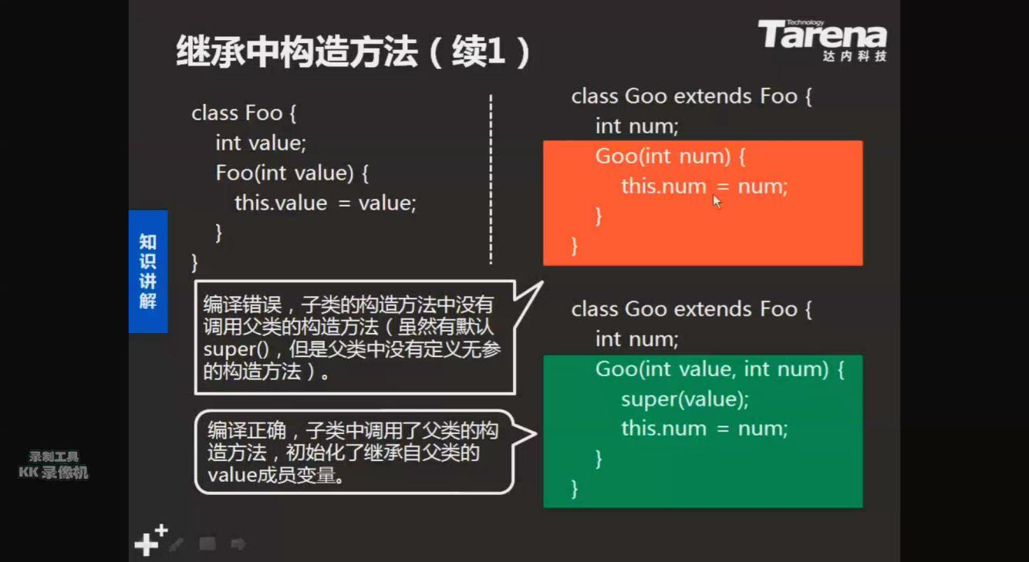

类在被继承时，构造函数要用super（）进行调用，根据父类的构造函数而定。因为父类没有无参构造函数，所以在子类中写构造函数时要加上

super（value），并且super（）还得放到第一行。

重载发生在编译时，这是还没有对象。所以得看类型。

重写发生在运行时，这

JVM分配的堆，栈、方法区。

不能用if. . . else. . . 直接解决的问题要用开关法。

Ajax：实现数据的异步传输，服务器返回部分数据。

Java代码的健壮性：一次编写，多次运行。内存自动处理。

内部类可以引用他的外部类的成员，但是静态内部类只能访问外部类中的静态成员。匿名内部类可以继承其他类，也可以实现接口。

变量分为两类:即静态变量、实例变量。

static修饰的方法默认都是final类型，即静态方法默认的都是final类型的，所以静态方法不能被覆盖。静态方法不能调用非静态方法。该静态方法通过类名来调用。

用static修饰的类不能被继承。

static变量的生命周期:

1.静态变量的生命周期取决于类的生命周期，静态方法不能直接访问所属类的实例变量或者实例方法，因为静态的都存在于方法区内，而实例都存在堆区内，所有成员变量也存在于堆区内。对象的地址存在于栈内。

2.当类被加载时,静态变量被创建并为其分配内存,当类被销毁时,静态变量被销毁并撤销其所占的内存。

1. 静态方法不能调用非静态方法。当main方法中直接调用非静态方法是不被允许的。
2. 静态方法必须被实现。静态方法用来表示某个类所特有的功能，这种功能的实现不依赖于某个实例。当前类必须为静态方法提供实现，所以静态方法不能定义为抽象方法。因为当一个类是static的时候，它就必须自己想办法实现该方法。当定义为abstract的时候，那么只能通过子类来实现该方法。
3. 作为程序的入口的main方法是静态的，因为把main方法定义为静态的方法，只要JVM加载了main方法所属的类，就能执行main方法，而无需创建这个类的实例。

当变量引用为null时，它在栈区中的地址为也就为空的。也不再指向堆区。

Cell c = new Cell( );

Cell cc = c;//引用类型之间划等号，意义：指向同一个对象。是由栈中的地址指向同一个堆区中的对象。

Java的Class名字不一定要和文件名字一致，当Class被修饰为public时，他的Class名字必须要和文件名字一致。

方法区：1.存储类的信息（.class字节码文件）和方法。

2.方法只有一份，通过this区分到底是哪个对象调用的。

--实例变量的生命周期

1.当实例被创建时,实例变量被创建,并为其分配内存.

2.当实例被销毁时,实例变量被销毁

变量的生命周期和对象的生命周期是两个概念。

当成员变量的生命周期结束时，对象的生命周期不一定结束。

内存是宝贵的有限资源,合理有效的利用内存是提高程序运行性能的一个关键因素。

每个变量占多少内存空间，在内存中存活多久，完全在于自己的设计，java虚拟机只是执行者.

静态变量是属于某个类的，实例变量属于某个对象的。

一般类里面写的方法需要访问数据，对对象的实例变量操作时，用this调用。

类的静态方法是没有隐式的this。

static void show（）{

row++；//错误的，静态方法只能访问静态变量。

}

void show( ){

row++；//正确的，默认的有this调用，实例变量属于对象的 。

}

非静态方法：可以直接访问静态变量和实例变量。需要访问实例变量。

静态方法：没有隐式this，只能访问静态变量。不需要访问实例变量是即可使用。

因此,总的原则是在保证该变量能正常行使使命的前提下,是他在内存中占用尽可能小的空间和尽可能少的时间.

在构造方法之间加载static块里面的代码。在加载类的时候被执行一次。

程序的基本功能就是操作数据。

Xms : 表示的是堆内存

XX:表示的是非堆内存

Xms128 JVM初始分配的堆内存

Xmx512m JVM最大允许分配的堆内存，按需分配

-XX：PermSize=64M JVM初始分配的非堆内存

-XX:MaxPermSize=128M JVM最大允许分配的非堆内存，按需分配

堆（Heap）和非堆（Non-heap）内存

JVM里面有一个堆、堆是运行时的数据区域，所有类实例和数组的内存均从此处分配。堆是在JVM中启动时创建的。在JVM中堆之外的内存称为非堆内存（栈和方法区）。

堆就是java代码可及的内存，是留给开发人员的；非堆就是JVM留给自己用的。

所以方法区、JVM内部处理或者优化所需的内存（如JIT编译后的代码缓存）、每个类结构（如运行时常数池、字段、和方法数据）以及方法和构造方法的代码都在非堆内存中。

继承的最大弱点是打破封装，因此解决这个问题的途径为把该类定义为final修饰的类,使之不能被继承.

final:

1.final修饰变量时，变量不能被改变。

2.final修饰方法时，方法不能被重写，即覆盖。

3.final修饰类时，类不能被继承。但是该类可以继承别的类。

构造器不能用final来修饰的原因:

final不能用来修饰构造方法,因为父类构造方法与子类的构造方法之间不存在覆盖关系；他们之间是调用关系。

对于final类型的实例变量，可以在定义变量时或者在构造方法中初始化；

对于final类型的静态变量，可以在定义变量时，也可以在静态代码块中初始化。

"方法覆盖"只是适用于类的成员方法,而不适用于类的构造方法.

出于以下考虑可以把类定义为final类型:

1.不是专门为继承而设计的类,类本身的方法之间具有复杂的调用关系,如果随意创建这些子类，子类可能会错误的修改父类的实现细节.

2.出于安全考虑,类的细节不允许有任何改动.

3.在创建对象模型时,确信该类不会被扩展.

例如jdk中的java.lang.String类被定义为final类型

final方法

--出于安全的考虑,父类不允许子类覆盖某个方法,此时把这个方法声明为final类型.

--例如在java.lang.Object类中,getClass()方法定义为final类型.

而equals()方法没有定义为final,因为他要根据需求而被改动.

getClass()方法为获取该类的类型信息

用final修饰的变量表示为值不变的常量,例如:

public static final int MAX\_AGE = 23;//静态常量

private final Date birthday;

interface接口里声明的变量默认定义为public static final型所以，接口中的变量的属性是不能被改变的；

Ball ball = new Ball();的默认形式为：

public static final Ball ball = new Ball();

当一个对象创建好时,java虚拟机就会给它分配一个引用自身的指针this.

变量的初始化指的是自从变量定义以后,首次给它赋值的过程.

int a;//定义变量a

a=1;初始化变量a

不管程序有没有显示进行初始化,java虚拟机都会先自动给它初始化为默认值.

--boolean型的默认值为:false

--byte（1个字节）、short（2个字节）、int（4个字节）、long(8个字节)型的默认值为0

--float型的为0.0

--double型的为0.00

--char型的为'\u0000'

char的取值范围0~65535；

引用类型的默认值为null，

运算时要防止溢出：当两个数在进行运算的时候，其结果超出它的取值范围就会发生溢出。正数过大时，溢出的结果变成了负数。

如果表示long型直接数时，数字后面要加l或者L。

必须有一个long型数据参与运算结果才能是long型。例如：

long distance = 10000\*365\*24\*60\*60\*29999666L ;

double型数据在运算的时候，会出现舍入误差，当2进制系统中无法精确的表示出 ：double money1 = 3.0;

double money2 = 2.9;

money1 - money2 = 3.0-2.9 = 0.1000000000009;

会出现舍入误差。所以在进行运算的时候就用BigDecimal类型的数据。

在byte、char、short型的数据在参与运算的时，一律把它们转成int类型再进行计算：

short s1 = 5;

short s2 = 6;

short s3 = (short) (s1 + s2);//自动转换为int型然后进行运算。

方法都是用来操作数据的。

第二天（Day02）

在java中，有java程序，虚拟机，操作系统三个层次，java程序和java虚拟机（JVM）交互，而虚拟机与操作系统交互。编好的java字节码文件在java虚拟机中运行。JVM是由C语言写的。

程序中的数据还是代码都需要存储在内存中，而他们存储在所需要的内存有JVM进行管理，所以开发者只需要关心JVM是如何管理内存的，而不用关心操作系统是如何管理内存的。之所以java是跨平台的原因就在于：java程序是和虚拟机打交道的，而不是和操作系统打交道的。

JVM会将申请的内存从逻辑上面划分三个区域：堆、栈、方法区。

堆的存储空间用于存储new所创建的对象和成员变量。

成员变量的生命周期：当声明好对象之后，对该对象的访问需要依靠引用变量栈中的地址，当一个对象没有任何的引用时，该对象被视为废弃的对象，属于被收回的范围，同时该对象中所用成员变量都被收回。

当把对象 C=null;时，即该对象没有任何的引用。该对象会被垃圾回收机制所回收。这时，该对象对应的所有成员变量也随之被回收，结束其生命周期。

垃圾回收器（GC）是JVM自带的一种自动运行的线程，用于回收没有任何引用所指向的对象。所以，只要将不用的对象赋值为null，该对象所占用的内存空间就会被释放。

内存泄露：没有用的对象没有被及时的回收，所导致的内存的占用过多而导致程序的崩溃，因此，尽量避免不必要的浪费。

GC在判断是否要回收该对象的标准就是看它的对象引用的地址是否为null。GC的回收程序员来说是透明的，并不是一发现无引用的对象就立即收回。当我们需要GC立即收回该无引用的对象时，就要调用System.gc（）方法来回收。此方法建议JVM立刻调度GC 线程回收资源，但具体的实现取决于不同的JVM系统。

假设某个对象在创建过程中会将自己绘制到某些擦除功能，当垃圾回收发生时（不一定保证会发生），finalize( )得到了调用，图像就会被擦除。要是垃圾回收没有发生，图像就会一直保留下来。

只要程序没有濒临存储空间用完的那一刻，对象占用的空间就得不到释放。

栈用于存储方法中的局部变量：在main方法中int i= 5;这里的i存储在栈中，若该变量为基本类型，则栈中存储的是该变量的值，若为引用变量则存储的是他的地址。被调用的方法存在栈帧中。如果该方法没有被调用就不被放在栈帧中。方法执行完，栈帧消失。局部变量连同方法一起消失 。

当该方法被调用时，局部变量才能被创建。JVM为每个方法的调用在栈中分配一个对应的空间。这个空间为该方法的栈帧，一个栈帧对应一个正在被调用的方法，栈帧中存储了该方法的参数、局部变量等数据。当调用的方法结束时，其对应的栈帧被清除时，该局部变量即失效。正在被调用的方法至于栈顶。

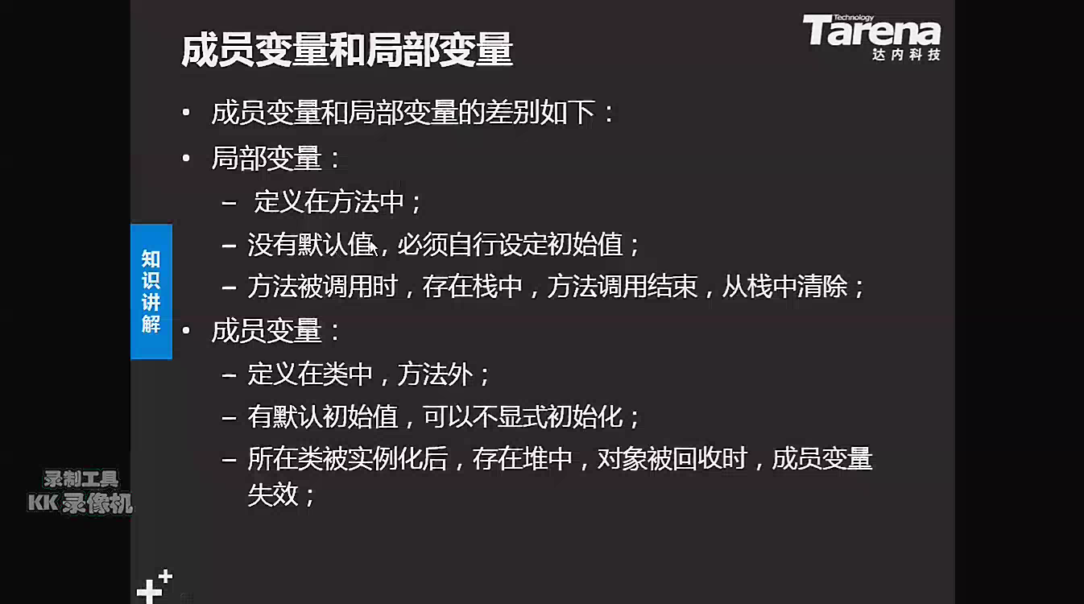

成员变量和局部变量的差别：

1.定义的位置。

2.成员变量有默认值，可以不被显示初始化，而局部变量没有默认值，必须初始化。

3.方法在被调用时，局部变量存在栈中，方法的调用结束时，局部变量从栈中清除。

4.成员变量的在对象被创建时，为其在堆中开辟内存空间，当对象引用地址为null时，成员变量被GC清除。

5.局部变量前不能用访问修饰符来修饰（abstract、final、strictfp不是访问修饰符,strictfp只能修饰class和方法而不是变量），final 可修饰局部变量。

在方法区中存储的是类的信息(.class)，同时类内的方法的定义也被加载到方法区中。生成字节码文件。方法只有一份，通过隐式传递的（this.）区分，即使对象被创建几次。有几个对象就有几份成员变量。方法区中存储静态方法和静态变量。因为它们都是属于类的。

如何区分成员变量属于哪个对象的，就用隐式传递的this.

* 第三天（Day03）

继承

为了避免代码的重复，有利于代码的复用。

泛化:子类可以共享父类的数据的过程叫做泛化,即类A继承类B；

在java中规定，子类的构造方法之前必须先构造父类。

事实上，子类的构造方法中必须要通过super关键字来调用父类的构造方法，只有这样才能保证妥善的初始化继承父类的成员变量。则java编译器会自动的加入对父类无参构造的调用。

重载（overload）:是只在一个类中定义多个方法名相同，而参数列表不同的方法，在编译时期，根据参数的个数和类型来决定绑定哪个方法。

重载的时候：

方法名必须相同，但是在一个类中不允许定义两个方法名相同，并且参数签名也相同的方法。即参数签名的参数类型、个数、顺序至少有一项不同。

方法的返回类型可以不同，方法的修饰符也可以不同。

重写（override）：作用在运行时期，是指子类覆盖父类同名的方法，根据对象的类型而调用不同的方法。当子类对象的重写方法被调用时（无论是通过子类的引用还是父类的引用调用），运行的都是子类的重写后的版本。

int maxArea = shape[ 0 ].area( );

for(int i=0;i<shape.length ; i++){

if( maxArea<shape[ i ].area( ) ){

maxArea = shape[ i ].area( );

}

}

子类方法的名称、参数签名、返回值类型必须和父类的都一致。

是一个类型就能new数组，不论该类型是abstract型 的还是其他类型的。例如：abstract型的Shape可以：

Shape[ ] shapes = new Shape[ 3 ];但是不能Shape s = new Shape( );

可以 shape[ 0 ] = new Circle( );//向上造型。

在重写的过程中子类不能缩小父类的访问权限。不能抛出比父类还要多的异常。

子类可以定义和父类一样的静态方法，以便隐藏父类的静态方法，但是父类的静态方法不能被子类覆盖为非静态的方法。

封装的意义：

1.为了保护代码的安全性，降低代码出错的可能性。

2.当内部细节发生改变时,只要保证对外的功能不发生变化，其他模块不需要该动。

可以用对象实现封装。

private修饰的的内容是对内实现的封装，private修饰的成员变量和方法仅仅只能在本类中调用。它保证了变量数据不被被人肆意改动。保证了数据的安全性。

默认访问控制修饰的成员变量和方法可被同包中的类和本类进行访问。但是不能被子类和不同的包访问到。

protect修饰的成员变量和方法可被本类、子类和同包中的类访问。但是不同包中的类访问不到。

public修饰的成员变量和方法可以被同类、同包中的类、子类和不同包的类访问到。

对变量的操作就是对内存数据的操作。

如果一个类同时引用了两个包中的同名类，就必须要写全它的完整类名。

static关键字不能和this 关键字并用：

static方法就是没有this的方法。在static方法的内部不能调用非静态方法。static方法不是面向对象的，而是面向全局函数。

因为static关键字修饰的是存放在方法区中的，this为当前的实例的引用，如果访问类变量，通过类名来访问。

static修饰的方法则不需要针对某些对象进行操作，其运行结果仅仅与输入的参数有关，调用时直接用类名引用。

static所修饰的成员变量和成员方法表明归某个类所有，它不依赖于类的某个实例，而是被类的所有实例共享。从而各实例之间的数据可以进行共享。

如果类的所有实例都包含一个相同的常量属性，可把这个属性定义为静态常量类型。例如家用电都为220V：

static final int VOLTAGE = 220;

通常的方法都会涉及到对具体对象的操作，这些方法在调用时，需要隐式的传递对象的引用（this）。

int d = p2.distance();

p2指代的this;

static 修饰的方法则不需要针对某些对象进行操作，其运行结果仅仅与输入的参数有关，调用时直接用类名引用。即：

double c = Math.sqrt(3.0\*3.0+4.0\*4.0);

因为在该方法中没用隐式的传递对象，所以在static方法中不可用this和super关键字。静态方法不能被abstract修饰；静态方法和静态变量可以直接用类名来访问。

通常把访问控制符放在首位，其次是static或者abstract修饰符，接着是其他修饰符。

以下几个修饰符放在一起是没有意义的，会导致编译错误：

* abstract与private
* abstract与final
* abstract与static

static块属于类的代码块，在类的加载期间执行的代码块，只执行一次，可以用来加载静态资源。

在加载一个类时，先加载静态代码块中的代码，然后再执行构造方法中的函数。一般静态代码块中用于放置图片、音频、视频等静态资源。

当变量为static型的时候，变量为所有对象共有的数据。用类名访问。当某个数据被所有对象公用时，用static修饰。例如，利率。

static 修饰的方法，没有隐式this的传递，里面不能访问到实例变量。当方法的执行，只与参数相关，与对象无关的时候，该方法可以写成static型。通过类名直接访问。

静态的方法不能被定义为abstract类型；static和abstract修饰符永远不能放在一起使用，如果一个方法是静态的，它必须自力更生，自己实现方法，如果一个方法是abstract的，那么它必须需要子类来实现它。

为什么main()方法是静态的方法？

因为Java虚拟机只要加载了main()方法所属的类，就能执行main()方法，而无需创建该类的实例。

switch语句是多路语句的分支；

switch(expr)语句中expr只能是可以转为int型的整数比如：byte、short、char、int型变量。不能是其他的类型比如：long, float、double、boolean型

expr还可以是Integer包装类型的。

char类型的值可以直接作为整数类型的值来使用，字符类型是16位无符号整数，它的取值范围在0~66535之间。Java字符类型采用Unicode字符集编码。

在switch语句中最多只能有一个default子句。

如果switch表达式与某个case表达式匹配，或者与default匹配，就从这个case子句或者default子句开始执行。

如下：

int x= 5;

switch(x){

case 1:System.out.println(“case1”);

case 2:System.out.println(“case2”);

default:System.out.println(“找不到相匹配的”);break;

case 3:System.out.println(“case 3”);

}

以上代码输出结果：

case1

case2

找不到相匹配的

package语句

定义类时需要指定类的名称，还要指定他的包名以便进行区分；

package语句必须写在java源文件的最开始，在类定义之前。类的全称应为：

包名.类名不同包之间可以定义相同的类名。

访问一个类时需要使用该类的全称，但这样的书写过于繁琐，所用可以通过import语句对类的全称进行声明。improt 包名+类名；

char li = ‘李’；

int num = li;

System.out.println(num);//由此可以得到’李’ 的ASCII值

char a= 97;

System.out.println(a);//得出的结果为a.

在类型转换的过程中会出现以下几个问题：

1.强制转换时的精度上的缺失和溢出

long l = 1024L \* 1024 \*1024 \* 4;

int j = (int) l;//会产生溢出

System.out.println(j);//得到的结果为0，发生了溢出

byte a1 = 2;

byte a2 = 3;

byte a3 = a1+a2;

上述代码错误的原因是因为b1+b2的结果为int类型的。

* 第四天（Day04）

在输出“”+在前面的时候为字符串的拼接；当+“”在后面的时候为算术运算。

只有整数类型的数才可以用 >> 符号。

**允许将取值范围小的数据类型赋给取值范围大的类型。**也可以将部分的取值范围大的赋给取值范围小的如：float b = 4L;

int a = (int) 11.2//合法的

float a = 11.3;//编译出错，应为11.3f;

new Integer(2) + new Integer(5) = 7;//正确

new Integer(2) + new Date();//编译错误，“+”的操作元的类型不正确；

char c = ‘H’;

String s = “ello”;

int a = 5;

String s = s+c;//编译正确

i = c + i;//合法，“+”为加法操作符

c = s + c;//编译错误

if( (5&4) >0 && (6|1) <0 ){//编译正常， &&的两边都要为 boolean型的才可进行运算

System.out.println(“true”);

}

for( ; ; ){} 相当于

while( true ){}

break和continue语句可以与标号联合使用。

Java语言不支持goto语句，它把goto和const作为保留字。

continue语句中的标号必须定义在while、do…while和for循环语句之前。

如果continue定义在switch语句中会出现编译错误；

Math类中提供了三个与取整有关的方法，ceil、floor、round。

Math.ceil()就是向上取整：Math.ceil(11.3)结果为12.Math.ceil(-11.3)的结果为-11

Math.floor()是向下取整:Math.floor(11.1) = 11; Math.floor(-11.1) = -12.0

Math.round()是四舍五入的方法：Math.round(0.5)=1=Math.floor ( x+ 0.5 ) = 1

Math.round(-11.9)=Math.floor(-11.9+0.5)=-12;

接口：

类的所有能被外部使用者访问的方法构成了类的接口。

接口中的成员变量默认都是public、static、final类型的，必须被显示初始化。

public static final int NUM = 5 ;

在写int NUM = 5; 的时候和上面的功能类似。

接口中的方法都是public、abstract类型的。不能用其他的类型来修饰它。

接口中没有构造方法，不能被实例化，但是它可以继承多个其他接口。

当子类实现了某个接口时，它必须实现接口的所有的抽象方法，否则者个类必须定义为抽象类。

1.站在使用者的角度上来讲：用接口作为与外界的交互，接口给使用者提供哪些服务，站在系统的角度上来讲：接口指定系统必须实现哪些服务。它是用来提高系统的松耦合的。

2.由于外界使用者对接口的依赖，并且系统内部会对实现接口，所以接口不能随意改动，他很稳定。

3.抽象类用来制定系统中的扩展点，可以完成部分方法的实现，但有的功能有待子类来实现。

多态的意义：1.同一类型的引用指向不同对象时，有不同的实现。

2.同一个对象造型成不同的类型时，有不同的功能。

java设计模式

接口和抽象类的区别：

含有抽象方法的类叫抽象类，抽象类不能建立实例对象。抽象类中定义的抽象方法必须在具体的子类中实现，所以，不能有抽象构造方法或者抽象静态方法。如果子类没有实现抽象父类中的所有抽象方法，那么它必须定义为抽象类。

接口是特殊的抽象类，接口中的所有方法必须是抽象方法，接口中的方法默认为public abstract 类型；接口中的变量类型默认为public static final。都默认为常量。

它们在语法上的区别为：

1.接口不能有构造方法，抽象类中可以含有抽象方法；

2.抽象类中的变量可以是普通成员变量，接口中则没有；

3.接口中的方法必须是abstract 类型的；

4.抽象类中的方法可以被修饰为public、protected；但是接口中的方法必须是abstract型的；

5.抽象类中可以含有静态方法，接口中的抽象方法必须是abstract型的；

6.一个类可以实现多个接口但是只能继承一个抽象类；

它们在应用上的区别：

接口更多的实在系统架构上的设计方法发挥作用，主要用于定义模块之间的通讯契约。而抽象类在代码实现方面发挥作用，可以实现代码的重用；

例如，模块方法的设计模式是抽象类中的一个经典应用，如果所有的Servlet类都需要相同的方式进行权限判断，访问日志和处理异常；就可以抽象出一个基类来，在抽象基类的service方法中完成权限判断，记录访问日志等；在各自的子类中完成各自的业务逻辑代码：

public abstract Base class BaseServlet extends HttpServlet{

public final void service (HttpServletRequest request,HttpServletRespon response ) throws IOException, ServletException {

记录访问日志

进行权限判断

if（具有权限）{

try{

doService(request,response);

}catch(Exception e){

e.printTrack()//打印错误

}

}

}

protected abstract void doService( HttpServletRequest request,HttpServletRespon response );

//这里将访问权限设为protected型的，专门留给子类用，显得很专业；

}

父类中某个方法不确定，留给子类完成doService();

Public class MyServlet extends BaseServlet{

Protected void doService(){

在本类中只写处理具体业务逻辑代码；

}

}

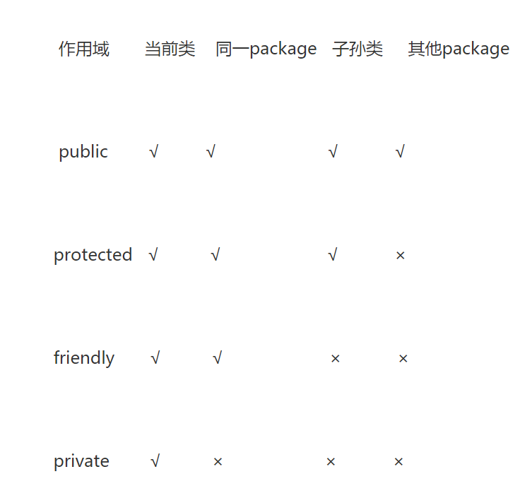

不写是默认为friendly

内部类：把一个类当做另外一个类的成员。一个类可以定义在另外一个类的内部。Inner定义在Outer的内部 。通常指服务于Outer，对外部不能用Inner类。Inner可以直接调用Outer的成员变量及方法，包括私有的。一般内部类只被外部类用。内部类的对象一般在外部类的构造方法中或者其他方法中创建。

class Outer{

private int time；

class Inner{

public void timeInc（）{

time++；

}

}

}

例如：

class Mama{//妈妈类

private String name;

public Baby create( ){

return new Baby( );

}

class Baby{//内部类

void mamaName( ){

//this指当前对象，下面错

System.out.println( this.name );

System.out.println( name );//相当于

System.out.println( Mama.this.name );

}

}

}

内部类：1.如果一个类只被一个类使用，而对外不可见时。

2.内部类对象通常只在外部类中被创建，并且内部类中可以直 接访问外部类的 所有成员。

匿名内部类：如果在一个类需要实现某个接口或者继承某个类，并且对象创建后，这个类的价值也就不存在了，这个类可以不必命名。

1.何时用：有一个类（子类或者实现类），只需要创建一个对象，创建完，这个类就没有意义了。

interface Inter{

}

Inter inter = new Inter( ){

实现类的成员变量或者方法

} ;

1.封装：

类---------封装数据、行为。作为一个整体来操作

方法-------封装功能的实现，隐藏实现的细节。

访问修饰符---控制访问权限

1. 继承：实现代码的重用

extends

1. 多态：多种形态，在继承的基础之上。提高可维护性、可扩展性

1）一个类型指向不同对象，有不同的实现。

2）同一个对象造型成不同的类型时，有不同的功能。

new一个对象的时候，会调用一次构造方法。

当输出的结果和想象的不一样，这时要在前面打桩，看是否进入到了该方法里面。再在后面进行打桩。

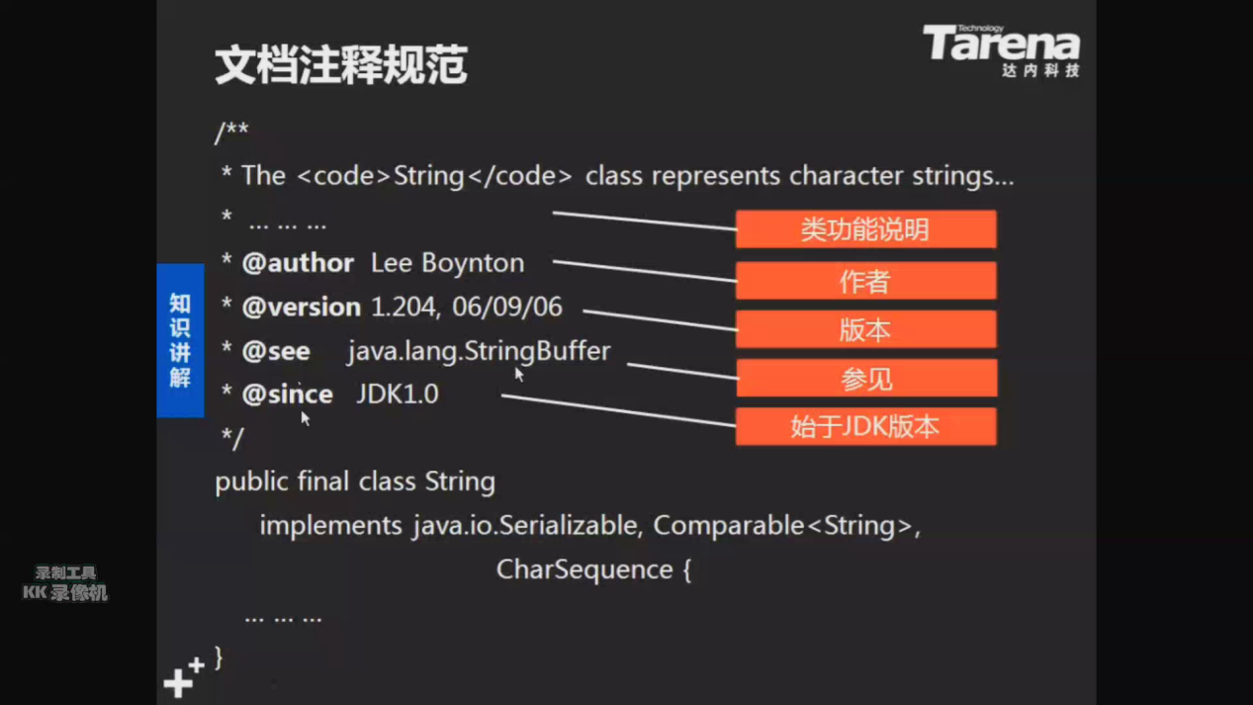

* 第五天（Day05）

连接池的功能是连接数据库用的。API（Application Interface）指的就是对外界提供的所有服务。

数据库连接池ConnectionPool的主要功能是提供数据库连接。

java.awt.event包中定义了很多事件监听接口，如WindowListenter和MouseListenter，它们分别用来相应用户发出的窗口事件和鼠标事件。需要使用哪个方法，只要实现了该接口即可。

在一个软件系统中会使用一些常量，最好的方法是把相关的常量放在一个专门的常量接口中定义。例如：

package mypack;

public interface MyContants{

public static final double MATH\_PI = 3.141592653;

public static final double MATH\_E = 2.1716;

}

第一种方法是：

import mypack.MyContants;

public class Circle{

private double r;

public Circle(double r){

this.r = r ;

}

public void setR(){

this.r = r ;

}

public double getR(){

return r;

}

public double getCirCumferen(){

return 2\*r\*MyConstant.Math\_PI;

}

}

但是如果有一天取消了MyConstant接口，Math.E和Math.PI就会访问不了；那么需要修改的不仅仅是Circle类，还需要修改其他访问Circle.Math\_PI常量的类。

所以改为以下的模式最好：

import static mypack.MyContstants.\*;

public class Circle {

private double r ;

public Circle(double r){

this.r = r;

}

public double getCircumference(){

return 2\*r\* Math.PI;//当导入static 语句时既可以简化Circle类的编码

//又能防止Circle类继承并公开MyConstants中的静态方法

}

}

Java异常处理机制的优点：

1.它把各种类型的异常情况进行了分类，用java类来表示异常情况，这种类被称作异常类。

2.异常流程的代码和正常流程的代码分离，提高了代码的可读性，简化了代码的结构。

3.如果当前方法有能力去处理异常，就捕获并处理；如果处理不了的话，就需要抛出异常，有方法的调用者来处理。

java虚拟机用方法调用栈来跟踪每个线程中一系列的方法调用过程。该堆栈保存了每个调用方法的本地信息，每个线程都有一个独立的方法调用栈，对于java应用程序的主线程，堆栈底部是程序的入口方法main()。当一个新的方法被调用时，JVM会把描述该方法的栈结构置入栈顶，该方法为正在执行的方法。

Finally中的代码块在try{}中return和break语句后执行，在catch{}中的return 前面执行。(详见P262）

Finally代码虽然在return语句之前别执行，但是finally代码不能通过重新给变量赋值的方式来改变return语句的返回值。例如：

Public static int test(){

Int i =0;

Try{

Return i;

}finally{

i = 1;

}

Public static void main(String[] args){

System.out.println(“test()”);//输出的结果为0；

}

}

无论何时finally中的代码都会执行，除非遇到System.exit()方法。

不管try代码块中是否出现异常，都会执行finally代码块。

throws：用来声明可能出现的异常。如果一个方法可能出现异常，但没有能力去处理该异常，可以在方法声明处用throws来声明抛出的异常。

throw抛出的对象必须是throwable类或者其子类的实例,它是在catch中所抛出的异常；

throw new String (“有人溺水了，help”)；//抛出的该异常不合法

类的生命周期：

JVM的一项重要的任务就是管理类和对象的生命周期。

类的生命周期从类被加载，连接和初始化开始，到最后类被卸载结束。

当类处于生命周期中时，它的二进制数据存在方法区，在堆内中还有一个相应的描述这个类的Class对象。

只有当类处于生命周期中，java程序才能调用类的静态属性和静态方法；或者创建类的对象。所以说先有类的才有对象。

类的加载：查找并加载类的二进制数据。把类的.class文件中的二进制数据读入到内存中，把它存放在运行时数据区的方法区内，然后在堆区中创建一个java.lang.Class对象，方法区用来封装类数据结构。

连接：验证、准备、和解析类的二进制数据。0

初始化：给类的静态变量赋予正确的初始化值。

java虚拟机会按照初始化语句在类文件中的的顺序来一次执行他们，例如：

public class Sample{

static int a =1;

static { a = 2 ;}

static { a = 4 ;}

public static void main(String[] args){

System.out.println(a);//输出的a = 4；

}

} p0

类的初始化时机：

1.在创建类的实例的时候：①用new语句创建实例；②通过反射、克隆及序列化来创建实例。

2.调用类的静态方法。访问某个类或接口的静态变量，或者对该静态变量赋值。读写某个类时。

3.调用API中某些反射方法时，如Class.forName（”Work”）,如果work类还没有初始化，forName（）方法就是java.lang.Class类的静态方法。如果调用该方法，就会初始化该类。

4.初始化一个类的子类。可以看做是对它父类的主动使用，因此先初始化它的父类。

5.java虚拟机启动时被标明为启动类的类。这时候java虚拟机会先初始化它。

以上6种情况被叫做主动使用，其他情况都被看做是被使用，都不会导致类的初始化。

对于final类型的静态变量，如果在编译时就能计算出变量的值，那么这种变量被看做编译时常量，java程序把它看做被动使用，所以不会初始化该类。

Class Test{

public static final int a = 2\*6;

static{

System.out.println( init Tester);

}

}

public Class Sample{

public static void main(String[] args ){

System.out.println(“a = ” + Test.a);

}

}//在java编译中生成Sample类的.class文件时，他不会在main（）方法的字节码流中保存一个表示“Test.a”的符号引用，而是直接在字节码流中嵌入常量值6，因此当程序访问“Test.a”时，客观上来说不需要初始化Test类。不会为其分配内存空间。

* 第六天（Day 06）

Synchronized不能与abstract合并，因为synchronize应该作用在一个具体的方法上，而且方法上的synchronized同步所使用的同步锁是对象是this，而抽象方法上无法确定this是什么。Abstract的方法不能是静态的（static）。

FileOutputStream类是和硬件打交道的，底层的实现是和操作系统相关的API，

直接用Java程序调用c语言函数，是无法直接调用的，我们要按照Java的要求来。

写一个c语言的函数，这时用我们所写的这个c语言函数去调用别人的c语言函数。

我们这个c语言函数就可以与Java对接上，但是在java中对应的方法不需要写具体的代码，但需要在前面声明为native。

char c = ‘\u4e00’;汉字的起始编码

char c = ‘\u9fa5’;汉字的截至编码

String字符串是不利于频繁修改的

String类是final类型的，不能被继承，没有子类；

String类提供了数值不可变的字符串,StringBuffer这个类可以对字符串进行修改，可以用StringBuffer动态的构造字符数据，利用该类在每次修改字符串的时候不用创建新对象，节省了大量的内存空间，String修改一次就会创建新的对象，浪费资源；

String类实现了equals方法，equals（）方法是对字符串的内容进行比较的，“”“ == ”比较的是对象的地址；

所有的类都直接或间接继承于Object类，Object类中的equals方法比较的就是“ == ”地址；所以其他类在用equals方法时，要重写equals方法。

而StringBuffer类中没有提供equals（）方法，但是我们可以重写equals方法，想要名字相同就看做是同一个时，this.name == name即可；

StringBuffer是线程安全的，适合于多线程的，但是对字符串操作的效率不高。

StringBuilder不是线程安全的，适用于单线程的，但是它的效率高。

String的比较只能用equals不能用“ = =”；因为equals比较的是内容，而“==”比较的是地址的，当new一个String类型的字符串时，比较的就是的地址，比较两个字面量一样的字符串时便为false；使用new关键字创建的字符串对象不会写常量池中，所以不会重用对象。

java编译器有一个优化措施，就是如计算表达式运算符两边都是字面量的时候

编译器在生成class文件的时候就结束计算完毕并保存到编译后的class文件中；所以不会创建新的对象；如：

String a = “Hello”;

String s = “Hello123”;

String s1 =”Hello”+”123”;

System.out.println(“s == s1”);//得到的结果为true

当两边不为字面量的时候，会创建新的对象,如下：

String s2 = a + “123”;

System.out.println(s = = s2 );//得到的结果为false

* 第七天（Day07）

. 任意的一个字符

\d 任意的一个数字相当于[0-9]

\w 任意的单词字符，相当于[\_0-9a-zA-Z\_],下划线大小写字母

\s空白字符，相当于[\t \n \f]

\S非空白字符

\D 任意的非数字字符

\W 任意的非单词字符

？表示0个或者1个

\*表示0个或者任意多个

+表示1个到多个

[ABC]{3}代表的是在ABC其中任意出现哪个或组合3次

（ABC|DEF）{3}任意出现ABC或者DEF组合或者不组合三次

在这则中表达一个 “ . ”要对“ . ”进行转译，用 \. 表示一个点。

当正则在java中表示“ . ”时，要对正则中的格式进行转译前面带 \ 的一律用 \ 再次进行转译。

split()方法是按照正则表达式中匹配的格式对其它字符进行拆分的，拆分出的一个一个的字符然后循环便利输出；

按照系统的当前时间命名图片名称：

String imgName = “libin.jpg”;

String[] names = imgName.split( “\\ . ” );//按照“ . ”把名字分割成两部分

imgName = System.currentTimeMills() + “ . ” + names[1];//上传图片时，系统时间是唯一的

System.out.println(imgName);

replaceAll(String regex, 目标String str)

将当前字符串中满足这则表达式的部分替换成给定的字符串；

用replaceAll来给图片重命名：

String imgName =“林彬.jpg”;

imgName = imgName.replace( “ .+ \\. ” , System.currentTimeMills()+” . ”);

System.currentTimeMills()的值为long型值，所以得加上“ . ”变为字符串型

所有的类都继承于Object，多态是为了灵活；更多的继承它类；当父类接受子类，看到的都是父类的方法，子类的方法是看不到的。当不知道子类的类型时，用父类来接收；东西就是object。一切类都是东西；

Object当中定义为数不多的方法，因为其子类都要继承它，但是所有子类之间共有的属性和特征不多；

在没有重写toString（）方法时，返回的是引用所指向的地址：类名@地址，所以得重写提toString方法后，我们可以直观的看到当前对象的属性值。

重写equals方法

public boolean equals(Object o){

if(o == null){//1.先和null进行比较

return false;

}

if(o == this){//2.再和自己进行比较，得true

return true;

}

if(o instanceof Point){//看是否是同一种类型的，转换为同一种类型然后再进//行比较

Point p = (Point) o;

return this.x == x && this.y == y;//比较的是点中x和y坐标

}

retrun false;

}

java的8种基本类型都是以值的形式直接存在，所以他们没有面向对象的特性，自然不能继承自Object。所以不能使用多态，用Object的角度去接受基本类型。

包装类是不可变类，在构造了包装类对象后，不允许更改包装在其中值；

int的为Integer。char型的为Character。其余的都是把首字母大写。

valueof( )方法就是把基本类型转换为包装类型；

intValue( )、doubleValue（）方法就是将当前包装类表示的以基本类型的形式返回。

Ineteger i1 = Integer.valueof(127);

Ineteger i2 = Integer.valueof(127);

System.out.println(i1==i2);//true,因为它存储了一个字节的常量值，当值在-128-127的时候，不会重新new一个对象，当大于127时就会重新new一个对象；

用valueOf()在范围内的值中可以节省内存空间，比new Integer节省空间。

1 1111 1111 =-1；+1 = 1 0000 0000 =0；

数字类型包装类都支持两个常量

1.MAX\_VALUE

2.MIN\_VALUE

分别保存了对应基本类型的最大值与最小值

包装类提供了一个静态方法：parseXXX(String str)

允许将给定的字符串转化为对应的基本类型

Integer型的有parseInt方法Double型的有parseDouble方法

但是他们在字符串必须是能描述需要转换的基本类型可以表示的值，否则会抛出异常。这样就可以对输入的字符串进行计算操作。

String s = “54564”;

String s1= “4454“；

int i= Integer.parseInt( s );

int i1 = Integer.parseInt( s1 );//将字符串转为int型的变量

String a = 1+””;//把int型的变量变为string类型。

int i2 = i + i1;

自动拆装箱是编译器认可的，由编译器转化类型

int i = new Integer(123); //自动装换

Integer i1 = 123;//自动装换

Integer ig =new Integer(123);

int i = ig.intValue();//把包装类型转化为int类型的

Integer i1 = new Integer(123);

● 第八天（Day 08）

Date现在只是表示一个当前系统时间的函数；因为Date存在千年虫缺陷和没有采用格林威治时间，Date里面维护了一个Long值。Date date =new Date( )；

date.getTime()的方法是获取从1970年到当前时间的毫秒值；

date.setTime(long date)方法是将该long值转化为long指定的Date类型的时间。

SimpleDateFormat 是类似于正则表达式的类

format是SimpleDateFormat类里面的方法。将sdf.format( Date date );

parse是将String型的日期转换为Date型的日期。

Date date = sdf.parse(String str);

Calendar是一个抽象类，规定了操作时间的相关方法，实例化Calendar的实现类用：getInstance静态方法，用默认创建的实现类表示当前系统时间；

Calendar可以与Date之间相互转换，用Calendar实现类提供的getTime（）方法将其还原为Date型;返回的就是当前Calendar所表示的时间。 可以用setTime（Date）方法得到Calendar类型的时间。

List（列表）：也称线性表。可重复集，链表型允许通过下标去操作元素和，有顺序，数组类似，List的主要特性是其元素已先行方式存储，集合中允许存放重复对象。List集合中可以通过下标来操作元素，比如：

String old = list.set(1,”two ”) ;

list.get(1);//利用下标获取元素。

list.subList(int start ,int end);//截取到一段

它主要实现类为：

1.ArrayList是实现了基于动态数组的数据结构，LinkList基于链表的数据结构。ArrayList无参数构造器代码是初始长度为10，一次扩容为员原来的1.5倍。如果数组（elementData)的长度小于最小需要的容量（minCapacity）就扩容。ArrayList相当于在没指定initialCapacity时就是会使用延迟分配对象数组空间，当第一次插入元素时才分配10（默认）个对象空间。ArrayList--它是长度可变的数组，允许对元素进行快速的访问，但是想ArrayList中插入于删除元素的速度较慢，随机访问的速度较快；线程不安全，Vector线程安全，但是开销大，效率比较低，每个方法都加了synchronized。

2. linkedList 是一个双向链表，没有初始化大小，也没有扩容的机制，就是一直在前面或者后面新增就好。对于队尾队首操作非常方便。

Collections中，提供了一个Collections.synchronizedList方法，可以传入一个List对象，返回出一个SynchronizedList。 SynchronizedList只是提供了一个对List对象的封装，对List的每个操作都添加了synchronized修饰，基本上与Vector一致，只是用法不同而已。比如现在已经有个LinkedList，如果想要一个线程安全的List，只需执行Collections.synchronized(linkedList)即可，没有任何的元素拷贝操作，此时，如果用Vector实现，则必须遍历LinkedList，将其中的每一个元素拷贝到Vector中。

3. HashMap 初始化大小是 16 ，扩容因子默认0.75（可以指定初始化大小，和扩容因子） 扩容机制.(当前大小 和 当前容量 的比例超过了 扩容因子，就会扩容，扩容后大小为 一倍。例如：初始大小为 16 ，扩容因子 0.75 ，当容量为12的时候，比例已经是0.75 。触发扩容，扩容后的大小为 32，扩容为原来的两 倍。HashMap是基于散列表实现的，内部存储借楼个为邻接表，就是数组+链表的形式。 HashMap （线程不安全），HashTable线程安全，ConcurrentHashMap线程安全，它引入了分段锁的概念，具体可以理解为把一个大的Map拆分为n个小的HashTable，根据key.hashCode（）来决定key放到那个HashTable中。通过把整个Map分为N个Segment（类似HashTable），可以提供相同的线程安全，但是效率提升N倍，默认提升16倍。

TreeMap是基于红黑树实现，内部存储为红黑树。

在存入HashMap的键值对的时，要求key必须由hashCode（）方法作为散列依据，此方法在Object类中已有。而对于TreeMap来说，要么在初始化TreeMap时，提供一个Comparator作为比较键大小的依据，或者要求key的类必须实现Comparable。如果这两个条件都没有满足，那向Treemap中put的时候就会报出异常。

4.Set是一个真正数学意义上的元素的集合，其中不包含重复的元素，最常用到的为HashSet和TreeSet。Set的底层实现都是使用对应的Map来实现的，将存取于Set中的元素作为Map的Key，使用同一个对象作为Value。例如，HashSet中是使用了一个HashMap来作为内部存储实现。元素无序的、不可重复。线程不安全，存取速度快。HashSet(int initialCapacity) 构造一个新的空 set，其底层 HashMap 实例具有指定的初始容量和默认的加载因子（0.75）。 HashSet hs=new HashSet(1); 所以可见 HashSet类，创建对象的时候是可以的制定容量的大小的 。

LinkedList--在实现中采用链表数据。对顺序访问进行了优化，向LinkedList中插入和删除元素的速度较快。但是随机访问的速度较慢。随机访问指的是检所位于特定索引位置的元素。LinkList独有的addFirst()、addLast（）、getFirst()、getLast（）、removeFirst()和removeLast()方法，这些方法使得LinkList可以作为堆栈、

\\队列和双向队列来使用。

可以用List的get( )方法将集合中的元素获取到。

List的iterator方法和Set的iterator（）方法是一样的，都能返回Iterator对象，可以用Iterator来遍历集合中的所有对象。如下：

Iterator it = list.iterator();

While( it.hasNext( ) ){

System.out.println( it.next() );

}

Arrys类中的asList()方法能把一个数组转化为List对象。但是不能用于对数组的长度进行操作，所以不能使用List对象中add()和remove()方法。

String [] s = new String[]{“sdf”, “sh”,”kjk”};

List list = Arrays.asList( s );

list.set(0,”hj”);//对下标为0的数组中的数进行操作

可以修改，但是不能增加或删除;

String []str = list.toArray(String []b);//该方法将List类型的转化为String[ ]类型的。

Set（集合）:不重复集，它是无序的，存入的和取出来的顺序不一致；实现类为HashSet();

Map(映射):集合中的每一个元素包含一对键对象（key）和一对值对象（value），键对象没有重复的，值对象可以重复，它的有些实现类能对集合中的键对象进行排序。实现类为HasMap();

他们的父接口是：Collection接口。他的实现类是ArrayList类，它相当于有管理员的仓库，用于存取元素；

数组相当于自己的仓库，数组要提前得知长度；但是集合可以无限大的仓库

泛型在集合中来约束元素的类型；

迭代器也可以指定泛型，泛型的实际类型要和当前集合的类型一致；

迭代器遵循：问取删原则；

ArrayList是长度可变的数组，允许对元素进行快速的随机访问。它实现了List列表

● 第九天 （Day 09）

Java集合中不能放基本类型数据，只能放对象的引用（地址），Java集合类都位于java.util包中。

Collection接口中含有两个子接口List和Set集合。

Iterator iterator返回一个Iterator对象，可以用来遍历集合中的元素；

Collection接口中的方法：

boolean add(Object o) 向集合中加入一个对象的引用

boolean remove(Object o)从集合中删除一个对象的引用

boolean isEmpty()判断集合是否为空

Object [] toArray()返回一个数组，该数组包含集合中的所有元素。

Set对象和List都可以调用上面的方法。

如果集合中的元素没有排序，Iterator遍历集合中元素的顺序是任意的，并且不一定按照与集合中加入元素的顺序一致。

当通过Collection集合的iterator（）方法得到一个Iterator对象后，如果当前线程或其他线程又通过Collection集合的一些方法对集合进行了修改操作（）比如遍历和删除同时行；就会导致ConcurrentModificationException运行时异常。

Set集合是最简单的一种集合，集合中的对象不按照特定方式排列，并且没有重复的，但是它的存速度比较快。HashSet类还有一个子类LinkHashSet类，它不仅实现了哈希算法，而且实现了链表数据结构，链表数据结构能有效地提高插入于删除元素的性能。

Set采用对象的equals()方法比较两个对象是否相等。

HashSet类按照哈希算法来存取集合中的对象，具有很好的存取和查找功能，当向集合中加入一个对象时，HashSet会调用对象的hashCode（）方法来获得哈希码，然后根据哈希码进一步算出对象在集合中的存放位置。

在Object类中定义了hashCode()和equals（）方法，equals()方法比较的是两个对象的地址是否相等，而地址相同两个对象具有相同的哈希码，正如：

Object1.equals（Object2）==true;

则：y

Object1.hashCode() == Object2.hashCode();

如果用户定义的类中覆盖了equals（）方法，但是没有覆盖hashCode( )方法，就会导致equals（）方法比较相等时，而他们两个的哈希码不一样，这就会使HashSet无法正常工作。

TreeSet类实现了SortedSet接口，具有排序功能。它也是Set接口的实现类，关键它具有排序功能，当TreeSet向一个集合加入一个对象时，会把它插入到有序的对象序列里面，TreeSet支持两种排序：自然排序和客户化排序。

Comparable<T>接口

T-可以与此对象进行比较的那些对象的类型，比较的是那个类<>中写的就是那个类

使用Collections中sort（）对list进行排序时，要看List<>里面的泛型是否实现了Comparable接口，已经实现的就可以进行比较，没有实现的要重写comparaTo( )方法。要根据需求修改代码；但是这个具有侵入性，侵入性越强，耦合度越高。在写复杂程序时很不好。越不利于代码的扩展。

建匿名内部类：

Comparator c = new Comparator(){

public int compare(String o1,String o2){

return o1.length( )-o2.length( );

}

};

按照Unicode编码对字母进行排序，

该接口强行对实现它的每个类对象进行整体排序，种排序叫做自然排序，类中的comparaTo（）方法被称为自然比较法。

1. 自然排序

在JDK类库中，有一部分类实现了Comparable接口，如Integer、Double、String等。Comparable接口有一个compareTo(Object o)方法，它返回整数类型，对于表达式x.compareTo(y)，两数相等返回0，x>y时返回正数，x<y时返回负数。

TreeSet调用对象的compareTo()方法比较集合中对象的大小，然后进行升须排列。

JDK中实现了Comparable接口的类的排序方式

BigDecimal、BigInteger、Byte、Double 按照数字的

Float、Integer、Long、Short 大小进行排列

Character 按照字符的Unicode值得数字大小排序

String 按照字符串中字符的Uicode排列

使用自然排序时，只能向TreeSet集合中添加同种类型的对象而且这些对象的类必须实现Comparable接口。

Set<Object> set =new TreeSet<Object>();

set.add(new Integer(8));

set.add(new String(“9”));//抛出ClassCastException异常

● 第十天 （Day 10）

除了Comparable接口已经定义好的一些类的排序方式以外，对其他类中的属性排序要重写comparaTo()方法，比如对Customer类中的name和age进行排序要重写comparaTo（）方法。

为了保证TreeSet能正确排序，要求Customer类的comparaTo()方法与equals（）方法按照相同的规则比较两个Custom对象是否相等，如：

c1.equals(c2) == true;

那c1.comparaTo(c2) == 0;

实现此接口的对象列表（和数组）可以通过 [Collections.sort](mk:@MSITStore:C:\\Users\\dell\\Desktop\\%5bJava.JDK_API_1_6_zh_CN.CHM::/java/lang/../../java/util/Collections.html" \l "sort(java.util.List))（和 [Arrays.sort](mk:@MSITStore:C:\\Users\\dell\\Desktop\\%5bJava.JDK_API_1_6_zh_CN.CHM::/java/lang/../../java/util/Arrays.html" \l "sort(java.lang.Object[]))）进行自动排序。实现此接口的对象可以用作[有序映射](mk:@MSITStore:C:\\Users\\dell\\Desktop\\%5bJava.JDK_API_1_6_zh_CN.CHM::/java/lang/../../java/util/SortedMap.html" \o "java.util 中的接口)中的键或[有序集合](mk:@MSITStore:C:\\Users\\dell\\Desktop\\%5bJava.JDK_API_1_6_zh_CN.CHM::/java/lang/../../java/util/SortedSet.html" \o "java.util 中的接口)中的元素，无需指定比较器。只支持list进行排序。

public int comparaTo(Object o){

Customer other = (Customer) o;

if（this.name.comparableTo(Other.name()) >0）return 1;

if(this.name.comparableTo(Other.name())<0 ) return -1;

else

return 0;

}

1. 客户化排序

TreeSet还支持客户化排序，客户化排序就是按照客户的需求对对象进行排序，可升序，也可降序。

只要新建的类实现了Comparator比较器并重写了compara()方法，那么可以将重写的属性作为比较的对象。如下，比较name属性：

当该类型已经实现了Comparable接口，并且已经定义好了某种规则，但是不能满足我们的排序需求，这是我们重建一个类用于规定比较规则。

public class CustomerComparator implements Comparator<Customer>{

public int compare(Customer c1,Customer c2){

if( c1.getName().comparaTo(c2.getName())>0) return 1;

if(c1.getName().comparaTo(c2.getName())<0) return -1;

retrun 0;

}

}

main(String[] args){

Set<Customer> set = new TreeSet<Customer>(new CustomerComparator());

//当TreeSet向集合中加入Customer对象时，会调用CustomerComparator类的compare（）方法进行排序，将他们的Name属性进行排序。

}

TreeSet适用于不可变类的排序，不可变类的属性主要是他的对象属性不能被改变。

泛型：在创建该类的实例时通过类似传参的形式将泛型的实际类型指定。

Queue（队列）

特殊的线性表，用一定的存取原则（先进先出），即排队；所以它的实体类是LinkedList类；

Queue queue = new LinkedList( );

queue.offer(“大的”);

queue.offer(“晓得”)；

queue.offer(“美的”);

System.out.println(queue);//输出方法为先入先出

poll（）方法从队列中取出第一个出队的元素。

peek()方法从队列中引用一个元素。但是不取出。

用while()循环对其进行遍历更合适。因为queue的长度在变，i也在变。

while（queue.size()>0）{

String str = queue.poll( );

System.out.println(str);

}

当只是引用一下而不出队的时候，调用peek()方法。

Stack( 栈 )

为了实现后退这一功能。它和队列遍历都是一次性的，他就是一个双端队列，等于把一头一封，从一头push(),再从这头pop();存储一组元素，但是去元素时必须按照先进后出的原则。通常为了实现后退这类功能时，使用栈。

Deque（双端队列）

Deque statck = new LinkedList();

statck.push( “美女” );//往里面放元素

statck.pop();//取出里面的元素

//还是用while循环进行遍历比较合适；

while(statck.size()>0){

String str = statck.pop();

System.out.println(str);

}

ArrayList适合于随机访问，LinkedList适合于插入与删除；

● 第十 一 天（Day 11）

HashMap（散列表）查询速度最快,甚至比数组还要快，优于TreeMap二叉树

Map接口

相当于多行两列的表。一组两列多行的表格。第一列放入的是key值，第二列放入的是value值，每一行可以看做是一组数据。key值不可以重复，value值可以重复。

HashMap是Map的一个常用的子类，是他的实现类。但是它是线程不安全的。

HashTable是线程安全的。Map是一个多级映射，HashMap用到了哈希算法，以便快速查找一个键。TreeMap则是按键的顺序存放的，它实用于最优路径的算法。因此有firstKey（）和lastKey( )方法，键和值的关联方法和简单，比如：

Map<String,int> map = new HashMap<String,int>();

map.put(“语文”,”98”);//这就将key和value关联起来

HashMap内部维护着一组数组（就是放着一组元素的数组）,称其为散列桶，散列数组中每个元素并非直接存储键值对，而是存放了一个链表，这个链表中的每个节点才是保存这组键值对的。

HashMap的存入和取出时无序的。

需要有序的取出时，就用LinkedHashMap;

当获取元素时，HashMap同样现根据hashCode( )方法进行散列计算得到key，找到它在散列数组中的位置，然后遍历该位置的链表。找到该key所对应的value值后回。

在存放key-value是将每个键值对封装成一个Entry实例，然后存入链表中的。

当key里面已经放了一个value，

再次放入一个value时，会对先前的只进行覆盖。

HashMap的存放依赖于key的hashCode()方法的返回值，而hashcode方法实际上在Object中定义的。

所以，得重写hashCode( )方法，若重写了equals()方法，就应当重写hashCode()方法。若两个对象的equals方法比较为true，那么他们的hashcode值相同。在同一个对象而言，在内容没有发生变化的情况下，多次调用hashCode()方法应当总是返回相同的值。对于equals比较为false，并不要求hashCode值非得一样，但是应尽量保证不同，这样可以提高散列表性能。

key的equals比较不是true，但是hashcode值相同。这是应该尽量避免的。

Load factor:负载因子，默认为0.75（也就是75%），向散列表增加数据时，如同size/capacity容量值大于加载因子时，会发生扩容。当加载因子较小的时候，虽然加快查询速度，同时浪费了散列桶的空间容量。0.75是性能平衡和空间相对平衡结果，在创建散列表的时候指定合理容，从而可以减少rehash提高性能。超过0.75就会扩容原来的一倍；但是会重新放元素的位置，rehash( ),为了让数据不被重新扩容，前期要估算一下初始容量，就会避免扩容带来的性能降低；在大数据查询时，非常常用。

Initial Capacity:初始化容量，在创建hashMap时，初始桶（bucket）的容量，默认构建容量是16，也可以是特定容量。

Capacity:容量，hashMap里面桶的数量，也就是散列数组的长度

size:放的元素的数量；

entry相当于一个链表，有时候会出现key不相同，但是通过hashCode（）算出的位置为同一个，那么把它们一链表的形式连在一起。会影响Map的性能。即：equals比较不一致，但是hashCode值一样；所以得重写key的equals()方法和hashCode（）方法；自己写的类中要考虑；

自己定义的类中要进行比较的元素所以要做一下操作：

当一个类的实例作为HashMap的Key时，它的、

equals方法与hashCode方法的重写直接影响到

散列表的查询

在API文档中Object对这两个方法的重写作了说明， 当我们在重写一个类的equals方法时，就应当连同重写hashCode()方法

当这两个方法重写应当遵循：

一致性，当两个对象equals比较为true时，hashCode方法返回

的数字也必须相同，反过来不是必须的，当时应当遵循 。否则会影响HashMap

的查询性能，所以两个对象的hashCode值相同，equals比较的结果也应当为true

2.稳定性：hashCode方法多次调用后返回的数字应当相同，不应是一个变化的值，

除非参与equals比较的属性值发生了变化；

读写操作就是利用Java来访问硬盘，把数据都得写到硬盘里面。  
 通讯协议也就是读写字节（IO）。流传输的原理。但是在和外界打交道时，随时会报异常。

在创建项目，访问到当前的根目录即可。

操作系统去读写硬盘，由操作系统去规划硬盘，

ObjectOutputStream 将 Java 对象的基本数据类型和图形OutputStream。可以使用 ObjectInputStream 读取（重构）对象。通过在流中使用文件可以实现对象的持久存储。如果流是网络套接字流，则可以在另一台主机上或另一个进程中重构对象。

只能将支持 java.io.Serializable 接口的对象写入流中。每个 serializable 对象的类都被编码，编码内容包括类名和类签名、对象的字段值和数组值，以及从初始对象中引用的其他所有对象的闭包。

java底层有个庞大的C语言库，当需要和操作系统打交道，需要通过C语言，

把.class文件可以反编译到源代码，C语言，掉用.close( )方法是为了关掉调用C语言函数，如果不关掉，底层资源一直被占用，会造成内存泄露。

native是本地的方法，在windows里面有自己的C库，在Linux里面有它的C库。

将int型的365转为十六进制的用Integer.toHexString( 365 );

将int型的转为二进制的方法为：Integer.toBinaryString( int i );

将int型的转为八进制的方法为：Integer.toOctalString(int i);

Random random = new Random( ).nextInt( 2 );//它的随机数都是小于括号内的整数

第十二天（Day 12）

文件系统划分成文件和目录，java访问操作系统里面的文件系统，由File类访问文件和目录。 但是它不能操作文件里面的数据。只用于获取文件的属性信息，还可以操作文件或目录。如：已经存在a.txt,要对它进行操作

File file = new File(“a.txt”);

File dir = new File(“资料”);

file.mkdir();//创建一个单级文件夹

File dirs. = new File(“a\\b\\c\\d”)//创建多级目录文件夹a\b\c\d;

计算文件的大小用long型接受： long date = file.length( )

想检测该文件是否存在：用 boolean f = file.exists( );//若返回为true，则表示已经存在。

只有的当文件是空的时候才能把文件夹或者文件删除；

file.delete( )这时才等于true;

file.listFiles()方法返回的是该路径下所有的文件和目录。

如果目录为空，那么该数组也为空。如果抽象路径名不表示一个目录，或者发生I/O异常，则返回null。

RandomAccessFile随机读写文件，该类的读写是基于指针的操作，总是在当前指针的位置读写字节的。

byte[ ] getBytes( )该方法是当前字符按照系统默认的字符集对其转换为一组对应的字节。但是在不同的系统，转换的格式不同，这会产生耦合关系，所以不建议使用。

byte[ ] getBytes( String encode )该方法可以根据自己的需求把字符存储为想要的格式。

ISO-8859-1：欧洲编码集，不支持中文

UTF-8：unicode的一个子集，中文占3个字节。比较通用的。

GBK：国标，中文占2个字节。

后缀不同的存储文件，存储的都是1010，但是打开的方式不同。CPU内存是走电信号的。所以它俩交互非常快。所以先把数据从硬盘导到内存中。

在读写数据时，要想提高读写效率，必须减少读写次数。就要一次写一组字节，或者一次读写一组字节。

节点流也叫低级流，比如文件流FileOutputStream它是一个字节一个字节的形式向指定文件夹中写出字节的，它是按流读写的。知道流写到哪里了，从哪里读取的。RandomAccessFile它是基于指针进行读取得。RandomAcessFile类不属于流。

它两的读写方式不同。一个是按流读写，另外一个是基于指针进行读写。

InputStream和OutputStream是所有代表字节流，他们是所用字节流的父类。它们是抽象类。

InputStream代表字节输入流，从指定的文件夹中读取文件到控制台；OutputStream代表字节输出流，向指定文件中写入内容。

java.io.Reader是字符输入流（读出），java.io.Writer是字符输出流（写入）

他们两个都叫做处理流，处理流也叫高级流。

1. 它不会独立存在。直接是new不出来的。
2. 通常是用来处理另一个流。
3. 使用高级流的目的是为了简化读写操作。

把某段内容写入文件中，得先把该内容通过getByte( )方法转换为字节，然后把字节通过write( byte[ ] date )方法写到流里面。

void write( byte[ ] date, int off,int len)把参数b指定的字节数组中的若干字节写到流里面，参数off指定字节数组的起始位置下表，从该位置开始输出由参数len指定数目的字节。

在RandomAccessFile中没有只写模式，有只读和读写模式。

FileOutputStream fos = new FileOutputStream(“a.txt”,true);//这时向该文件写入的内容为追加型操作；

RandomAccessFile没有覆盖型操作,因为他是基于指针的形式，直接写会写在最前面。

RandomAccessFile file = new RandomAccessFile(“a.txt”,rw);

file.write(“爱你了”.getBytes(“GBK”));//写到流里面

raf.seek(raf.length())；//把继续写的内容再追加到给文件后面

流只能覆盖，或者追加，不可能写到最前面

把写入的文件读取出来，用FileInputStream；

的read()方法，该方法的int read(byte[] date)，date字节数组用于保存读到的内容，返回的整数表示读取到的字节数，如果遇到输入流的结尾，返回-1，把流转化为字符串。

对文件进行复制操作，先读出一个文件的内容存到一组字节中，把流转化到字节数组中，因为遇到流的结尾返回-1；所以让实际读到的字节量！-1进行循环，当读到最后一个的时候会退出循环，一边读，一边写，读到最后一个，也就写到最后一个了。

比如吧a.txt复制到acopy.txt中：

FileInputStream fis = new FileInputStream(“ a.txt ”);

FileOutputStream fos = new FileOutStream(“ acopy.txt ”);

byte[ ] date = new byte[ 1024 ];//把读到的字符串放到数组中 int len = -1;//读到的末尾，实际读到的数

while( (len = fis.read(date)) !=-1){//当读到最后一个时，返回-1，跳循环；

fos.write(date,0,len); //当read(byte[] b)时，会按照字节数组读取

}

fis.close();

fos.close();

int read();

int read(byte[ ] d)

int read(byte[ ] d,0,len);

用第一种方法读取一个字节一个字节进行读取，后面两个从输入流批量的读取若干字节。

低级流：低级流是真实负责读写数据的流。数据源明确。

高级流：高级流是用来处理其他流的，目的是为了简化我们的读写操作，高级流不独立存在，因为没有意义。

BufferedInputStream是高级流，可以把低级流加在高级流上面，

缓冲流内部有一个字节数组，作为缓冲区，当第一次调用read（）方法读取一个字节时，缓冲区实际上读取了若干个字节，并存入其内部的字节数组中，然后返回一个字节数组，当我们再次调用read方法时，他就不会再去读取了，而是字节将字节数组中第二个字节返回。直到当前字节数组中所有字节全部返回后，才会在下次read方法时再次读取入若干个字节并存入字节数组。所以缓冲流也是依靠一次读写多个字节，减少读写次数来提高效率的。可以用它来提高读取图片或者视频的效率。

再用缓冲区东西的时候，要注意它是批量的读写，而不是刚一有就写出，在关流的时候才进行读写。所以在不关流的情况下，不会写入。close()方法里面自带flush( )方法。

flush( )就是强行让缓冲流写出；刚一写东西就写入；

* 第十三天 （Day 13）

ObjectOutputStream是高级流，该流可以方便的将java中的任意对象转换为字节后写入；用oos.writeObject( Person p );

所有write( p )方法写出的类都要进行安检，该类要实现可序列化接口；写出的文件比实际的字节要大。因为还要存结构。

在实际中因为他写的比实际字节要多存很多，在存的对象多的情况下，就会很浪费资源，所以把不必须要存的属性就不进行序列化，对其进行瘦身；

把某些属性忽略掉时用transient关键字，此时该属性不被序列化，所以在反序列化的时候也得不到该属性，输出为null;

当一个类实现了Serializable接口后，就会定义一个常量serializeVersion版本序列号。

所有被ObjectOutputStream写出的对象都必须实现Serializable接口；

当一个类实现了Serializable接口后，应当定义一个常量serialVersionUID（版本号），该版本号的值直接影响着反序列化的结果，如果没有指定的该常量，那么当前类的结构发生变化的时候，此时版本号也会随之改变，在反序列化的时候，会将现在的版本号和原来的版本号进行对比，这时发现不一致，就会抛出异常。

所以当我们在序列化的时候要添加版本号，这样即使类发生改变，版本号也不再会变。这样才能反序列化成功。新有的属性会被反序列化为默认值，原有的属性改为null。

一种接口是用来约束子类的行为，

另一种一种就是打个标签用的接口，就像Serializable接口，

将对象转为一组字节的过程叫做：对象序列化。也叫做编码。把程序里面的数据结构转化叫做序列化；一般int字节String等数据结构的转化叫做序列化，把对象转为字节叫做对象序列化，把图片信息转为字节叫做编码。把数据从内存搬到硬盘的过程叫：持久化。把数据写到数据库的过程，也叫持久化。

所有高级流的下面都得有一个低级流；

对象转化为字节序列放入流的过程叫做对象的序列化。

把从流中取出的字节序列恢复为对象的过程称为反序列化。

java.io.ObjectInputStream对象输入流，高级流，用该流可以把流的东西反序列化为对象。将其读出。前提是读取的字节必须是经由ObjectOutputStream序列化对象后得到的。

经由readObject( )方法返回的是一个对象，该对象在原来被序列化过才会被读出，如果该文件没有被序列化，会抛出ClassNotFoundException异常；

对象的序列化主要有两种用途：

1. 把对象的字节序列永久的保存到硬盘上，通常存放在一个文件；
2. 在网络上传送对象的字节序列。

在很多时候，需要对对象进行序列化，让他们离开内存空间，入住物理磁盘，以便保存。常见的Web服务器中的Session对象，当有10万用户并发访问，这时候内存吃不消，就需要把这10万个Session对象存到硬盘里，在需要用的时候再还原到内存里。

但两个进程在进行远程通信时，彼此可以发送各种类型的数据。无论是何种类型的诗句，都会以二进制的形式在网络上传送，接收方则需要把字节再回复为Java对象。

序列化的API

java.io.ObjectOutputStream代表对象输出流，它的writeObject（Object Obj）方法可以对参数指定的obj对象进行序列化，把得到的字节序列写入一个目标输出流中。把对象转成可序列化的。

反序列化：把流中的字节转化为对象的过程。读出的过程用ObjectInputStream读入。用readObject（）方法从一个源输入流中读取字节序列，再把他们反序列化为一个对象，并将其返回。

只有实现了Serializable和接口的类的对象才能被序列化。Externalizble接口继承自Serizabale接口，实现Externalizable接口的类完全由自身来控制序列化的行为，而仅实现Serializable接口的类可以采用默认的序列化方式。

对象序列化包括：

1. 创建一个对象输出流，他可以写出为一个其他类型的目标输出流，如文件输出流：用writeObject( )方法；
2. 创建一个对象输入流，他可以把从流中读出一个对象，用readObject( )；

转换流：字符流，只读取字符型数据即文本型的数据，不能读取图片，MP3，视频等。（他们都是字节型的）。不能读取文本型的流。但他们最终还是要转为字节写出。

Reader是字符输入流的父类。

Writer是字符输出流的父类。

基本上以Reader和Writer结尾的就是字符输入输出流。

Unicode编码中一个字符占2个字节；

int read( );读取低16位

OutputStreamWriter

字符输出流，特点：可以按照指定的字符集，将写出的字符转化为对应的字节。当我们在写字符集的时候，直接写就行了，不用再转换了。在写文本信息的时候方便了很多。

由write( String str ) 方法写的内容直接就转成了字节数组。进行输出。它书写的文本一个汉字占2个字节。

out.write()方法是用于字节流的输出，当out.print(message),message为null的时候，会报NullPointerException异常。输出的东西没有自动换行。

out.print()方法适用于字符流的数，直接阿静要输出的东西转为了字符串的形式，当out.print(message),message为null是，输出的内容就是Null。输出的东西自动换行了。

当用out.println进行页面元素的输出时，println看似是在换行，实则是输出了一个空格，而非换行。所以要在页面上需要换行时，需要加上:

out.println(“sdfs<br/>”)

FileOutputStream fis = new FileOutputStream( “ a.txt”);//在此处加true为追加模式

OutputStreamWriter osw = new OutputStreamWriter( fis，“GBK” );//此处可以定义写入字符集的格式。

osw.write( “君不见黄河之水天上来” );

osw.close( );//把流关掉

java.io.InputStreamReader

FileInputStream fis = new FileInputStream(“ose.txt”);

InputStreamReader isw = new InputStreamReader( fis ,”GBK ”);

int len = -1;

while( (len = isw.read( ))!=-1 ){//read( char chs),一个字符一个字符的读取

System.println( ( char ) len); //len就是读到的字符，但是它是int型的，

//需要强转

} isw.close( );

字符输入流；特点：可以按照指定的字符集读取字符；读的时候不能直接进行接收。要进行强转为char型的。

转换流可以按照原来的格式接收，然后再按照指定的格式进行转换，这叫做转码；

比如原文本默认为GBK形式的现在要转为UTF-8,先用GBK形式的进行接收，然后在写入的时候，用“UTF-8”的形式进行转码。

缓冲字符输入输出流：

java.io.BufferedWriter它的特点：内部维护一个缓冲区，已到达一次写出多个字符，减少写出次数提高写出字符效率。

现在常用的是java.io.PrintWriter

特点是具有自动行刷新的缓冲字符输出流。其内部的缓冲是依靠BufferedWriter实现的。

new PrintWriter的时候先new 了FileOutputStream 再new OutputStreamWriter 再new BufferedWriter最后new PrintWriter，该缓冲字符流还自带行刷新的功能。写出字符串效率高。还有缓冲效果。

不用write( )方法，直接用println( )方法。比较常用的方法。

BufferedReader br = new BuferedReader(

new InputStreamReader(new FileInputStream( “oop.txt” )，“GBK”));

br.readLine()该方法会连续读取若干字节，这到遇到换行符为止，然后将之前的所有字符串返回，该行字符串不包括换行符；若读到末尾返回null。

String line = null;

while( (line=br.readLine()) != null){

System.out.println( line );

}

br.close( );

● 第十四天（Day 14）

Error:它是系统级错误，是底层出现的错，我们没办法解决。是紧靠程序本身无法恢复的严重错误，比如内存空间不足，或者Java虚拟机的方法调用栈溢出。该异常是由Java虚拟机抛出的一般不会扩展Error类来创建用户自定义的错误类，而RuntimeException是可有根据特定的问题进行扩展的。

Exception：它是程序执行的错误，可以对代码进行修改来处理错误。

Exception可以分为两种：运行时异常，比如NullPointException，ArrithmeticException。这些异常Java编译器都不会检查他们的。

受检查异常是:除了RuntimeException及其子类以外，其他的Exception类及其子类都属于受检查异常，这种异常的特点是Java编译器会检查他。受检查异常表示程序可处理的异常。若果抛出异常的方法不能处理它，那么方法的调用者应该去处理它，从而使程序恢复正常运行。可以用OutOfPaperException类和OutOfInkException类来表示纸张用完和墨水用完，用于这些异常是可修复的，因此是受检查异常。

public void print( ){

while（文件未打印完）

try{

打印一行

}catch(OutOfPaperException e){

do{

等待用户更换墨盒

} while(用户没有更换墨盒)

}catch(OutOfInkException e){

do{

等待用户添加打印纸

}while（用户没有添加打印纸）

}

}

终端用户

客户层：提供界面操作

业务逻辑：处理业务逻辑

数据库层：存放永久数据

异常转译：当客户层的访问业务层的时候，而业务层访问数据库层。数据库层就把异常抛给业务逻辑层，业务逻辑层就把异常抛给客户层，客户层则把异常抛给终端客户。当位于最上层的子系统不关心来自底层的异常的细节时，常见的做法是捕获原始异常，把它转换为一个新的不同类型的异常。

运行时异常表示无法让程序恢复的异常，导致这种异常的原因通常是由于执行了错误的代码。一旦出现了错误的代码，会终止程序，因此Java编译器不检查这种异常。

当出现错误时，先看有没有try{ }catch{ };如果有就用catch中的方法解决；没有的话，就用抛给main( )方法。

把错误直接抛给main（）方法，就抛给了JVM，虚拟机解决的方法就是直接杀掉kill。当虚拟机指定到一处错误时，就会创建该类型异常的实例，并将完成的错误报告设置好，然后将该异常抛出。

System.**out**.println("程序开始");

**try**{

String str = **null**;

System.**out**.println("len"+str.length());

System.**out**.println("!!!!!!!!");

}**catch**(NullPointerException e){//()里面写可能出现的异常

/\*

\* catch块内容执行完毕就会退出异常捕获机制，

\* 继续向下执行代码fianlly里面的代码

\*/

System.**out**.println("出现了空指针异常！");//解决手段

}

System.**out**.println("程序结束了");//最后执行

可以在try{ }直接写finally{ };

catch(){ }可以写多个；针对不同的异常有不同的处理手段。可以定义多个catch分别捕获这些异常。

有父子类异常的时候，先捕获子类异常，在捕获父类异常。倒过来写会出错。

finally块在被定义在异常捕获机制的最后一个代码块上。

finally可以保证内部代码一定被执行。无论try块中的代码是否抛出异常。

所以通常把释放内存等操作放到finally中。只要进到try里面，finally里面的代码一定会被执行。

在方法上抛异常用throws，编译器会强制你修改，在方法上面抛什么错，在catch中接什么错。

除了在方法上抛RuntimeException以为的

通常一个方法中使用throw抛什么异常，方法上就应当使用throws定义该异常的抛出以告知调用者需要处理该异常，但是只有一类异常例外，即：

RunTimeException及其子类异常。

public void setAge(int age) throws Exception(){//抛什么异常，在catch中就写什么异常。

if(age<0 || age>100){

throw new RuntimeException(“年龄不合法”);

}

this.age = age;

}

当调用一个含有throws抛出异常声明的方法时，要求当前程序必须要处理该异常，

处理手段：

1. 使用try-catch

继续在当前方法上使用throws继续声明该异常抛出。

看这个错是否归你管。自己不能在mian()方法上throws异常。

子类不可以抛出比父类方法抛出异常的父类异常，也不可以抛出异常没有继承关系的其他异常。

仅抛出父类方法中抛出的部分异常，和父类方法抛出异常的子类异常

异常捕获机制最终由finally处退出。

Throwable getCause( )

获取该异常出现的原因；

printStackTrace（）；打印异常。该方法用于打印跟踪方法调用栈而获得的详细信息，在程序调试接阶段，此方法可以用于方法的跟踪。

Throwable异常类实现了可序列化接口。

● 第十五天（Day 15）

在操作系统级别，进程是指运行中的应用程序。每一个进程都会有自己的独立内存空间。一个应用程序可以同时启动多个进程。每次执行IE浏览器程序，每打开一个窗口，就启动了一个新的进程。

线程是指进程中的一个执行流程，有时也称为执行情景。一个进程可以有多个线程组成，即在一个进程中可以同时运行多个不同的线程。它们分别执行不同的任务。当进程内的多个线程同时运行，这样的运行方式称为并发运行。线程公用内存。操作系统在切换的时候就不会那么耗时。

进程和线程的区别：每个进程都需要操作系统为其分配独立的内存地址空间。而同一进程中的所有线程在同一块地址空间中工作。这些线程可以共享同一块进程的内存和资源。

线程通常用于需要同时完成多个任务的情况。我们可以将每个任务定义为一个线程，使得他们的可以一起工作。

多个线程同时运行只是我们感官上的一种表现，事实上线程是并发运行的，CPU将时间划分为很多时间片段（时间片），尽可能均匀分配给每一线程，获取时间片段的线程被CPU运行，而其它线程全部等待。所以微观上是走走停停的，宏观上感觉是在同时进行的。

时间片给了那个线程，那个线程就开始运行，当时间片到的时候，CPU离开，所以线程一直在Runnable——Running之间来回切换。之后Dead对象垃圾回收器。

Block（阻塞）IO Black等待输入。

有先后顺序的叫做同步；

各干各的是叫做异步，多线程解决的就是异步的问题。

线程

\* 可以并发执行多个任务

\* 线程有两种创建方式。

\* 方式一：直接继承Thread并重写run方法，在定义当前

\* 线程要执行的任务

需要注意的是，启动线程要调用的是start方法，不要调用run方法，run方法是线程要执行的任务，start方法调用完毕后，线程纳入线程调度中，线程调度会分配CPU时间片来运行该线程，当线程运行时会自动调运run方法。

start方法调运完毕后，run方法就会很快到的启动，但绝不是start方法运行中run方法被执行。

start方法在执行完毕后才运行run方法；

Thread t1 = new MyThread( ) {

public void run(）{

}

};

t1.start( );

第一种方式创建线程有两个不足之处：

1. 由于要求继承Thread类，那么在将来项目中，就有可能出现继承冲突，很多时候我们需要继承项目中的一个父类来复用方法，但是当前类又需要继承Thread作为一个线程去使用，java是单继承，这时就起了冲突。

由于继承了Thread后需要重写run方法来定义要执行的任务，这样就导致了一个强耦合关系，当前线程就只能做run方法来定义的的任务，其他事情就做不了了，着是不利于线程的重用。

1. 第二种创建方式：定义一个类并将实现Runnable接口来单独定义线程要执行的任务。

使用匿名内部类来实现两种创建线程的方式

Thread t1 = new Thread( ){

public void run( ){

for(int i=0;i<1000;i++){

System.out.println(“你是谁啊”);

}

}

}；

t1.start( );

方式二：

new Thread（new Runnable (){

public void run( ){

for( int i=0;i<1000;i++ ){

System.out.println( “我是查询的”);

}

}

}）.start（）；

Thread提供了一个静态方法

static Thread currentThread（）

该方法是用来获取运行这个方法的线程。

java中所有的代码都是由线程运行的，当需要获取某个线程时，只需使它执行该方法即可。

Thread t = Thread.currentThread( );//获得当前线程

System.out.println(“运行main方法的线程为：”+t);

当程序启动时，操作系统启动一个进程来运行虚拟机，进程启动后，会创建一个线程来运行main方法。

进程中至少要有一个线程。

当想要设置线程的优先级的时候，就用：

Thread t1 = new Thread( ){

public void run( ){

for(int i=0;i<1000;i++){

System.out.println(“max”);

}

}

};

t1.setPriority( 10 );//优先级最高，会优先执行

t1.start( );

long getId( )返回该线程的标识符；

String getName( ):返回该线程的名称。

int getPriority( ):返回线程的优先级。

boolean isAlive( ):获取线程的状态。

boolean isDaemon( )：测试线程是否为守护线程。

boolean isInterrupted( ):测试线程是否中断。

* 第十六天（Day 16）

对象是程序所处理数据的最重要的载体，数据以实例的变量的形式存放在对象中。每个对象在生命周期的开始阶段，java虚拟机都需要为他分配内存，然后对它的实例进行初始化。

当一个对象不被程序的任何引用变量引用的时候，对象就变成了无用对象，它占用的内存可以被垃圾回收器回收。每个对象都会占用一定的内存空间，而内存是有限的资源，为了合理的利用内存，再决定对象的生命周期时，应遵循：

1.重用已经存在对象，尤其是需要经常访问的不可变类的对象，程序可以通过类的静态工厂方法来获取已经存在的对象，而不是通过new语句来创建新的对象。

2.当程序不需要在使用一个对象时，应该及时清理对这个对象的引用，是它的内存被回收。

第 一 天（Day 01）

Thread提供了静态方法sleep（long ms）

该方法会执行该方法的线程进入阻塞状态执行的毫秒。当时间到的时候才会继续执行下面的代码。

setDaemon( )将进程设置为后台线程，又叫守护线程。

当一个进程中的所有前台线程都结束，进程结束，那么该进程中的后台线程如果还在运行的话，会被强制中断。当前台线程结束后，后台线程也会跟着结束。

main（）方法是前台线程。当程序开始时，main（）方法就开始执行，执行完就立即关闭。

main方法执行完毕，如果进程中还有前台线程，该程序还继续执行。直到前台线程都结束了，该程序的后台线程跟着结束。比如gc就是后台线程。当main（）方法开始执行，它才开始工作。当main（）方法结束了，他也被强制中断。

static void yield( )方法：主动放弃时间片，让出CPU时间片，由Running变为Runnable。

void join（）方法用于等待当前线程结束。该方法允许一个线程在另外一个线程上等待，直到它的工作都结束，才能继续当前线程的后续工作。该方法声明抛出：InterruptException。

比如：放学了，男生要等女生扫完地才能拖地。还例如：手机下载图片，等待下载完，才能显示出来。

package thread;

public class Demo10{

public static boolean isfinsh;

public static void main( String[] args){

Thread down = new Thread(){

public void run(){

System.out.println(“开始下载图片”);

for(int i=0;i<100;i++){

System.out.println(“down:下载了”+i+”%”);

}

}

};

Thread start = new Thread(){

public void run(){

try{

//show线程调用了down的join方法后，show线程进入阻塞状态，直到调用 join的线程结束，才能解除阻塞状态。

down.join( );//下载完毕后才能显示

}catch(InterruptException e){

e.printStackTrace( );

}

if( !isfinsh){

throw new RunTimeException(“显示失败”);

}

System.out.println(“显示完毕”);

}

}

}

定义在方法里的类叫做局部内部类；

但一个方法中局部内类想使用该类的变量时，必须在该类前面加final;

线程同步：

由于线程切换时间不一定；执行程序会发生争抢的现象导致程序混乱；所以，要排队执行程序，在该方法前加synchronized关键字；

StringBuffer是同步的 synchronized append( );StringBuilder不是同步的；

Hashtable是同步的；ArrayList和HashMap不是线程安全的；

获取线程安全的List集合方式：Collections.synchronizedList();

获取线程安全的Map方式：Collections.synchronizedMap();HashTable线程安全。

ExecutorService实现线程池的类；

线程池有两个主要作用：1.控制线程数量。2.重用线程

当一个程序中若创建大量线程，并在任务结束后会给系统带来过度消耗资源，以及过度切换线程的危险，从而可能导致系统崩溃。为此我们应该使用线程池来解决该问题。

多线程并发问题：当多个线程访问同一资源时，由于线程切换额不确定性，可能导致执行代码逻辑上的混乱。严重时可能导致系统崩溃。

线程池的概念：首先创建一些线程，他们的集合称为线程池，当服务器接收到一个客户请求后就从线程池中取出来一个空闲的线程为之服务，服务完后不关闭该线程，而是将该线程还回到线程池中。任务是交给整个线程池的，但是一个线程同时只能执行一个任务，但是可以同时向一个线程池提交多个任务。

ExecutorService threadPool = Exectors.newFixedThreadPool(30);//创建一个具有30个线程的线程池。

Runnable r1 = new Runnable(){

public void run(){

System.out.println(“你好吗”);

}

};

threadPool.excute(r1);//将任务交给线程池，它会分配空闲的线程来运行该任务。

BlockingQueue

BlockingQueue:双缓冲队列。该队列里面有两条队列，允许一个队列在做存储，另外一个正在做操作，在保证并发安全的情况下提高了队列的存取效率。

双缓冲队列有：

1. ArraBlockingDeque：规定大小的BlockingDeque，
2. LinkedBlockingDeque：大小不定的BlockingDeque.

当方法被synchronize修饰时，该方法不可能被两个或两个以上的线程同时进行访问。会增加代码的安全性。

多线程并发安全问题的本质就是多个线程发生了“抢”的情况。解决的方法就是排队干。但是排队的效率会减慢。有效的缩小同步的范围，会提高效率，还会提高安全性。例如：买衣服这个过程不能排队干，只能在结账时排队干。用synchronize块进行同步操作。

synchronized(this){//用synchronize块监视，this指的是调用该方法的对象

System.out.println(t+“正在试衣服”);

}//在 一个方法中的步骤，该上锁的上锁，不用排队的步骤不用加synchronize块

同步块需要指定同步监视器（上锁的对象）若希望该同步块有效果，必须保证多个线程看到的锁对象相同。所以在括号中写this。该方法叫成员方法。

静态方法的方法前面加synchronized当两个不同的对象调用该方法时，都会有同步效果。

成员方法上加synchronized锁后，锁对象为this，即方法所属对象。

静态方法上使用synchronized后，锁对象为当前类的类对象。

类对象：即Class类的一个实例。

当JVM加载我们使用的一个类时，首先读取该类的class文件，然后创建一个Class类的实例用于描述当前类的信息。每个类都只有一个class类的实例对象。静态方法上锁的就是该对象。所以同步的静态方法一定具有同步效果。

互斥锁：例如喉咙，两件不能同时干的事情。用synchronized修饰的是两段代码，但是锁对象相同。那么这两段代码就是互斥的。锁的是同一个对象时，不同的同步方法是不能同时进行的。

ArrayList，LinkedList，HashSet都不是线程安全的。线程安全的List集合只有一个：Vector。HashMap也不是线程安全的，线程安全的是HashTable。

Collections提供了相应的静态方法，可以将现有的集合或Map转为线程安全的。

List<String> list = new ArrayList<String>();

list.add(“one”);

list.add(“two”);

//把List集合转化成线程安全的集合

list = Collections.synchronizedList( list );

System.out.println(list);

* 第二天（Day 02）

TCP:可靠传输协议（我发给你的东西，你一定能收到的）。先把数据分成很多小包，先给你发个数据包，看是否对，对的话就给你发下一个包，每次发之前都要相应到正确的，才会继续发。能保证数据接收完整。但是比较繁琐。

Socket类封装了TCP协议的类。相当于一个手机。听筒相当于输入流；话筒相当于输出流。你的输入流对应别人的输出流。C++是做外挂的。

http协议的底层是靠TCP协议。

先发起链接的就是客户端，永远是客户端请求服务端。服务端是运行在服务器上的应用程序。

在构造方法中初始化Socket。

try{

Socket socket = new Socket

}catch(Exception e){

}

( “ip地址”，“端口号”);//实例化Socket的过程就是连接的过程。若服务器没有响应，这里就会抛出异常。

QQ向你发送一则消息时，先用IP地址找到你的机器，在通过端口号找到你的QQ，即程序。

端口号：（0~65535）两个字节，1000以内的是系统程序，2000以内的不要用，用4000~10000之间的。这个端口不是客户端决定的，而是服务端决定的。

当客户端连接ServerSocket时，它会自己创建一个Socket。

* 第三天（Day 03）

当有多个人同时要连接服务端的时候，就需要给他们每个人分配一个ClientHandle（客户端的线程）。这样每个客户就都能和服务端进行对话。

IP协议用于规定每台联网电脑的地址；

TCP是一种传输机制；

Internet上的每台主机都有唯一一个的IP地址，IP协议就是使用这个地址在主机之间传递信息的，这Internet运行的基础。IP地址就像我们的家庭住址一样，如果你要给别人写信，你就要知道别人的地址。这里的地址用二进制数字来表示。TCP/IP协议需要针对不同的设置，且每个节点一般需要一个IP地址、一个子网掩饰、一个默认网关。不过可以通过动态主机配置协议（DHCP），给客户端自动分配一个IP协议，为了避免出错，也简化了TCP/IP协议的设置。

现在的互联网实在IPv4协议的基础上运行的。IPv4定义的有限地址空间将被耗尽，二地址空间的不足必将妨碍互联网的进一步发展。为了扩大地址空间，所以用IPv6来重新定义地址空间。

若想访问他人的IP地址，只需设法让别人访问到自己的地址即可，一旦对方访问，也就建立了一个SOCKET连接，我们就可以轻松的捕获到他的IP地址。

内部类可以访问它所在的外部类的属性和方法；把客户端说的话放在一个集合中，将该集合定义为Server类的属性，因为ClientHander该内部类可以访问到Server类的属性，所以只要遍历该集合就能获取到所有的聊天信息。即把客户端的输出流都放在集合中。每个客户端的输出流流经服务端变成下一个客户端的输入流；

因为此时线程很多，会出现抢的过程，所以该集合要线程安全的。

在存入，删除的时候，迭代器不能遍历。所以不能把集合变成线程安全的。只能把删除和遍历加上同步机制，即上锁。

在迭代器在遍历集合的时候是不能用向结合中增加或者删除元素。

连接上的时候就是给集合中增加一个元素，关闭的时候就像相当于remove()方法。

InetAddress getInetAddress:获得和服务端连接的远端的IP地址。

InetAddress address = socket.getInetAddress( );

将IP地址变为字符串类型：

String host = address.getHostAddress( );

host = adderss.getHostAddress();//获取IP地址的字符串形式

**int** num = socket.getLocalPort();//获得本地使用的端口号

String local = adderss.getCanonicalHostName();

//获得此IP地址的完全限定域名。

ServerSocket是运行与服务端应用程序中的，通常创建ServerSocket需要指定服务端口号，之后监听Socket的连接。监听方法为：Socket accept（）

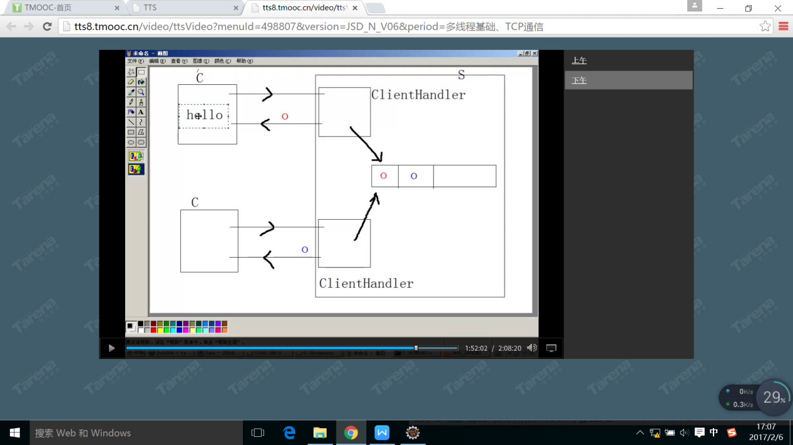

* 第四天（Day 04）

UTP不是常连接的，就是发一个又一个的包，但是可能出现丢包的情况。他的两端都有socket。TCP相当于打电话。相当于收发快递。UTP不存在服务端，客户端。是一种对等的关系。但是一般把接受者当做服务端。这里socket相当于快递员。

过程：1.创建UDP通讯的socket

DategramePacket:构建接收包，构建发送包。

DategramSocket:创建socket,发送数据的快递员。

XML：（Extensible Markup Language）可扩展标记语言，就是一堆标签。是独立于软件和硬件的信息传输工具，Java写了一套API为了开发时使用。XML应用于web开发的很多方面，常用于简化数据的存储和传输。可以描述很复杂的树状结构。相当于硬盘。

1. 标签可扩展

双标签：<标签名></标签名>

1. 属性可扩展 ，属性必须定义在开始标签上，属性名 =“属性值”

属性名不能重复 ，且无序。

1. 元素之间的关系可嵌套。

元素：<标签名 属性名=“属性值”>内容</标签名>

1. 简化数据共享
2. 简化数据的传输
3. 简化平台的变更

用于传输复杂的数据结构，传递图片了，等复杂的结构。传输时的协议，用于保存数据，作用1.仅仅是存数据2.供程序的使用。即1.传输协议2.配置文件。

它的子派系为HTML。浏览器就是把XML翻译成图形化界面。浏览器在接收到服务器发送的XML语句，并将他们展示出来。

HTML是有含义的标签名，XML里面可以随便写标签名。

1. XML可以作为数据上的分享，让程序去读XML文件，然后让程序去使用。
2. 简化数据传输（传输一些结构比较复杂的数据）
3. 简化平台的变更

作为配置文件，一个大型项目上百个类，你要去修改IP地址。类太多。修改非常不方便，所以放在XML配置文件中很方便。

XML处理指令，是给Java写的解析器用的。如何解析XML文档内容。

<?xml version=”1.0” encoding=”utf-8”>指令；<!DOCTYPE >配置信息。

能重用的东西，尽量重用，standalone是指是否允许使用外部声明；

标签就叫做元素；必须成对出现。

XML元素可以在开始标签中包含属性，属性（Attribute）提供关于元素的额外附加信息。属性通常提供不属于数据组成部分的信息，但是对需要处理这个元素的运行程序来说很重要。

XML属性必须加引号，属性值必须被引号包围,不过单引号和双引号均可使用。

属性的值要用双引号引上；

<datasource id = “db\_oracle”></datasource>

id是属性名，“db\_oracle”它是属性值。

若果属性值里含有双引号。外面用单引号。若果属性值本身包含双引号，那么有必要使用单引号包围它，或者可以使用实体引用。

<a href=’ [www.”baidu”.com](http://www.”baidu”.com) ’></a>

当属性有多个的时候,就用空格隔开。

XML对大小写很敏感。XML要求必须且只有有一个根标签，没有其他标签包围的。

在XML中，有些实体内包含一些字符，如& <>” ‘,等这些均需要对其进行转译，否则会对XML解释器生成错误。

字符 实体引用 说明

< &lt; 小于

> &gt 大于

& &amp 与字符

‘ &apos 单引号

“ &quot 双引号

空格 &nbsp

CDATA段注释<! [ CDATA [文本内容] ]>和

<!-- -->的区别<!-- sdf sdf--> -->这时用CDATA。可以包含大量XML关键字符。

DTD重点要求：

开发中，我们很少自己编写DTD约束文档，通常情况我们都是通过框架提供的DTD约束文件，编写对应的xml文档。

Schema约束

Schema是新的xml文档约束。

Schema要比DTD强大很多，是DTD替代者。

Schema本身也是XML文档，但是Schema文档的扩展名为xsd，而不是xml。

Schema功能更强大，数据类型更完善。

Schema支持名称空间。

命名空间：如果一个xml文档中使用了多个Schema文件，而这些Schema文件中定义了形同名称的元素就会出现名字冲突。这就像一个java文件中使用了import java.util.\*和import java.sql.\*时，就分不清使用的那个Date了。总之命名空间就是用来处理元素和属性的名称冲突问题，与java中的包是同一用途。如果每个元素和属性都有自己的命名空间，那么就不会出现名字冲突问题。

jar相当于压缩包，里面有class文件。第三方提供的功能，让jar包导入Java中，不用解压，Java就会自动认识，供程序使用。新建一个Floader，把jar文件考进去，然后再建它的环境变量Build Path--Configure Build Path。jar包里面就是一堆的编译好的.class文件。

在解析XML的时候要到三个包：1.dom4j1.6.1 2.jaxen:1.1.4 3.xml-apis:1.0.b2.

dom4j是Java的一个XML AIP，类似于jdom，用来读写XML文件的。dom4j是一个优秀的Java XML API,具有强大的功能和易用的特点，同时他也是一个开源的代码。

创建SAXReader来读取XML文件。SAX是一种XML解析的替代方法。相比DOM，SAX是一种速度更快，更有效的方法。它逐行扫描文档，一边扫描一边解析。而且相比DOM，SAX可以在解析文档的任意时刻停止解析。优点：解析可以立即开始，速度快。缺点：不能对节点做修改。

Document对象是一棵文档树的根元素，可为我们提供对文档数据的最初或最顶端的访问入口。

Element对象表示的是XML文档所有元素，元素可包含属性，其他元素或文本。如果元素中含有文本，则在文本节点中表示该文本。

Document有一个getRootElement()方法。可以根据该方法得到文档的根元素，赋给Element对象。

SAXReader reader = new SAXReader();

Document doc = reader.read(fis);//读取了就是获取到了整个XML文档。DOM解析方式。DOM解析器 在解析XML文档时，会把文档中的所有元素按照其出现的层次关系，解析成一个个node对象（节点）。优点：可以遍历和修改节点。缺点：文件比较大时，内存有压力，解析的时间会比较长。

Element root= doc.getRootElement();//将读到的根元素赋给element

List<Element> list = root.elements();//该方法获取当前元素下的所有子元素，即获取到根元素的所有子元素 ，List elements() Element element(String name)该方法获取到指定名字的子元素。

for(Element e:list){

Element elename = e.element(“name”);

String name = elename.getTextTrim();

}

可以创建一个类，用于封装emp的属性（标签），然后把emp放到List集合中。用emp类来接收XML各个标签的内容。把Emp标签转为emp实例，最终保存在Java中。

String getName()方法，获取当前元素的元素名

Element e;

String name = e.getName();

String getText();获取当前元素的文本节点（起始标记与结束标记之间的文本内容）

String message = e.getText();

attribute（属性）的方法：

Attribute attribute（int index）

获取当前元素的指定属性，index为索引，从0开始；

Attribute attribute(String name)//获取当前元素的name的属性

Attribute对象用于描述一个元素中的某个属性信息。

getName( )：获取属性的名字。

getValue( ):获取属性的值。

当id为属性的时候：

Element empEmp;//由遍历获得element的元素的集合

Attribute arrt = empEmp.attribute(“id”);

int id = Integer.parseInt( arrt.getValue() );

//获取当前第一个元素的第一个属性

获取指定下标对应的属性，0表示第一个属性。

Attribute attr = element.attribute(0);

System.out.println(attr.getName());//获取第一个属性的名字

System.out.println(attr.getValue());//获取当前第一个属性的值

xml的解析有SAX解析方式：每读到一个就会反馈给你，相当于摸着石头过河。刚读到什么就反馈什么，对整个树不了解，所以不能去修改节点。不能擅自改动内容。并且没有记性。嵌入式设备一般用SAX方式做解析。

SAX相比DOM是一种速度更快，更有效的方法，它逐行进行解析。一边扫描，一边解析。

DOM（Document Object Model，即文档对象模型）解析方式：是W3C组织推荐的处理XML的一种方式。

DOM的解析方式先把整个XML文件在内存中构造树形结构，以对象的形式进行保存，可以遍历和修改节点。

缺点：如果文件比较大，内存有压力，解析的时间会比较长。PC

dom4j该jar包就是用于解析XML文件的。dom for java,专门为Java出的。

* 第五天（Day 05）

用DOM生成一个XML文档。

用Document来新建一个空的XML文档来用

最后用Ctrl+Shfit+F:自动刷新格式。把XML格式码好。

XPath是查找根元素下子元素的一种快捷方式，它直接定位到某个标签，有了XPath,定位节点变得很轻松，他可以根据路径，属性，甚至是条件进行节点的检索。

XPath使用路径表达式在XML文档中进行导航。

XPath包含了一个标准函数库。他是XSLT中主要的元素，是一个W3C的标准。

用XPath解析定点的节点需要导入jaxen-1.1.1 jar包

XML元素可以再开始标签中包含属性，属性（Attribute）提供关于元素的额外（附加）信息。属性通常提供不属于数据组成部分的信息，但是对需要处理该属性的程序尤为重要。

<emp id=”9527”>

</emp>

该id属性能让你找出id等于9527的emp实例。

斜杠(/)作为路径内部的分隔符。

同一个节点有绝对路径和相对路径两种写法。

后面紧跟根节点/step/step。

相对路径是除了绝对路径以外的其他写法，比如step/step，也就是不使用”/ ”起首。

“.”表示当前节点。

“..”表示当前节点的父节点。

“@”：表示选择某个属性。

“//”：表示任意位置的某个节点。

“/”:表示选择根节点。

以此为例

<?xml version=”1.0” encoding=”ISO-8859-1” ?><!-- 给Java解释器看的指令，按哪种格式转译--!>

<bookstore>

<book>

<title lang=”eng”>Harry Potter<title>

<price>29.99</price>

<book>

<book>

<title lang=”eng”>Learing XML</title>

<price>39.5</price>

</book>

</bookstore>

/bookstore:选择根节点bookstore，这是绝对路径的写法。

bookstore/book:相对路径的写法，选取bookstore标签下面的所有book标签。

//book:获得所有名为book的标签。不管其在文档中的那个位置。

bookstore//book:选择的是所有属于bookstore标签的后代的book标签，不管他在bookstore的第几层。

//@lang:选取名为lang的属性的值。

谓语条件[ ]：就是对标签的进一步选取，有约束条件的。

/bookstore/book[1]:选取的是bookstore标签下第一个book子标签。

/bookstore/book[last]:选取的是bookstore标签下最后一个book子标签

/bookstore/book[last()-1]:选取的是bookstore标签下倒数第二个book子标签

/bookstore/book[position<3]:选取的是bookstore标签下前两个book子标签

/bookstore/book[position<last()]:选的是除了倒数第二个以外的所有book标签。

//title[@lang]:选取的是每个属性名为lang的title标签。

/bookstore/title[@lang]:选取的是bookstore下属性名为lang的title标签。

//title[@lang=’eng’]:选取的是bookstore下属性名为lang，属性值为eng的title标签。

/bookstore/book[price]:表示选择bookstore的含有price元素的book子元素，

/bookstore/book[price>35.00]:bookstore元素下的price>35.00的book子元素。

/bookstore/book[price>35.00]/title:表示在bookstore元素中含有的price>35.00的book子元素的title元素。

/bookstore/book/price[.>35.00]:表示选择bookstore下book子元素中的price>35.00的price元素。

通配符：

//\*:选择文档中的所有元素节点。

/\*/\*:选择所有第二层的元素节点。

/bookstore/\*:表示选择bookstore的所有元素子节点。

//tittle[@\*]:表示选择所有带有属性的title元素。

Dom4j对XPath的支持，采用xpath要导入jaxen包。

Document提供了一个队XPath检索的方法：

List selectNodes(String xpath)

-传入xpath路径，就能获取到想要的节点。

先用Document doc读取XML文档中的内容

//先要读取到整个文件，用SAXReader该高级流读取,再将读取到的文件给Document doc。

SAXReader reader = new SAXReader（）;

Document doc = reader.read(new File(Wrtier.xml));//用SAXReader解析的，只是用Document接收的

List<Element> list = doc.selectNodes(String xpath);

//遍历集合即可

for(Elemet o: list){

System.out.println( o.getText() );

}

* 第六天（Day 06）

调试：Debug

F5:逐步调试（进入方法里面）

F6:逐过程调错。（不进入到方法里面）

F7:跳出当前的方法。

F8:跳到下一个断点，如果没有了就结束调试。

数据库本身也是一个程序，是对硬盘里面的数据进行增删改查的操作的。

对把数据交给数据库去维护，Java写了一套接口，支持所有的数据库，有数据方面的存取交个数据库。Java多关注逻辑方面的。数据库相当于库管，给你存取数据。

帖子都是存在数据库里面的，去一个论坛浏览，相当于查询。在数据库中，查询是最复杂的。开始的时候是将数据放在文件里，现在放在数据库里。

数据库（DateBase）：是按照数据结构来组织、存储和管理数据的仓库。

Oracle数据数据库的管理系统。

Oracle数据库是关系型数据库，关系：描述两个元素间的关联或者对应关系。里面存放的各种二维表。

字段是（行）一系列信息，比如id ,name , age , gender;

行也叫做记录，比如,1，张三,24，男。

学生表和老师表之间有三种常见的关系：1.一对一2.一对多（一条数据对多个数据）3.多对多。

各种数据库之间是存在差异的。SQL语句相当于“普通话”。

SQL：结构化查询语句。向对数据进行操作，就需要用SQL语句来告诉数据库。

SQL语句可分为（DDL）：数据定义语言

（DML）：数据操作语句。

TCL :事务控制语句。

DQL：数据查询语句。

DCL：数据控制语言。（DBA人员进行操作的）

DDL（Date Definition Language）语句：用于创建，修改，删除表的语句。比如：

CREATE：创建表或其他对象的结构

-ALTER:修改表结构。

-DROP：删除表结构的。

-Truncate：删除表中数据，但是保存表结构。请空表中的数据。

DML（Date Manipulation Language）:对表中的数据进行增删改的。他是受事务控制的，可以撤销操作的，可以后悔的，执行完后要经过事务控制（TCL）语句提交后才能真正的将数据可持久化到硬盘中。

TCL（事务控制语言）是为了保证业务流程的争取型所存在的操作，比如

回滚（rollback）：取消已经进行的数据改变，提交（commit）:确定已经进行的额数据改变。保存点（SavePoint）

:是当前的事务可以回退到指定的保存点，便于取消部分操作。

DML（数据操作语言）：

-Insert：将数据插入到数据表中。

-Update：更新数据表中已存在的数据。即修改数据。

-Delete：删除表中的数据。

DQL（数据查询语）：用来查找所需要的数据：

SELECT语句：查找

select id,name,address from emp;--查找的时候select后面不能带括号。

Oracle是以服务端的形式，让他给你增删改查，要先连上服务端，用SQL语句，然后回馈给你。类似于服务端和客户端。所以第一步连接数据库，先下载一个客户端。

DBA是给分权限的。用户名是它给分的system;Oracle是一服务端创建的端口为：1521。实例名：SID

Oracle不区分大小写，建议关键字大写，其他的地方小写。

NUMBER表示不管什么类型的数字都是NUMBER类型的：

sal NUMBER(6,2);数字最多能存6位，2位小时，4位整数。

id NUMBER(4):4位整数；

CHAR表示的是固定长度的字符串。

CHAR（N），N表示占用的字节数最大长度是2000。存的汉字以GBK的形式。

ename CHAR(20):表示的ename列中最多可存储20个字节的字符串，并且占用的空间是固定的20个字节的。一定占够20个字节，不够的用空格占其。

VARCHAR（N）:变长的字符类型，实际用多少，就开多少，最多不能超过4000。

CHAR的查询速度快。因为VARCHAR的格式不统一。CHAR中存的数据格式统一，查找时不用统计各自占的字节，跳指针的时候快。

DATE：用于定义日期时间的数据。在数据库中date维护的long值占7个字节。

年月日时分秒+世纪，所以占7个字节。至精确到秒。

默认格式：DD-MON-RR，MON根据当地的语言写的。中国的为“月”。RR-确定的是世纪年份；给个

|  |  |  |
| --- | --- | --- |
| 2Sysdate  UserTime | 0——49 | 50——99 |
| 0——49 | 本世纪 | 下世纪 |
| 50——99 | 上世纪 | 本世纪 |

当RR为59时，即UserTime为49，当前时间Sysdate为2017，所以RR的时间为上世纪的1959。

DDL语句：

CREATE TABLE emp(

id NUMBER(4),

name VARCHAR2(20),

gender CHAR(1),

birth DATE,

salary NUMBER(6,2),

job VARCHAR(20)

);

（4）：代表的是最大的插入位数。

DESC:查看表结构；

DEFAULT：设定默认值；不设定默认值的时候，他们不填的时候都是NULL。

SQL语句是不区分大小写的，但是字符串是严格区分大小写的，单引号就表示的是字符串 ’ M ’。

Rename emp to myemp;

修改表结构：Alter table table\_name

增加表中的字段（列column）：Alter table emp add( hobby varchar2(50));

删除表中的列：Alter table emp drop（hobby）；

修改表中的已有的列：Alter table emp MODIFY（hobby char(40) default ‘GongFu’）;

Alter table emp drop(ename);

可以修改表中的列的数据类型，长度和默认值。修改仅对现有的字段进行修改。

当修改长度的时候，把长度由大变小是，可能不成功。

DML语句：数据操作语句，对数据进行操作的语句,提交以后才有效。

insert into emp（id,name,gender,salary） values(

1,’rose’,’M’,4500);

Delete语句：delete可以加条件的对表进行删除。

delete from emp where job is null；

Delete是DML语句，可以回退的。删除的是行。

Alter table emp drop(id);//删除的是某一列，他是DDL语句。

TRUNCATE将表中数据全部删除。他是DDL语句，执行后就不能回退。

TRUNCATE TABLE emp；

UPDATE（修改语句）：UPDATE emp set salary=8500 where name=’jinwan’;

在数据库中的字符串都由单引号括起来，因为char就代表的字符串。

* 第七天（Day 07）

表是二维的，由行和列组成的。

表的行（Row）是纵列数据，也被称为记录（Record）。

表的列（Column）是纵列数据，也被称作记录（Redcord）。

表是关系数据库的基本存储结构，一个关系数据库由多个数据表（Table）组成。

select id,name from emp\_li;--这里select后面不能跟括号。

为什么要用事务控制语句：以为数据库通常是伴随程序的，Java是提供业务流程的，事务是为业务流程提供一致性的保障。当你在取钱的时候，当业务流程走完后才能数据库才能提交。事务能给你一次回退的机会。

DCL（数据控制语言）：这个是DBA所做的给用户加权限的作用。

避免过度依赖数据库，不要让数据库给你干业务逻辑方面的事情，输入用户名和密码，要求把用户名转为全大写，这是业务层的，所以要在Java中干。细化责任，就能降低代码的耦合度。便于维护。

在Oracle里面有VARCHAR2，其他的里面都是VARCHAR。

long：VARCHAR2加成版，存贮变长字节，最多可达2GB。

long有诸多限制：每个表只能有一个LONG；类型列。不能作为主键，不能作为过滤条件，不能建立索引，不能出现在查询条件中。不建议使用。

CLOB：存储定长或者变长的字符串，做多可达4GB的字符串数据。比如一个帖子。建议在存储的字节超过4000时使用。

CONCAT和“ || ”的作用一样，都是把某个字段和某个thing连接在一起。

select concat( ename,’ : ’ ) from emp;

select concat ( concat (ename, ‘ : ’) , salary ) from emp;

显示为 ename : salary

select ename || ‘ : ’ || salary from emp ;

length ( char ):该函数返回的是字符串的长度。统计字符个数。

select ename, length ( ename ) from emp;

如果字符类型是VARCHAR2，返回是字符的实际长度，当字符串是char时，长度还要包括后补的空格。

短路或：第一个为真就不用看第二个，

短路与（&&）：第一个为假就不用看第二个。

当想要测试某个数据时，不和任何表挂钩的时候用dual。

select upper（‘HelloWorld’） from dual；将字符串全部转大写；

select lower（‘HelloWorld’） from dual；将字符串全部转小写；

select INITCAP(‘hello world’) from dual;将字符串首字母大写。

select TRIM ( ‘e’ from ‘eeeliteee’ ) from dual;去除字符串中所有的e；

select LTRIM（‘eelitee’, ‘e’） from dual；去掉左边的e;

select RTRIM（‘eelitee’, ‘e’） from dual；去右边的e;

LPAD,RPAD(补位函数)，用于在字符串char1的左端补充若干个char2补足n位即可。

-LPAD（char1,n,char2）在左位补全n个char2；

select substr (‘Doctor Who kjl’ , 8 , 2) from dual;从第八个位置开始取出两个字符；

NUMBER的默认长度为38位，长度包含精度。

select ROUND（14.258，2） from dual:四舍五入保存该数的小数位为2个；

select ROUND（45.678,0） from DUAL；-------46

select ROUND（45.648 , -1）from dual;-------50

TRUNC:直接截取：不做进位

select TRUNC(45.678,2)------45

MOD(m,n)

MOD(sal,1000);取余

CEIL（45.68）：取得是大于或等于该数的整数。

FLOOR（45.36）：取得是小于或等于该数的整数。

TIMESTAMP：他能保存到（ns）;

SYSTIMESTAMP：返回的是当前系统时间到毫秒级的。

SYSDATE :返回的是当前系统时间,它是由时分秒的，是DATE类型的。

查看每个员工到今天为止上了多少天的班

select \* from emp;

select ename,CEIL((sysdate-hiredate)） from emp;

查看自己活了多少天：

select (sysdate - to\_date('1993-10-15','yyyy-mm-dd')) from dual;

查看自1995-10-15以后6000天的日期。

select to\_date('1993-10-15','yyyy-mm-dd')+6000 from dual;

select to\_date('1993-10-15','yyyy-mm-dd') from dual;

给固定时间加上18\*12个月。

select ADD\_MONTHS( to\_date('1993-10-15','yyyy-mm-dd') , 18\*12) from dual;

EXTRACT:从参数datetime中提取出参数date指定的数据，比如提取年，月，日

EXTRACT( HOUR FROM TIMESTAMP ‘2008-10-10’10:10:10) from dual;

LAST\_DAY(date):返回的日期date所在月的最后一天。

再按照自然逻辑月计算某些业务逻辑，或者安排月末周期性活动是很有用处。

select LAST\_DAY(SYSDATE) from DUAL--得到当前时间的那个月的最后一天的日期。

MONTHS\_BETWEEN

MONTHS\_BETWEEN( date1 , date2 ):计算date1和date2两个日期之间隔了多少个月。 date1-date2;可计算入职了多少天。

除非两个日期间隔是整数月，比如计算2009年9月1号到2009年10月10日之间间隔了多少个月，会得到1.29个月。

NEXT\_DAY

select NEXT\_DAY(sysdate,6) from dual;--离你最近还没有过的那个日期，过了就数到下个星期的日期。（正在过的也算过了）

可以查看1980年以前入职的人：

select LEAST（sysdate,’10-10月-80’）from dual； --谁小返回谁

LEAST（hiredate ， ‘10-10月-08’）from dual;查看2008年以前的入职的人

谁小返回谁，即谁的时间在前返回谁的。

GREATEST（sysdate，‘10-10月-08’）from dual；在该时间以后入职的人。

谁大返回谁。即谁的时间在后返回谁的。比较的是相同类型的才行。

参数多少个不固定的时候，就叫可变长参数。

NULL的含义：空值，根本就没有，空气类是有的但是看不见，null是跟本就没有，在内存空间上就没有的。

当NUll当做条件的时候，null不能为写等于；必须是gender is null;

gender = NULL;不成立，null的东西不存在，怎么能划等号。

任何和NULL相加的数字都为NULL。

NVL:将NULL转为非NULL；

NVL（exp1,expr2）:将NULL转为非NULL，如果第一个之为null,返回第二个值；

nvl(comm , 0);当comm为null时，返回第二个数0。两个参数的类型必须一致。

NVL2(comm , sal + comm , sal ) as “salary” from emp;

当comm为null时，返回第三个数，当comm不为null时，返回的是第二个数。

* 第八天（Day 08）

起别名是为了更加方便的给

select empno as id,ename Name from emp;--当使用的语法是列的别名跟在列后面，中间可以加AS关键字，也可以不加。

--如果希望别名中区分大小写字符，或者别名中出现空格，则必须用双引号括起来。

select ename as "Name" from emp;

可以对字段加别名，也可以对函数表达式加，结果集中就会用这个函数作为字段名。

在<>不等于的符号；

where deptno <>10;

select \* from emp

where sal >1000 and (job = 'SALESMAN' or job ='CLERK') ;

and的优先级高于or的优先级。所以可以通过使用括号来提高OR的优先级。

LIKE：用于模糊匹配字符串。

\_ :表示单个字符。

%：表示任意个字符。

查看第二个字符是A的员工信息，

select ename,job,sal

from emp

where ename like ‘\_A%’;

查看职位是CLERK或者是SALESMAN员工的信息。

select \* from emp

where job in( ‘CLERK’ , ‘MANAGE’);

where job not in( ‘CLERK’ , ’MANAGE’ );

在判断范围的时候，建议使用between ... and ... ;

查看工资在1500-3000的范围里面的员工的信息；

select \*from emp

where sal> ANY(500,4000,4500);--大于最小的即可

select \* from emp

where sal<ANY(500,400,801);--只需要小于any的最大的;

select \* from emp

where sal>ALL(500,400,900);--大于最大的

查看年薪大于30000万并且是在81年以后入职的员工信息

select ename,sal\*12 as annualsal,GREATEST(hiredate,'01-1月-81') from emp

where sal\*12>30000;

DINSTINCT用于删除给定字段中重复值。

select DINSTINCT job from emp;--查看有多少种职位；

distinct必须跟在select的后面。

select distinct job,deptno from emp;--对多列去重，去重的原则是 对组合去重。

ASC用来指定升序排列的默认的就是升序，DESC用来指定降序排列的，NULL值视为最大，则在

order by 只能定义在select语句的最后一子句上，

每个关键字后就叫一个子句

select ename,sal,comm

from emp

order by comm DESC;//降序进行排列，

先有东西才能排序。最后一步干的。

ORDER BY（有优先级） 可以对多行排列，先按照第一个值排序，第一个重复的在排列第二个的时候才有意义，在第一个的排序基础上再排第二个字段。

聚合函数，又称为多行函数，用来统计结果的，把多个记录放在一起出一个结果。

MAX（sal）,MIN（sal）；

AVG( ),用来统计列或者表达式的平均值；

SUM( ),用来求总和

他们只能操作数字类型，并且忽略NULL值。

COUNT( );统计的是记录的条数，而不关注具体该字段的取值；

count(ename); 查看的是总人数，

聚合函数 avg,sum,count忽略null值。

select count（comm）from emp;--记录的是有奖金的人数

select avg(comm) , sum(comm) from emp;--忽略了那些没有奖金的人，只对有奖金的进行算取平均值。

聚合函数的查询必须伴随分组查询group by子句。

group by子句将结果集按照给定的字段值相同的记录看做一组，然后配合聚合函数对每组记录进行统计。

不在聚合函数里面的字段，必须写在分组函数group by子句里。

select MAX(sal),deptno

from emp

group by deptno;

HAVING子句用来查看分组后的符合HAVING子句的结果。可以使用聚合函数作为过滤条件，使之可以对分组字段进行过滤。

where 在第一次查找的过程中就开始取出符合条件的数据。它不允许使用聚合函数作为过滤条件，原因过滤的时机不对。

查询顺序：

1. from 子句：执行顺序为从后往前，从右往左数据量较小的表尽量放在后面

因为在关联的时候对应的时候就少。

1. where子句：执行顺序为从下而上，从右往左，将能过滤掉最大数据记录的条件写在where子句的最右。结果集已经产生。

提高查询效率的细节：将能过滤最大数量记录的条件写在where子句的最右。能提前过滤的就早早过滤，以提高效率。

1. group by--执行顺序从左往右。最好在GROUP BY前使用where将不需要的记录在where里面过滤掉。
2. having子句：消耗资源，having会在检索出所有记录之后才对结果集进行过滤，需要排序等操作。尽量避免使用才能够节省资源。
3. select 子句：少用 \* 号，尽量去字段名称。
4. order by 子句：执行顺序为从左到右排序，消耗资源，最后一个干。

关联查询：实际应用中所需要的数据，经常会需要查询两个或者两个以上的表，

这种查询两个或者两个以上数据表或者视图的查询叫做关联查询。

where是进行连线的条件：emp1.deptno = emp2.dname，连接查询通常建立在相互关系的父子表之间。

select emp1.column , emp2.column

from emp1,emp2

where emp1.deptno = emp2.dname;

关联查询，进行连线，就能很快的找到他们之间的对应数据。

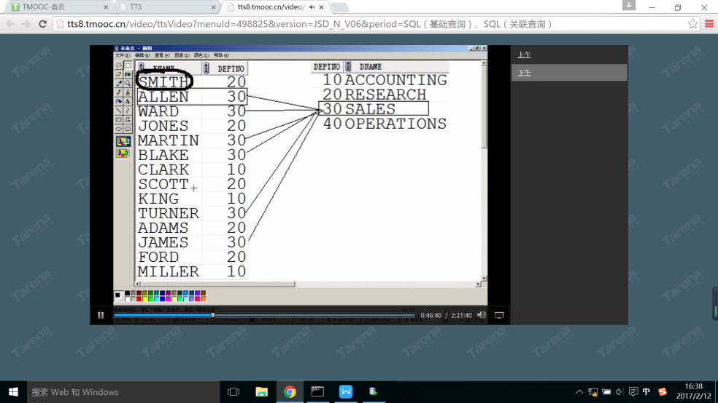

关联条件非常重要，不写会产生笛卡尔积。

查询结果集中字段来自多张表。联合多张表查询数据就是关联查询，在关联查询中需要在过滤条件where中添加关联条件。关联查询条件不能省去，省去后就会出现笛卡尔积，会出现14\*4条信息；

N张表就要有N-1个条件。不加就会出现笛卡尔积；

内连接

内连接返回的是满足连接条件的记录。

select e.enam,dname

from emp e join dept d

on e.deptno = e.deptno;

连接三张表的时候

方式一：

select e.enam ,d.dname ,d.loc, v.view

from emp e, dept d , vie v

where e.deptno = d.deptno

and d.dname = v.dname;

方式二：

select e.ename, d.dname, d.loc ,v.view

from emp e join dept d

on e.deptno = d.deptno

join view v

on d.dname = v.dname;

内连接返回的是满足连接条件的数据记录。

外连接不仅可以返回满足连接条件的记录，还可以返回不满足连接条件的记录。

左外连接：

以join左侧表为驱动表，左边的不为null，该表中所记录全部会列出来。

方式一：

select e.ename,d.dname

from emp e LEFT OUTER join dept d

on e.deptno = d.deptno;

方式二：

select e.ename,d.dname

from emp e , dept d

where e.deptno = d.deptno(+);

(+)在那边，那边补全为null;

select e.ename ,d.dname

from emp e FULL OUTER join dept d

on e.deptno = d.deptno;

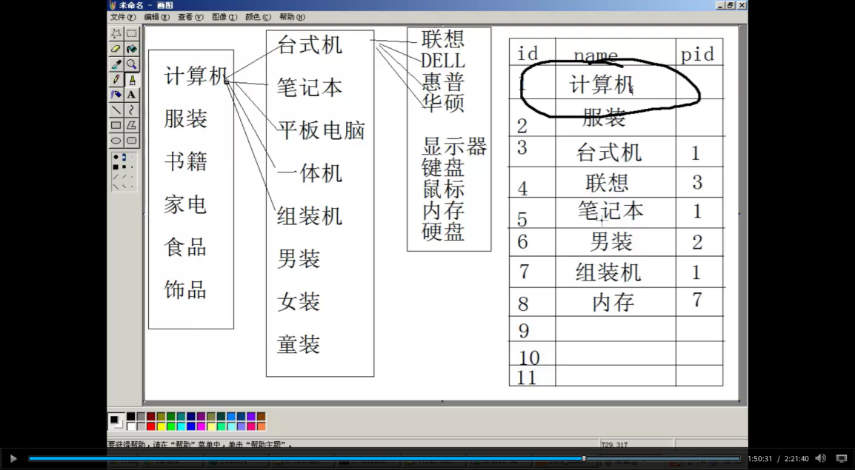

自连接：树桩的组成结构可以用自连接来设计。老板下面有员工，自连接指的是自己表中的记录对应自己表的多个记录。建立的关联查询就是自连接。

自连接设计用于解决数据相同，但是存在上下级关系的树状结构使用。

例如查看所有的员工的上司

select e.ename, m.ename

from emp e join emp m

on e.mgr = m.empno;

查看每个老板拥有的员工

select count(\*) , m.ename

from emp e,emp m

where e.mgr = m.empno

group by m.ename;

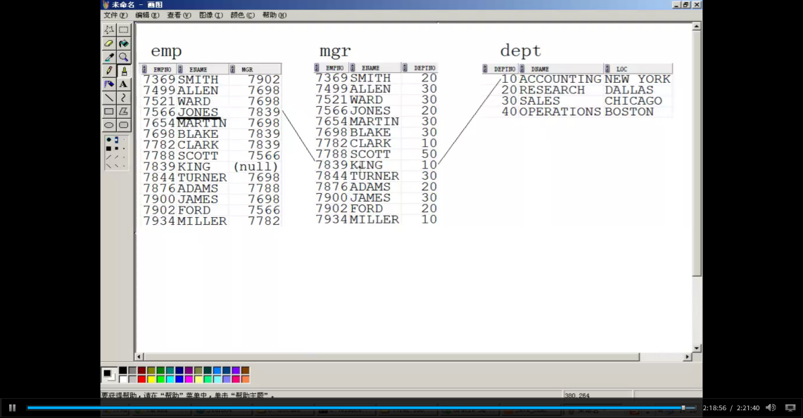

多表查询

查看jones的上司的工作地

方式一：

select e.ename , m.ename , d.loc

from emp e,emp m , dept d

where e.mgr = m.empno

and e.deptno = d.deptno

and e.ename = ‘JONES’;

方式二：

select e.ename, m.ename , d.loc

from emp e join emp m

on e.mgr = m.empno

join dept d

on e.deptno = d.deptno;

子查询：为了嵌入在其他SQL语句中的select语句，大部分时候出现在where子句中。

在创建表的时候也可以用子查询。

单行单列子查询，返回一行数据，例如，查看JONES的部门号。通常是单行单列；

多行单列子查询，例如：查看那些人比SALES部门的人的工资都高，

单行单列子查询，多行单列子查询，这两个通常用在where子查询里面。

多行多列子查询多用在from子句。

where语句中不能直接出现聚合函数，比如AVG（），但可以在其子查询中出现。

select ename,sal

from emp

where sal<( select avg(sal)

from emp);

in适用于多行单列子查询，>ANY ,只要大于最小的就可以，>ALL,必须大于最大的

子查询在where里面：

select ename,sal

from emp

where sal>ANY(

select deptno--查看工资大于SALESMAN部门的人的信息，只要大于最小的即可

from emp

where job=’SALESMAN’);

EXISTS:看看子查询是否能查出结果，

select deptno,dname from dept d

where EXISTS--只关心能否查到数据，有的话就要了

(select \* from emp e

where d.deptno = e.deptno);

HAVING不能独立存在，必须和group by联合起来使用，即where里面不能有聚合函数，只能放在HAVING里面。

select min(sal),deptno

from emp

group by deptno

having deptno=30;

select deptno,MIN(sal)--查看最低工资高于30号部门的最低工资的部门信息

from emp

group by deptno

HAVING MIN(sal)>(select MIN(sal)

from emp

where deptno=30

group by deptno);

子查询在from部分：多行多列子查询

from子句用来指定要查询的表

如果要在一个

from emp e,avg\_sal a

--查看比自己部门平均工资高的那些员工

select deptno,AVG(sal)

from emp

group by deptno;--看做一张表

select e.ename,e.deptno

from emp e,(select deptno,AVG(sal) avgsal

from emp

group by deptno) a

where e.deptno = a.deptno

and e.sal>a.avgsal;

把子查询看做视图对待，但视图没有名字，只能在当前SQL语句中有效。可以用视图来取代它。

等于不等于，小于大于：单行单列

>ANY,>ALL等：多行单列。

在另外一个的查询的基础之上用子查询。

分页查询：

牺牲一部分性能，来换取资源上的节省。

淘宝的数据量很大的 ，一次显示10条，然后翻页，勤拿少取；

一次取一小部分，看完后再下一页；节省资源

ORACLE的分页和其他数据库分页的方式不太一样：

1,2,3是SQLDevelop给提供的，ORACLE给提供的是ROWNUM，伪列，可以在任何表中用，用于返回标识行数据顺序的数字，从1开始 不能从结果集里直接截取；

ROWNUM不能作为第一次查询时的过滤条件。在查询的过程后查到了数据后才给编号。查不到数据时，ROWNUM不增加。

利用编完号的结果集看做一张表，然后从中查。

DECODE分支函数，类似于Java的switch...case语句

涨Manager，Analyst，Salesman的工资。

SELECT ename,job,sal,

DECODE(job,

‘MANAGER’，sal \* 1.2,

‘ANALYST’,sal \* 1.1,

‘SALESMAN’sal\*1.05,

sal )bonus

from emp;

null值在比较的时候最大；  
给查找的结果集加上ROWNUM就能实现分页查询：

ROWNUM：伪列，是ORACLE给提供的，

select \* from (

select ROWNUM rn,t.\*

from (select ename,sal,job

from emp

order by sal DESC)t

where ROWNUM<=10

)

where rn>=6

page = 2；//当前页码

pageSize = 5；//每页条数

int start = (page -1)\*pageSize+1;

int end = page \* pageSize;

totalPage = total/pageSize + 1;

查看的是第二页的数据内容。

select ename,sal,deptno,ROW\_NUMBER() --没有并列

over(partition by depton

order by sal);

from emp;

按照部门给员工的工资排序；

rank()over(partition by )--有相等的并且跳号的。

dense\_rank()over(partition by)--有相等的时候，但是不跳号。

union:取得是并集,但是没有重复的

union all:取的是有重复的并集。

intersect:取的是交集；

minis:获取两个结果集的差集；

ROLLUP：将每个分组的数都各自算出，并列出最后再来一个总的。

select year\_id,mont\_id,day\_id,SUM(sales\_value)

from sales

group by

ROLLUP(year\_id,month\_id,day\_id)

ORDER BY year\_id,month\_id,day\_id;

得到的结果为n+1。

得到学校的人数，每个年级，每个班的学生

GROUP BY(a,b,c)

abc ab a 整体

GROUP BY

CUBE(y,m,d)，很全面的分组

有二的N次方次。

ymd,ym,yd,md,y,m,d,整体再来一次，

数据库对象：视图，序列，索引

视图的作用：1.简化查询，2.封装信息。

视图（VIEW）是一个select语句，结果集别赋予一个名字，即视图的名字。可以当做一张表来看，但是它不是一张表。视图本身并不含有任何数据，它只包含映射到基表的查询语句。给select的结果起一个别名作为视图名。

这样做的好处：select语句可以重用。可以基于这个复杂查询建立视图，此后查询视图即可，为了简化复杂查询。2.视图本质上就是一条select语句，所以当访问视图时，只能访问到所对应的select语句中涉及到的列，对于基表中的其他列起到安全和保密的作用，用于隐藏代码,只提供你需要的数据。

创建视图：

CERATE VIEW view\_name

试图创建后，可以像操作表一样操作视图，主要是查询。

要修改视图里面的内容时，用

create or replace VIEW v\_emp

as

select

empno eno, ename name,sal salary,deptno det

from emp

where deptno=10;

尽量避免用DML操作视图，因为几乎是不成功的操作。

因为当你给视图插入数据的时候，你只给视图中的字段插入了数据，但是原有的表中

一般对视图不进行增删改操作。

delete操作的时候，只能删除现有视图中能查到的记录。

对简单视图执行insert操作，成功插入数据到基表。

对数据进行加工过的叫做复杂视图，复杂视图不允许DML操作。

删除视图仅仅是基于表的一个查询定义，所以对视图的删除不会导致基表数据的丢失。

序列（SEQUENCE）：用于生成一组不重复数字的。用于生成一张表的主键值，但是一个序列也可以为多个表提供主键值。是一种高效率获得唯一键值的途径。

主键：每张表都有一个字段为主键，能够确定一条记录的唯一标识，非空且唯一，比如身份证号。一个序列就提供给一张表。

外键：能够保存另一张表主键值的，外键为多的那方，外键用于和另外一张表做关联，是能确定另外一张表记录的字段，用于保持数据的一致性。比如，A表中的一个字段是B表的主键，那它就可以是A表的外键。

主键生成的方式：1.序列2.UUID生成一个32位不重复的字符串。select sys\_guid() from DUAL;  
在Java中生成的UUID 方法36位，

String uuid = UUID.randomUUID( ).toString();

System.out.println(uuid.replaceAll(“-”,“”));//把Java中的UUID转为数据库中的UUID。

CREATE SEQUENCE sequence\_name

索引：索引是ORACLE自动维护，查询语句中不用指定使用哪种索引。索引中记录存有索引关键字和指向表中数据的指针（地址）。

索引是一种提高查询效率的机制。比如新华字典的目录。

如果该索引不经常改变，索引就不用变。

ALTER INDEX idx\_emp\_ename REBUILD;--当索引发生改变时；

create index emp\_ename\_upper\_idx

ON emp(UPPER(ename))

约束：约束条件；

约束的类型：非空约束（not null）;

需要维护的时候：hiredate DATE CONSTRAINT employees hiredate nn not null

列级约束：在创建表指定列的同时声明的约束。not null只能是列级约束。

添加唯一性约束，可以给主键加上该约束。

在建表的时候，可以添加表级约束和列级约束，表级约束是在建列完了以后，才写的CONSTRAINT employees\_email\_uk UNQUE(email);

具有CHECK OPTION约束的视图，WITH CHECK OPTION短语表示，通过视图所做的修改，必须在视图的可见范围内。

假设insert,新增的记录在视图仍可查看。UPDATE，修改后的结果必须通过视图查看。

CREATE OR REPLACE VIEW v\_emp\_job

as

select empno id,ename name,sal salary ,deptno

from emp

where deptno=10

WITH CHECK OPTION;

--insert into v\_emp\_job

values(1008,‘LiMing’,5000,20);--操作失败

--UPDATE v\_emp\_job set deptno = 20

where id=7782;--操作失败

为了禁止在视图上执行DML操作，可以在建立视图的时候设置READ ONLY约束

CKECK OPTION约束表示，通过视图对表的修改，必须在where子查询的范围内。

对于视图的操作，最终都会转化成对表的操作。

主键的选取的原则：

主键的选取原则如下：

1. 主键应是对系统毫无意义的数据
2. 不要改变主键值，让它成为除了标识以外没有任何意义
3. 主键不要包含动态的数据
4. 主键应该自定生成。
5. 主键尽量建立在单列上。

外键约束的意义：

1. 从表上定义的外键的列值，必须从主表被参照的列值中选取，或者为null
2. 当主表参照的列的值被从表参照时，主表的该行记录不允许被删除。

添加外键约束：

ALTER TABLE emp

add constraint emp\_deptno

foreign key(deptno) referenecs dept(deptno);

关联不一定需要外键约束：

1.保证数据的完整性可以有程序或触发器控制

2.简化开发，维护数据时不用考虑外键约束

3.大量数据DML操作 时，不需要考虑外键耗费时间。

外键约束对性能的降低。当频繁的增删改操作，都会导致数据库自动对外键所关联的对应表做检查，这会产生开销，如果已经开程序中控制逻辑，这些判断将曾建额外的负担，可以省去。

数组的扩容：

int [ ]a={6,68,89,96};

a= Arrays.copyOf(a,1);//给数组进行扩容

Arrays.sort(a);//效率最快的升序排序

JDBC:Java Datebase Connectivity：java访问数据库的解决方案。

希望用相同的方式访问不同的数据库，以实现与具体数据库无关的Java操作界面。

jdbc定义一套标准接口，即访问数据库的通用API，不同的数据库厂商根据各自数据库的特点去实现这些接口。

DriverManager：驱动管理

Connection：连接接口

DatebaseMetaDate:

Statement：语句对象接口

PreparedStatement预编译对象语句

JDBC工作过程：

1. 加载驱动（DriverManager，并且通过它来获取连接），建立连接(Connection)

驱动加载方式 ：Class.forName(“oracle.jdbc.driver.OracleDriver”);//连接Oracle;连接MySQL：Class.forName(“com.mysql.jdbc.Driver”);//利用反射机制

jdbc:mysql://localhost:1521/mydb

在mysql中为了防止中文乱码，加一个启动的mysql启动.bat

@echo off

start mysqld -no-defaults --console --character-set-server=utf8

default-character-set=utf8

1. 创建语句对象（通过Connection创建Statement，用于创建SQL语句）。

Connection state = DriverManger.getConnection(“jdbc:oracle:thin:@localhost:1521:xe”);

1. 执行SQL语句（若执行的是select语句，会产生结果集ResultSet）

state.execute(sql);//执行sql语句

1. 处理结果集ResultSet
2. 关闭连接（Connection的close方法，有IO操作的）

hibernate能屏蔽分页的具体的细节。使配置更加灵活。

想要通话得先连上，用Connection，与数据库建立连接。SID：数据库实例：orcl

查询结果用ResultSet。

boolean st = state.excute(sql)//用与执行DDL语句，只有select语句才返回true，其余的都返回FALSE。

state.excuteUpdate(sql)//用于返回的是int值，有一个操作时，int加一。

ResultSet rs = state.excuteQuery(sql);//用于执行select语句DQL

//ResultSet相当于一个代理，每查询的时候，向数据库发送一条指令。

//ResultSet表示的是查询结果集，但实际上查询的结果集在ORACLE数据库服务器上，并没有全部保存到本地，所以，我们通过ResultSet的next方法获取下一条记录，ResultSet会发送至服务端获取数据。

ResultSet对象的最初位置在行首。用于遍历结果集。

ResultSet.next( )方法用来在行间移动。一条一条的取。

ResultSet.getXXX( )方法用来取得字段的内容。

while(rs.next()){//当有数据时，会返回当前该列

System.out.println();

}

int a = state.excuteUpdate(sql);//用于执行DML语句，返回的是一个整数，看影响到几条数据。

配置文件：config.properties，专门用于一行一行的写用户名密码；

用java.util.Properties类来读取properties文件，使用该类可以以类似Map的形式读取配置文件中的内容。

properties文件中的内容格式类似于：

user = system;

pwd = 7758521;

因为没有统一的根目录的地方，在eclipse中从src中获取，在TomCat中不从src中获取，所以就用：

InputStream is = DBUtil.class.getClassLoader().getResourceAsStream(“jdbc/config.properties”)；//getClassLoader()是类加载器；

通过线程在执行方法的过程中，可以知道线程创建过什么东西。

ThreadLocal：里面维护了一个Map，Map<Thread,Connection>，

ThreadLocal<Connection> = new ThreadLocal();//该泛型中存的永远都是Map的value类型。可以跨过很多的方法，传递一个方法而不用写一个标签。只要它能看到ThreadLocal的，就直接传递。

ThreadLocal的set(conn) 会将当前线程作为key，并将给定的值作为value存入内部的map中保存。key永远是线程 。

map.put<t,conn>;t是当前线程，conn是连接的方法。

value是想要设置的值，用set（value）存，当想要取的时候调用get（）方法、

在加载驱动的时候，要导入：

Oracle 11g JDBC\_ojdbc6该jar包。

使用连接池时，就要导入以下三个jar包：

commons-dbcp-1.4;commons-pool-1.6;commons-collections4-4.0

使用连接池的好处：

频繁的创建连接和关闭连接是很耗费资源的 ，系统性能严重受损 ；所以要先建立一个足够的连接，组成一个池，每次在请求连接的时候 ，使用后，不关闭连接，而是归还连接。分配原则：按需分配，用过归还，空闲超时释放，获取超时报错。

Apache（他是一个开源组织） DBCP连接池：DBCP（DateBase connection pool）：连接池是创建和管理连接的缓冲池技术，将连接准备好，被任何需要它们的应用使用。刚开始就创建了连接，用的时候向连接池要。

当连接数用完后 ，会等待连接；

创建连接池（BasicDataSource）：

private static BasicDateSource dateSource = new BasicDateSource();

JDBC提供了对Java程序员，数据库厂商及第三方中间厂商的 API。

让程序去执行配置文件里面的程序叫做脚本，Java读取JavaScript脚本。可以很大提高程序的灵活性。

Statement的创建方式：Connection.createStatem( );

在SQL语句中出现：

登录被拒绝：可能原因，程序里去键值对信息时的大小和属性不匹配

列名无效：可能原因：查找的表和查找的列不匹配

无效字符：SQL语法出现错误。

没有足够的值：插入的数据不够。

excute()什么方法都能返回， 比如增删改，执行了select才能得到true， 执行不成功的时候，会报错。create表的时候。

select \* from newss

where name = ‘sd’

and

pwd = ‘a’or ‘1’=‘1’；//注入式攻击，可以后取所有信息

or的优先级大于and。

CSX 是对HTML上的侵入，钓鱼网站，就用拼代码的形式，注入进去，把你的JavaScript代码移植进去，执行，然后从远端掉一个JS进去加载，读取用户的输入框，得到用户名和密码。

PreparedStatement是一种高效的语句对象。

Statement主要用于执行静态的SQL语句，即内容不变的，没有动态信息即where后面的条件不变。

Statement每次发送SQL语句的时候都要编译一次，都要做执行计划。效率较差。

PreparedStatement适合于动态的SQL语句，即传入的参数不停在变，而且他能预防注入式攻击。在里面被禁止。因为预编译语句认为传入的是参数，而不是一条语句。所以可以防止注入式攻击。

用PreparedStatement的执行计划将动态信息变为参数传入，所以一个执行计划就能无限的执行。

SQL语句可以有一个后多个in参数，in参数的值在该语句创建时未被指定。所以用？作为占位符给每一个in。每个？的值必须在语句执行之前，通过setInt或setString方法提供。

相当于：

int i= ？+？；

int i =add(3,4);//重用性提高，所以效率提高

public static int add（int a,int b）{

retrun a+b;

}

元数据在集合中，我们可以通过获取结果集的形式来获取元数据（每一行字段及类型）。

ResutSetMetData rsm = rs.getMetData( );//

获取当前查询的列总共有多少个

int count = rsm.getColumnCount( );

获取结果集中底i列的列名

rsm.getColumnName( );

结果集只能一条一条的往下去，不能往回取。创建可滚动结果集。在遍历中可以修改数据。但是影响效率，改一次，存一次。IO操作过于频繁。

在JDBC中，事务默认是自动提交的。当执行一条DML操作，就会提交事务。

事务（TCL）：数据库中保证交易可靠的机制。

PrepareStatement一次把全部的SQL语句写入，最后提交。

原子性：对数据的操作，要么全都执行，要么都不执行。

一致性：事务在完成是，必须是所有的数据保持一致性。

隔离性：不能同时修改一张表，否则会出现“脏”数据。

持久性：已提交事务，就真正的修改了。

JDBC支持事务。事务在Connection里面。

Connection.getAutoCommit();//默认为false;

自己设置：Connection.setAutoCommit(false);//手动提交

当用到大量的DML操作时，可以用批量处理。当发送1000条的时候，把 1000条看做一个整体，保证都插入成功，保证数据的一致性。

单条发送，效率最低 ，有大量的IO操作，有大量的延迟。

1. 用事务，是发过去以后，攒在一起提交。要么都成功，要么都不成功。
2. 批量操作，在 发送的时候攒够1000条，才发送。降低了应用程序和数据库之间的网络调用。

对于Statement而言，批处理一般处理DML操作。

addBatch( )方法可以将多条SQL语句添加Statement对象的SQL列表中。将语句放到缓存区里。等到放够了在给数据库提交。

当攒够了，excuteBatch( );

在jdbc中的函数最好都起别名，这样可读性很高。

返回自动主键。通过PreparedStatement获取刚才插入的影响的各条记录的值。

PreparedStatement支持一个方法乐意在执行出入操作后，获取该条语句在数据可中产生的记录中每个字段的值，我们可以再向从表中插入数据时可以获取该主键作为外键插入，而无需在查询该值。得益于预编译操作。

PreparedStatement ps = conn.prepareStatement(sql,**new** String[]{"deptno"});//自动返回主键值，得到刚才插入的部门号

真分页：数据很大时，取的实际的数据。看一次，查一次。

假分页：把数据直接从数据库载入内存中，然后要那几条的 ，在呈现出数据，当数据量不是很大，内存能接受的时候，建议使用假分页。数据量小时使用。

在MySQL中分页：select \* fom limit begin, PageSize;

begin:从第几条开始

PageSize：每页多少条

把查到的数据转换为Java的user对象，然后把user保存到集合里。当你想看那些数据的时候，遍历集合，这样Java不会受到数据库的侵袭。把这个看做一个层次，叫做DAO。

DAO（Data Access Object）：数据访问对象，他是一个类，建立在数据库和业务层之间，封装所有对数据库查到的数据。

hirabenate的精髓:让业务在操作数据库是以面向对象的形式来干的，而不是面向SQL语句，一面向对象的形式来操作数据库。业务层就是纯面向对象。

DAO是属于数据持久层的。

一个好的程序是面向接口的，Spring里面又一个ApplicationContext.getBean()对象，例如：List list = ApplicationContext.getBean（list）,这是只需要在配置文件里面写list是谁即可。面向接口的，便于插拔。

DAO的作用就是把 Java中的对象变成一条数据，或者一条数据 变为一个对象。

对象关系映射：把数据和对象转为一对一的对等关系。可以表描述成一个类，用对象封装字段，属性和字段对应。对象对应记录。

实体类（entity）：一个类用于描述数据库中的一张表，这个类叫做实体类。字段叫什么，属性也写成什么。

Servlet / JSP解决的是浏览器如何访问服务器的。

做一个完整的web项目 ，保证效率要用到框架。

客户端（web）和服务端（后台）的工作量占的比重为 2:1。

Web基础就是教你如何做网页的。

分为3部分：

1. HTML：用来勾勒出网页的结构和内容，有什么图片
2. CSS：用来美化网页，因为开始的都是白底的，没什么色彩的，布局也不好看。
3. JavaScript：让网页呈现出动态的数据和效果，用js来实现。

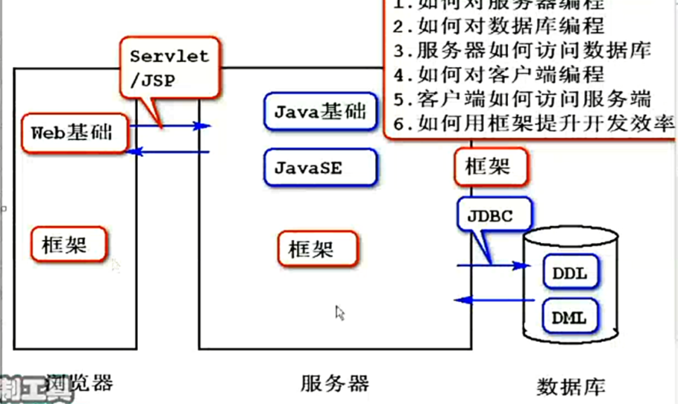

重点放在JavaScript上。

--Java程序员使用js来实现页面的逻辑；

js操作的目标是 HTML、CSS，是以他们为基础的，所以必须掌握它。

什么是web项目：带网页的项目，使用浏览器访问的项目。Web项目的客户端使用网页实现。

web三要素：

1. 浏览器
2. 服务器
3. HTTP协议

他两的交互满足HTTP协议。访问的网页存在于服务端的。请求tmmoc.cn以后,服务器响应给你index.html，这是一个特殊的文本，返回给浏览器解析，然后呈现出来。网页就是存储在服务端上的一个文本。HTML部署在服务器上，运行在浏览器上。

HTML:HyperText MakUp Language:超文本语言，他是一个标签固定的XML。以.html或者.htm为后缀。

HTML页面上，可以嵌套用脚本语言编写的程序段，JavaScript。

HTML用于显示数据的，而XML是用来存储和传输数据的。

1. 标签固定
2. 属性固定
3. 元素嵌套关系固定

我们学习HTML就是学习这些固定的标签、属性、嵌套关系。

<html><-- html是唯一的根标签--!>

<head></head><-- 设置HTML标题、编码、引入的资源 --!>

<body>

<-- 页面要呈现的内容--!>

</body>

</html>

<!DOCTYPE>:HTML有多个不同的版本，只有完全明白他的版本，浏览器才能正确的显示出HTML页面，如果没有写声明，在不同的浏览器打开所显示的的内容就不一样。<!DOCTYPE>他是一种声明，而不是标签。

将版本声明为HTML5：<!DOCTYPE HTML>

每个页面都有一个标题：title

如何解决乱码问题：在创建HTML需要将文件编码设置为UTF-8，需要 在<head>元素 下，使用<meta>元素设置页面内容的编码。

要设置两个地方才不会乱码，一个是文件本身的Properties（属性），另一个是文本<head>里面设置<meta charset=”UTF-8 ”>即可。

文本是网页上的重要 组成部分，直接书写的文本会用浏览 默认的样式显示。

文本元素包括：

1. 标题元素：为了让文字更加的醒目的方式显示<h1></h1>一级标题到<h6></h6>
2. 段落元素<p></p>元素提供了结构化文本的一种方式，元素中的文本会用单独的段落显示。
3. 列表元素<ol></ol>有序列表<ul></ul>无序列表。<li></li>用于指示具体的列表内容。
4. 块分区元素<div></div>分区元素用于为元素的分组，常用于页面布局。在默认情况下，块级元素会独占一行，元素前后都会自动换行 。div用来勾勒页面的布局，便于页面开发。默认垂直布局。默认的宽为页面的宽。

例如：<p><!--独立成段的段落，一段文字就加<p> -->

北三环西路甲18号 <span style=”color:red”>中鼎大厦<span>

</p>

中鼎大厦字体的颜色会变红。

以上的都是块级元素，是会自动换行的。占据一个矩形区，<p>,<ol><div>,会影响页面的布局。

5.行内元素：行内分区元素：<span></span>-用于修饰一行文字的，设置同一行文字内的不同样式。不独立成行，可以横向布局。他不会占据矩形区域，只占据自己的 。用来修饰段落中的某几个字。不会影响页面的布局。

行内元素不会换行，可以和其他行内元素位于同一行。他可以作为文本的容器。用于给特定的文本设定样式。

以下这些都是行内元素：

<i></i>元素用来定义斜体字。<em></em>用于定义着重文字。<b></b>用来定义粗体文字。

<strong></strong>用于 定义加重文字。

<del>元素用来定义带删除线的文字。

<u></u>用来定义带下划线的文字。

<br>用于任何地方的换行。

CSS样式：style=“ border:1px solid red”//solid实线，border线宽

border=“1px”;

当要jsp操作某几个文字的时候，用span将它扩住。

<img/>和<br>都是单标签。

1.当页面和图片在同一个目录下：直接引用。

2.当页面和图片不在同一个目录( 包 )下，为同一个父目录的时候：

当图片在d:/html/images,用../images/pig.png，当父目录一样时，在写路径的时候，当两个是平级的时候，同在一个目录的时候，在访问的时候要加../。

1. 当页面和图片在第二种情况的时候，同在一个项目的时候，用../../

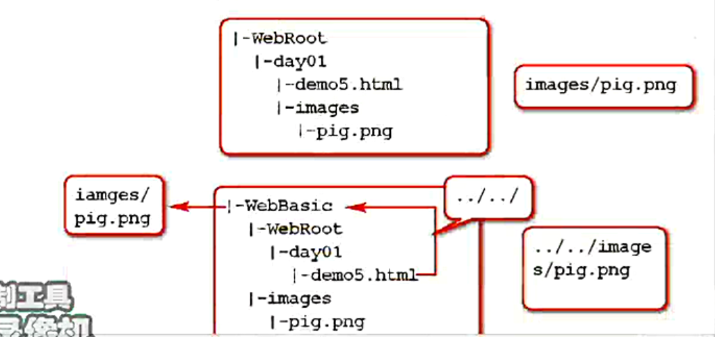

<img src=” ”/>他是一个单标签

超链接，href属性用来设置链接的目标，target属性用来设置打开目标的方式。是以一个新的方式来打开，还是原来的方式。target=”\_blank”,以新的形式打开。target=“\_self”在本窗口中打开。

<a href=” http://tmooc.cn ”>

超链接和图片都是行内元素。

超链接是特殊的锚点。锚点相当于码头，要回到的地方。

<a href = “#bottom”>去底部</a>，href是开始链接的地方。#+锚点的名字。

<a name=”bottom”>底部</a>要到达的地方。锚点的名字叫bottom

到达顶部，是默认的超链接。

表格：表格是一些从左到右，从上到下的顺序排列在一起的。用table画出宽高。在td里面画出列，tr画行。先画行，后画列。默认情况下，表格的边线看不见。可以给table统一设置边线，设置后，可以看见table和td的边线。

<table>里面的元素

-border

-width：设置表格的宽度，width=60%，将宽度按照所占屏幕的百分比来设置。

-height：设置表格的高度

cellpadding:单元格边框与内容之间的间距

cellspacing:单元格之间的间距。

<tr>里面的元素

-align/valign

<td>里面的元素

-align/valign/width/height/colspan/rowspan

尽可能的使用CSS来美化他。

rowspan:跨行的；colspan:跨列的

浏览器向服务器发起请求，下载服务器中的网页（HTML），执行HTML执行HTML显示出内容。HTML部署在服务器上，显示（运行）在浏览器上。

当服务器接收到浏览器的请求时，发送相应的HTML页面到浏览器上。

他们之间通过HTTP协议来交互的。

表格里的内容：行分组，表格可以划分为3部分：thead表头（标题）、tbody内容、tfoot(合计)，分组的目的是为了方便对组内元素设置样式及编程。

让单元格中的文字居左居右居中用align。让段落里面的文字居中:

<p align=”center”>你好啊</p>

&copy：版权的符号

让div居中：margin:0 auto;

表单：原来的是为了展现内容，表单是为了获取内容，可以填东西的文本框，主要用于输入，写入内容。用于显示，收集信息，然后把数据提交到服务器上。

表单就是从浏览器向服务器传输数据的手段。

表单二要素：

1. Form元素：<form></form>要将此元素中所覆盖的空间中的数据传输给服务器。

form元素在页面上圈定表单的范围，是不可见的，其内部的空间才可以提交。

主要属性：action:表单提交的URL，写的是提交的给谁。

method:指出表单数据提交的方式

enctype:表单数据进行编码的方式

1. 表单控件

表单可以包含很多不同类型的表单控件。表单控件是一种HTML元素，是信息输入项。表单控件包括：

<input>元素：文本框，密码框、单选框、复选框、按钮、隐藏域、文件选择框。

文本框：<input type=”text”/>

密码框：<input type=”password”/>

主要属性：value属性：有访问者自有的输入任何文本。readonly属性：设置文本控件只读。

其他元素：标签<label>、文本框、下拉选。

<label for=”user\_name ”> 账号:</label><input type=*"text"*  id=*""*user\_name/>这里的id就是唯一标识，相当于身份证号。为了把账号和文本框绑定在一起。在点击账号的时候，就相当一点击文本框。

label是表单中的文本，通过for属性可以绑定到input元素上的id。id是元素的身份证号，用来引用该元素。

<p>

<label for=”user\_name”>账号：<label/>

<input type=”text” id=”user\_name”/>

<p>

<label id=”male”>单选框：</label>

<input type=*"radio"* id=*"male"* name=*"sex"*>

<label for=*"male"*>男</label>

<input type=*"radio"* id=*"female"* name=*"sex"*>

<label for=*"female"*>女</label>

当单选框有同样的属性时，就能只选一个了。

多选框：<input type=”checkbox ”id=””name=”hobby”>

按钮：1.提交按钮：<input type=”submit”value=“提交”>value是按钮的名字。提交的时候叫提交，登录的时候叫登录。

1. 重置：<input type=”reset ”value=”重置 ”>把表单设置为初始化的选项。最初始的时候的。
2. 取消：<input type=”button ”value=”取消 ”>这是一个可以自己追加功能的。

隐藏框：<input type=”hidden ”>在表单中包含不想让用户看到的信息。可以提前设置默认值。

文件选择框：<input type=”file”>

文本域：相当于多行文本框，主要属性：cols,row

<textarea id=”desc”>这里写的是默认值</textarea>

下拉选：

<select>

<option value=”1”><option>//把value提交给表单

<select>

CSS意思是层叠样式表，一组样式的集合，得多个样式描述一个元素。样式定义如何显示HTML元素，样式通常存储在样式表中。一层一层的写。用来美化页面的。

第一种办法是：直接在元素中定义style=”color:red”直接和元素相关联的叫内联。

第二种 办法是：在head里面写CSS。在head内部写的，叫做内部。

第三种将样式写在一个独立的文件里<link>--xxx.css,引用到这里，叫做外部。可以是代码重用率提高。当代码多的时候，便于维护。降低代码的耦合度。

内部样式：

对h2进行操作的：

<style type=”text/css”>

h2{

color:red;

}

</style>

外部样式：

在原有页面里的head标签写：

<link rel=”stylesheet”type=”text/css”href=”.css”/>

rel声明引用的是什么东西。引用的是一个样式表rel=”stylesheet”来描述的;

type=text/css“是什么类型的，是文本类型的写text”

href里面写的是路径：../css/style.css写法和图片超链接的写法一样。做项目的时候尽量用外部样式。

CSS内部的有两个部分，一个是选择器和样式声明。h1:选择器，{ color：red;font-size:18px ;}

CSS样式含有继承性，字体可以被继承颜色，会具有重叠性，对一个元素选择两次，会有叠加效果。对于优先级高的，按照优先级高的来，最高内联样式，内部样式同等级外部样式，浏览器默认样式最低。当内部和外部都描述了一个元素，就看最后一次描述的那个什么。

<style>

body{

font-family:’微软雅黑 ’；

}

</style>

类选择器，选中具有同一种类型的元素，语法为.className{ color : red},所有能够附带class属性的元素都可以使用此样式声明。

<h2 class=”important”>二级标题</h2>

<h3 class=”important”>三级标题</h3>

.important{

color : red;

}

id选择器，是一种很精准的选择器。

#id{

color：red;

}

派生选择器：

1.后代选择器，用于选择在该元素下面的子元素。

2.子元素选择器：用于选择该元素的子元素。>表示只找儿子，不找孙子。

后代选择器：选择id=p1下面的所有加粗的b元素。

#p1 b{

color：red;

}

<p id=”p1 ”>中华人民<b>万众</b>一心</p>

伪类选择器：通过状态选择，选择活的元素。根据状态来选择颜色。

-link:选择没有被访问的

-visited：选择已经被访问过的连接。用于修饰超链接的。

<style>

a:link{

color:blue; /\* 设置的是在这台电脑上从来都没有被点过的是蓝色的\*/

}

a:vistied{

color:red;/\*设置的是点过的超链接为红色\*/

}

</style>

<a href=”http://www.baidu.com”>百度<a/>

active：被激活的元素添加样式，即正在被点击的元素。常用于按钮的点击：#btn:active{

color:blue;

}

- : hover：选择的是上面有鼠标的元素，当鼠标悬停在元素上的时候。适合于图片。

- : focus：选取有焦点的。适合于文本框。

border模型：设置元素的边框，border：width值 style值 从color值。

块级元素有border。

元素选择器：

p {

color : red;

}

实线：soild 虚线：dashed

px:像素，1em:等于当前的字体尺寸。设置宽高的时候建议使用，2em首行缩进的。

border中的内容溢出时，可以给框设置宽高。字体溢出时，有以下几种说明，visible：溢出后照样显示，hidden：溢出后隐藏，scroll：溢出后自动加滚动条。auto：溢出加，否则就不加。

border-left:设置的是左边框；

border-right:设置的是右边框

border-top:设置的是上边框

建议使用auto。

div {

width:50px;

height：100px;

overflow : auto;

}

box模型：

最外面外边距margin，然后是border，再是内边距，最后是元素。

元素的衣服相当于border,人和衣服之间还有个padding(内边距)，人和其他东西之间的距离叫做margin（外边距）。

元素实际占的宽：2（margin+border+padding）+width。

元素实际的高：2（margin+border+padding）+height。

这个就叫做box模型。得知道元素的实际宽高。

通常写的默认的文字和border之间的padding为0。内边距就是边框和文字本身之间的距离。影响的是内容的布局。

边框和边框之间的距离用margin;

<p>元素默认就有margin。默认情况下，div的内外边距都是0；

单边设置：

#d3{

padding : 20px 30px 20px 30px;/\*设置的方式为上右下左\*/

}

分边设置大小：

padding-top:20px;

padding-right:40px;

padding-bottom:20px;

padding-left:40px;

对边设置大小：

#d3{

padding:20px 40px;

margin:20px 40px;

}

给页面设置背景颜色：background-color:#ccc;

给页面设置背景图片：background-image:url(“ ”);

默认情况下是平铺：background-repeat使用来设置图片的平铺效果。

repeat:平铺

no-repeat:不平铺

repeat-x:横向平平铺

repeat-y:纵向平铺

当设置了小飞机的相对位置时，该飞机才能位于div的那个位置，比如：

background-position:center ;该飞机居中。

background-position:left | right | top | bottom

设置背景图片随页面的滚动：

/\*固定背景图片\*/

background-attachment:fixed；让背景图片不滚动

background-attachment : scroll;让背景图片随着图像滚动。

以上的都是分量设置；

还有一个整体设置：background：背景图片、是否平铺、位置

控制文本：

指定字体：font-family:

字体大小：font-size：

文字颜色：color；

行高 :line-height: 1.6em

首行缩进：text-indent：value（2em）

字体加粗：font-weight：normal/bold;

文本排列：文字的水平居中：text-align:center;让字体居中相当于块元素上的align。

文本的垂直居中:当line-height和设置的height一样高时，文字垂直居中。

段落中的文字，默认垂直居上。段落里的文字有默认行高，让行高line-height和段落的高height相等的。

表格同样适用box模型。可以设置内外边距、宽高。

合并边框：border-collapse:collapse;

当设置按钮的时候，就是设置样式，所以设置为class。把他看做div里面的文本。所以设置按钮的时候，就对div设置样式就行了。

#oprate{

text-align:right;

line-height:40px;//当行高和height相等时，按钮就垂直居中了。

}

因为样式class很容易被添加或者删除。

<a href>用text-decoration：none可以将超链接的下划线去掉。

定位：设置元素在页面上的位置，默认块元素是垂直布局，默认行元素是从左往右。给定位叫流定位。

-浮动定位：让元素脱离普通的流定位，将浮动元素放置在父元素的左边或者右边。一旦对象浮出，div的高度自适应，相当于浮出。

要让块元素在水平方向上排成一对，用浮动。

.d1 .d2 .d3{

float:right;//右浮动

}

p{

clear:left;消除浮动对下面行呢元素的影响。

}

为了消除浮动影响可用另外一种方式：设置一个空的div，然后

<div style=”border:0 ; clear : right ;”></div>

-固定定位：将元素的内容固定在页面的某个位置。

元素从普通刘志国内完全移除，不占用页面空间。

当用户向下滚动页面时元素框并不随着移动。

首先要设置position属性的值为fixed。

通过left、top

图片和超链接都是行内元素。如果排列顺序不满足要求的时候，就用浮动。浮动布局元素所占的 位置释放。

-相对定位：元素所占的位置不释放，还在流内布局，让位置稍微偏移一点点。让该元素左一点的偏移。调整元素的微小的调整时用。

div{

podition:relative;

left:

top:

}

绝对定位：将父元素相对定位position：relative，这样就可以以他为基准了。

position：absolute；

right：0；

bottom：0；/\*以父元素的右、下边为基准\*/设置偏移量为0；

相对定位相对的是自身产生的偏移，绝对定位是相对于父元素产生的偏移。

list- style-image：属性使用图像来替换列表项的标记；

<style type=”text/css ”>

list-style-image:*url("../images/open.png")*;

</style>

图片也是行内元素。将无序列表的点换成图片。

可以同过：list-style-image:设置无序列表前面默认的原点。

list-style-type:none;将黑点去掉。

list-style-image:none：无标记；

list-style-image:disc:实心圆，为默认值

list-style-image:circle:空心圆

list-style-image：square：实心方块。

块元素可以独立成行，可以设置宽高。占有一块方形区域<div><h1><p>

行内元素：从左向右，不能独立成行，不能设置宽高，如：<span><a>

行内块：可以设置宽高、从左到右，可以设置宽高。<input><img>

display：可以把行内元素设置为块元素：

display：block；加元素设置为块元素。//显示的

display：none；该元素不显示；

display：inline；将元素的排列方式该为行内元素。

display:inline-block:将元素改为行内块。

用cursor设定鼠标的形状。

li:hover{

/\*相对定位\*/

position：relative

left：-2px;

top：-2px;/\*向相反的方向偏移\*/

}

line-height:可以设置文字的间距。

JS是脚本语言，没有编译z-index:设置元素的堆叠效果。

JavaScript：js非常重要，js是嵌入在HTML中的在浏览器中的脚本语言，是一种网页编程技术，用来向HTML页面添加交互行为的，实现页面的动态效果，直接嵌入到HTML页面中，由浏览器解释执行代码，但是不需要预编译。

器的语言；js和Java的对比；

Java的特点：他是面向对象（继承、封装、多态）。

JavaScript是基于对象的，但是不支持严格的继承、封装、多态。

--继承方面：JS中没有继承这个概念，但是他有原型的概念。原型就是每个对象都有一个prototype属性，用来指定该对象的原型对象，类似于继承。

--封装：对象中封装的属性和方法是共有的，可以任意访问、修改。

--多态:JS中的所有对象都是Object，他们的根原型都是Object。JS不像Java多态那样严谨。JS中的对象可以赋值给任意类型的其他对象。

解释执行：事先不编译，逐行执行。

基于对象：里面有大量现成的对象。

适宜：

1.客户端数据计算。

2.客户端表单合法性验证。

3.浏览器时间的触发。

4.网页特殊显示效果制作。

5.服务器的异步数据提交。

js的使用和CSS很相似，内联，内部和外部。

事件定义式：在事件定义时直接写js。通过事件触发，比如单机鼠标为单机事件，双击为双击事件，滑动滚轮也是事件，鼠标拖动事件，光标，根据我们对页面的操作而触发不同的事件。

单机事件：onclick=”alter(‘’)”;

想要调用js,必须在一个元素上定义事件，然后再通过事件调用。

onclick=””就是一个事件。alert（）弹出一个框。

嵌入式：使用<script>标签。在这里面写的我们需要把他定义为一个函数。

<script type=”text/javascript”>

function f2(){

}//function 函数名（参数）{ 函数体 }

<script>

文件调用式：代码单独的.js文件中写js代码。用HTML页面引用.js文件。

通常使用的是文件调用式。

在引用的时候，必须写成双标签。

<script type=”text/javascript ”src=”../js/d1.js”></script>

用console.log();//用他去打桩，输出到控制台上。

<input type=”button ”onclick=”alert(“ fsd ”)”>

javascript的保留字为-class,int,float在声明变量的时候不能用。

使用var来定义变量，声明所有的变量。

变量没有类型，同意使用var,变量所引用的数据是有类型的。

如果一个变量没有被初始化的时候，就是undefined;

js中的数据类型：指的是变量所引用的数据类型。

1. 特殊类型：null：空、undefined：未定义
2. 内置对象：js自带的对象，基本类型：Number/String/function、Array

声明String, var str =”你好吗，亲爱的”

alert(str);

number不区分整数和小数。

不同类型数据在计算的过程中可以自动进行转换；

数字+字符串=字符串

数字+boolean = true变为1，FALSE变为0；

字符串+布尔值=布尔值转换为字符串true或者false;

boolean+boolean=布尔值转换为数值1或者0；

1. 外部对象：浏览器的对象，window：浏览器对象。document：文档对象。
2. 自定义对象：Object：自定义对象。

toString方法将所有的数据类型转为String

parseInt：将字符串强转为整数；如果数据不能转化，返回NaN，一个特殊的数据类型。也可将任意的数字转为整数。

parseInt（“5.5”）返回5；

parseInt（“6.12”）返回6.；

typeof（“test”+3）返回的是“string”//返回当前类型

isNaN（）判断被转化后是否为一个数。

在js中很容易通过id获取到一个元素。用document对象获取；

var in =document.getElementById(“num”);

in.value;//得到文本框中的数； .value可以得到输入框里面的值。

span.innerHTML=”请输入数字”;//innerHTML是元素的内容，我们给他赋值就是修改元素里面的内容。

innerHTML函数可以得到span里面的数值。

null表示无值或者无对象，可以通过给一个变量赋值null来清除变量的内容；

undefined：声明了变量但是没有赋值。对象属性不存在。

===全等，变量的值和类型都相等。

JavaScript里面推荐使用下划线命名；

js里面又一个内置对象：Math.random（）\*100;//生成0-99之间的数。

parseInt可以将生成的数变为整数；

用二分法来排除js中的错误，效率很高。

js中的表达式可是布尔值，也可以是其他类型的值。可以是任何类型的数据，如果非空的数据，则代表true；空的：0、null、“”、undefined、NaN都代表的是false;

计算阶乘：

var sum = 1;

for(var i=n; i ; i--){//计算阶乘从1-n;

//条件表达式可以直接写i,直到i=0停止

sum=sum\*i;

}

span.innerHTML= sum;

javaScript中的对象：包含了：

1. 内置对象：js自带的对象比如：

String对象：1.var str1=”Hello”2.var str2 = new String(“hello world” );

他的属性：length；str1.length; X.toLowerCase( ); X.toUpperCase( );

X.indexOf(“sdf”,10);//从10位置开始找到sdf在字符串中出现的位置。

lastIndexOf(“java”);

方法的加括号。

Number对象：他是数值对象；var myNum=12.57; myNum.toFix( 1 )将数字转化为字符串，然后保留小数点后一位。

Boolean对象

Array对象

创建一个数组：var a =new Array( ); var b =[12,89,78];

x.reverse();//让数组倒转；

数组的排序：x.sort();

对数组的排序：var ary = [8,5,62,38,74];

for(var i=0; i<ary.length();i++){

for( var j=ary.length()-1;j>i;j--){

var r = compare(ary[j-1],ary[ j ]);

if( r<0){//ary[j]-ary[j-1]<0的时候

var temp = ary[j-1];

ary[j-1]=ary[j];

ary[j]=temp;

}

}

}

function compare( j , i ){ return j-i;}

Math对象

Math(abs);//取绝对值

Date对象：var now =new Date( );

var b = new Date(“2017-2-23”);

b.toLocaleDateString( );//获得时间年月日

b.toLocaleTimeString( );//10:30:20

b.getDay( ),b.getDate( );

RegExp对象:正则表达式：var rgExp = /pattern/flags;

var a = /^\d{3} $/;

a.exec(“asdf123”)//返回的是[“123”]//查看里面是否有要的值。

a.test(“123”);对注册账号密码是否满足要求。

var str = “其实JavaScript真的很像Java”;

var regex = /Java/g ;//g是全局匹配。

str.match(regex);[“Java”, “Java”]

str.replace(regex , ‘kkk’);//把Java替换为kkk；

flags:标识。g : 设置当前匹配为全局模式。 i : 忽略匹配中的大小写检测；

Function对象:js里面的函数就是Function对象，函数名就是指向Function对象的引用。使用函数名可以访问函数对象，函数名（）是调用函数；js函数没有重载的概念，当名字一样时，就是调用了同一个函数。函数返回的默认的值为：undefined；

function sum（a,b）{

//可以传入任意个参数

}

1. 外部对象分为window对象、dom对象，浏览器给的对象
2. 自定义对象：我们自己写的对象。

onblur:光标切换事件：光标切换的时候为触发时机；

在账号上加的方法为onblur = “check\_name();”

span.className = “error\_msg”；//于元素的class等价className属性（类选择器）；

onsubmit是表单提交事件，在点击按钮的时候触发，触发后，会执行onsubmit（）里面的方法，若方法返回true则会提交表单，返回false则不提交表单，所以在这里声明的方法可以起到拦截提交的作用。

onsubmit=“return ((check\_name+check\_pwd)==2);”；

js的代码运行在浏览器上，他能调用浏览器的API。外部对象就是浏览器提供的API。

arguments对象：是一种特殊对象，在函数代码中的参数数组。F

arguments[ i ]:第i个参数；

可以利用arguments实现可变参数的函数。

eval( );//把一个字符串当做表达式来执行;

var s=“1+3”；

eval（s）=5;//做计算器用的

var input = documnet.getElementById(“exp”);

var span = documnet.getElementById(“result”);

var exp = input.value;

var r = eval( “(”+ exp +“)”);

span.innerHTML = r ;

外部对象有：就是浏览器对象。一部分较BOM：浏览器对象，用来访问和 操作浏览器窗口的，使JavaScript有能力与浏览器“对话”，通过使用BOM，可移动窗口，更改状态栏文本、执行其他不育页面内容发生直接关系的操作 。没有相关标准，但被广泛支持。他的根为window对象代表着浏览器，能够对浏览器进行操作的，比如：history（代表的使历史信息）、location子对象（代表浏览器的地址栏，操作浏览器的地址）、screen（你操作浏览器的窗口）、navigator（浏览器的基本信息）。window是BOM的根。

document是DOM（文档对象模型）的根，document（页面对象、文档对象、页面的内容）等子对象。通过对DOM树的操作，来实现HTML文档数据的操作。

DOM是BOM的子模型。

window对象代表浏览器，就能操作浏览器，所有JavaScript的对象函数，及变量均能够被window对象的所调用。

window对象的常用方法：alert（）提示框、confirm（）确认还是取消的框。点确认返回true，其他操作返回false; window.confirm(“确认要取消吗”);

定时器可以刷新动态。以一定的时间间隔执行代码。setInterval（exp，time）：周期性的触发代码exp，

window.setInterval(“alert(‘hello’);”,3000);//过3秒执行一次代码或者：

var a = window.setInterval(func , 3000);

function func(){

alert(“hello”);//可以做成一个时钟计数器

}

var t = window.setTimeout（exp，time）；一次性触发器；

clearTimeout（t）;

clearInterval(a);//取消自动弹出的框

在删除完后，提示删除成功，

location.href=”http://www.tmooc.cn”;//在入当前页面；

navigator。userAgent：得到浏览器的信息；

DOM是BOM的一部分，文档对象模型，当页面被加载时，浏览器会创建页面的文档对象模型通过可编程的对象模型，就JavaScript获得了足够的能力来创建动态的HTML。

1. js能够改变页面中所有的HTML元素
2. js能改变页面中的所有HTML的属性
3. js能够改变页面中所有CSS样式p.className=”元素的样式 ”；
4. js能够对页面的所有事件作出反应。

浏览器将HTML页面读取后，创建一个模型DOM，是一个树状的。然后将DOM对象的值显示出来。根据文档的内容进行转换。首先创建一个根document对象，这个过程叫做执行页面，然后根据在创建下级html。修改DOM对象里面的东西，就能改变页面的显示。变化起来是由DOM对象。

DOM下面的节点有：文档节点（document）、元素节点、文本节点、属性节点。。class、注释节点。

DOM对象包括了增删改查的API。

1.如何读取和修改某个节点的内容。

var a = document.getElementById(“t1”);

1. nodeName = TABLE;//获得节点的名字
2. nodeType;//获得节点类型的值

t.innerHTML获得该id下面的所有结构。

getAttribute（）方法：根据属性名称来获取属性的值。

var t = document.getElementById(“t1”);//t1是table的id

//通过id来获取他的属性:

t.getAttribute(“border”);

setAttribute（）修改属性的值

t.setAttribute(“border”,”3px ”);

removeAttribute（）

通过calssName去修改属性，还可以通过t.style.color来修改颜色属性。

t.style.fontSize

onload:是页面加载事件，当页面加载后调用start（）函数 ，

如果需要对元素进行操作，必须先要找到该元素，查找元素的方法有：

1. 通过id来查找。getElementById（“”）；
2. 通过层次（节点关系）来查找。parentNode、childNodes只能找到父节点或者子节点来找。在找兄弟的时候，可以通过先找到父亲，然后再给子元素变为数组的形式，
3. 通过标签名称来查找getElementByTagName（“”）；得到一组同名的节点，常用在表单中。
4. 通过name属性来查找。className=“”；

var o = document.getElementById(“goods”);

o.style.color = “red”; o.style.fontSize = 20;//通过内联样式来修改

o.className=”样式的类名称 ”；//通过他来修改样式。

getElementsByTagName( );通过指定的标签名称来返回所有的元素。

nb.parentNode.removeChild(nb);先获取到该父节点，然后再得到子节点，再删除。

onclick =”add\_shopingcart(this)”//因为要知道是哪个按钮被点击了，所以里面要加this。按钮和单价等是旁兄弟，td才是亲兄弟，先找父亲，再找他是哪个儿子。旁兄弟要先 找爷爷，再找第几个叔叔的第几个儿子。

innerText：获取位于对象起始和结束标签中的内容。取到的是纯文本内容。

innerHTML：设置或获取位于对象起始和结束标签内的HTML；

获取到旁兄弟的方法：var tr = btn.parentNode.parentNode

var tds = tr.getElementsByTagName(“td”);//获取到儿子的集合；

得到btn的兄弟：

var td = btn.parentNode;

td[0]

在得到想要的旁兄弟：var name = tds[0].innerText；

第二个td的内容是价格： var price = tds[1].innerText;

向某行中插入一行：先获取到要插入的哪一行：

var tbody = document.getElementById(“goods”);

然后插入：

var ntr = tbody.insertRow( );

ntr.innerHTML=‘ <td>’+name+’</td>’+

‘ <td>’+price+’</td>’；

onchange是值改变事件，当值发生改变时触发。

自定义对象：他是一种特殊的数据类型，有属性和方法封装而成。有的时候需要对数据进行一个封装，自定义一个Student对象来封装学生的信息。让要定义一个方法来被别人使用，就可以定义一个方法。JSON创建的对象类似于Map;

创建的方法有：

1. 直接创建对象
2. 使用构造器创建对象
3. 使用JSON创建对象

JSON（JavaScriptObject Notation）是一种轻量级的数据交换格式。（各种平台都是通用的）

使用键值对的方式来定义。名称需要使用“”引起来。

多对定义之间用，隔开

名称可以是属性。

字符串类型的属性值，需要使用“”引起来。

var obj={

“name”:”jerry”,

“age”: 29

};

alert(obj.name);很多的从客户端取数据都是用JSON方法。

用来封装服务端的数据。

事件是指：用户在操作鼠标或键盘时，对页面的状态的改变。通过以下的时间属性来发生事件。

-鼠标事件：1.onclick（点击事件）2.ondblclick(双击事件)3.onmouseDown(鼠标按下事件)4.onmouseup(鼠标弹起事件) 5.onmouseover（鼠标悬停事件）6.onmouseout（鼠标悬停移开事件）

-键盘事件：1.onkeydown(键盘按下事件)2.onkeyup(键盘弹起事件)；

-状态改变事件1.onload(页面加载事件) 2.onchange(点击后页面发生变化) 3.onblur(光标切换时间) 4.onsubmit（表单拦截事件）

event对象：事件触发后会产生一个event对象。该对象会记录一个状态信息。比如单机位置、触发对象等。常用属性：clientX/clientY,event.clientX。

<div onclick=”func(event)”></div>

function func(e){

alert(e.clientX+”: ”+e.clientY);

}

获取事件源：event.srcElement.nodeName （IE浏览器中的）|| event.target.nodeName（firFox中的方法）;

e.target.value;//获取到点击的元素的值

onclick=“method（）”//事件的定义

冒泡机制：当一个div嵌套在另一个div,会有里向外的触发单机事件。可以去掉想要去掉的东西。event.cancelBubble=true; e.stopPropertation;

由于不同的浏览器之间有兼容性问题，不同的浏览器有时候有不同的方法，jQuery是JavaScript的 一个框架，jQuery里面封装了JavaScript。他在js的基础上分装了统一的一套API，这样就可以解决兼容性问题。

jQuery是一个轻量级的JS库。他封装了JS、CSS、DOM提供了一致的、简洁的API。兼容各种浏览器。并且方便的为网站提供AJAX交互。

框架的指标：

轻量级：侵入性低：耦合度低（代码之间的依赖程度低）。

重量级：侵入性高：耦合度高。 耦合度高了，就不好管理。

使用户的HTML页面保持代码和HTML分离。他极大的简化了JS。

jQuery的使用步骤：

1. 引入JQuery的文件<script src=”../js/jquery-1.11.1.js ”></script>
2. 使用选择器定位要操作的节点
3. 调用jQuery的方法进行操作。

用jQuery的方法:先选定该元素，然后再进行.css( )方法的操作 ：

<script>

function big( ){

var font\_size = $(“p”).css(“font-size”);

var size=parseInt(font\_size.replace(“px”,””));

$(“p”).css(“font-size”,(size+1)+”px ”);

}

<script>

获得事件元，e.srcElement || e.target;

jQuery是为了解决浏览器兼容的问题 而提供的一种统一封装后的对象描述。jQuery提供的方法是针对jQuery对象特有的，而且大部分方法的返回值类型也是jQuery对象，所有方法可以连着调用：

jQuery对象.方法（）.方法（）.方法（）；

通过jQuery选择器选中的对象为jQuery对象；

var obj = $( “div” );jQuery对象就是DOM对象的数组；他在该数组上扩展了一些操作数组中元素的方法；

obj.length( );//获取数组长度；

obj.get( index ):获取数组中的某一个DOM对象。

obj[ index ]:等价于obj.get( index );

jQuery的核心：1.选择器 。 2.API。

jQuery的选择器：类似以CSS选择器（定位元素，调用方法）

1. 基本选择器：元素选择器$（“标签名”）；类选择器：根据class属性定位元素

id选择器$（“#id”）;选择器组：定位一组选择器所对应的所有元素$(“#id, .improtant”);

1. 层次选择器:在select1元素下，选择满足所有select2的子孙元素：

$(“ul li”);

选择儿子

$(“ul > li”);

选择他的下一个弟弟

$(“#nb + li”)；

选择他的所有弟弟：

$(“#nb ~ li”);

1. 过滤选择器

基本过滤选择器：用来过滤表格和列表：

first：选择第一个元素；

last：选择最后一元素； $(“td : last”)  
not（select）：把select排除在外的元素$(“table tr:not( #id )”)

even：挑选偶数行。

odd:挑选奇数行。

eq(index):下标等于inde的元素$(“li : eq(i)”)

gt(index):下标大于index的元素

lt(index):下标小于index的元素。

内容选择器：contains（text）：匹配包含给定的文本的元素

$(“p : contains(‘鼠标’)”)；

根据可见性来定位元素：

-hidden:匹配所有不可见元素，或type为hidden的元素

-visiable:匹配所有的可见元素

$(“input:hidden”)

属性过滤元素：

$(“div[id=’d3 ’]”)

$(“select[name=’cities ’]”);//属性name=”cities ”的下拉框

在文本框中加上disabled后该文本框就不能再做修改了。

当要选择过滤该元素是否可用：div(“input : disabled”);//选择的是不可用的文本框

状态过滤选择器：-enabled : 选择可用的元素。

-disable：选择不可用的元素。

-checked：选择已经选中的checkbox

-selected：选择选中的option：$(“option:selected”)

1. 表单选择器

input元素的选择：$(“：text” );选择表单中直接

利用jQuery操作DOM，进行读写操作，读写节点；增删操作，创建DOM节点，插入DOM节点，删除节点。

进行样式操作。

便利节点。

读写节点的HTML内容：obj.html()/obj.html(“<span>123</span>”);读写节点的文本内容：obj.text( );/obj.text(“123”);//获取不带子元素的文本。

读写节点的value属性值：-obj.value();/obj.value(“abc”);input框、button框都有value属性。

读写节点的属性值：obj.attr(“属性名”)/obj.val(“属性名”，“属性值”);

$(“a”).attr(“href”); $(“a”).attr(“href”,”www.baidu.com ”);

创建节点：$(“<span>你好</span>”);他是产生在内存中，在页面看不见的的，他是游离状的，必须追加一个元素下面。才能看见。

给一个ul里面添加一个li: ul.append(“li”)

parent.prepend( obj ):作为第一个子节点添加进来

parent.append( obj )：作为最后一个子节点添加进来。

brother.after( obj );作为他的下一个兄弟节点添加进来。

brother.before(obj)作为他的上一个兄弟添加进来。

obj.remove( );删除节点；

obj.remove(selector)只删除满足selector的节点；

obj.empty( );清空节点。是把内容清空，li还在。

样式操作：

addClass(“”)；追加样式：$("#b").addClass("big").addClass("improtant");

removeClass（“”）：移除指定的样式$(“#b”).removeClass(“big”);

toggleClass（“”）切换样式；有该样式就移除，没有就添加上。

hasClass（“”）判断是否有某个样式

css(“”)读取CSS的值,读取的样式

css（“”,””）设置多个样式$(“#nb”).css(“color”,”blue”);

遍历节点：

用于children（）/直接子节点，得到的是一个ul对象时，用children（）方法。取别人写的。

next（）/next( select )下一个兄弟节点

prev（）上一个兄弟节点

siblings( )所有的兄弟

find（select）查找满足选择器的所有后代find( “ .important ”)

find( “li”)方法获得当前元素聚合中每个元素的后代，类似于children(“li”).css(‘background’,’red ’);

parent（）父节点

jQuery对象前面的加$，不是jQuery的不用加$。

eq( i )是获取第i个对象，返回了jQuery对象。他比较特殊，可返回DOM对象。

var name = $tds.eq( 0 ).text( );

var price = $tds.eq(1).text( ); //文本框

var amount = parseInt($(btn).prev( ).val( ));

$text.val( ++amount );

当<select multiple></select>这时的下拉选为多选。

将左侧的所有的option移到右侧：

function move\_right\_all( ){

//先获取右侧所有的option ： var $option = $(“#right option”);

//获取的是左侧被选中的option： var $option = $(“#left option：selected”);

for(var i = 0;i<$options.length;i++){

var option = $option[ i ];

$(“#right select”).append(option);

}

}

jQuery的事件绑定：可以让HTML和JavaScript彻底的解耦，

js是先绑定，在调用之前就绑定好，jQuery是后绑定的。

$obj.bind(‘click’,fn);单机时才调用该函数；在页面的DOM对象加载完后，才调用该函数。

简写为：$obj.click( fn );

$obj.click( )则代表触发了click事件；

$(“button:contains(‘按钮2’)”).click(function(){

alert(“f2”);

});//当页面加载完毕才调函数。但是他的缺点的耦合度太低，当直接看页面时，找不到js。看代码比较费劲。

当要返回页面的坐标时：

$(“button : contains(‘按钮2’)”).click(function(e){

alert(e.pageX+”, ”+e.pageY);

});

当前获取事件对象时：e.target,返回的是DOM对象。

$(function(){

$(“div”).click( function ( e ){

alert($(this).html( ));

});

});

jQuery的合成事件：hover（）当光标悬停在一个元素上的时候调用一个函数，当悬停在另外一个元素的时候，调用另外一个函数。

$( function(){

$(“img”).hover(function (){

$(this).width(“400px”).height(“300px”);

},

function(){

$(this).width(“200px”).height(“200px”);

}

);

});

toggle( )在多个事件响应中来回切换，第一次掉显示，第二次掉隐藏；

$(function(){

$(“#chg”).click(function(){

//将图片在显示与隐藏之间来回切换

$(“img”).toggle( );

});

});

模拟操作：让电脑模拟人的操作行为，

$obj.trigger(事件类型)

$obj.trigger(“focus”);

简写：$obj.focus( );//让电脑模拟的取点击该按钮。

slideDown( )/slideUp( )

作用：通过改变高度来显示或者隐藏的效果

show（）、hide（）

fadeIn( )、fadeOut( );//淡入淡出的形式

他们只是动画效果不同；

要让元素动起来，就要改成相对定位的样式:

#img{

position:relative ;

}

首先创建一个静态页面，自动的用jQuery发送请求给服务端，浏览器发出请求给服务器的某个主键，然后主键取查询数据库，将数据库查出的数据返回个页面；是一个对象的数组，根据这组数据动态生成tr插入到页面。

用jQuery的方法遍历

each()是jQuery封装的遍历方法；

每次循环都 执行这个function(){}

$(emps).each(**function**(){

//获取本次循环的数据

//this就是本次循环的数据

//根据这个数据生成tr，在插入到table

//this={"empno":"001","name":"苍老师","age":50,"sex":"男","job":"总监"},

//第一中方式：var $tr=$("<tr><td>"+this.empno+"</td><td>"+this.name+"</td><td>"+this.age+"</td><td>"+this.sex+"</td><td>"+this.job+"</td></tr>");

//创建一个空的行

**var** $tr = $("<tr></tr>");

$("tbody").append($tr);

Servlet( 容器 )：sun公司制定的一种用来扩展web 服务器功能的组件规范。

1. 扩展web服务器功能，Apache服务器。通常只能存静态的页面。只能处理静态资源。很多时候我们需要的是动态的资源。比如股票的价格。需要实时访问数据库，让web服务器去查询，然后生成一个动态页面，要把web服务器的功能扩展，让他具有计算的能力。

web服务器通常只能处理静态资源的请求（即事先准备好的HTML文件）。可以使用servlet扩展，让web服务器可以通过sevrlet来处理动态资源的请求，比如访问数据库。

1. 组件规范：

browser（浏览器）会向web服务器发送请求 ，服务器会判断该请求是否需要计算，他会调用servlet容器（也是一个程序），在这个容器里，他会可以部署几个servlet。这个容器帮我们提供了一些基础服务。比如网络相关的服务。

组件：符合一定规范，实现部分功能的，并且需要部署到相应的容器里面才能运行的软件模块。servlet自己是运行不起来的。要把他结合容器才能运行起来。

容器：符合一定规范 ，提供组件的而运行环境的程序。

tomcat就是容器，提供了servlet的运行环境。servlet就是用来计算并处理这些动态的资源。

如何写一个servlet：

1. 先写一个java类，并且该类实现了一个servlet接口，或者继承HttpServlet抽象类。通常都是继承HttpServlet抽象类，因为这样就可以重用代码。自己写接口太复杂了。
2. Java类写好后，进行编译，变成.class文件。//eclipse自动帮我们编译文件
3. 然后变成一个组件（打包）。

创建一个具有如下结构的文件夹：

给文件夹起一个应用名appname自己起的。

在下面 又一个WEB-INF文件夹

1.再有一个classes( 里面放字节码文件)//eclipse自动帮我们建一个文件

2.lib(可选的，放的是jar包)

3. web.xml( 部署描述文件 )

4.最后将创建好的整个文件夹拷贝到servlet容器里（即安装到容器里面），相应的位置。很多时候 ，而是将整个文件夹压缩成一个“.war”的文件，然后拷贝。

署的文件中定义)。

5.最后启动容器，访问servlet。他们之间用http协议

<http://ip(容器> 的IP地址)：prot/appnaem（项目名）/url-parttern(在部

安装Tomcat时要配置环境变量：1.JAVA\_HOME：jdk的安装路径

2.PATH：一些命令所在的路径。比如 : /home/soft01/apache-tomcat/bin;

1. 启动Tomcat，当端口号被占用时，改变端口号即可。

部署文件 （XML格式 ）：

<servlet>

<servlet-name>helloServlet</servlet-name>

<servlet-class>firstServlet</servlet-class>

<servlet>

<servlet-mapping>

<servlet-name>helloServlet<servlet-name>

<url-pattern>/hello</url-pattern> //要求以/开头，决定了该如何访问servlet

</servlet-mapping>

response.setContentType(“text/html”)；//设置服务器响应的文本的格式

浏览器（browser）里面的地址http://localhost:8081/项目名/url-pattern,他是一个一个客户端的程序，需要访问浏览器，

他里面包含了一个通讯模块。Socket s = new Socket（ip，port）;建立连接，

在Tomcat里面还有一个通讯模块：

while( true){

Socket s = serversocket.accept();

}//用来响应浏览器的请求，建立一个连接

按照一定的格式要求打包，制作一个数据包（请求数据包）比如表单的信息。通过建立好的连接，发给服务器。收到后，容器解析数据包，容器创建一个request对象和一个response对象，解析完的数据放到request对象中，然后让servlet来处理数据，然后根据项目名和URL来创建一个HelloServlet对象，容器去调service（）方法，在调用的时候 会传入两个参数request和response给service（）方法。通常通过request对象去获取参数值，在处理这些参数值，根据这些参数访问数据库，做些业务逻辑，然后把结果放到response里面输出。把数据写到了响应对象中，然后由容器去取处理结果，把数据再进行打包，叫响应数据包，发送给浏览器。浏览器在解析数据，生成HTML页面。

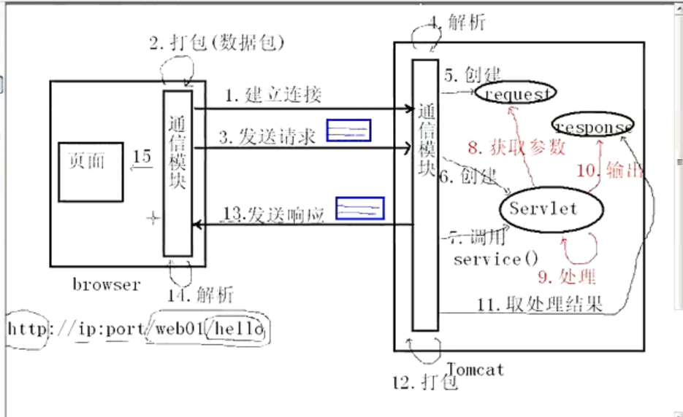

其中我们只需要写三步：1.获取参数。2.处理参数 。3.在给response对象输出。

常见的问题：

状态码（是一个三位数字，表示服务器处理请求的一种状态）

404：服务器根据请求地址找不到资源，请求地址写错了。

错误原因：1.没有把代码部署到容器里。

2.检查部署文件，servelet-name要一致 。

3.检查工程结构是否符合规范。

405：服务器找不到service方法处理请求

1.检查service的名称是否写错，service方法不规范

2.service方法的参数类型与标准不一致service（HttpServletRequest res, HttpServletResponse rep）

3.service方法异常，返回值类型与标准不一致。ServletException,IOException必须是抛出这两个错，否则会出错。

500：含义：系统出错

产生的原因：程序在运行过程中出错，可能是没用继承HttpServlet。

2.<servlet-class>包名.类名写错

3.代码写的的不够严谨，代码有错误。

<http://localhost:8080/web01/hello?qty=100>

请求参数：qty,浏览器把参数打包发给服务器。在用:

通常需要对请求参数值做一些检查。比如看qty是否合法。

?qty=12

String qty = request.getParameter（“qty”）方法来读取请求参数。

再进行简单的处理：

response.setContentType(“text/html”);//服务器返回的数据类型

response.setCharacterEccoding(“utf-8”);

String greeting=””;

for(int i=0;i<Integer.parseInt(qty);i++){

greeting+=”<h1>Hello Kitty</h1>”

}

http协议：是由w3c制定的一种网络应用层的协议，规定了浏览器与web服务器之间 是如何通信以及相应的数据包的格式。

要通信分为四个阶段：

1. 建立连接。
2. 打包发送请求数据包，给web服务器
3. web服务器发送一个响应的数据包
4. 立即关闭连接。一次请求，一次连接。这样可以方便其他连接的人，很高效。服务器可以利用有限的连接，尽可能多的请求服务。
5. 请求包

请求行：GET：请求方式 /web02/hello?qty=8请求路径和参数和版本协议

消息头：有键值对组成，告诉服务器，浏览器的类型和版本；

实体内容：只要当请求方式为post时，实体内容才会有数据。（即请求参数）

1. 响应数据包：

状态行：协议类型+版本+状态码+状态描述

200 正确

500 状态出错

400 路径错误

消息头： 服务器返回一些参数给浏览器的，比如返回的数据类型和字符集

rep.ContentType(“text/html”)

rep.CharaterEncoding(“utf-8”);

实体内容：要放回给页面的内容,查程序处理的结果。

两种请求方式：

1. get请求的使用情况：

直接输入某个地址

点击链接

表单的提交：method的默认值为为get

get请求的特点：1.会将请求参数添加到请求资源路径的后面，他只能提交少量的数据，只能达到2k; 2.会不安全，会看到。路由器会记录请求地址，会含有密码，很不安全。

post请求：

当设置 表单method = “post”

特点：会将请求参数添加到试题内容里面去，可以提交大量的数据。

不会将请求参数显示在浏览器地址栏，相对安全。

为什么会乱码：因为在默认情况下，out.println()使用的是“iso-8859-1”来编码的。向页面发出时乱码：

所有要设置response给页面的数据格式和字体的编码：

response.setContentType(“text/html”);

response.setCharaterEncoding(“utf-8”);

或者：response.setContentType(“text/html;utf-8”);

表单用的是utf-8进行的编码，但是服务器用ISO-8859-1进行编码的。

表单提交时，浏览器会按照打开该表单所在的页面时的字符集来编码。两者不一致。从页面获取时乱码：

解决的方法：1.表单提交的时候，可以在静态页面上加：<meta http-equiv=”content-type”

content=”text/html;charset=utf-8”>

2.在服务端使用对应的字符集来编码：

只针对post请求有效： request.setCharacterEncoding(“utf-8”);

对post和get请求有效的：

uname = new String( uname.getBytes(“iso-8859-1”),”utf-8 ”);//先还原，再按照自己的方式写。

一般表单的提交方式都是post方式。

当web服务器收到一个HTTP请求时，通信数据由web容器负责封装和提供，这些信息被解释成两个对象：

1. 与请求数据对应的是HttpServletRequest类型的对象。

HttpServletRequest代表客户端的请求。请求中的所有消息都封装在这个对象中，通过这个对象的相关方法可以获取请求数据。

作用：1.读取和写入HTTP请求数据（请求行、消息行）

Request.getParameter(String paramName)

必须与实际发送过来的一致，如果不一致，会获得null。要提醒用户不能为空。

当有多个名称相等的时候用request.getParameterValues(String paraName)

对于多选框和单选框，如果不选任何选项的话，就会获得null。

2.取得和设置Cookies

3.取得路径信息

4.标识HTTP会话

5.实现请求转发

1. 与响应数据对应的是HttpServletResponse类型的对象。

HttpServletResponse对象代表提供给客户端的响应，封装了HTTP的响应数据，通过这个对象可以设置状态行，消息头。实体内容。

作用：设置对客户端的输出内容。

设置响应的状态码

设置浏览器的解码方式

设置Cookies

实现重定向

使用jdbc来访问数据库。

1. 加载驱动，创建连接
2. 创建语句对象Statement。
3. 执行SQL语句。

mysql数据库的简单使用：

开源（源代码公开）：意思是安全的。用起来简单，性能好。

create table emp(

id int primary key auto\_increment,//id这一项是自增长列。

name varchar(50),

salary double,

age int

);

auto\_increment 自增长列。

Java的业务逻辑交给JavaBean（Java类）里面。

把流程控制交给servlet，在通过DAO访问数据库，然后再进行业务操作最后把得到的结果给jsp展现。该流程叫做MVC。

M:model（模型）：用Java类和DAO。

V:view( 视图层)：用jsp来展现。

C:controller（控制器）用servlet来控制。相当于CEO，是控制流程的跳转的。

在向MySQL数据库中插入中文的数据时，要注意：Java的编码集采用的是Unicode的编码，要把他变为utf-8存入数据库，MySQL的很多驱动默认是按照ISO-8859-1,对于中文，就会发生乱码，所以在做查询的时候，要加：”jdbc：MySQL：//localhost:3306/eemp”+”useUnicode=true&characterEncoding=utf-8”,””

servlet的生命周期：可以真正理解servlet完整的一个运行过程。

1. servlet的生命周期：有创建servlet对象，初始化servlet对象，如何调用其方法来处理请求，以及如何销毁该对象的整个过程。容器是如何管理他。
2. 分成那几个阶段

1）实例化：容器调用servlet的构造器，创建相应的对象。1.当请求（Request）到达容器后，开始创建对象。先调用构造器，创建servlet对象，然后再执行service方法。容器只会创建一个实例。2.有的时候，会事先准备好对象，在容器启动之后，立即创建。<load-on-startup>1<load-on-startup>。里面的参数要求大于0，参数越小，优先级越高。

当启动之后，或者受到请求后会实例化servlet在。默认的情况下，只有一个实例的叫做单例

1. 初始化：相当于培训技能，在实例化之后初始化，容器调用servelet的对象的init方法，该方法只会执行一次。

HttpServlet抽象类继承了GenericServlet抽象类，GenericServlet实现了Servlet接口中的init和destroy方法：

public abstract class GenericServlet implements Servlet,ServletConfig,java.io.Serializable { }

容器在调用init方法的时候传入了ServletConfig参数； 相当于公司给的笔记本。

public void init( ServletConfig config ){

this.config = config;//只是用来保存config方法

this.init( );//这个方法里面什么都没有，我们可以在子类中覆盖init方法，用他来执行更多的方法。//这是一种经典的扩张方法

}

public ServeltConfig getServletConfig( ){

retrue config;//将容器传递过来的ServletConfig对象保存下来。并且提供了一个获得该对象的方法getServletConfig（）;

}

用ServletConfig config = getServletConfig（）；方法就能得到config参数,是一个资源。

String configname = config.getInitParameter(“company”);//获得初始化参数的值。

配置文件：

<init-param>

<param-name>company</para-name>

<param-value>白金公司<para-value>

</init-param>

<load-on-startup>1<load-on-startup>//优先级的设置

f1( ){//A类中的方法

f2()

}

f2(){

}

当覆盖掉父f2( ){};然后再: A a = new B( ); a.f2( );这样就能得到重写的f2( )方法了。

初始化参数：1.先配置2.再通过ServletConfig.getInitParameter( “company”)

1. 就绪:相当于出差

经过实例化,初始化后，容器可以调用servlet对象的service方法来处理请求。

来个请求就执行一次。

HttpServlet的service方法是如何实现的。

依据请求的类型（get/post）调用doGet( )方法或者doPost（）方法。覆盖service方法或者直接覆盖doGet（）或者doPost（）方法。

public void doGet（HttpServletRequest res，HttpServletResponse rep） throws ServletException( ){

doPost(request , response);

}

1. 销毁：相当于离职。只需要一次。

容器在删除servlet对象之前，会先调用该对象的destroy方法。

该方法只会执行一次，覆盖

1. 他相关的几个类与接口：
2. HttpServlet是一个抽象类，他的父类GenericServlet实现了Servlet接口，Servlet类实现了三个方法：
3. init（）
4. service（）:
5. destroy( )

GenericServlet抽象类实行了Servlet接口中的部分方法（init，destroy）；

HttpServlet抽象类继承了GenericServlet抽象类，并实现了service方法。

容器如何处理请求资源路径：

比如，在浏览器地址栏输入：

http：//ip:port/web04-3/abc.html

容器依据应用名找到所在的文件夹，在去找abc.html。

默认的是找它的servlet。

1. 精确匹配
2. 通配符匹配

使用<url-pattern>/\*</url-pattern>

1. 后缀匹配：

使用 <url-pattern>\*.do</url-pattern>

会匹配所有以 .do结尾的请求。

servlet可以动态生成页面 ，但是用out.println(“”);会很复杂。

sun公司制定的一种服务器端动态页面技术规范。

jsp是一个以.jsp为后缀的文件，该文件的内容主要是html和少量的Java代码，容器会将jsp文件自动转化成一个servlet然后执行。

1. 创建一个以.jsp为后缀的文件。
2. 在文件里面，添加如下的内容：

html(css,js)：直接写。

Java代码片段：

<% java语句%>

<body>

<%

for(int i=0;i<100;i++){

out.println(“Hello Kitty<br/>”);

}

%>

</body>

当服务器访问到Hello.jsp文件的时候，会创建一个Hello\_jsp的servlet容器，生成的类继承了HttpJSPBase,该类继承为了HttpServlet。Hello\_jsp extends HttpJSPBase 并覆盖了service（） 方法，在方法里面写了；

out.write(“<html></html>”);等html标签。//write方法可以将println（null），write（null）可以将null转为空字符串输出。但是write( )方法不能直接输出对象，当在写对象的时候，用out.println( date )。

首先，容器将jsp文件转换为一个servlet类。变成.java文件。

对于html(css , js)放在service方法里面，使用out.write输出。servlet相当于你的秘书，你只用写草稿。对于<%Java语句%>在service方法里面，照搬。

jsp就是一个容器帮我们生成一个servlet类。

1. 上方的out叫做隐含对象。

什么是隐含对象（内置对象）：在jsp文件中，可以直接使用的对象 ，比如out,request,response;

为什么可以直接使用这些隐含对象？

因为容器会自动生成获得这些对象的代码。

指令：在将jsp文件转换成servlet类时，做一些额外的处理，比如倒包：

指令的语法：

<%@指令名称 属性=属性值>

page指令名称：

import属性：倒包

<%@ page import = “java,util.\*”>

让jsp页面生成当前时间：

<%@page import=”java.util.\* ”>

当前时间：

<%

Date date = new Date( )；

out.println(date);

%>

表达式的写法：<%=new Date( )%>会省略掉out.println（）语句。

在servlet类里面直接写成out.println(new Date( ));

当找把字体转为中文的时候 ：在最前面加一个

<%@page contentType=”text/html;charset=utf-8”

pageEncoding=”utf-8”%>在解码的时候，容器可能按照ISO-8859-1来解码的，写上pageEncoding=“utf-8”;

page的contentType属性：设置

相当于response.setContentType的内容。

pageEncoding属性：告诉容器jsp文件的编码（有些容器，在读取jsp文件的内容时，默认为ISO-8859-1去解码，如果jsp文件里面了中文会乱码的）。

jsp是如何运行的，容器将jsp转换成一个servelet，

页面中的HTML代码，在service方法中使用out.write( )直接输出。

<% %>--->service方法中照搬。

<%= %>--->在service方法中，使用out.print输出。

<!DOCTYPE>dtd是用来验证网页的合法性，会影响到js代码的正常显示。

<button onclick=”location=’addEmp.html ’”>增加员工<button>

重定向 ：服务器通知浏览器向一个新的地址发送请求。

注：发送一个302状态码和一个Location（定位）的消息头，该消息头包含了一个地址，浏览器收到后，会立即向重定向的地址发送请求。

实现重定向的方法：response.sendRedirect(String url);//url:重定向地址

重定向的过程，println( )方法只是把该方法写到了响应的页面上去了。

重定向的时候会把响应response对象的数据包全部清空。

js可以看到response对象发送的结果，然后再重定向。

out.println(“添加成功”)//在完成了一部分代码之后，要用页面呈现出来这部分结果，这个页面做表示逻辑叫做jsp页面

jdbc数据访问逻辑；

setTimeout(function(){

location = ‘list’;

},2000)//表示两秒后重定向

特点：1.重定向的地址是任意的。url-pattern。或者http://www.tmooc.cn。

2.重定向之后，浏览器的地址会发生改变。

转发：通知容器去调用另外一个jsp。

一个web组件（servelet/jsp）将未完成的处理交给另外一个web组件继续做。

一个servlet将处理结果转发给一个jsp来展示。

如何转发：

1. 绑定数据（处理结果）到请求对象（request）上。

request.setAttribute(name , obj );request里面又一个HashMap方法；保存了对象的引用，可以根据绑定名找到绑定值。

根据绑定名，找出绑定值：Object obj = request.getAttribute(String name);

1. 通过转发器（RequestDispatcher），把要转发的jsp转发给另外一个jsp。

RequestDispatcher rd = request.getRequestDispatcher(String url);

rd.forward（request,response）;

A拿到转发器，把要转发的东西，通过容器转发。

url:要转向的地址。

可以通过String getRequestURI（）的方法获取到访问的完整路径，然后再用String substring（uri.lastIndexOf(“/”),uri.lastIndexOf(“.”)）方法获取相匹配的方法。

1. 转发

rd.forward(request,response);

转发的特点：1.转发后浏览器地址栏的地址不变。

2.转发的地址有限制（必须是同一个应用）。

include指令：告诉容器，在将jsp文件转换为servlet类时，将File属性指定的文件的内容插入到指令所在的位置。

<%@include file=”header.jsp”>//把一个文件直接插入到另一文件里面。

javaScript在浏览器里面执行，Java代码在服务器端执行。jsp在服务器端执行的，先被容器变为servlet类，在返回给页面。

<a href=’del?name=”<%e.getName() %>”’onclick=”retrun false;”>删除</a>浏览器默认的行为，直接删除，但return false则会取消默认行为。

1. 处理servlet运行时产生的异常
2. 编码的方式去处理：1.捕获异常。2.转发的方式：

request.setAttribute(“error”,”系统繁忙，稍后重试”)

request.getRequestDispatcher(“error\_jsp”).forward(res , rep);

该类异常更加灵活，可以用来处理应用异常。（比如，用户输出错误的密码等。）

1. 声明式处理（交给容器来处理）

1.捕获异常，然后抛出异常给容器

throw new ServletException( e );

2.配置异常文件。该异常通常是用来处理系统异常（异常发生之后不能恢复，比如数据库服务停止），发生该类异常之后，提示用户稍后重试即可。

转发：是将未处理完的数据结果转发给一个jsp页面去处理。request进行转发。

重定向：容器发送相应给浏览器，浏览器返回一个请求给B，调用 B。

转发是A通过容器去调用B，重定向是A通过浏览器去调用B。

区别：

1. 转发所涉及的各个web组件可以共享同一个request对象，重定向不可以。转发是A通过容器去调用B，让A去获得一个转发器，A和B访问的是同一个请求。

重定向时，请求一发送，容器收到请求后，会创建request对象和response对象，当响应发送完毕，容器会 立即删除request对象和response对象。也就是说，request对象和response对象的生存时间是一次请求和响应期间，重定向时两次请求。

2.重定向之后，浏览器地址栏的地址会变，转发的不会变。

3.重定向地址是任意的，而转发地址必须是同一个应用。

4.转发是一件事未完成，而重定向是一件事已经完成。

5.路径问题

连接地址，表单提交，重定向，转发

如何填写路径：

<a href=””></a>

<form action=””>

response.sendRedirect(“ ”);

request.getRequestDispatcher( “ ” );

1. 相对路径：不以斜杠开头的，是相对于自己的其他的路径。

<a href=”../a2.jsp”>访问a2</a>

<a href=”biz01/a1.jsp”>访问a1</a>

1. 绝对路径：以”/ ”开头的路径。
2. 如何写绝对路径：

链接地址，表单提交地址，重定向从应用名（项目名）开始写；即从绝对路径开始写。

转发从应用名之后开始写。

<a href=”/testServlet/a2.jsp”>访问a2<a>

当写成绝对路径的时候，就会出现硬编码，当应用名变化的时候，就会报错。

要使用String request.getContextPath( );来获得实际部署时的应用名。

<a href=”<%=request.getContextPath( )%>/a2.jsp”></a>

jsp的是一个动态页面，本质是一个servlet类。

可以直接写html(css, js)，用out.write( );输出

可以在<% %>里面写Java语句。

<%= %>里面写的是Java表达式相当于out.println( );

<%! %>--给servlet增加新的属性或者新的方法。

隐含对象容器会自动添加对象。out、request、response

指令：通知容器在把jsp变成servlet类时进行的处理 。<%@page import=””%>

<%@page contentType=””%>相当于设置response.setContentType(“text/html;charset=utf-8”);

pageEncoding属性：浏览器访问时的页面的设置。

jsp页面只关注展现这一部分。 把业务层的数据展现出来要用的转发这个功能。

1. 转发：一个servlet/jsp将未完成的处理交给另外一个web组件继续做。去展现这些数据，一个servlet将处理结果转发给一个jsp来展现。

session属性：true（默认）/false。当值为false时，不能使用session隐含对象。

JSP的三个编译指令：

1.include属性指令：file属性：告诉容器，在将jsp文件转换成servlet类时，将File属性指定的文件的内容插入到该指令所在的位置。

2.taglib属性指令：用来引入jsp标签的。

3.page指令：对当前页面进行的指令。

jsp的隐含对象，也叫JSP的内置对象：在jsp文件里面可以直接使用的对象，因为容器会自动添加这些隐含对象的代码。

out、request、response、session、application、exception、 config、page、pageContext[、（容器会 为每一个jsp实例创建唯一的一个符合PageContext接口要求的对象。唯一性，一个jsp实例对应一个pageContext。 持久性：只要容器不关闭就会一直存在）上下文对象

page（jsp实例本身）jsp先变成一个servlet然后实例化。

为什么这些对象可以直接使用：因为容器会自动生成获得这些对象的代码。

request           请求对象　            类型 javax.servlet.ServletRequest        作用域 Request

response          响应对象              类型 javax.servlet.SrvletResponse        作用域 Page

pageContext       页面上下文对象        类型 javax.servlet.jsp.PageContext       作用域 Page

session           会话对象              类型 javax.servlet.http.HttpSession      作用域 Session

application       应用程序对象          类型 javax.servlet.ServletContext        作用域 Application

out               输出对象              类型 javax.servlet.jsp.JspWriter         作用域 Page

config            配置对象              类型 javax.servlet.ServletConfig         作用域 Page

page              页面对象              类型 javax.lang.Object                   作用域 Page

exception         例外对象              类型 javax.lang.Throwable                作用域 page

“exception” 对象则代表了JSP文件运行时所产生的例外对象，此对象不能在一般JSP文件中直接使用，而只能在使用了“<%@ page isErrorPage="true "%>”的JSP文件中使用。

四大作用域：

page：page里面存放的变量的有效范围只在当前jsp中。

request：request里面存放的变量可以跨域转发的前后的两个页面。但是只要刷新页面，存放的值就不存在了。即有效期范围为当前请求周期。就是从http请求发起，到服务器处理结束，返回响应的整个过程。

session和application（ServletContext）：

session：它的有效范围是当前会话，所谓会话就是指从用户打开浏览器开始，到用户关闭浏览器的整个过程，也就是说只要用户不关闭浏览器，服务器就有办法知道这些请求是一个人发起的。而放在会话里面的变量，就可以放在当前会话里面使用。当会话超时时，session自动失效。

application(servletContext):它的有效范围在整应用，这个应用就是当前项目的启动到项目的关闭。它会在此期间一直存在。

application与上述三个不同的是，application里面的变量是被所有用户共存的。page，request，session都是完全分离的，每个用户只能修改自己存放的变量。

在Tomcat中session默认存活时间为30分钟。可以利用session超时，控制系统用户的数量，控制用户数量在一定范围内，以确保系统的稳定。

单点登录SSO（Single Sign On）说得简单点就是在一个多系统共存的环境下，用户在一处登录后，就不用在其他系统中登录，也就是用户的一次登录能得到其他所有系统的信任。

实现单点登录说到底就是要解决如何产生和存储那个信任，再就是其他系统如何验证这个信任的有效性。

1. 存储信任
2. 验证信任

session的安全性比cookie的安全性高很多，因为服务器的session不是轻易就能获取到的，而浏览器的cookie是轻而易举就能获取到的。可以根据cookie进行数据挖掘。

利用session可以实现单点登录，个用户帐号成功登录后，在该次session还未失效之前，不能在其他机器上登录同一个帐号，防止用户重复登录。这就叫做单点登录。在访问去其他业务的时候，要先从缓存中取该用户的session，看是否过期，还是不存在，再进行业务的调用。实现该方法如下：

需要实现一些session监听器的接口，在session中

1.后登陆可以挤掉先登录的。

\* \*当有一个用户等入

\* 1.先去缓存中根据名字查，

\* 发现已经有个名字的用户

\* 2.从map里面取出该老用户的 session，然后手动让session失效。

1.当点击连接的时候，浏览器默认给该地址发送请求。这叫浏览器的默认行为。

2.点击提交按钮的时候，浏览器向action所指定的地址发送请求。

状态管理（cookie）：

将浏览器与web服务器之间的多次交互作为一个整体来处理，并将多次交互所涉及的数据（即状态）保存下来。

状态：多次交互的数据。比如：张三去买KFC的时候，KFC会返回一张卡片给张三。这个卡片是一张虚拟的卡片（cookie）,但是浏览器能看到，这里面有顾客买的商品的id，1101id发给浏览器，浏览器把这个卡片保存，当顾客第二次去买的时候，就变成1101,1102或者别的参数，记录了顾客所买的商品的信息。

管理：比如保存数据。

状态管理：将浏览器与web服务器之间的多次交互作为一个整体来处理，并且将多次交互所涉及的数据（即状态）保存下来。

cookie：是服务器临时 ，保存在浏览器端的少量的数据。浏览器是临时保存的。以set-cookie（消息头）的形式发给浏览器。浏览器会将这些数据临时保存下来。当浏览器在此访问服务器时，会将之前保存的这些数据以 cookie消息头的方式返回给服务器。

当浏览器再次访问服务器，服务器就会根据这些cookie来读取访问者的信息。直到是谁在访问。

可以通过编程的方式让服务器发送一些cookie给浏览器。这个过程叫做添加cookie。首先要先添加cookie对象。

Cookie c = new Cookie(String name,String value);

因为是服务器发送给浏览器的，所以让响应对象 response来添加cookie。

response.addCookie( c );

显示创建Cookie对象 ，然后往Cookie里面放数据 ，当浏览器访问服务器的时候，浏览器把数据保存下来，浏览器以cookie消息头的形式将保存的数据返回给服务器，服务器将信息保存在内存中或者硬盘中是由浏览器来决定的。

当浏览器访问另外一个servlet服务器的时候，给servlet会 读取到之前存在浏览器中的cookie里的数据。

读取cookie

Cookie[ ] request.getCookies( );//返回对个cookie

String cookie.getName( );

1. 添加cookie

Cookie cook= new Cookie(String name,String value);//里面只能放合法的ASCII字符 。对于中文要将他转换为相应的ASCII字串的形式。

java.net 里面的URLEncoder.encode

URLDecoder.decode

response.addCookie( cook );//服务器发送给浏览器的，让浏览器保存 下来。add表示可以加多个。

一次请求，一次连接。

读取cookie，当浏览器再次发送请求给服务器的时候，服务器就会读取cookie。

浏览器保存这些数据（cookie）的地方受服务器的指挥。若果浏览器访问另外一个servlet，该服务器就可以读到以前存的cookie。

读取cookie,返回一组 Cookie数组。

Cookie c1 = new (“city”, URLEncoder.encode(“北京”，“UTF-8”))；

在response.addCookie( c1 );

//获取：

Cookie[ ] cooks = request.getCookies( );

String name = URLDecoder.decode(cooks[ i ].getValue( )，“UTF-8”);//将ASCII码还原

String cookie.getName( );

在添加cookie的时候，统一将编码处理。

生存时间问题：浏览器保存cookie的时间。setMaxAge( int seconds);单位是秒，缺省情况下（没有掉用该方法的情况下），浏览器会把cookie保存在内存里面。

只要浏览器不关闭，cookie就会一直存在。关闭以后，cookie就会被销毁。

setMaxAge（int seconds），单位是秒，说明要求生成的时间不必那么精确。

seconds >0(1分钟)保存的时间，浏览器会将cookie保存在硬盘上。如果超过了指定的时间，cookie会被删除。

second < 0;缺省值，把cookie放到了内存里面。

seconds = 0；删除cookie；删除一个名为“ cart“的cookie，先创建一个同名的cookie。

Cookie c = new Cookie(“cart”,””);

c.setMaxAge( 0 );

response.addCookie( c );这样就会覆盖掉老的cart。

要修改cookie，就要 新建一个名字一样的cookie，然后再设置时间。

路径问题：什么是cookie的路径问题：不同的服务器给你发不同的cookie。相对应的cookie返回给相应的服务器。

浏览器在向服务器上的某个地址发送请求时，会比较该地址是否符合cookie的路径的要求，只有相匹配的的cookie才会被发送出去。

cookie的默认的路径：等于添加该cookie的组件（servelet或者jsp）的路径。

URLEncoder和URLDecoder的作用和使用：

1. URLEncoder.encode(String s, String enc)

使用指定的编码机制将字符串转换为application/x-www-form-urlencoded格式。%E4%67%B9

URLDecoder.decode(String s, String enc)

使用指定的编码机制对application/x-www-form-urlencoded字符串解码。

1. 在发送中文的时候使用URLEncoder.encode编码,接收的时候使用URLDecoder.decode(String s，String enc)解码，可以保证不会出现乱码。
2. 主要用来http get请求不能传输中文参数问题。http请求时不接收中文参数的。这就需要发送方，将中文URLEncoder.encode(testString,”utf-8”)

接收方收到后，URLDecoder.decode(encoderString,”utf-8”);

字节

一个字节（Byte）是用于计量存储容量的一种计量单位，一个字节有8位（bit），即0000 0000（二进制的形式）。

ASCII码：一个英文字母不管大小写，都占一个字节的空间，比如：a(0110 0001)，十进制为97。按十进制算最小0，最大255。一个ASCII码a就是一个字节。在网络传递中都是以字节的形式进行传递的，即用十进制的ASCII码值进行传递的。

UTF-8：一个英文字符等于一个字节0000 0000，一个中文占三个字节。中文标点占三个字节，英文标点占一个字节。

Unicode编码：一个英文等于两个字节，一个中文等于两个字节。中文标点占两个字节，英文标点占两个字节。

比如：/firstServlet（应用名）为该cookie的默认路径。

set-cookie的路径：/web07/biz01/

请求地址必须等于cookie的路径，或者是其子路径。

find-cookie:/web07/findCookie.jsp 找不到cookie

find-cookie/biz01/findCookie.jsp 可以找到

不同的路径是获取不到相匹配的cookie。

1. session（会话）：服务器端为维护状态而创建的一个特殊的对象。
2. cookie：服务器在浏览器保存的少量数据。

2.工作原理：浏览器访问服务器的时候，服务器会创建一个session对象，该对象有一个唯一的id,称之为sessionId,服务器会将sessionId以cookie的方式发送给浏览器。浏览器再次访问服务器的时候，会将sessionId以cookie的方式发送过来，服务器可以利用sessionId找到对应的session对象。

相当于卡号。服务器可以通过sessionId来获得刚才发出去的cookie的内容，着这样的状态管理很安全。

1. 如何获得session对象。

方式一： HttpSession s = request.getSession( true/ false);//HttpSession是一个接口，request.getSession( )返回的是符合HttpSession要求的对象。

true：先查看请求当中有没有sessionId，如果没有则创建一个session对象。有sessionId的话，则依据该sessionId查找对应的session对象。但是有可能找不到该sessionId，可能是时间长了，sessionId被删除了。如果找不到了，重新创建一个session对象。

HttpSession s = request.getSession( true ); //原来有session的话，不用新建，没有则会新建一个session，s里面包含了一个session对象，还有给浏览器返回了一个sessionId。浏览器把sessionId放到内存里面。获得session

当浏览器再次访问的时候，就用sessionId来找session对象。找不到的话重新创建一个session。

false先查看有没有sessionId，没有的话返回null，有的话，则根据该sessionId查找对应的session对象，true的情况找到了返回，找不到，新建一个session对象。

方式二： HttpSession s = request.getSession( );相当于getSession( true );因为用true的情况比较多。

String sessionId = s.getId( );

1. session对象常用的方法

String getId（） 获得sessionId

// 把一些数据绑定到session对象上，可以通过session 对象保存数据。

setAttribute（String name ，Object obj）；

//获得绑定到session对象上的值，也可能返回null

Object getAttribute（String name）；

removeAttribute（String name）;//解除绑定

进行状态管理。比如统计A是第几次访问服务器的，B是第几次访问服务器的。

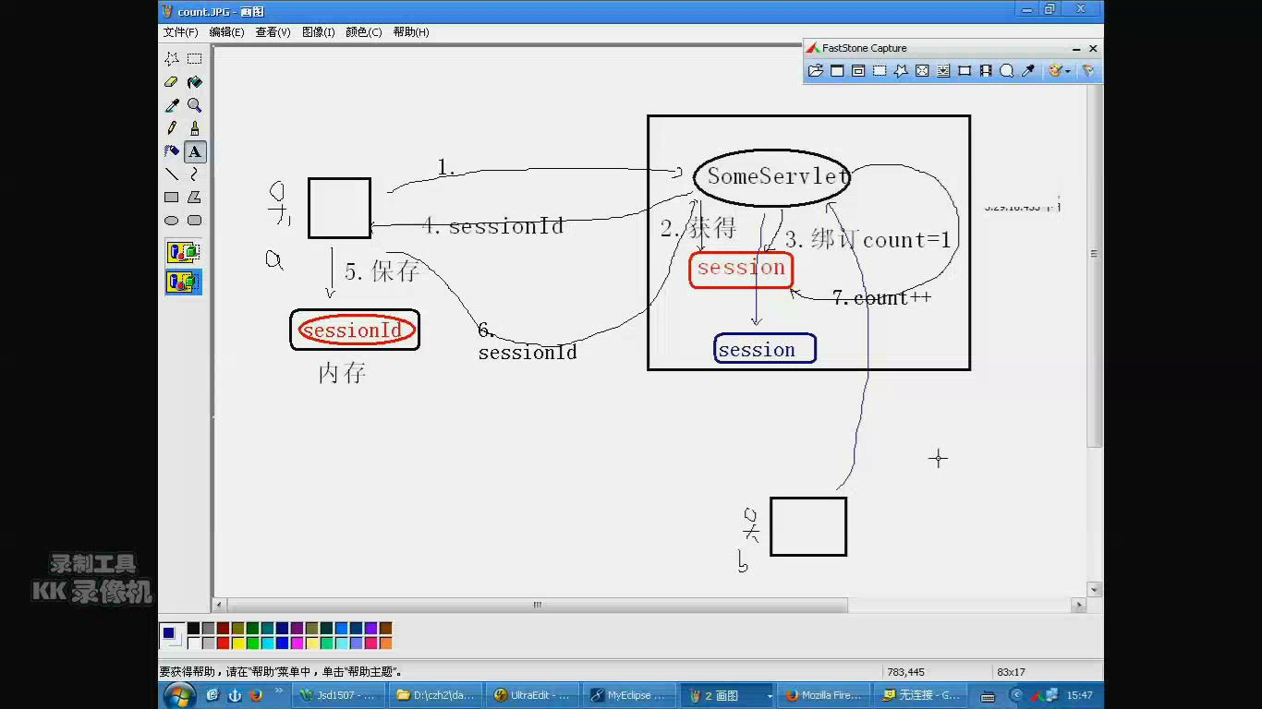

session超时：服务器会将空闲时间较长的session对象删除掉。

一个缺省的超时时间限制一般是30分钟。

可以通过conf的配置文件<web>里面的：

<session-config>

<session-timeout>30</session-timeout>

</session-config>设置Tomcat的空闲时间

session.setMaxInActiveInterval(int seconds)//超时时间限制,大部分服务器设置的时间为30分钟。

删除session

session.invalidate（）;//（失效）立刻删除session，删除的意思是把session的数据抹掉了，把session赋给了另外一个对象。

session保存在服务端。创建session：

HttpSession session =request.getSession( true );//不创建是不会有的

登录案例

1. 先建立表，并且含有主键

添加上session验证：当第一次用户登录成功后，在session上绑定数据，下次再进行访问的时候，就用session上的数据和访问过来的进行对比，对于需要保护的资源添加session验证代码，比如

if(user != null && user.getPwd( ).equals(pwd)){//登录成功后绑定session验证

HttpSession session = requset.getSession( );

session.setAttribute(“user”,user);

response.sendRedirect(“success.jsp”);

}

添加 session验证代码，

<%

object obj = session.getAttribute(“user”);

if(obj == null){

response.sendRedirect(“login.jsp”);

return;

}

%>

Object obj = session.getAttribute(“user”);

if(obj == null){

跳转到登录页面login.jsp

}

直接修改success.jsp

<%

Object obj = session.getAttribute(“user”);

if(obj == null){

response.sendRedirect(“login.jsp”);

return;//不在执行

}

%>

<h1><h1>

<%

System.out.println(“登录成功”);

%>

1. 验证码

servlet容器在收到请求后，就开始实例化，创建对象。还有一种情况就是已启动容器，并且配置了<load-on-startup>参数。

filter被创建一个对象当容器打开的时候。

1. 过滤器：用来拦截容器的调用过程。（相当于门口的秘书，有事先从过滤器过）

Servlet规范当中定义的一种特殊的组件，他的生命周期和servlet一样，用来拦截容器的调用的过程，容器在调用service（）方法前面先调用过滤器的方法。

1. 先写一个Java类去实现Filter接口。
2. 在doFilter方法里面，编写一个拦截处理逻辑。比如，检查用户是否登录过。用户发表评论是否合格，不合格就不让发表。
3. 配置过滤器（web.xml）

先做一个发表评论的过滤器。对于包含敏感字

有过滤器时，先调过滤器的doFilter方法，该方法里面有request，response和filterChain三个参数，servlet和过滤器访问的是同一个请求对象和响应对象。ServletRequest是HttpServletRequest的父接口。这是过度设计造成的结果。

在执行service方法之前会先调用doFilter方法，向先获取页面上提交过来的内容，然后检查内容里面是否含有敏感字，如果有敏感字的就直接输出不合法该用户，就不在调用service方法。如果合格就会执行filterChain方法，因为执行了该方法就会往下面继续，调用service方法。

过滤器的优先级：当有多个过滤器都满足过滤条件，则容器会依据：

<filter-mapping>的先后顺序来调用。

过滤器的优点：

1.可以增加功能而不改源代码。比如检查评论的字数，过滤敏感字。

2.有些jsp必须登录之后才能访问，就可以写一个过滤器，先调用doFilter方法，在该方法里面进行检查。当登录成功执行FilterChain方法，然后就会调用service方法。把多个组件相同的处理逻辑放在过滤器里面，方便代码的维护。

框架：软件的半成品。

监听器：我们监听不在是按钮，窗口。

servlet规范当中一种特殊的组件。由容器创建和销毁，但是没有初始化，他是用来监听容器产生的事件。

容器产生的事件：

1. 生命周期相关的事件：容器创建或者销毁了requset，session

servelt上下文 、时产生的事件。

一般框架使用监听器：我想要知道当前有多少人在访问我的应用。当前在线人数。用session来记录。有多少个session就用多少个人，用监听器来监听session的增加或者减少。

绑定数据相关的事件：调用了request，session，servlet上下文的setAttribute、removeAttribute时产生的事件。

servlet上下文（ServletContext）：容器启动之后，会为每一个web应用创建唯一的一个符合ServletContext接口要求的上下文对象。它有以下两个特性。

1. 唯一性：一个web应用对应唯一的一个上下文。
2. 持久性：只要容器没有关闭，并且应用没有被删除，则上下文会一直存在。web应用在，ServletContext就在。

sun公司希望servlet容器不只提供网络相关的服务，还要提供日志，事务、安全、权限的服务。但实际上真是的服务要求太高，提供服务的不够。用ServletContext来调用sun的这些服务。

servletContext的特点；1.唯一性：一个web应用对应唯一的一个上下文。

2.持久性：只要容器没有被关闭，并且应用没用被删除，他就一直在。

如何获得上下文（ServletContext）：GenericServlet是ServletConfig、FilterConfig、HttpSession的父类，他们都能通过getServletContext方法获得

ServletContext的方法。

ServletContext的作用：

1. 用来绑定数据：setAttribute，getAttribute、removeAttribute。因为只要web应用不关闭，就能访问到绑定在上下文的数据。request、session绑定的数据存在的时间短。在转发的时候，应该尽量使用生命周期短的。这样会减少资源的占用。在满足使用条件的情况下，优先使用生命周期短的（request<session<上下文）。

获得上下文： ServletContext text = getServletContext（）；//在HttpServlet的父类GenericServlet里面有getServletContext( )方法可以得到上下文对象。

用上下文可以读取全局参数：

全局参数：就是任何servlet类和Filter过滤器都能读到的参数。

<context-param>

<param-name></para-name>

<param-value></param-value>

</context-param>

text.getInitParameter(“company”)//读取上下文参数

如何写一个监听器：

1.先写一个Java类，依据我们监听的事件的类型，来选择合适的接口。

比如，要监听session的创建和销毁，需要实现HttpSessionListener；

1. 在接口方法中实现监听处理逻辑。
2. 配置（web.xml）。

page 就是jsp实例本身

pageContext（jsp隐含对象）：容器会为每一个jsp 实例创建唯一的一个符合PageContext接口要求的对象。

有两个特性：唯一性和持久性。

统计在线人数。

application = .getServletContext( );//获得上下文参数。

大部分浏览器

servlet存在线程安全问题：多个线程同时访问someServlet类去修改里面的属性。

原因：1.容器在默认情况下只会创建一个servlet对象。

2.容器收到一个个请求，就会启动一个线程来处理。

如果有多个请求同时访问一个 servlet，就会有多个线程调用同一个servlet实例，就有可能产生线程安全问题（比如，同时修改servlet类的属性）。

如何解决：通常把有可能出现线程安全问题的代码放到synchronize（this）块中，对其进行加锁。加锁会影响效率。

Java代码：1.Java代码片段<%java代码%>

1. <%= %>jsp表达式，为一个结果

3.jsp声明

<%! 声明一个变量或者一个方法%>

1. jsp如何执行的

1）容器要将jsp文件转换成一个servlet类。在service方法中，使用out.write输出。

<% %>-->service方法中，照搬。

<%= %>-->service方法中，使用out.print()

<%! %>声明一个变量或者一个方法。

1. 指令

<%@指令名 属性 = 值%>通知容器，在将jsp转换成servlet类时，做一些额外的处理，比如导包。

三个指令

1. page

import属性、pageEncoding属性、contentType属性

session属性（）：true（缺省）/false,当值为false时，不能够使用session隐含对象:out/request/response/session/application/exception/pageContext（用的多）/config（用的少）/page(从来不用)

pageContext：容器为每一jsp实例创建的唯一的一个符合PageContext接口要求的对象。

唯一性：一个jsp实例对应一个PageContext

持久性：只要jsp实例没有被销毁，则PageContext就会一直存在。

pageContext的作用1：绑定数据，绑定到pageContext上的数据只有对应的jsp实例能访问到。

作用2：可以通过pageContext得到获得其它所有的隐含对象。

config：ServletConfig读取初始化参数，jsp也可以当做jsp来配置

setAttribute

1. include指令
2. taglib指令

EL表达式：把jsp页面上的Java代码全部替换成标签,

把这些<% %>里面的Java代码放到一个标签类面。这样是的页面变得整洁。减轻 JSP文件的复杂度，方便维护JSP文件的目的。这套标签叫做JSTL（JSP Standard Tag Library）。

用jsp标签的好处：1.jsp文件好维护。2.方便代码的复用。（可以把常见的代码封装成一个jsp标签。）可以把jsp标签看做是一个占位符，容器遇到jsp 标签后，会依据标签名找到标签类，然后调用执行标签类中的代码。

EL表达式：是一套简单的运算规则，用于给jsp标签的属性赋值 ，也可以直接输出。

el表达式的使用：访问bean的属性：

javaBean（最早的时候是一个规范）:例如一个Java类Employee实现了serizable,接口里面，里面有构造器，get、set方法，有name，age等属性就叫做JavaBean，jsp需要通过访问bean的属性来获取数据。

访问bean的属性方式一：${user.name}他的执行原理：容器会依次从pageContext，request，session，Application中查找（getAttribute）绑定的名为“user”的对象，找到该对象之后会执行该对象的getName方法，最后输出。

EL 表达式：用$开头，${ user.name}访问的是user的getName方法。

容器会依次从pageContext，request、session、Application中调用getAttribute（“user”）并调用getName方法，最后输出。

会将null转换为“”输出。

当找不到对象是的时候，会输出“”（空字符串）。

如果要指定查找范围，可以使用pageScope，requestScope，sessionScope，application来查找范围。

查找顺序：pageContext-->request-->session-->application

方式一：${ user . name}（建议使用方式一）

从session里面找绑定名为user的对象：

name:${sessionScope.user . name}

方式二：1.${user[ “name”]}；在[ ]里面可以出现绑定名

只要是绑定名，前面都可以加范围。${sessionScope.user[str]}

2.[ ]里面还可以出现从0开始的下标，用于访问数组中的元素。

利用EL表达式进行一些计算：运算的结果可以给jsp标签的属性赋值，也可以直接输出。作用：

1.算数运算 “ + ”只能做求和操作，不能连接 ${ “1”+ ”1 ”}输出为2

2.关系运算 >,>=,<=,==,!=

3.逻辑运算 && , | |, ! ${1>2&&3<4} false

4.empty运算 ,判断集合是否为空，或者是否是一个空字符串。

<%

List list1 = new ArrayList( );

list1.add(“1”);

request.setAttribute(“list”,list1);

%>

${empty list}//如果list集合为空返回true，

作用三：读取请求参数（e3.jsp）

e3.jsp?username=Sally

读取参数值： ${ param.username }

等价于 ：request.getParameter(“username”)

${paramValues.city}

等价于request.getParameterValues(“city”)//传入多个参数的时候

jstl(java standard tag lib java标准标签库):apache开发的一套jsp标签，后来捐献给了sun，

sun将其命名为jstl。

如何使用jstl（先导入jstl-1.2jar包）

1. 件jstl相关的jar文件拷贝到WEB-INF\lib下面 （jstl-1.2.jar）只要考进来即可。在jstl的里面找c.tld

如果使用JavaEE 5.0（包含了jstl相关的jar文件），一般就不需要拷贝。但有的Tomcat里面没有jstl相关的jar文件。

2.使用一个指令<taglib>指令导入相应的标签。

命名空间（namespace）：为了区分同名元素而设置的字符串。

Java中的包名也是一种唯一的命名域名反写。

jstl中常用的标签

1. if

<c : if></c:if>可以把c : 看做一个命名空间。（namespace），为了区分同名元素而设置的字符串。

<%@taglib uri=”http;....”prefix=”c ”%>c就是前缀，相当于别名。

uri:是一个命名空间。必须写

<c:if test = “”>

</c:if>

当test属性值为true的时候 ，容器会执行标签体的内容，test属性可以使用el表达式来计算 。

<c: test = “${ user.gender == ‘m’}”>男

</c:if>

var：绑定名 scope：用来指定绑定的范围，值可以是（page，request，session，application）//看你吧EL表达式保存多长时间

<c:if test=”${user.gender ==’F ’} var=’flag ’scope=‘request’”>男</c:if>//var 是相当于别名，scope是范围，request.setAttribute(“flag”,”EL表达式的结果”)

<c:if test=”${ !flag }”>女</c:if>

1. choose

相当于：if(){ } else if ( ){ } else{ }

<c:choose>

<c：when test = “”>

</c：when test=””>

<c:otherwise></c:otherwise>

</c:choose>//when可出现一次或多次，表示一个分支，当test属性值 为true的时候，会执行该分支。

<c:otherwise>可以出现一次或者0次。

部署就是拷贝，servlet容器只会把webapp下面的内容拷到容器里面。

forEach

<c:forEach items=”” var =”” varStatus=””>

</c:forEach>

遍历结合或者数组的

items:属性用来指定要遍历的集合或者数组，可以使用el表达式

var ：用来指定一个绑定名称。绑定的范围固定是pageContext。

每次从集合或者数组中去一个元素，然后将其绑定到pageContext上，绑定名有var属性来制定。根据var的名称来获取元素 ${ user.age } var = “user”

varStatues=”s ”放回的是一个s对象 。s.index可以获得对象的index（）方法，来获得遍历的下标。

varStatus:是一个对象。这能 指定一个绑定名，是一个对象，可以获得当前遍历的状态，比如知道遍历的下标。绑定范围是pageContext。

绑定值是一个特殊的对象，该对象提供了一些方法，用来获得当前遍历的状态。

getIndex（）：获得当前被遍历的元素的下标（从0开始）。

getCount（）：获得当前元素的次数。

使用JSTL时，jsp页面中不会再出现：<%= %>、<% %>

替换为：${ } 、<c: >...<c: >

自定义标签：

要先写一个Java类继承Tag类，

1.继承SimpleTagSupper类。

2.覆盖doTag方法。用pageContext有唯一性，和持久性，可以通过他来获得上下线的人数。可以绑定数据，用application获得数据。得到他就知道他的上下线。得到他，就可以获得其他的八个对象。

3.标签有哪些属性，标签类 也要也对应的属性，要求属性名、类型一致。这些属性要有对应的set方法。

SimpleTagSupport类提供了一个方法getJSPContext（），来获得pageContext，可以得到上下文对象。

private String msg;

private int qty;

PageContext text = （PageContext）getJSPContext（）；

JspWriter out= text.getOut( );

for(int i =0;i<100;i++){

out.println(“Hello Kitty<br/>”);

}

spring（管理：对象的创建初始化及销毁 组件对象，维护对象关系：调用方法）。

Spring：Spring是一个开源的轻量级的应用开发框架（框架是别人写好的一部分程序），其目的是用于简化企业级应用程序开发，降低侵入性；

Spring提供的IOC和AOP功能（为了简化Bean 对象创建和Bean对象之间的解耦），可以将组件的耦合度将至最低， 即解耦；便于系统日后的维护和升级。

Spring为系统提供了一个整体解决方案，开发这可以利用他本身提供的功能外，可以与第三方框架整合应用。可以自由选择采用哪种技术进行开发。

使用Spring的原因：为了创建对象和维护对象之间的关系。

框架有什么作用，能帮我们做什么，需要我们配合做那些事：

尽量的多练习，才能掌握。

1. Spring框架的作用

里面有很多的子功能：1）Spring Core（核心功能）IOC 功能

2）Spring AOP功能

（管理组件对象，即对象的创建和销毁。维护对象的关系，降低耦合度）

3）能够Spring Web MVC功能标准的MVC设计，架构一个MVC结构的Web程序。）

4）Spring框架整合其他技术。SSH（Spring Struts Hibernate）。使用整合API来编程。

Spring整合API-->调用原有技术，在Spring中使用整合 API编程。

Spring用JDBCTemplate-->Connection,Statement,

JdbcTemplate.update(sql,params);//不用加载驱动等执行方法，直接执行DML语句

请求 --Servlet--Service--多个Dao,把主要的那功能都写在service，这部分都写放在IOC和AOP里面。

Spring IOC应用：1.帮助我们管理对象（创建，初始化、释放资源、销毁）

（构造方法（常用的），静态工厂法，对象工厂方法）

2.建立对象关系。

采用注入的方式建立对象关系，对象和对象之间调用。

Dependency Injection 依赖注入；

分为：set方法注入，构造器注入。

3.应用：搭建SpringIOC开发环境（引入jar包(aop、dao、dbcp、ioc、json、webmvc)并且在src下 添加主配置文件application.xml）

IOC概念：Inversion of Control控制反转。反向控制。（传什么，用什么，改变了对象获取方式，之前编码采用new，现在采用容器创建对象，之后用set注入进来）只要修改配置就能改变对象之间的关系 。

IOC容器：最主要是完成了对象的创建和对象之间的关系，即对象之间的依赖和管理注入。

所谓控制反转，就是把原来需要实现的对象创建、依赖的对象，反转给容器来帮忙实现。那么我们必须先创建一个容器。同时需要用一种描述来让容器知道需要创建的对象，及对象与对象之间的关系。这个描述就可写在xml配置文件中。不同的配置文件对象的描述不一样，在内部需要有一个统一的关于对象的定义，所有外部的描述都必须转为统一的描述定义。

Spring提供实现IOC容器有XmlBeanFactory,ClasspathXmlApplicationContext等类，XMLBeanFactory就是针对最基本的IOC容器的实现。

new 构造器的方式创建对象。

Spring容器有 BeanFactory和Application两种类型。

静态工厂方法：封装了对象的创建过程。

有三种创建对象的方法：1.直接写id,class 2.采用静态工厂法：

第二种：

<bean id=”date ”class=”java.util.Calendar ”factory-method=”getInstance ”></bean>

第三种：采用c2.getTime( ),对象工厂方法，利用一个现有的对象，再调用该对象的方法得到一个新的类。

<bean id=”date ”factory-bean=”date ”factory-method=”getTime ”></bean>

ApplicationContext他是一个容器对象，加载application.xml以后就生成组件实例了，继承自BeanFactory接口 ，拥有更多的企业级方法，推荐使用该类型。实例化一个类：

//加载工程classpath下的配置文件实例化；

String conf = “applicationContext.xml”；

ApplicationContext ac = new ClassPathXMLApplicationContext（“aplicationContext.XML”）;

ac.getBean(“”);

1. Spring创建Bean对象的控制（对初始化、资源释放、销毁）

（1）控制对象创建方式（使用范围 ）：在<bean>元素中使用scope属性控制

scope可以支持singleton（单例）或者prototype。

<bean scope=”singleton”>该组件在Spring里面只有一个bean对象。

ac.getBean(“id”)；每次取的都是同一个对象。

<bean scope=”prototype ”>该组件每次执行getBean（）就取出不同的对象。

默认的是singleton（单例）;

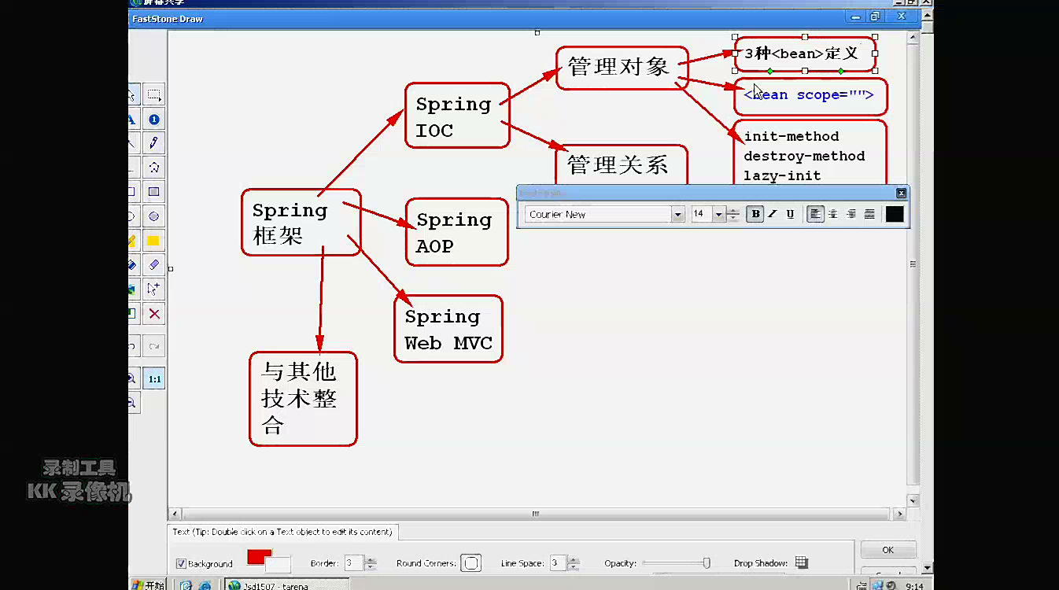

当组件是：public class aa{

private User user;

public void f1(){

对user操作//这是用prototype类型，以为有很多人对user对象进行操作，如果是同一个对象的时候，就会发生并发问题，不安全。

}

}

解析某个XML文件可以写在构造器里面，当对象刚构建完后，就进行初始化。

（2）在Spring里面初始化：在<bean init-method=”init ”>初始化方法。

指定对象初始化方法：

利用<bean>元素的init-method指定初始化方法。

当创建对象后会自动执行init-method方法。时机比在构造方法晚一些。

在构造器里面在对象正在创建的时候，就开始执行。

销毁方法：等配置文件的根AbstractApplicationContext对象关掉后，才会执行

销毁方法destory,需要在配置文件里面加：<bean destory-method=”mydestory”></bean>，销毁的时候，只会销毁单例的组件。

利用<bean>元素的destroy-method指定。

满足下面条件才有效：1.组件对象为单例模式。2.调用AbstractApplicationContex容器的close（）方法。

有一个A的大集合，比较耗资源的数据，需要释放的时候，才去写该方法。

对象在创建过程中，可以控制单例对象创建时机：默认的时候是在容器创建的时候：ApplicationContext ac = new ClassPathXmlApplication(“applicationContext.xml”);

在单例的模式下，就会事先创建好以后所要用的对象。跟随容器一起创建。这种方式叫做饿汉式。

懒汉式：添加<bean lazy-init=“true” >这样就在第一次执行getBean()的方法就能初始化实例，即在使用的时候才创建对象。

如何设置参数，如何使用外界的信息，用注入的方式来使用。

1. set注入：

<property name=”CPU ” value=”i7 ”></property>

name：相当于属性， value是给属性赋值的。

1. 构造器的注入：相当于有参构造的方式来给对象赋值。

<constructor-arg index=”0 ”value=”ARM ”><constructor-arg>

b.采用注入的方式建立对象关系 ，

依赖注入式实现IOC应用关键途径。这样就能建立对象关系。链式注入；

1. 自动注入：为了简化注入的配置autowire=“byType”；是set型注入，byType是按照类型匹配注入。直接将属性值设置为相应的值。不用写<property></property>等值。

<bean id=”stu2”class=”student ”autowire=”byType ”>//自动找相匹配的对象。

</bean>//但是不能有两个类型一样的时候，容器就会不知道该注入那个对象。

有两个或者两个以上的匹配就会出错。

1. 各种类型的注入：

注入字符串数值，注入bean对象，List/set/Map，properties的注入。spring表达式的注入。把当前对象的属性写入到其它地方。

想指定一些特殊类型的变量，比如Date类型的，在实体类中，先写

public void setBirth（String day）{

Date date = Date.valueOf( day )

this.day = date ;

}

想要输出null，在：<property name=”name ” > <null/> </property>

直接变量：<value/>元素通过人可以理解的字符串来指定属性或构造器参数的值，转为实际要用的类型。

<bean id=”d1 ”class=”org.Computer”>

<property name=”list ”>

<list>

<value>one<value>

<value>two<value>

</list>

</property>

</bean>

想要注入对象的list集合用：

<list>

<ref = “对象名”/>

</list>

注入properties的属性值

<property name=”properties ”>

<props>

<prop key=”username ”>金婉<prop>

<prop key=”passward ”>密码</prop>

<props>

</property>

<property name=”map ”>

<map>

<entry key=”1001 ”value=”java”></entry>

<entry key=”1002 ”value=”C++ ”></entry>

</map>

</property>

另外一种定义List<String>对象

<util:list id=”someList”>

<value>小小</value>

<value>小王</value>

</util:list>

<bean id=”msg1 ”class=”Message”>

<property name=”friends ”ref=”someList ”>

</bean>

读取配制文件：

<bean>

<property name=”properties ” ref=”someProp ”>

</bean>

<util:properties id=”someProp” >

<prop key=”username ”>123</prop>

<prop key=”password ”>li7758521</prop>

<prop key=”ip ”>localhost</prop>

</util:properties>

<util:properties id=”dbParams ”location=”classpath:db.properties ”>

</util:properties>

Spring表达式：

<property name=”name ”value=”#{ dbParams.password }”></property>

#{ id名. 属性}或者 #{ id名.key }

<property name=”name” value=”#{ somelist[ 0 ] }”></property>

注解技术可以替代上面的注入方法，在JDK5.0时，追加了一些新特性。

List<String>,泛型是在JDK5.0以后开始使用的。for(String s : list)

depends-on：Bean依赖关系，一般情况下无需设定。Spring会根据情况组织各个依赖关系的构建工作。在某些情况下，JavaBean中的某些静态变量需要进行初始化，通过depends-on指定其依赖关系可保证在此Bean加载之前，首先对depends-on所指定的资源进行加载。

SpringAOP的原理：

随着软件开发的复杂系统越来元复杂，工程师认识到，传统的面向对象程序经常表现出一些不自然的现象，核心业务中总掺杂着一些不相关的业务：比如，日志记录，权限验证，事务控制，性能检测，错误信息检测等。这些特殊业务可以说和核心业务没有根本上的关联。

如果把日志记录，权限验证，事务控制，性能检测，等都放在核心业务中，这些外围操作会造成代码混乱，核心业务模块可能需要兼顾处理其他不相干的业务外围操作，这些外围操作可能会混乱核心操作的代码。而且当外围模块有重大修改时也会影响到核心模块。

代码的分散和冗余：同样的功能代码，在其他的模块中几乎随处可见。导致代码分散并且冗余度很高。

代码质量低扩展难：由于不相关的业务代码混杂在一起，无法专注核心业务代码，当进行类似无关业务扩展时，又会直接涉及到核心业务的代码，导致拓展性低。

解决方法：假设我们把日志，权限、事务等业务看作单独的关注点。每个关注点都可以在需要的时候被运用到核心模块中。实现热插拔特性。这种把外围业务自动运用到核心模块的技术，这些关注点叫做“横切关注点”。这种抽象级别的技术叫AOP（面向切面编程）。AOP的实现有多种，其中与java无缝对接的是一种称为AspectJ的技术。在Spring中已经实现了AOP主要功能。开发中直接使用Spring提供的AOP功能即可。

AOP的出现解决了外围业务与核心代码分离的问题，但它并不会替代OOP，如果说OOP的出现是把编码问题进行模块化，那么AOP就是把涉及到众多模块的某一类问题进行统一管理。

Spring事务管理：insert、update、delete一条语句后，需要commit。也可以rollback（回滚）。

在转账的时候：先要把自动提交关掉，当sql1和sql2都执行成功的时候，再执行con.commit();当执行失败时，执行con.rollback();

在JDBC中有con.setAutoCommit(false);//让数据DML执行完后，自动提交关掉。

try{

con.setAutoCommit(false);

statement.executeUpdate(sql1);

statement.executeUpdate(sql2);

con.commit();

}catch(){

con.rollback();

}

1. 事务简介：事务是是和数据库操作有关系概念。可以提交和撤销前面执行的sql操作。（针对增删改查有效）

使用的目的：为了保障业务处理及db数据的完整性。可以保障一整段代码执行没有问题了，改代码里面的sql才执行成功。否则执行失败。

将整段代码放置到try{}catch{}里面，当执行成功了以后再执行commit，当执行失败后rollback。

2.Spring提供了对事物管理支持。

--Spring支持数据库访问技术API

--Spring支持事务管理，Spring采用了AOP机制完成事务控制。

AOP面向切面编程，把service每个方法追加事务管理。写好一个事务管理组件，即可加在任意的事务管理上。

方法调用前是一个切面，方法调用后是一个切面，出异常后，又是一个切面。可以实现在不修改原有组件代码情况下实现事务控制。

Spring提供了两种事务管理方式：

1. 编程式事务管理（编写java代码），写完后的TransactionTemplate需要给每个service注入。

利用TransactionTemplate

public Object someServiceMethod(){

return transaction Template.execute(//当执行正常时，commit。出异常时rollback。

//把要写的逻辑写到匿名内部类里面

new TransactionCallback(){

public Obejct doInTransaction(TransactionStatus statue){

statement.executeUpdate(sql1);//逻辑一

statement.executeUpdate(sql1);//逻辑二

return resultUpdateOperation2();

}

}

);

}

1. 声明式事务管理（靠编写配置）

不需要修改原有代码，只需要写配置文件。

注解版本配置。

1. --配置DataSourceTransactionManager

<bean id=”txManager ”class=”org.springframework.jdbc.datasource.DataSourceTransactionManager”>

<bean>

<property name=”dataSource ”ref=”dbcp ”></property>

</bean>

</bean>

2.--开启事务注解配置<tx:annotation-driven transaction-manager=”txManager”/>

3.在目标方法前添加@Transactional等价于代码的修改。在代码执行正常时，看不出事务管理的作用，在代码出错时，才能看出它的作用。

XML版本配置。

只用在spring的xml里面加一些配置即可。

<tx:advice id=”txAdvice ”transaction-manager=”txManager ”>

<tx:attributes>

<tx:method name=”checkLoging ”/>

</tx:attributes>

</tx:advice>

<aop:config>

<aop:pointcut id=”target ”expression=”with(bros.module.service)”></aop:pointcut>

<aop:advisor advice-ref=”txAdvice ”

pointcut-ref=”target ”></aop:advisor>

</aop:config>

3.Spring对事务管理的控制

a.控制事务可读可写特性

特性一：Spring分为可读写事务（增删改用可读写）和只读事务（只是查询就用只读）。默认为可读写，一般只涉及查询操作，建议用只读事务。

@Transactional默认是可读写事务。

@Transactional(readOnly = true)，只有查询操作时，是只读型的。可以节约开销。

特性二：控制事务是否回滚

Spring遇到运行时异常RuntimeException，比如空指针，类型转换异常会回滚。遇到非运行时异常不回家回滚。

@Transactional(rollbackFor=IOException)遇到IOException也会发生回滚。

NorollbackFor，当发生哪些异常不让其回滚。

当自己设计的MyException需要指定异常时，需要MyException继承自IOException。

特性三：控制事务传播类型

1. f1-->调用b.f2遇到带有事务控制方法调用另一个事务控制方法时，可以选择何时的传播类型。默认是required，后者使用前者的。

public void f1( ){

//一部分逻辑处理

1. f2();//假设这是获取校验码，当获取校验码失败时，不必回滚f1，应该把f2当做一个整体。不影响到f1方法。不绑定到一起。

当需要绑定到一起时，就用REQUIRED

@REQUIRED 当f2要用f1的时候，

public void f1(){

//一部分逻辑处理

b.f2();

}

当f2想要独立出来，用@REQUIRED\_NEW

REQUIERED--支持当前事务，如果当前没有事务，就新建一个事务。这是默认机制的。

SUPPORTS--支持当前事务，如果当前没有事务，就以非事务方式执行。

MANDATORY--支持当前事务，如果当前没有事务，就抛出异常。

REQUIRES\_NEW--新建事务，如果当期存在事务，就把当前事务挂起。

NOT\_SUPPORTED--以非事务方式执行操作，如果当前存在事务，就把当前事务挂起。

NEVER--以非事务方式执行，如果当前存在事务，则抛出异常。

NESTED--如果当前存在事务，则在嵌套事务内执行。如果当前没有事务，则进行与required类似的操作，

拥有多个可以回滚的保存点，内部回滚不会对外部事务产生影响，只对DataSourceTransactionManager

特性四：控制事务隔离级别

这是操作并发产生的。比如老板和老板娘都想给你涨薪，两个操作都进入了Service了。发生操作并发，会出现，脏读，幻读等。想要避免这些问题，就得把这两个操作隔离开来。

由低到高:

READ\_UNCOMMITED//读未提交

READ\_COMMOTED//读已提交

REPEATABLE\_READ//可重复读

SERIALIZABLE//序列化，最安全，但是并发处理能力是最低的

DEFAULT默认，根据数据库隔离级别自动选择。Oracle为READ\_COMMITED，Oracle读取数据必须是在commit以后才能读取到数据。平时使用建议使用default，遇到特殊问题建议采用锁机制处理。

多次读取，取出来的记录不一样。这样会破坏整个处理的完整性。

级别越高，安全性越高，但是处理效率越低。



Spring AOP应用

AOP编程的优点：可以动态将一个组件功能切入到指定目标方法上。

可以使程序结构哦更加灵活，也能实现组件重复利用。

Aspect Oriented Programming

面向切面编程/方面编程

OOP:面向对象编程，侧重点对象设计。

AOP：面向切面编程，侧重点切面。

在很多方法上作用，同一个时机。（比如上班打卡，然后上班）。可以把打卡写成一个单独的组件，然后以后需要刷脸的时候，直接就可把打卡这个组件替换掉。

JsonUtils类就是类似于AOP，当那块用到的时候，直接写到该类里面。

AOP也是以OOP为基础。

AOP应用方式一：在xml里面配置。

<!-- 使用AOP示例NoteLogger，将NoteLogger放入到容器中,也可以将用组件扫描的方式 -->

<bean id="noteLogger" class="bros.base.log.aspect.NoteLogger">

</bean>

<aop:config>

<!-- 将noteLogger定义为切面组件 -->

<aop:aspect ref="noteLogger">

<!-- 什么时候向哪些方法上切入 ,aop:before:在定义的方法pointcut之前切入method，该包及其子包下所有类型-->

<aop:before method="clogger" pointcut="within(bros.module..controller..\*)"/>

</aop:aspect>

</aop:config>

AOP应用方式二：1.先写包扫描。@Component

2.在Spring容器中写AOP注解支持

<!-- 开启AOP注解支持，@Aspect,@通知标记 -->

<aop:aspectj-autoproxy/>

3.在切面类类名前加上@Aspect

在类的方法前加@Aspect//将当前组件设置为切面组件

@Before(“within(bors.moudle..service.imp..\*)”)

切面的执行时机：

前置通知：是在调用service自定义的方法前，调用切面方法。

后置通知：是在调用service自定义的方法之后，调用切面方法

异常通知：当service方法抛异常了，才去调用切面方法。

最终通知：在finally里面定义的切面方法。

环绕通知：前置加后置。和拦截器有些类似。

try{

前置通知 @Before

//目标方法处理

后置通知 @AfterReturning

}catch(){

异常通知@AfterThrowing

}finally{

最终通知@After

}

往哪些组件方法切入-->切入点。

1.用类型限定表达式：within（包名）

与类型匹配的组件都是目标。

within(org.service.UserService)

within(org.service . \*)//仅限于org.service当前包下

within(org.service . . \*)//限于org.service包下及其子包

2. 方法限定表达式，直接作用于切入点的某个方法。必须定义到方法上。

expression="execution(\* bros..corporation.product..service.\*.\*.\*(..))"

execution(修饰符? 返回类型 方法名（参数）抛出异常?)

public List findById(String s) throws Exception

?的是可以省略的，不定义的类型。. . 代表0到多个

execution（ \* find\*(..)）//只是指定方法名

execution( \* org.service.UserService.regist( . . ))

execution(\* org.service . . \* . \*(..))//这个表达式类似于类型匹配

还可以用 ! , &&, || 进行多个类型匹配。

切面组件：serviceLog和NoteLog

1. ServiceLog和NoteLog就是切面。切入的逻辑也在切面里面写（Aspect）
2. 切入时机。Before，After等通知（Advice）
3. 切入点

写一个异常处理的功能：

1. 要切入什么功能：将异常信息写入文件。
2. 切入的时机：出现异常调用，使用异常通知

@AfterThrowing

1. 往那些组件方法切入

往Controller组件追加 within(org.tartena.note.controller . . \*)，因为错误最终抛给了controller。



两个组件之间如果有值传递及对象的关联，尽量不使用AOP。

注解：在类定义，方法定义、成员变量定义前面使用，格式为@注解标记。

用他来替代把类写到XML主配置里面。

@Component相当于XML文件中的把类放到容器中

<bean id=”stu” class=”spring.Student ”></bean>

1. 组件自动扫描

可以按指定的包路径，将包下面所有组件扫描，如果发现组件类定义前有以下标记，就会将组件扫描到Spring容器中。

@Component //企业级开发，都是分层次的，（“”）、[value=””]

@Controller //控制层组件,使用MVC时候用。value=“”

@Service //业务层XXXService，默认生成的对象名就是类型小写。value=””,指定对象名

@Repository //数据访问层 XXXDao @Repository(value=””)

@Named( 需要引入第三方标准包)基本不用

在默认情况下是bean的配置。想用注解进行配置就要先开启组件扫描：

<context:component-scan

base-package=”包名 ”/>//扫描该包及子包下所有的组件，但是不能具体到某个类名。

注意写自己的，不要写的太笼统。比如:com。注解扫描的形式进行配置，默认的为单例，饿汉式来创建。id默认为类名的并且将首字母小写。

要改变默认单例模式，加@Scope（“prototype”）等价于<bean scope=””>

如果想自己指定id名：用@Component（“exam1”）//指定id名

当只用一个参数的时候，@Service(“a”)等价于@Service( value =“b”)。不加时，默认的对象名就是类名首字母小写。

在用SpringMVC时，来一个请求，找DispatcherServlet容器相当于控制器，他没有直接找service或者dao。而是根据请求分发到Controller，让Controller去dao或者Service。一个请求一个Controller。

b.请求首先进入DispatcherServlet主控制器。

c.主控制器调用HandlerMapping组件根据请求找映射的Controller处理。

d.执行Controller处理方法，将返回结果给ViewResolver组件

e.ViewResolver组件根据Controller返回结果去找视图JSP，将模型数据传递给JSP。

f.由JSP生成响应结果，给浏览器输出。

b.注入

@Resource是javax包中。默认是按名称进行匹配的（一般是类型首字母小写），然后再按对象的类型进行匹配。

@Autowired是spring包中的

@Resource默认是按名称配置的，当找不到相应的名称，就按对象的类型进行匹配。Resource(name=””)

@Autowired按类型

直接用@Autowired或者@Resource的的方法直接代替set注入的方式直接注入对象。在用@Autowired的时候，若果在配置文件里面也写了bean的配置，这是执行就会报错。

一般使用时，功能等价，都可以实现注入，如果不存在多个匹配类型，使用@Resource或者@AutoWired都可以。还可以按照名字进行注入。

@Resource（name=“p”）或者

@Autowired//按照类型

@Qualifier( “p”)指定名称后，就不会按照类型进行匹配了。

SpringIOC应用，自己写的组件建议使用注解配置，框架API只能用XML配置。

注解是不能完全替代bean配置。

简单值注入用@Value，

IOC：以注入的方式用对对象，实现组件解耦。

Spring Web MVC需要使用IOC功能。

用于开发MVC结构的web程序。

进行大项目的开发：任何一个功能都可以

这样既可以实时IOC的功能，又能使用MVC的功能。

任何一个功能都能变成MVC模式。这样灵活度会很大的提高。进行大项目开发用的。是程序结构变好。也可以以框架为基础往里面填充。

1. MVC思想

将程序组件分为模型，视图，控制器三部分。

1. Spring如何实现MVC
2. Spring Web MVC处理流程（最重要的）

xml-/list-->ListController -->封装成MyDispatcher( xxx.jsp )

/del-->DelController-->MyDispatcher( “xxx.jsp”)

请求先发到DispatcherServlet （前端控制器）,然后再找到相应的web.xml文件，接着解析XML文件，通过HandlerMapping根据/list.do = Controller1 ,/add.do = Controller2然后执行去找Controller。

，action名字找Controller然后再找MyDispatcher（具体的执行方法）。

M模型：Dao,或者用service调用DAO

DispatcherServlet ：充当主控制器（前端控制器），请求发送到DispatcherServlet

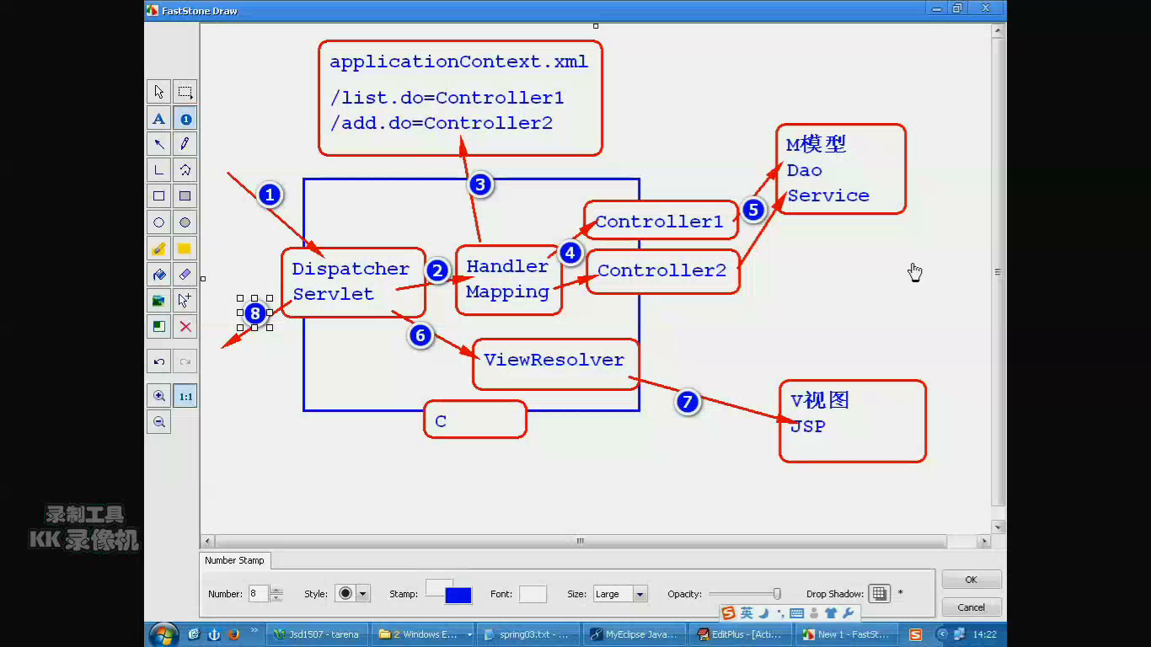

Dispatcher和HandleMapping已经在jar包中写好，只需要配置好即可。

DispatcherServlet（主控制器）接受命令，相当于老板，HandlerMapping相当于秘书（维护了一个列表信息），去找各个Controller，相当于经理。再执行Dao，转发或重定向等。ViewResolver用来生成响应信息的。

/list.do-->DispatcherServlet-->handlermapping-->EmpListController-->EmpDao.findAll( )-->ViewResovler-->emp\_list.jsp

1. 搭建Spring Web MVC开发环境：--引入IOC，webmvc的jar包。
2. src下添加配置文件ApplicationContext.xml。

/hello.do

-->DispatcherServlet(需要在web.xml配置) org.Springframework.web.servlet.DispatcherServlet进行配置

-->HanlderMapping（配置 ）用SimpleURLHandlerMapping

-->HelloController（编写+配置）实现Controller接口，然后完成后转到页面

org.springframework.web.servlet.view.InternalResourceViewResolver

里面有个ModelAndView的类，setViewName();//设置视图名，去掉jsp的页面名

mav.getModel( ).put(“msg”, ” 模型数据 ” );//向jsp页面传数据相当于：request.setAttribute(“msg”, ” 模型数据 ” );

利用1.HttpServletRequest request.setAttribute(“name”,”libin ”);

1. ModelAndView做返回值：mav.getModel().put(“name”,”libin ”);
2. 利用ModelMap方法参数 map.put(“name”,”libin ”);
3. 利用@ModelAttribute(“key”)String username ,直接在传参的时候就放

使用session传值当有HttpServltRequset的时候：

HttpSession session = request.getSession();

session.setAttribute(“name”,”libin ”);

当没有HttpServltRequset的时候 ：

直接往里面传参的写（HttpSession session）

-->ViewResolver（配置）

-->/WEB-INF/hello.jsp（编写）

只有在Spring里面才有classpath代表src。

框架提供的都写在bean文件里面。

跨请求传值用session。也可以在第二次传值的URL中添加值，一并传过去。request，请求一完毕，就销毁request。

执行Controller，返回一个ModelAndView,再根据ModleAndView的信息找JSP。

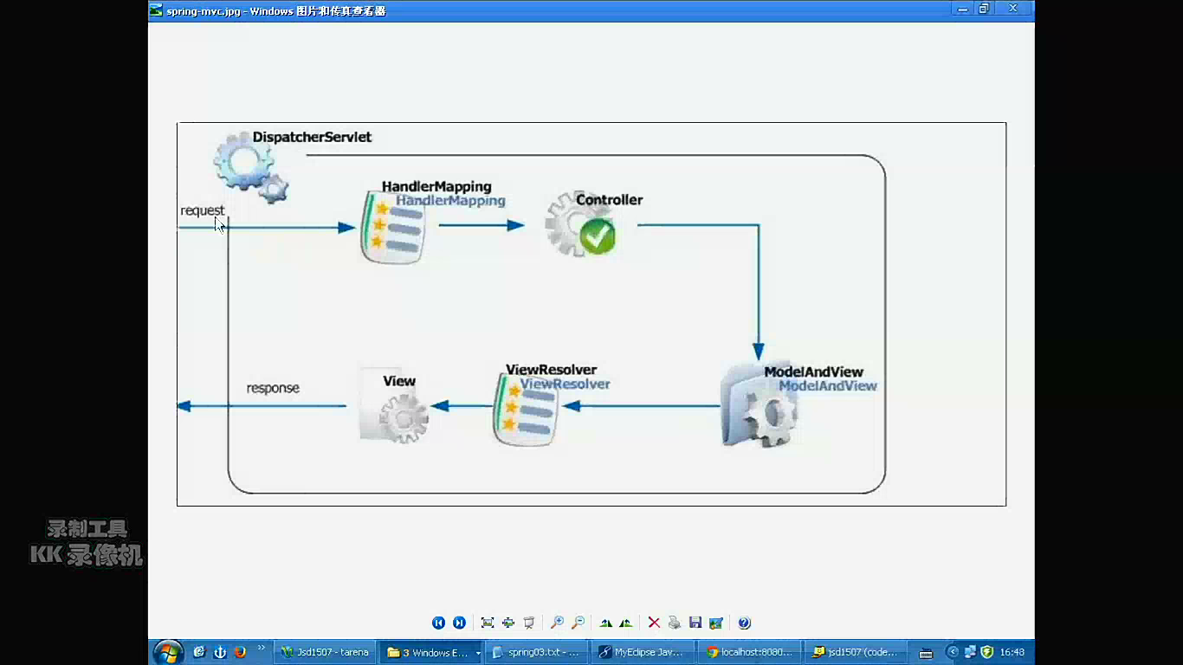

SpringWebMVC注解配置，

RequestMappingHandlerMapping组件

@RequestMapping（“/login.do”），直接把请求映射到方法上面。而不是和Controller对应。就不用实现Controller类。

b.Controller编写和配置

取消了实现Controller接口，并且可以自己定义参数和方法名。

public ModelAndView或者String方法名

@RequestMapping(“/tologin.do”)

public String excute( ){ //在类上面加@Controller

return “hello”;//直接返回hello页面

}//可以根据需求定义request，session、Controller必须扫描到Spring容器，必须使用@Controller。相当于实现了Controller接口。

在使用自动的扫描配置handleMapping和Controller时，只需写：

<mvc:annotation-driven/>里面有十几个bean

<context:component-scan base-package=” 包名 ”>不用再去注入到配置文件中。

1. Controller如何接受请求参数
2. 利用HttpServletRequest
3. 利用业务方法参数，login.do?username=xxx

--参数名与请求参数key保持一致

--利用@RequestParam( “ username ”,String name )

public String f1(String username){}

1. Controller如何向响应JSP传值
2. 利用HttpServlet request requset.setAttribute()
3. 利用ModelAndView

ModelAndView mav = new ModelAndView( );

mav.setViewName(“hello”);

mav.getModel().put(“msg”,”注解版”);

c.利用ModelMap

Model.put(“msg”, username);

1. Controller如何使用Session

方式一：public String checkLogin（HttpServletRequset requset, HttpServletResponse response）{

HttpSession session = requset.getSession( );

session.setAttribute(key,value);

}

方式二：

public String checkLogin(HttpSession session){

}

现在流行的是用Ajax 发送请求，然后再返回一些JSON结果进行交互。页面用HTML。处理能力会更强 。

如何实现登录权限的见检查：

1. 采用Filter（通用的解决方法）
2. 采用拦截器。（必须使用的是springwebmvc开发），可以在Controller之前拦截，也可以在Controller之后拦截。还可以在JSP解析完毕够给浏览器输出之前进行拦截。

拦截器组件：先建一个类实现HandlerInterceptor接口,在preHandle（）方法里面写拦截逻辑。应为他在Controller之前调用，return true，继续往下执行，return false,不往下执行。

// Controller请求之前进行拦截 ，如果返回的是false的时候，//就直接不走Controller对应的方法了

public boolean preHandle(){}

配置一个拦截器是在applicationContext.xml中。

<mvc : interceptors>

<mvc : interceptor>

<mvc : mapping path= “/toage.do”/><!--要拦截的请求--> <mvc:exclude-mapping path=”/tolog.do”/>

<bean class=”interceptor.LoginInterceptor”></bean>

</mvc : interceptor>

</mvc : interceptors>

<mvc:exclude-mapping path=”/tolog.do”/>放过tolog请求。

使用spring去调用JDBC的时候 ，需要通过AOP 去管理事务。

AOP方式就不用再100个方法上写提交，回滚。

1. Spring与JDBC的整合

--JDBCTemplate --API提供了表写DAO的工具类。

JDBCTemplate.update(“insert...”);就相当于加载驱动创建连接，创建语句，执行语句 ，封装得到的结果。不用写DBUTil类等。

查询的封装了一套。增删改封装了一整套。

1. 还提供了AOP事务管理，则不需要再方法中追加事务提交和回滚。

3.提供了统一的异常处理全部转为DateAccessException的异常类型。应该包装为统一的异常 。

二、Spring整合JDBC步骤

a.搭建spring+jdbc开发环境

引入spring（IOC、AOP、dao）开发包

添加src/applicationContext.xml;相当于DBUTil工具类

b.编写实体类

c.编写DAO组件

d.在applicationContext.xml中扫描EmpDao,并且注入JDBCTemplate，然后注入连接

DBCP（bean的方式去注入）--> JdbcTemplate（bean的方式去注入） --> EmpDao(扫描)

在findAllUser的时候，要建一个类去实现RowMapper接口，当做查找出的一行。拥有封装Emp，相当于



JdbcTemplate是用 spring来访问数据库中，最简洁的方法。

jdbcTemplate template.update( sql , params[] );//直接查找出来,params[ ]查找、插入、删除条件

JDBCTemplate update（）增删改操作，

query（）多行查询操作

queryForObject（）单行查询。

RowMapper将记录映射成对象。

增加的时候：

String sql = “insert into eem(id,name,salary,age) values(een\_seq.nextval,?,?,?) ”;

Object[ ] params = {emp.setName(),emp.setSalary(),emp.setAge()};

template.update(sql,params);

1. MyBatis简介还叫iBits：对JDBC操作进行了封装，简化了数据库访问代码。封装功能如下：获取连接，执行SQL，释放连接。比JDBCTemplate封装还要多。还封装了SQL参数的设置和myBits一样。

MyBatis直接把对象当参数，而不用变成Object[ ] params。用映射的方法直接把对象的属性当参数：

insert into emp(name,age) values(#{name},#{age});

封装了记录映射成实体对象的过程。

实体类属性名与ResultSet中列名保持一致。如果查询语句用的别名，属性名就和别名一致。只用写个sql和实体类，然后使用MyBits里面的对象SQLSession（加强型的Connection）对象执行语句即可。

还封装了SQL参数。myBits直接把参数设置进去。而不用写数组了。用表达式的形式替代了问号。

insert into li\_emp(name,age,salary) values(#{name} ,#{age} ,#{salary});

--封装了记录映射成了实体对象的过程。把字段值给属性值设置上去的，简化了ResultSet那步。

实体类属性名与查询结果集列名相同起别名的时候就用别名。

开发者的主要工作：写SQL和实体类，然后使用SQLSession对象执行SQL操作。

1. MyBatis主要结构

驱动包+myBits包。还要一个SqlMapconfig.xml配置文件（指定数据库连接参数和SQL定义文件）得到了一个SQLSession对象。



1. MyBits使用方法
2. 写配置文件SQLMapConfig.xml,在里面写了加载驱动，创建连接的参数，在mapper里面写EmpMapper.xml（该配置文件是写SQL语句的）配置文件。
3. 写一个实体类，里面的属性名要和查询出的结果集里面的字段<property/>相同。  
   3.写EmpMapper.xml的SQL语句。

<mapper>

<select id=” findAll ” resultType=” entity.Emp”（实体类的类名）parameterType=“ string ”></select>

</mapper>

1. 创建一个sqlSession来执行SQL语句。

SqlSessionFactoryBuilder builder = new SqlSessionFactoryBuilder( );

Reader reader = Resources.getResourceAsReader( “SqlMapConfig.xml”);或者

InputStream in = Emp.class.getClassLoader( ).getResourceAsStream(“SqlMapConfig.xml”);

SqlSessionFactory factory = builder.build( in );

SqlSession session = factory.openSession( );

List<Emp> li = session.selectList(“findByName” ,”小花”);

<insert></insert>插入数据

<delete></delete>删除数据

<update></update>修改数据

在MyBits里面的增删改操作要进行提交才能生效。

session.commit( );

在查询少量的值的时候，还可以用Map来封装查询到的结果。最后再遍历

List<Map<String,Object>> li = session.selectList(“ findMap ”);

for(Map<String,Object> map : li ){

System.println( map.get(“ENAME”) + ” : ” +map.get (“DEPTNO”) );

}

在使用resultType的时候，属性名必须和字段的名字保持一致。

想要自定义的时候用resultMap = “ costMap ”

在真正使用的时候，只需要我们写接口，而不用去写实现类了，MyBits会动态生成一个实现类，他是在内存中动态的生成的。

1. Mapper映射接口规则（可以省去写EmpDao实现类）
2. 根据SQL定义的id属性当接口方法名
3. 根据SQL定义的parameterType类型当做方法参数类型
4. 根据SQL定义的resultType类型当做方法返回类型
5. 将SQL的namespace定义成包名.接口类名

直接在EmpMapper.xml里面把namespace=” dao.EmpDao ”;就可以将Dao类加进来

1. 该id名为方法名，有parameterType的时候，参数就是parameterType里面的数，没有parameterType，就是无参的。

根据resultType类型定义方法的返回类型。多行使用List<泛型>，单行使用就是该字段的类型。当要返回少量的字段时，直接用Map

将SQL定义文件<mapper>的namespace属性指定为包名.接口类名

把MyBits写的DAO组件交给Spring容器，需要引入一个MyBits-spring jar包，让容器去管理组件对象，这样才能使用IOC进行注入，用MyBits只用写一个接口DAO，会动态生成一个实体类，用session.getMpper( EmpDao.class );

MapperFactoryBean组件，封装了根据Mapper映射器接口生成实现组件的功能。session.getMapper（CostDao.class）;可以在Spring里面直接声明

1.MapperFactory组件，封装了根据Mapper映射器接口生成实现组件的功能。

2.SQLSessionFactoryBean组件，封装了创建SQLSessionfactory的过程。

在spring里面加载文件的时候：写value=“classpath：entity/\*.xml”；

-->1.MapperFactoryBean (Dao) 1.注入SQLSessionFactory。2.注入Dao接口。

2.SqlSessionFactoryBean( ssf ) 1. 注入SQL语句文件 2.注入DataSource（注入dbcp的连接参数）

MapperScannerConfigure相当于多个MapperFactoryBean，批量的为每个Dao生成实例。

SqlSessionTemplate是MyBatis-Spring的核心，它是线程安全的，这个类负责管理MyBatis的SqlSession，调用MyBatis的sql方法，翻译异常。SqlSessionTemplate是线程安全的，可以被多个DAO所共享使用。

当调用SQL方法时，包含从映射器getMapper( )方法返回的方法，SqlSessionTemplate将会保证使用的SqlSession是和当前事务相关的。sqlSessionTemplate implements SqlSession，这意味着它对 Mybatis的sqlSession进行简单替换。

SqlSessionTemplate对象可以使用SqlSessionFactoryBean作为构造方法的参数来创建。

SqlSessionTemplate通常是被用来替代默认的MyBatis实现的DefaultSqlSession。应为它不能参与到Spring的事务中也不能被注入，因为它是线程不安全的。

<bean id=”sqlSessionTemplate”class=”org.mybatis.spring.SqlSessionTemplate”>

<constructor-arg index=”0 ”ref=”sqlSessionFactory ”/>

</bean>

mybatis的执行器有三种类型：

1. ExecutorType.SIMPLE 这个类型不做特殊事情，只为每个语句创建一个PreparedStatement
2. ExecutorTye.REUSE : 这个类型将重复使用PreparedStatement。
3. ExecutorType.BATCH 这个类型批量更新。

MyBatis动态SQL

可以根据传入SQL不同，生成不同的SQL语句。myBatis提供了一套标签，用于在xml中动态拼凑SQL语句。

<if test=”xxx ”></if>

相当于 += ...

mybatis里面没有else if只有：

<choose>

<when test=”XXX ”></when>

<when test=”XXX”></when>

<otherwise>. . .</otherwise>

</choose>

循环标记：

<foreach>

</foreach>

where标记：

<where>：用了该标记就行当省略了条件前面的and和or

批量删除：比如删除cn\_note\_id为1,3,5的整条数据

[1,3,5]

<!--

delete from cn\_note

where cn\_note\_id in (1,3,5)

批量删除一个数组里面有1,3,5

不论是int数组，String数组，

collection里面固定写array

open="":在循环开始之前输出一个字符

close=""：在循环开始之后输出一个字符

item="":循环变量，第一进来id就是1

-->

delete from cn\_note

where cn\_note\_id in (1,3,5)

<delete id=””>

delete from cn\_note

where cn\_note\_id in

<foreach collection=”array ”item=”id ”open=”(”close=”)”separator=”，”>

#{id}

</foreach>

</delete>

批量导入

<insert id="addPmsBankNoBatch" useGeneratedKeys="true" parameterType="java.util.List">

insert into PUB\_PMSBANKNO(

<include refid="pubpmsbankno\_par"/>

)

values

<foreach collection="list" item="item" index="index" separator="," >

(#{item.cnaps2BankNo},#{item.bankType},#{item.cityNo},#{item.cnaps2BankName},#{item.stt})

</foreach>

</insert>

set标记：

<set>

1. 组合查询功能

查笔记时：标题，状态、开始时间、开始日期、结束日期。

根据上述条件，用户可以随意输入信息，按信息搜索。

在mybatis中写的sql中有一些特殊的字符，例如:<、<= 、&、字符不会被解析，就需要放到<![CDATA[ ] ]>中内层的[ ]中执行。

Spring（管理型的框架）主要功能：1.SpringIOC 2.SpringAOP 3.SpringMVC 4.Spring和其他功能的整合。

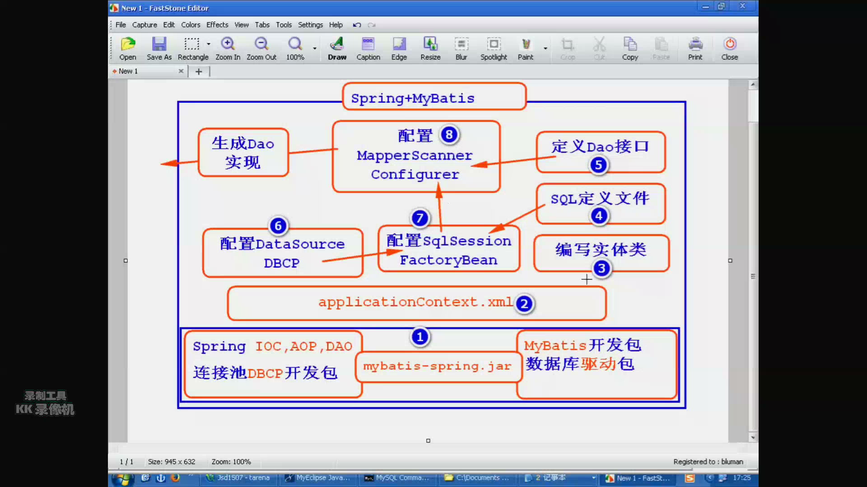

Struts2

它是一个用Filter代替Servlet，用Action代替Controller（业务控制器完成业务请求）的一个框架。等价于SpringMVC。

它是轻量级的MVC框架，它主要解决了请求分发的问题，中心在控制层和表现层。Struts2实现了MVC，并提供了一系列的API，采用模式化方式简化业务开发过程。

MVC（是一种设计模式，分层思想，作用是将代码解耦，便于团队开发）

M-Model模型：它是负责业务层的，包含两层：业务数据和业务处理逻辑。比如实体类、DAO、Service都属于模型层。

V-View视图：视图层是显示界面和用户交互（收集用户输入的信息的）。属于视图的组件JSP组件。

C-Controller控制器：控制器是模型层M和视图层V之间的桥梁。用于控制流程。比如Servlet项目中的单一 控制器ActionServlet。

Struts将请求分发给不同的处理类，降低了业务代码耦合度。

Struts2的优点：健壮性、易用性、扩展性（运用AOP的思想，使用拦截器来扩展业务控制器）、侵入性低（对业务代码依赖性低，基本不需要import它的包）。

Struts2的缺点：

1. Struts2的Action无法做成单例的，每请求一次都要新建一个对象。而SpringMVC中的Controller是singleton的，每次请求来了，只用new一次。但是这可以为多线程提供服务。
2. Struts2有安全漏洞，容易被注入式攻击。

Struts1是Apache赞助的一个开源项目。采用JavaServlet/jsp技术，实现了基于javaEE Web应用的MVC设计模式的应用框架。是MVC经典设计模式中的一个经典产品。但是，它和JavaServlet/jsp的耦合度很紧密。

Struts2和Struts1的差别很大。Struts2是以Xwork为核心，是webWork的升级版。

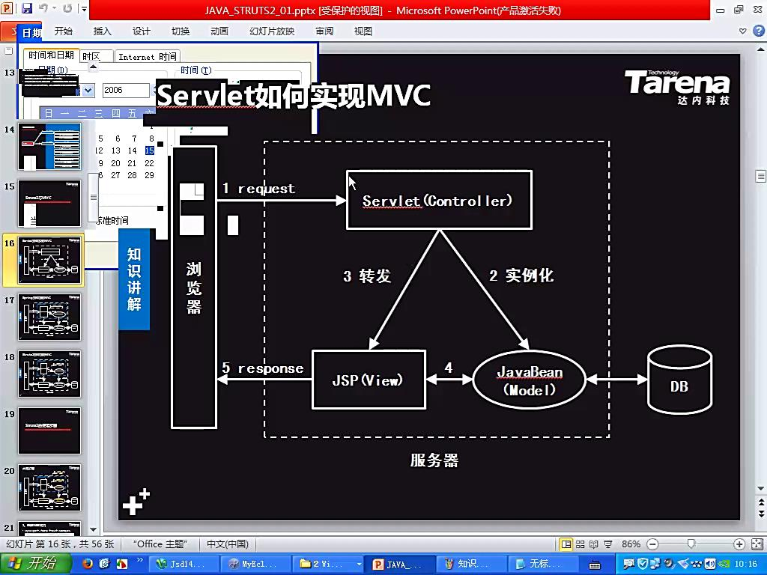

Servlet直接去执行Controller类。而SpringMVC先发请求到DispatchServlet，根据RequestMapping配置找在到Controller类。

再通过ViewResolver找到jsp页面。

Struts2用Filter充当控制器去找配置文件Struts.xml，发送请求到Action（相当于Controller）类。

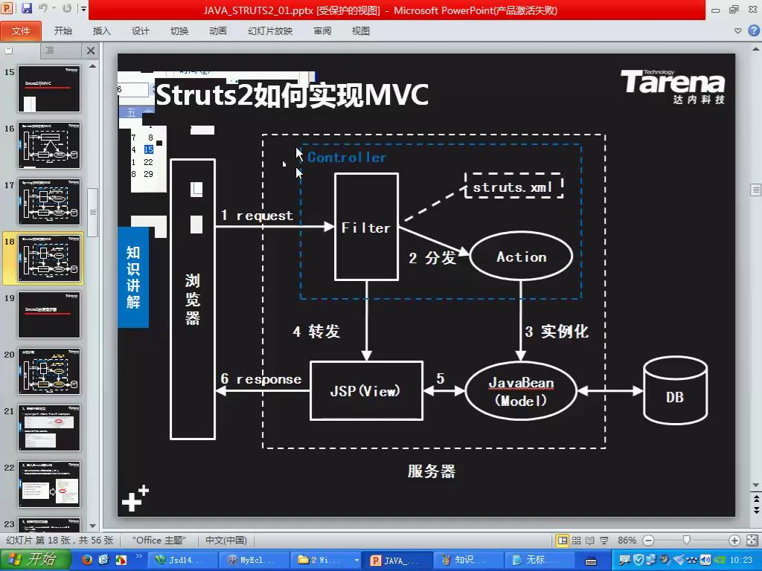

请求发给-->filter--》struts.xml-->Action-->Dao类。倒着写。

struts2.xml必须写字src下面，并且名字不能做任何改变。

编写业务控制器Action

再Action中定义业务方法，要满足：

方法是public String action(){}，参数为空，返回值为String。

action等价于controller

页面如何向Action来传参：

表单提交数据给服务端，通过表单中的name属性。

1. 基本属性注入：在表单中有一个name，注入一个name，每个线程有不同的栈，栈中的局部变量都是自己的，成员变量在堆中，堆里的数据可以被共享，所以成员变量可以被同一个对象所共享。

为什么不能做成单例，因为成员变量被共享，所有的线程都能更改变量，这样就会乱的。

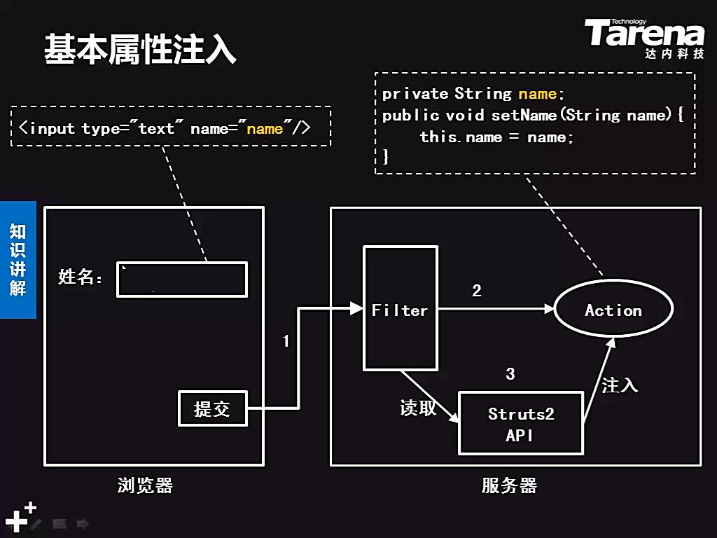

之所以在访问http://localhost:8089/项目名时，会直接访问到index.jsp页面是因为在web.xml里面有

<welcome-file-list>

<welcome-file>/index.jsp</welcom-file>

</welcom-file-list>

所以在访问项目时，会自动打开index.jsp页面。

2.域模型注入（即对象型注入）

在表单中数据多时，数据以实体类的形式封装数据。并且实体类有get、set方法。

在用实体类进行封装提交表单的参数时，点提交，通过struts2的API自动将参数注入给Action类里面的实体类User。这时是setUser（）方法。

域模型指的就是对象user。用于封装数据。

jsp页面接受响应的参数时，也可以直接根据Action类里面注入的属性值进行，向响应页面的传参。这是成员变量有getUser( )方法。

页面从Action中取值，使用EL表达式显示Action值。

查询功能请求的过程：

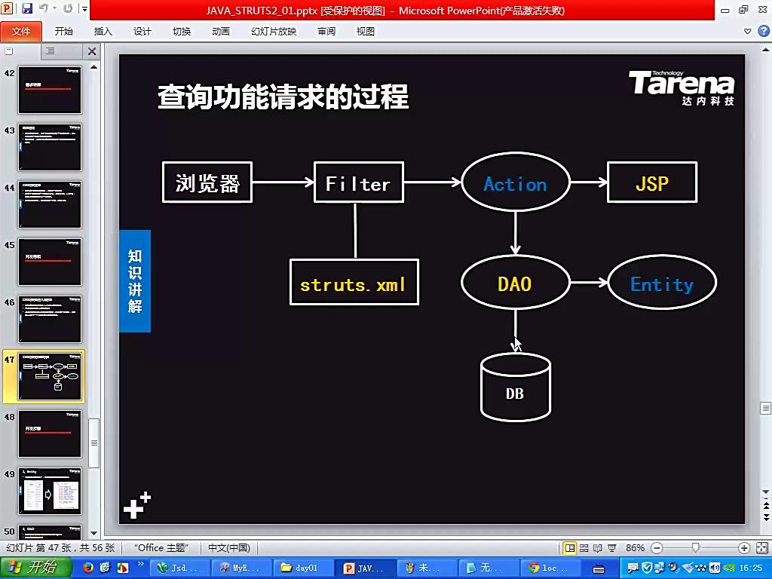

写代码时，先写被依赖的类。Entity类

开发顺序 先写DAO层（数据持久层），再写Controller.action类，再写struts.xml、applicationContext.xml等。最后写JSP页面。

使用OGNL表达式显示Action值

向页面传参也是根据属性。

WEB-INF 用户不能直接访问

web.xml：部署描述文件。没有该文件项目就不工作了。

classes 开发的Servlet、Service、DAO等类的.class文件，struts.xml文件编译后自动跑到classes文件下

-\*.jsp 用户不能直接访问、界面视图组件

直接显示内容的jsp就直接放在webapp下面。

1. 为什么静态资源（html,css,js）和图片要放到webContent下？
2. 为什么差了两级文件，却只写了一个. . /？

答：因为最后访问的不是源代码，而是部署在Tomcat的项目，是url的差异级别，而不是源码代码的差异级别。

为什么图片和CSS样式可以直接放在webRoot下。而不放在web-INF下，因为对这些静态资源的访问是直接的，而不是转发的。在struts里面jsp页面是被转发执行的。在jsp页面执行到href时，会到web-Root下面找图片等静态资源，如果放到web-INF下面就会访问不到图片和CSS样式。

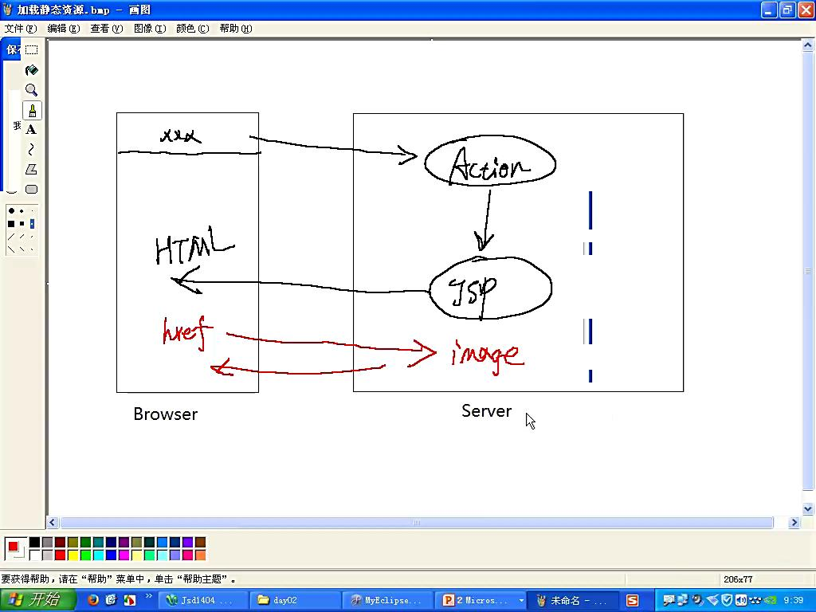

action类得到的<result>对jsp页面的访问时转发访问的。jsp是一个类，是服务器生产的，文本被发送到浏览器，然后解析HTML，随后被显示。

为什么jsp页面放在web-INF下，因为页面是以转发的形式访问的。

在页面提交action到后台时，是将页面的值set给页面元素的属性。

在后台转发到页面时，是将参数的get值，放回给页面显示。

使用<c:forEach var=”coList”item=”${costList}”>

<td>${ cost.id}</td>

</c:forEach>

建立Struts项目的步骤：

1.导包

Struts的核心包有5个：

commons-fileupload-1.2.1.jar

freemarker-2.3.15.jar

ognl-2.7.3.jar

struts2-core-2.1.8.jar

xwork-core-2.1.6.jar

1. 配置web.xml

<filter>

<filter-name>Struts2<filter-name>

<filter-class>org.apache.struts2.dispatcher.ng.filter.StrutsPreparAndExecuteFilter<filter-class>

</filter>

1. 配置一个struts.xml文件
2. 写action类，Action的业务方法，必须是public、返回值为String、参数必须为空。

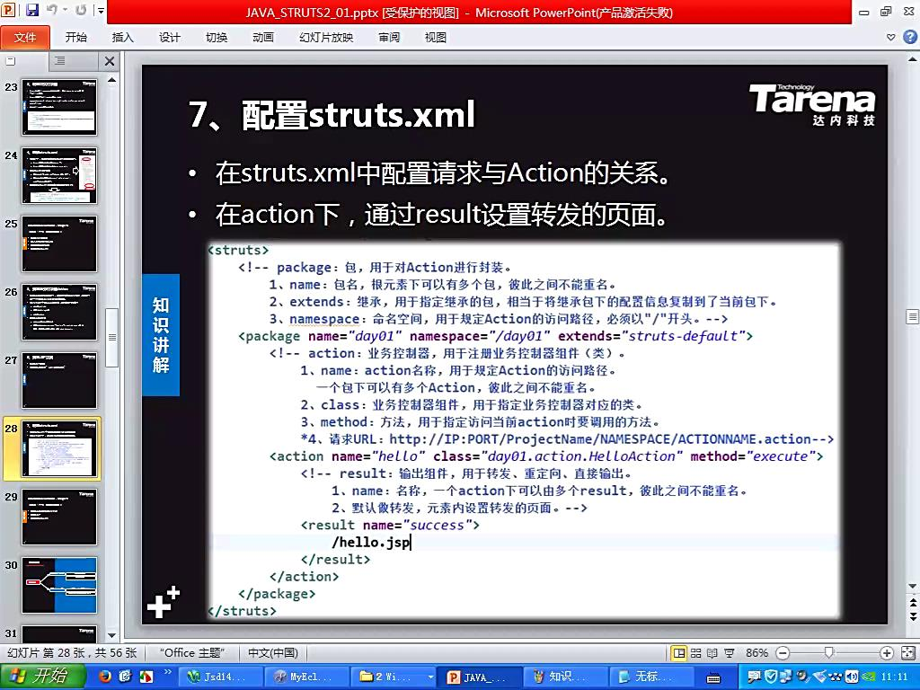

Struts2默认采用以下的表达式：

OGNL：是一门功能强大的表达式，是一个独立的开源的API，类似于EL表达式。Struts2对其进行了改造及封装，想要了解OGNL得想了解valueStack。

OGNL表达式要结合Struts标签来用。OGNL不止用于Struts2中，在mybatis里面也有使用。

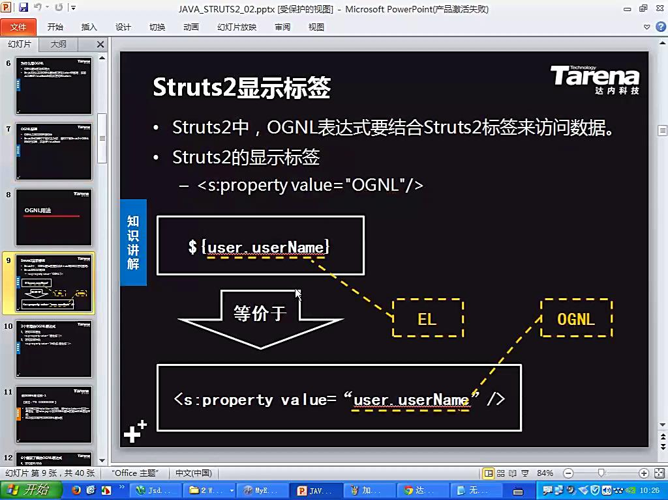

原来的EL表达式主要是直接访问bean属性。set、get得到的属性值。

现在用OGNL表达式代替EL表达式。先要用OGNL表达式，先得引入

<%@taglib uri=”/*struts-tags* ”prefix=”s ”%>

，EL表达式在Tomact6.0及以上是不用写isELIgnored=*"false",*就能用的，JSTL标签<c:if></c:if>也是需要引入:

<%taglib uri=”http://java.sun.com/jsp/core”prefix=”c ”%>才能用。

ValueStack是Struts2中，Action向页面传递数据的媒介（就是一个对象），访问该对象就能间接访问到Action，就能取得数据。

ValueStack封装了Action的数据，并允许JSP通过OGNL来对其进行访问。

1. 访问基本属性

<s:property value=”属性名 ”/> 等于 ${属性名}

1. 访问实体对象

<s:property value=”对象名.属性名 ”>

<s:iterator value=”users ”> //没有以#开头的，就是从栈中取值，这时准备开始循环，但是还没开始，此时依然是action（栈顶的），开始循环时，变成了users集合，

<s:property value=”username ”>//当执行时，变成users集合，不用管集合里存的类名叫什么，直接取getUsername（）方法得到username参数。为了简化代码量，直接取到集合里面类里的成员变量。不用写对象.属性取值。

</s:iterator>

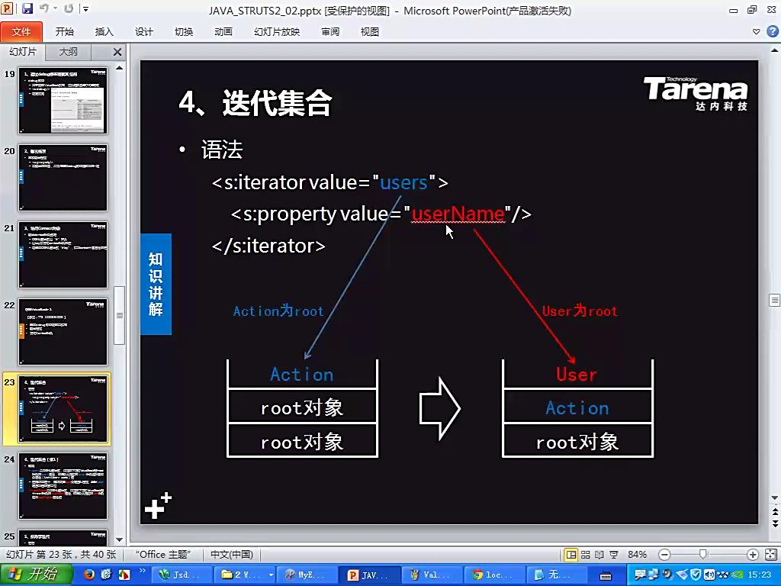

1. 访问Map

<s:property value=”citymap.shanghai" /> //直接访问Map里面的值

遍历Map

<s:iterator value=”citymap ”id=”entry ”>

<s:property value=”key ”/>

<s:property value=”value ”/>

</s:iterator>

访问实体类List<User> users; user里面有成员变量username，password

<s:property value=”users ”>

<s:property value=”username ”></s:property>

<s:property value=”password ”></property>

<s:property>

直接遍历List

<s:iterator value=”list ”id=”li ”>

<s:property value=”li ”/>

</s:iterator>

按数字取遍历时，因为栈顶是数字，无法通过get（）方法取值，所以需要从Map中取，先声明一个变量var = “k”;然后在从map中取出。

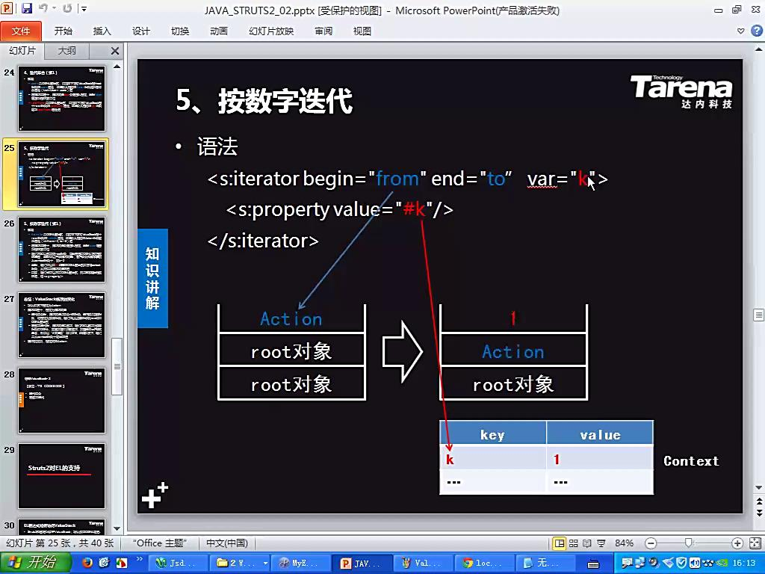

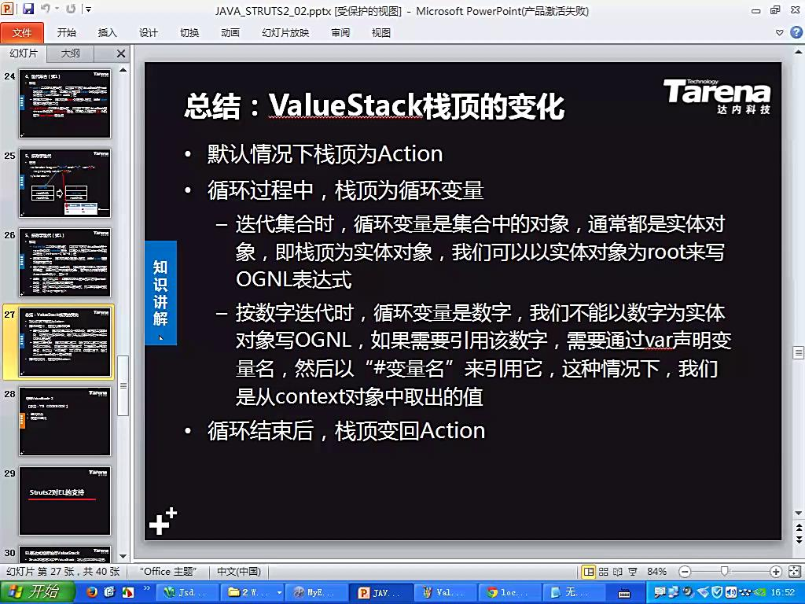

1. 访问Map
2. 运算
3. 调用方法
4. 创建集合
5. 创建Map

ValueStack：ValueStack封装了Action的数据，并允许JSP通过OGNL表达式来访问ValueStack，就能间接访问到Action。就能访问到Action里面的数据。Struts2的JSP页面通过valueStack对象访问到Action类里面的数据。

valuStack对象里面有两个

OGNL表达式如果以#开始，向Map取值，以#key，来取value的值。不是#开始，就从栈里取值。自顶向下，依次取值。getrealName，直到栈底。通过类反射，不用知道类的名字，就能调用类的方法。Map里存了页面的全部数据（包括了Action类里面要向页面返回数据，及request、session、application、ServletContext、pageContext、parameters、action的数据），栈里面存了最常用的数据。没有栈是可以从map里面取到值的。作用是简化表达式。

list（栈）里面存的是常用的数据，Map里面存的是全部的数据。栈里面存数据是为了简化查询数据，简化OGNL。

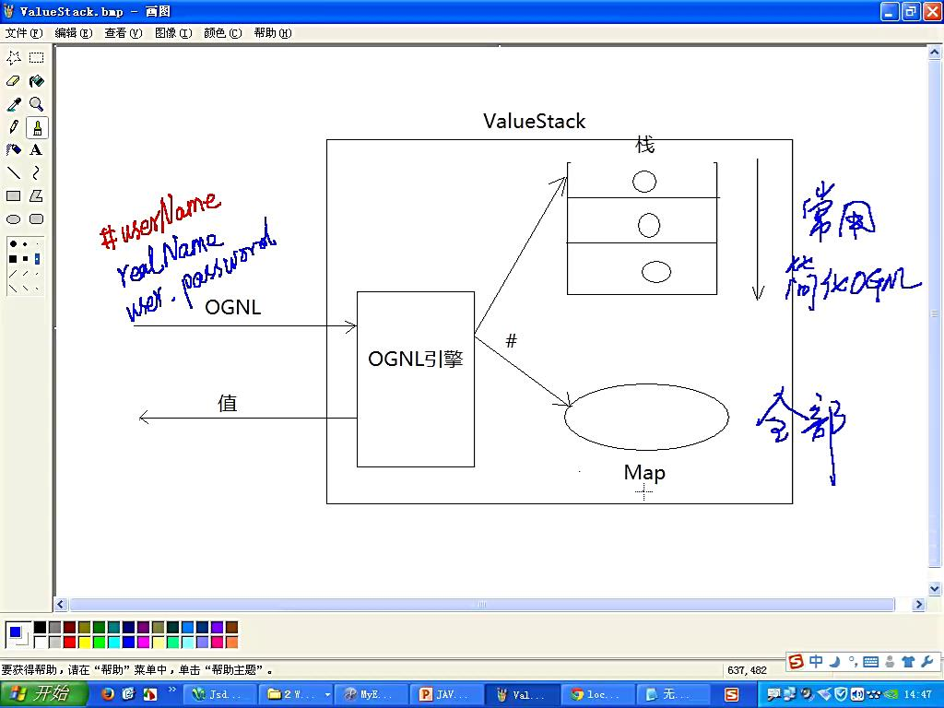

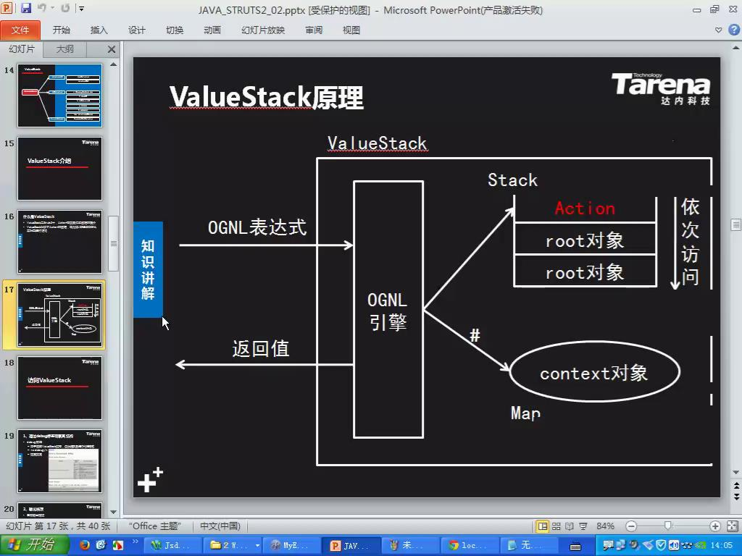

直接输出栈顶：List<String> cities = new ArrayList<String>( );

<s:iterator value=”cities ” var = “city”>

<s:property value=”#citiy ”/>

<s:iterator/>

debug标签：<s:debug>用于观察valuestack的结构。

那块要调试就写到哪块。

看输出的内容，是否与通过debug标签观察到的一致。

在循环List内部，栈顶就不是action。var就相当于拿到该Map中的key。直接去取value即可。

EL默认的取值范围是request、session、page、application。

先从request里面取，取不到时，再从valueStack中取的值，Struts2重写了request的getAttribute方法，先试图从原始request中取值，如果没有再从valueStack中取值。

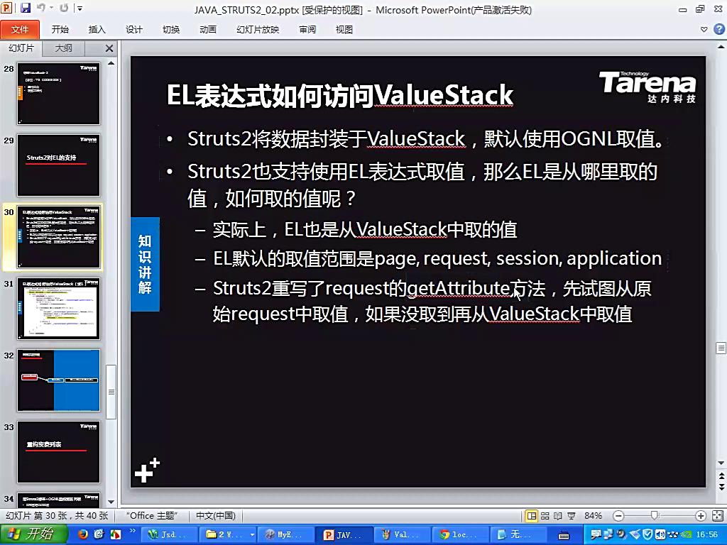

Servlet：在服务器上运行的处理HTTP请求的程序，不是完整的程序，只能在web容器环境中执行，web容器已经开发好，只需要添加Servlet程序片段，就能完成web开发。

ServletContext：Context，指的是上下文，特指运行环境。ServletContext指的就是Servlet的当前运行环境，例如：Tomcat环境，提供了获取环境信息的方法。

ServletContextListener：Servlet环境有：创建 - 运行 - 销毁 的过程，也就是Servlet上下文的生命周期。 ServletContextListener可以用于监听Servlet环境（上下文）的创建和销毁。 - contextinitialized（） ：该方法在ServletContext初始化执行。contextDestroyd（）：该方法在ServletContext销毁后执行。

在系统数据初始化，系统环境初始化。Spring容器环境在初始化时就是利用ServletContextListener接口实现的。

启动Tom时，就会执行listener里面的ContextLoaderListener类，该类用于在web容器启动期间初始化Spring容器（配置在content-param里面） ，listener标签和context-param成对出现

Struts2与Spring的整合的作用：

1. 利用Spring管理Action类。
2. Spring管理Action时，可以同时将控制器层（Action类）和业务层（Service）整合在一起。最终目的：将控制器与业务层整合。

只用导入Struts - Spring-plugin 2.3.24

由其中下面依赖的spring-web-3.0.5.RELEASE.jar包中的org.springframework.web.context.ContextLoaderListener类来初始化Spring容器的。这是web监听器。只要在web.xml中配置该类，在启动Tom容器时，就会初始化Spring容器。Spring容器默认是饿汉式

web应用是多线程的，Tomcat的maxThreads数为200。（即线程池中最大活跃的线程数为200）

当多个线程同时访问临界资源的时候会出现线程安全问题。会同时修改程序里面的一个变量。会使该变量不准。

当http来一个请求 - SpringAction - Service 。这都是同一个线程执行的。

SpringAction必须加Scope（“property”）,如果Service里面有公共变量，就要保护起来dao层默认为单例的。在web层里面有session，application，往里面写的时候要加synchronize。

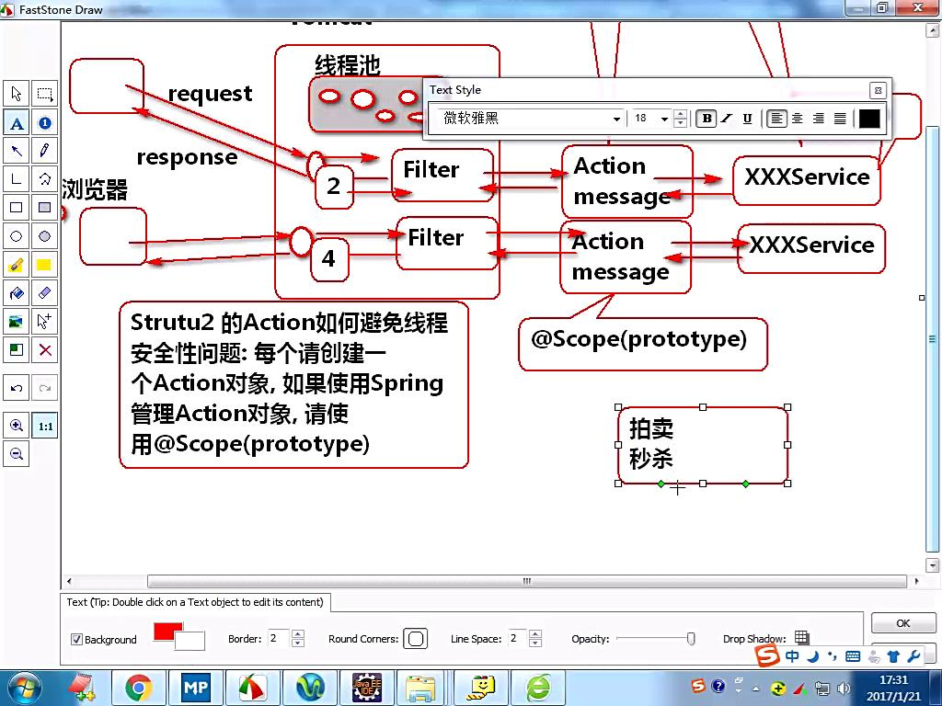

处理并发的问题，一种是加同步锁，另一种是在几万人抢一个东西时，用队列解决。

Spring中的Controller就是单例的，所以在Controller里面避免写公共变量。

<result type=“ ”>可以实现转发、重定向、还可以发送照片。json等。支持多种返回结果类型。

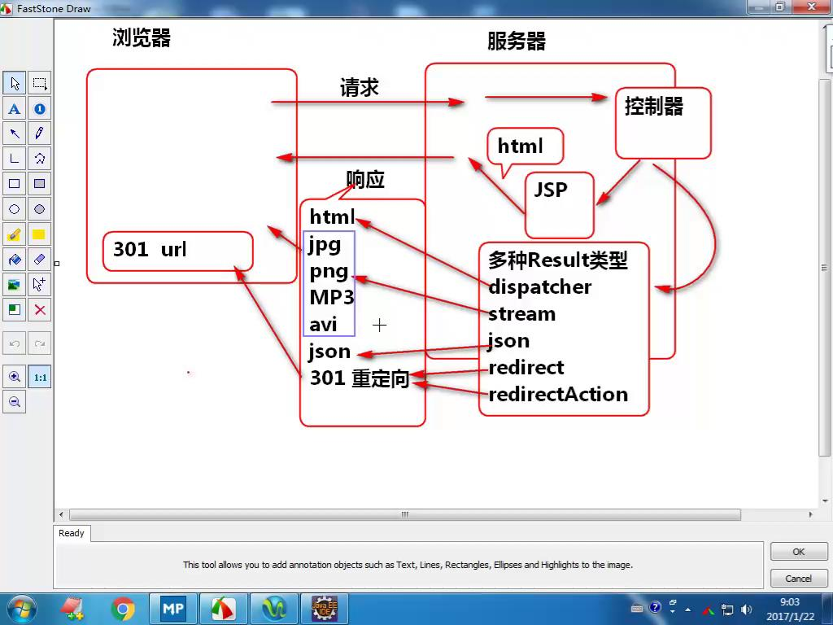

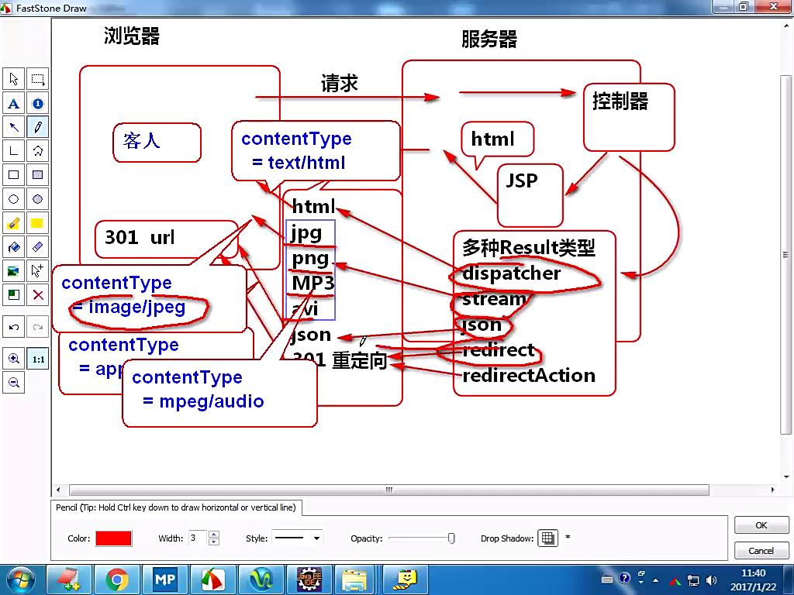

用流返回时，要指定响应的contentType。

contentDisposition：是下载图片、音乐等。域名证书是一个照片。default=inline，直接显示，还有attachment；filename=“document.pdf”,还是下载。

inputName：指把哪个流发到客户端。

<result name=”download ”type=”stream ”>

<param name=”contentType ”>image/png</param>

<param name=”contentDisposition ”>

attachment;filename=”mylove.png ”

</param>

<!-- in 是photoAction的一个Bean属性，其类型必须是InputStream类型-->

<param name=”inputName ”>in</param>

</result>

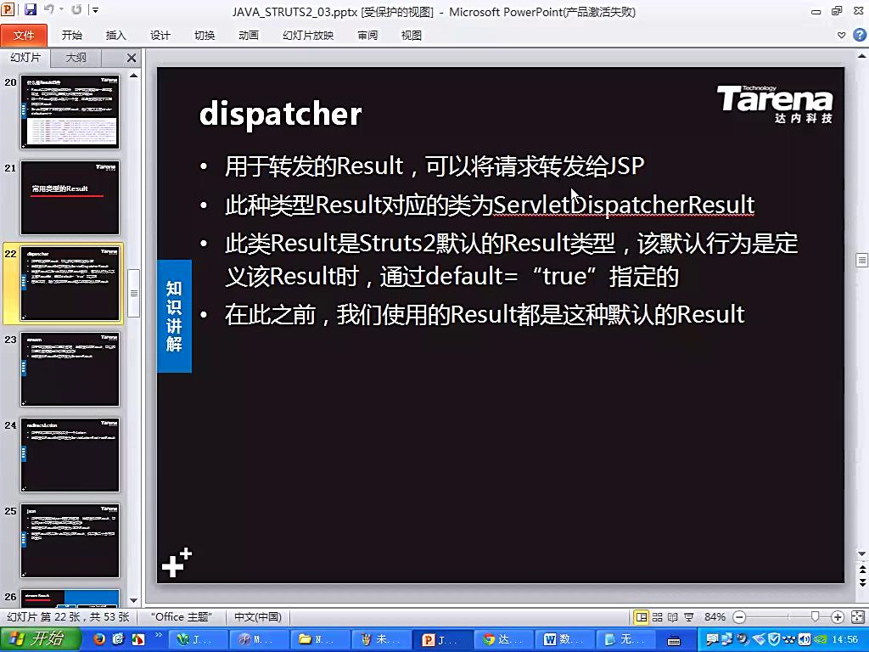

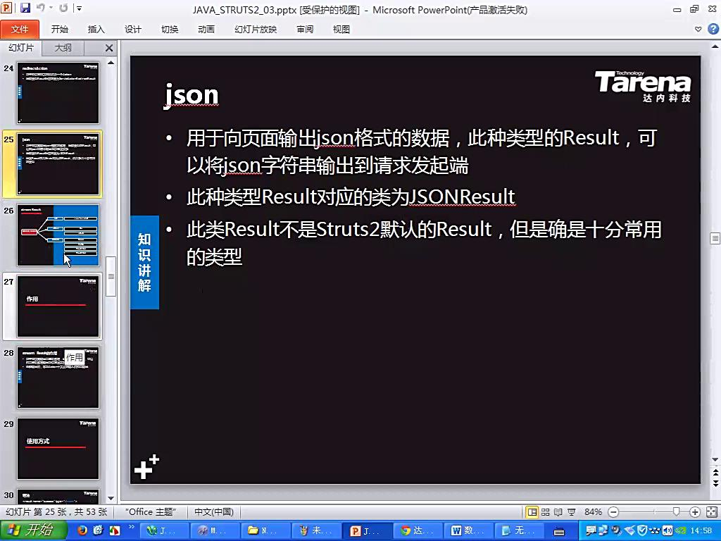

streamResult的作用：

用于向页面输出二进制数据，此类型的Result，可以将二进制数据输出到请求发起端。

创建输出流，就到Action中定义的输入流并将其输出。比如在浏览器输入路径进到action中，action返回一个输入流给浏览器端。谁请求就发给谁。利用InputStream流。创建输出流但是不知道输出的位置，StreamResult创建一个输出流，把输入流输出出去。

拦截器可以在不改变控制器的情况下，增加新的功能。开发interceptor就类似写一个Controller，让该类实现Intercept的接口。拦截器工作在子控制器之前。

<result type=”stream ” name=””>

<param name=”inputName”>inStream<param>

</result>

Struts2自带了很多拦截器，其中包括参数拦截器（paramtersInterceptor）,该拦截器做了很多的工作。

val = req.getParam()，然后再将 setName( val )注入到name属性里面。

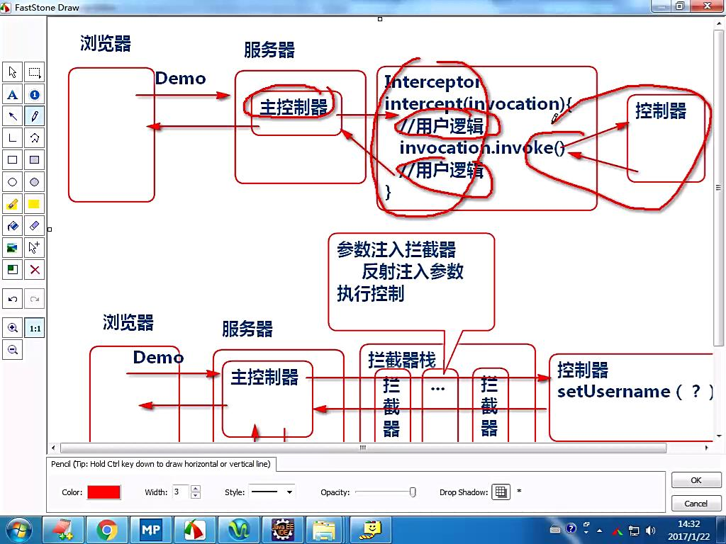

ValueStack，struts2通过valuestack把控制器Action类中参数值直接提供给jsp页面。

控制器 --> ValueStack -- > JSP页面（通过OGNL取值）

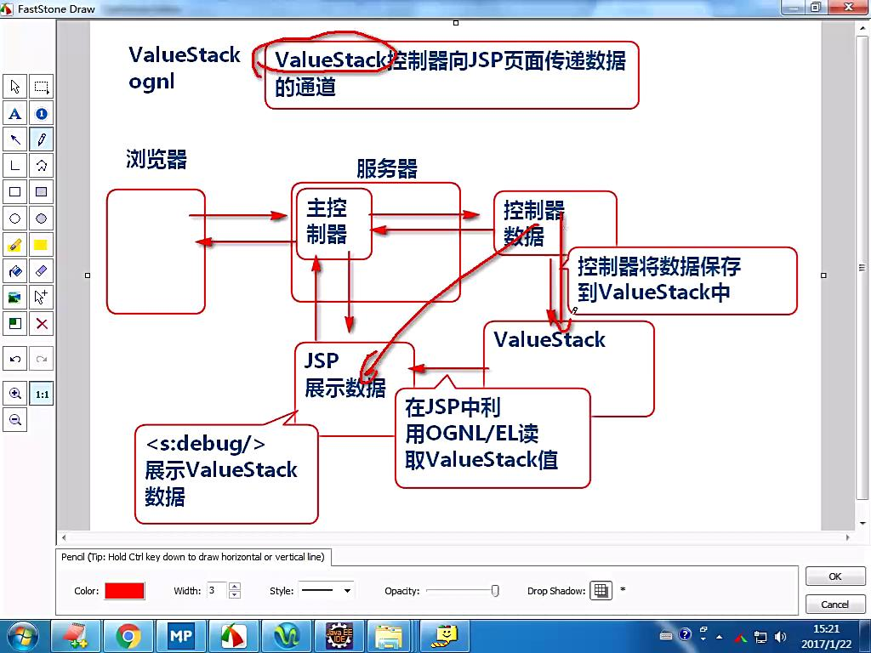

用<s:debug>来展示valuestack里面的数据。

struts2使EL表达式直接从valueStack中取得值。

valueStack是从控制器到页面承载数据的。Context区域只能用OGNL来访问。EL访问不到。

<s:date name=”time ”format=”yyyy-MM-dd HH:ss:mm”>

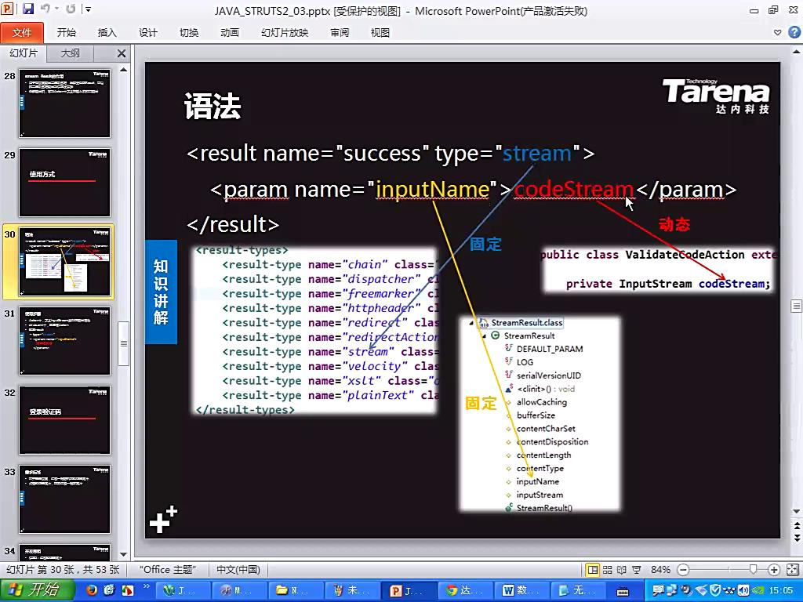

Struts2中constant配置：详见http://blog.csdn.net/thinkscape/article/details/7462670。

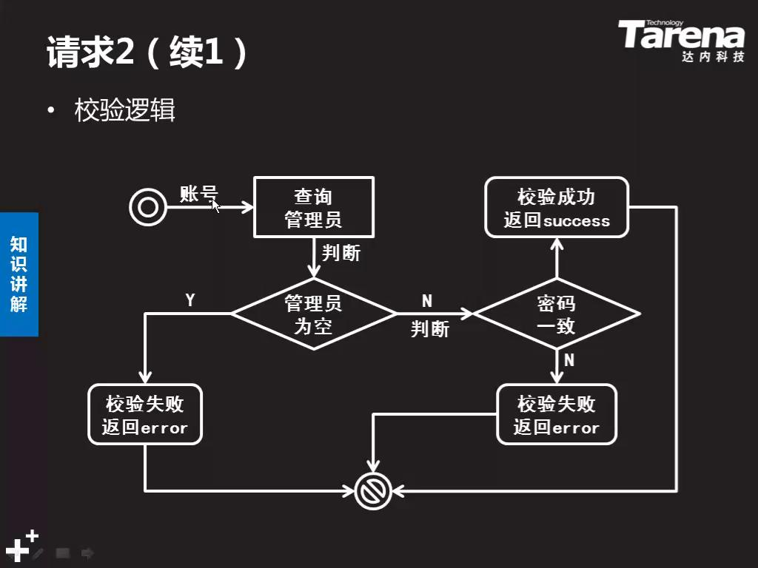

在登录成功后，将账号和密码存入session中。

在Struts2中获取session的三种方式：

1. 从ActionContext中取。

Map<String,Object> session= ActionContext.getContext.getSession();

1. 从ServletActionContext中取。

HttpSession session = ServletActionContext.getRequest().getSession();

1. 从SessionAware中取

让Action实现SessionAware接口。

建一个属性 private Map<String,Object> session;在进行set、get方法。

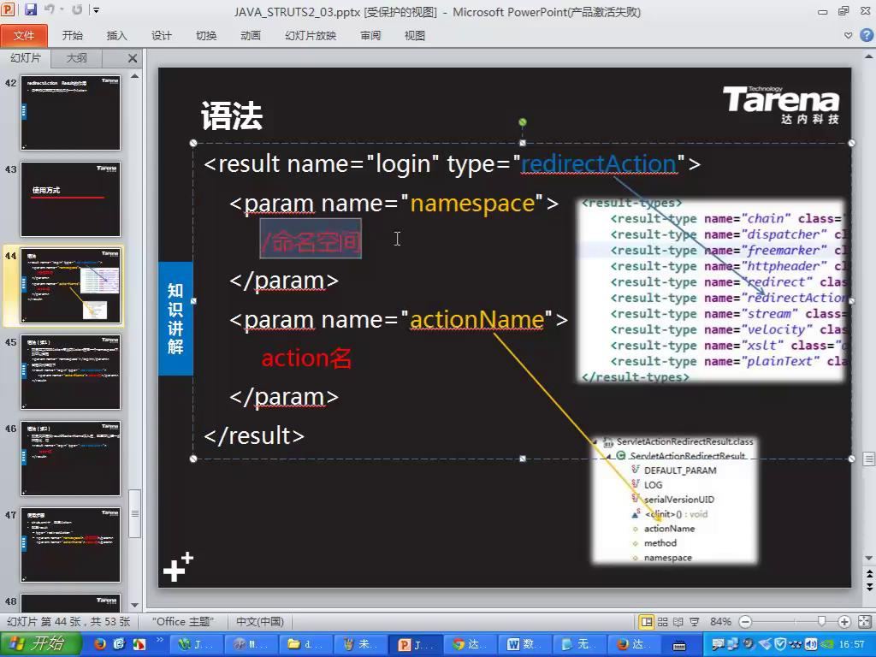

struts2执行过程

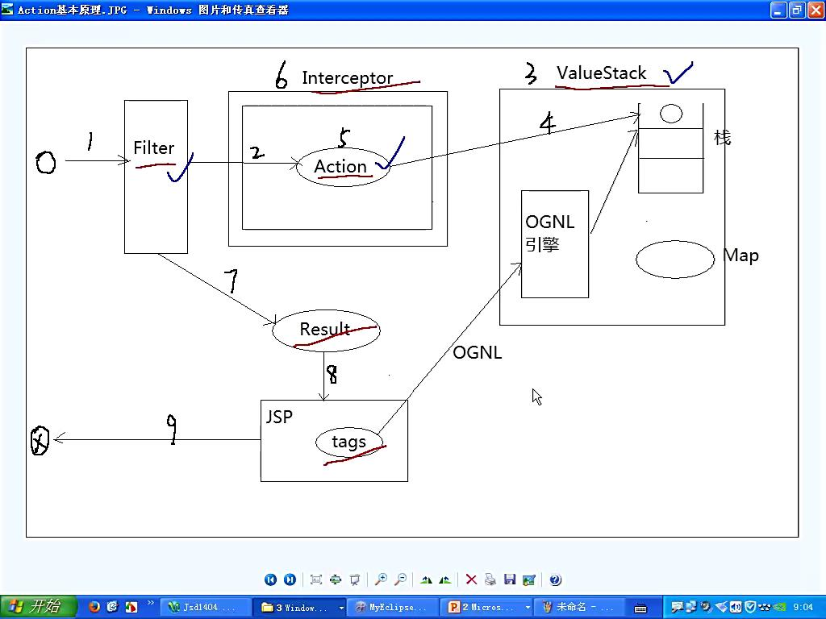

所有请求都发给Filter，Filter根据struts.xml找到类型名，然后Filter触发创建ValueStack。用于set和get参数。创建完成后Filter把Action类实例化，并把该类放到了栈顶。用于应用Action类。此时调用action里面的方法前，在这时可以创建拦截器。用于方法的扩展。方法执行完后，根据result返回给页面（包含转发，重定向，stream等）。valuestack把action和页面连接了起来。每次请求都会重新new 一个Action类和valueStack。

Stream型的是向页面输出二进制数据。

json Result的作用，用于向页面输出json格式的数据，此类型的result可以将json字符串输出到请求发起端。可以将Action中指定的属性做成json字符串输出。

输出一个Action属性。

<result name=”success ”type=”json ”>

<param name=”root ”>属性名</param>

</result>

指定属性为基本类型，则直接返回该属性名。

如果指定属性为实体对象，则返回格式如，可以把多个值封装到一个map中，一次性输出。

{“code”:”jsd01”,”name”:”zs ”}

输出多个Action属性。

<result>

<param name=”includeProperties”>

属性名1，属性名2，属性名3

</param>

</result>

UI标签：

1. 能够帮我们生成一个文本框。

用<s:textfield name=”cost.name ”cssClass=””/>

<s:textarea name=”cost.descr ”cssClass=””/>

相当于：<input type="text" class="width100" value="<s:property value="cost.base\_duration"/>

1. 能给这个文本框赋一个默认值。

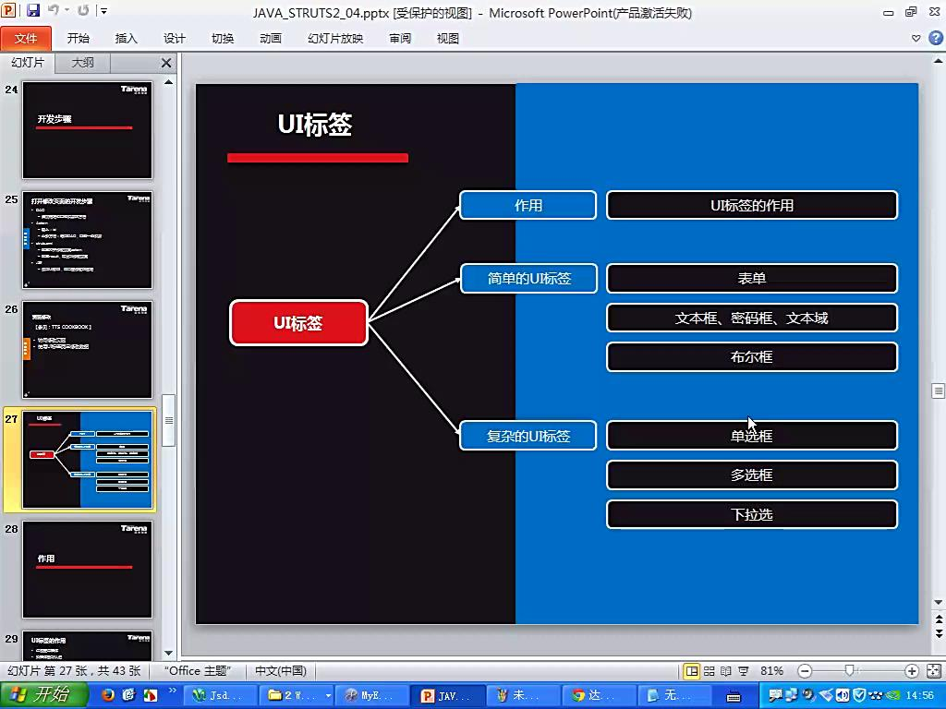

同一类的有相同的性质。

复杂的UI标签：

<input type=”radio ”value=”1”/><label for=”1 ”>男</lable>

<s:radio list=”#{‘1’: ’男’, ’2’: ’女’}”name=”1 ”/>

<s:select list=”#{‘1’:’工人’,’2’:’学生’}”name=“2”/>

<select>

<option value=”1”>工人</option>

<option value=”2”>学生</option>

<select>

<s:select name=”3” <!-- 默认选中学号为3的学生 --> list=”students ”listKey=”no ”listValue=”name ”>

只要希望文本框等有个默认值时，就可以直接用UI标签。

表单：<s:form action=””method=””theme=”simple”></s:form>

表单用于生成HTML表单元素。

theme用于指定主题，simple是简约主题，生成时不带样式和表格。

拦截器的用途：

拦截器适合封装一些通用处理，便于重复利用。例如，请求参数传递给Action属性，日志的记录，权限检查，事务的处理及处理异常等。拦截器是通过配置方式调用，因此使用方法比较灵活，便于维护和扩展。

1. 创建拦截器组件

创建一个类，实现Interceptor接口，并实现intercepte方法。

public String interceptor（ActionInvocation invocation）{

//拦截器 -- 前部分处理

invocation.invoke();//执行action和result

// 拦截器-- 后续处理

}

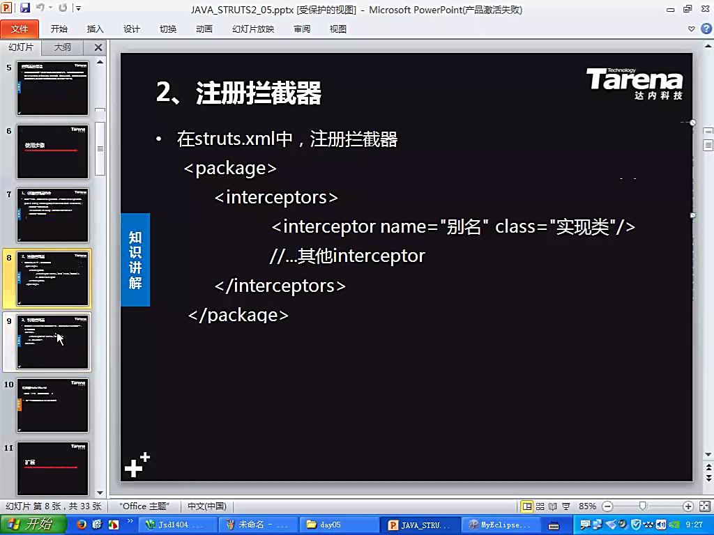

3.引用拦截器

如何应用：如果那个Action希望被拦截器扩展，需要在此action配置下引用拦截器。

<action>

<interceptor-ref name=”拦截器 ”/>

</action>

在一次请求过来，先实例化Action类，然后在调用Action类里面的方法前，执行拦截器类中的intercept(ActionInvocation invocation)方法。遇到invocation.invoke( )方法时，才开始调用Action类里面的execute方法。

拦截器栈

通常一个Action需要引用到很多个拦截器，那么可以将这些拦截器打包成栈，直接引用这个栈即可。

拦截器栈仅仅是对拦截器的打包，方便引用，它在使用上完全等同于拦截器。

<interceptor-stack name=”myStack ”>

<interceptor-ref name=”firstInterceptor”/>

<interceptor-ref name=”secondInterceptor”/>

<interceptor-stack>

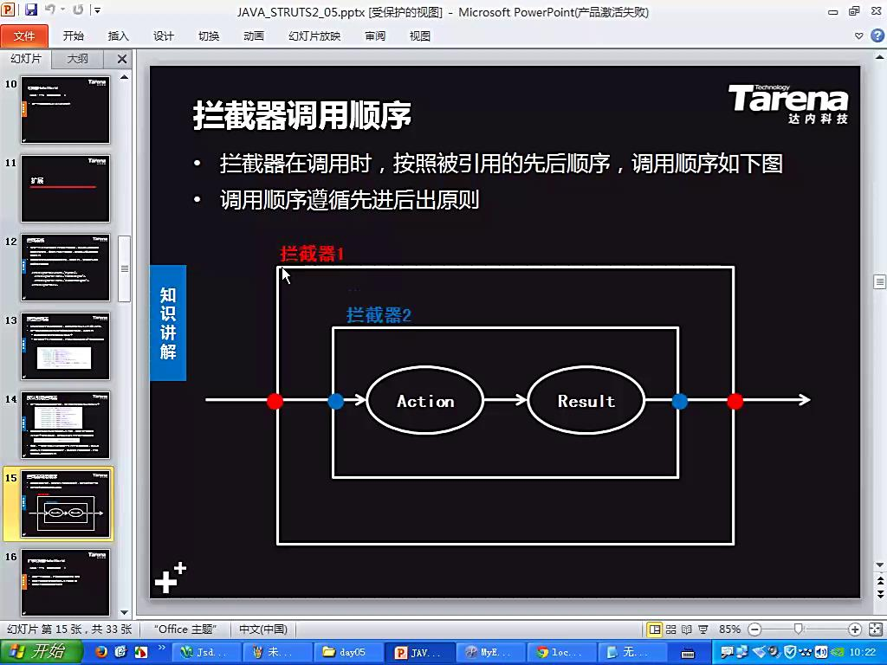

defaultStack是默认使用的，基本的使用的是basicStack，defaultStack里面包含了basicStack。

如果在struts中不写时，默认为经过defaultStack。

<default-interceptor-ref name="defaultStack"/>

如果在struts中写了一个<interceptor ref=”mystack”/>，系统就会不用默认的defaultStack。所以在打包intercept时，必须包含defaultStack。

通用的逻辑可以用拦截器：

比如在目前每个页面可以直接根据URL来进行访问，登录功能形同虚设。

现在添加一个拦截器，让每次请求都先进入拦截器中做判断，如果没有登录的直接跳转到登录页面。

FileUpload拦截器：FileUpload拦截器是Struts2预制的拦截器，在struts-default.xml。

首先，FileUpload拦截器将表单中提交的文件，以临时文件的形式保存到服务器临时路径下。

之后，FileUpload拦截器将临时文件对象

用到的包名叫commons-io-1.3.2.jar

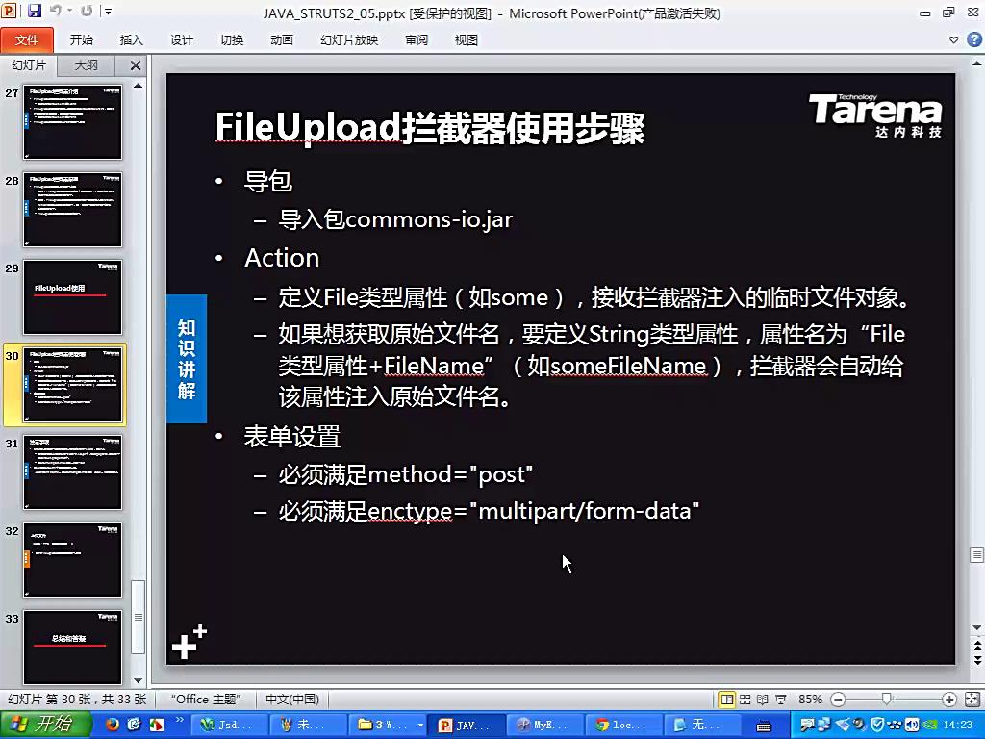

<constant name=”struts.multipart.saveDir ” value=”F:/ ”/>

<constant name=””/>，这里填写要设置的一些参数。

Ajax简介：Asynchronous JavaScript and XML（通用的一个标准，可用于不同语言之间数据的传输，各种平台各种语言都能交换，现在可以用JSON来替换XML）

按照HTTP协议格式，浏览器向服务器发送请求。

异步的JavaScript和XML

同步是排队干，异步是不同排队，可以同时进行。

Ajax属于客户端和服务端交互的一项技术。

原来都是由submit，或者get、post发送请求（BS响应模式）。

现在用浏览器内置的XMLHttpRequest的一个组件（API），他可以发送请求，也可以接受响应。Ajax用到了XMLHttpRequest，点击按钮发送请求时，在发送请求时用到了XMLHttpRequest。响应的信息先给了XMLHttpRequest，然后再由他返回数据给浏览器。通过JavaScript来调用XMLHttpRequest，去发送请求，或者获得数据。

用Ajax交互模式：浏览器发送请求，由XMLHttpRequest发送请求，给Tomcat服务器，服务器再返回结果，XMLHttpRequest接收数据。

原有交互（1.整个页面舒刷新+2.请求和响应同步处理，一个请求发完，响应完后，才能发下一个请求 ）：浏览器发送请求直接给Tomcat服务器。Tomcat将相应信息给浏览器，浏览器显示响应信息。浏览器需要页面切换，整个页面刷新，需要卸载和装载，请求和响应同步处理。请求出去必须等到响应回来，才能发送下一个请。

Ajax: 1.可以局部刷新。从程序的效率和交互上，提高了很多。

2. 异步处理：在发送请求后，不需要等到响应回来就可以继续发送请求。

Ajax交互模式：浏览器发送请求-->XMLHttpRequset发送-->Tomcat服务器，

Tomcat返回结果-->XMLHttpRequest接收结果-->将结果显示到浏览器页面

原来的不仅要传输数据，还要传输页面，要传回来html标签。现在只用传输部分数据，所以效率会大大的提高。通过js在把数据放到html中。

Ajax的好处。

1）具有局部刷新和异步处理特性，

2）提高了程序的交互效率（传递的数据量比原来小）。

3）提高用户体验（避免el整个页面频繁刷新）。

1. Ajax技术

他是一系列技术的综合运用。

基于js发送请求和响应处理。

以JavaScript语言发送请求和响应请求，以一个XMLHttpRequest（js）对象为核心。涉及HTML，CSS这些渲染技术。涉及XML，JSON等数据交互格式。

传回来的数据可以以JSON或者XML的格式放到Http协议里面。

onreadystatechage：回调函数，当readystate属性发生改变的时候，才会触发，XMLHttpRequest属性有readyState状态：0,1,2,3,4当readyState为4的时候，才能取出该值。

var xhr = new XMLHttpRequest( );

xhr.onreadyStatechange = function(){

if(xhr.readyState == 4){//4表示请求处理完毕

var msg = xhr.responseText ;//获取服务器返回的信息

}

}

xhr.responseXML：获取服务器返回的XML信息。是一个Document对象。

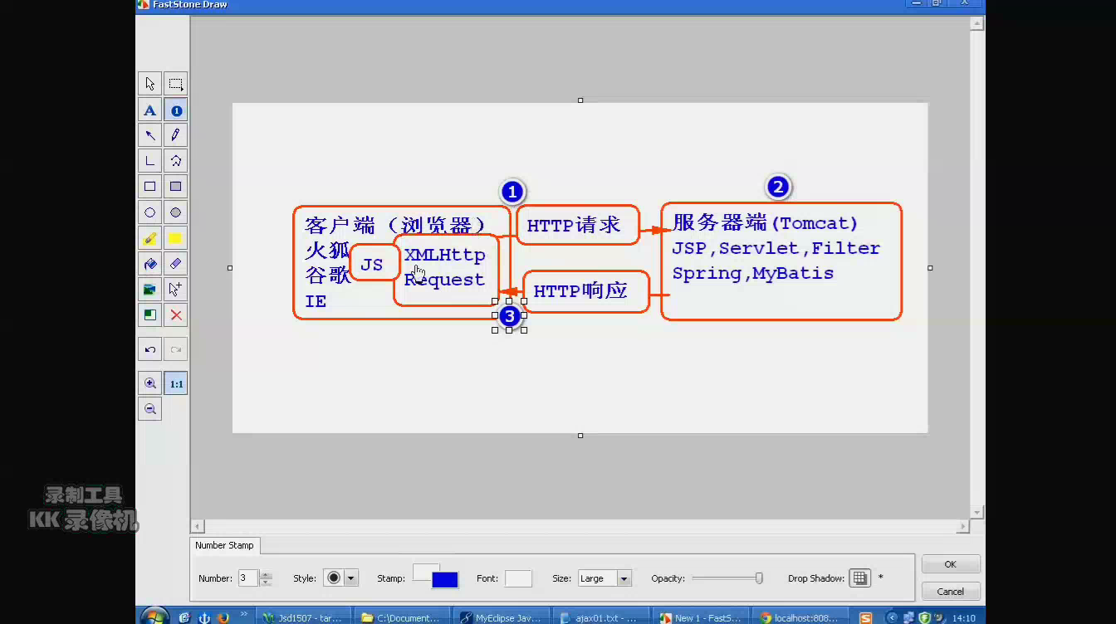

onblur ：光标移除事件。移除焦点事件。

onfocus：获取焦点事件。

onmouseover,onmousemove：鼠标移动事件

XMLHttpRequest的方法：

--open(“GET | POST”,URL);

--send( );//在用post的时候用send传递参数

--onreadystatechang 事件

readyState改变时触发注册事件

XMLHttpRequest属性

readyState：0,1,2,3,4

status：HTTP响应code 200,404,500等

responseText：获取服务器返回文本信息

$.ajax( )--封装了XMLHttpRequest

$.ajax({url : xxx , type : xxx });

$.ajax({

url：请求地址

type：请求类型post/get

data：提交的数据

async：同步或异步处理true|false

dateType：预期服务器返回结果类型，定义，text，json，html,xml, script：JavaScript脚本。

success：成功回调函数

error：失败回调函数

beforeSend：请求发送前设置一些参数的回调函数，如添加自定义 HTTP 头

});

$.get(url,data,callback,type);//只用于get请求

$.getJSON(url,data,callback);//get请求只返回JSON类型的数据

$.getScript(url,data,callback);//有的时候要显示大文件，可以使用异步的请求方式，让页面先加载进来，然后再从服务端以JavaScript的形式返回大文件。

$(“div”).load(“demo1.do”);//封装了请求，以Ajax请求的方式发送demo1.do请求，并直接把返回来的内容放到div里面去。

json：JavaScript对象类型格式

var v = {key1:value1 , key2:value2};

var v1 = [{name:”tom ”,age:20},{name:”jack ”,age:30}];

v1[0].name = “tom”;//访问对象数组

var v2 = {name:”tom ”,

book:{author:”rose ”,

title：”java开发手册”}

};

v2.book.author;

var v3 = {name:”tom ”,

book:[{author:”rose ”,title：”java开发手册”},

{author:”jerry”,title：”javaScript设计”}]

};

v3.book[0].title=”java开发手册”；

for（var i =0;i<v3.book.lenth;i++）{

var title = v3.book[i].title;

}//得到一个title数组

1. 触发事件源：select下拉选择框$(“#s1”)
2. 触发事件时机：onchange发生时，
3. 执行什么样操作：提取当前选中的option内容，将内容显示到span中

调用jackson.jar包将Controller返回结果转成json格式输出。

云：把计算等过程放在别人的一个服务器集群中，我们用操作，不用去管程序的执行过程，因为这些东西都是跑在别人的服务器上，我们只用租用别人的东西，不用去维护等。包含虚拟的系统。平台的虚拟化，应用软件的编写，再到计算等方面。

云笔记：

互联网程序的特点：

1. 用户量大。-Tomcat集群
2. 信息量大-数据库集群，采用主从备份，读写分离

-数据表拆分

-非关系型数据库，单表操作多

1. 处理速度快 - 采用集群

- 采用分布式部署 - 消息总线 - 跨机器调用组件

1. 计算量大

服务分布式：当用户量大的时候，就可以扩充Tomcat，先用很多的服务器，再给每一台服务器装一个Tomcat，第一个请求给第一个服务器，第二个给第二这种分布式部署。请求可以发送给不同的服务器，当用户量很大的时候，必须采用这种Tomcat集群的模式来响应请求。

存储分布式：信息量大的时候，可以对数据库做集群。对一个主数据库做增删改，其他从数据库都会发生改变。采用主从备份，读写分离，大部分用来查询，少量的用来增删改。当一张表有上千万级的查询等操作，就要对该表做数据表拆分操作，把存储的内容放在多张表中。 还可用缓存，在登录的时候把一些数据从数据库中查出来放在缓存中，以后用的时候就从缓存中拿。可以减少查询操作。可以用非关系型数据库，里面不是关系型，而是以Map为结构存储，在互联网操作中，单表操作比较多。关系型是以表为单位。

非关系型数据库：不是以表为单位存储数据，而是以Map形式来存储数据，单表操作较多。hbase，Redis。

处理速度快：1.采用集群的方式

2.采用分布式部署：在电商中，每个层就会分布部署。不同的Controller调用另一台服务器上的Dao或者Service，跨虚拟机调用，远程方法调用。--消息总线技术，可以跨机器调用组件。

3.应用缓存，数据缓存，页面缓存。

当数据量少时，读文件的速度比从数据库中查找的速度要快。

计算量大：采用Hadoop等云计算技术。

搭建框架的步骤:

1. 搭建SpringMVC + SpringIOC + Mybatis

-- 引入jar包

ioc,aop,dao,webmvc,json

mybatis+驱动+dbcp

mybatis-spring.jar



--引入配置文件

1. 登录设计

a.客户端

1. 发送Ajax请求
2. Ajax回调处理

b.服务器端

接受请求返回JSON

/user/login.do

-->DispatcherServlet

-->HandlerMapping

-->LogingController.execute

-->UserDao --> cn\_user（查询）

只要在execute前加ResponseBody就会自动调用Jackson.jar

-->调用Jackson.jar返回json结果

登录成功后把个人信息绑定到session中，但是如果运用的是集群的方式，第一个请求可能是由第一个Tomcat响应，第二个请求可能是由第三个Tomcat响应，所以要把参数放到cookie中，每次随着请求带过来cookie，并从中去取，session是存在Tomcat上面的，每次走的Tomcat不同，所以不一定能取到session。

$(“#book\_list”).on(“click”,”li ”,function(){});

$(document).on(“click”,”#book\_list li”,function(){});

在做项目的时候，必须熟悉：1.需求功能2.数据表

$(“#sd”).load(url,data,callback);

载入远程HTML文件代码并插入到DOM中。

默认使用GET方式-传递附加参数时自动转换为post方式。

用异步的方式发送请求，找到后将页面嵌入当前页面

a.全部采用HTML页面

b.采用Ajax发送HTTP请求

客户端（HTML）-->Ajax发送请求

-->Tomcat(服务器端)-->处理完后，给Ajax返回JSON结果。

-->Ajax调用回调函数将JSON结果显示到HTML页面

服务器返回JSON结果格式，统一为

{

statues：状态，//0表示成功，其他表示失败

msg：消息，成功或失败提示信息

data：[{id：101，name：“XXX”},{id：101，name：“XXX”}]//返回的数据

}

动态创建对象

利用反射机制API，根据动态加载的类，动态创建这个类的一个实例。

API

Object obj = cls.newInstance( );

cls引用的类信息中必须有无参构造的器，如果没有就会报错，反射API可以使用另外的方法调用用有参数构造器。

动态访问属性

使用Filed API可以动态访问对象的属性

Object value = Fld.get( 对象 );//读取“对象”属性值，返回的是对象的属性值。

注意：fild和对象是同属于个类

例子：1.动态加载类

2.在类上找到属性信息 fld

3.创建类的对象

4.在对象上读取属性的值

Eclipse的弹出菜单的原理都是由反射机制来创建的。

一般在配置Servlet时：

<description>描述信息</description>

<display-name>显示信息</display-name>

<servlet-name>Servlet的别名</servlet-name>

ServletContext（上下文对象）里面的东西被整个servlet中的所有web项目共享。容器将<context-param></context-param>转化为键值对，并交给ServletContext。

ServletContext = ServletContextEvent.getServletContext( );

context-param的值 = ServletContext.getInitParameter(“context-param的键”);

得到context-param的值后，就可以进行一些操作了。对它的键值的操作要早于WEB项目启动之前被执行。那么利用该特性就可在<context-param></context-param>中设置连接数据库的参数。

在监听<listener>中除了写初始化方法，它还有销毁的方法，用于关闭应用前释放资源，比如数据库的关闭。

action就是提交到哪里

@SuppressWarnings（“ unchecked ”）:该注释是给编译器一条指令，告诉它对被批注的代码元素内部的某些警告保持静默。

分布式就是可以放在多台计算机上同时运行的 一系列程序。

交换机是一种基于MAC（网卡的硬件地址）识别，能完成封装转发数据包功能的网络设备。交换机可以学习MAC地址，并把地址存放在内部地址中，通过在数据帧的始发者和目标接受者之间建立临时的交换路径，使数据帧直接由源地址到达目的地址。现在的交换机分为：二层交换机、三层或者更高层交换机。三层交换机同时可以有路由的功能，而且比低端路由器的转发率更快。

路由器有叫选径器，是在网络层实现互连的设备。它比网桥更加复杂，灵活性很强。路由器有更强的一种网互能力，连接对象包括局域网和广域网。路由器是一种连接多个网络或网段的网络设备，它能将不同网络或网段之间的数据信息进行“翻译”，以使它们能够相互“读”懂对方的数据，从而构成一个更大的网络。路由器有两大典型功能，即数据通道功能和控制功能。数据通道功能包括转发决定、背板转发以及输出链路调度等，一般由特定的硬件来完成；控制功能一般用软件来实现，包括与相邻路由器之间的[信息交换](https://www.baidu.com/s?wd=%E4%BF%A1%E6%81%AF%E4%BA%A4%E6%8D%A2&tn=44039180_cpr&fenlei=mv6quAkxTZn0IZRqIHckPjm4nH00T1YknAm3n1RvmWDYnH6duH0Y0ZwV5Hcvrjm3rH6sPfKWUMw85HfYnjn4nH6sgvPsT6KdThsqpZwYTjCEQLGCpyw9Uz4Bmy-bIi4WUvYETgN-TLwGUv3EnWRzPWfsPjm3" \t "https://zhidao.baidu.com/question/_blank)、系统配置、系统管理等。

插件：

客户端程序迈出最重要的一步就是插件，程序员可以下载一段代码，并将其插入到浏览器中合适的位置，以此来为浏览器添加新功能。插件对于客户端编程而言，它允许专业级的程序员不需要经过浏览器生产商的许可，就可以开发某种语言扩展，并将他们添加到服务器中。

在Servlet API中有一个ServletContextListen。ServletContextListen接口，它能够监听ServletContext对象的生命周期，实际上就是监听web应用的生命周期。

当Servlet容器启动或者终止web应用时，会触发ServletContextEvent事件，该事件由ServletContextListener接口中定义了处理ServletContextEvent事件的两个方法。

contextInitialized（ServletContextEvent event）{}；

当Servlet容器启动web应用时调用该方法。在调用完该方法后，容器再对Filter初始化，并且对那些在web应用启动时就需要被初始化的Servelet进行初始化。

ServletContext对象是一个为整个web应用提供共享的内存。任何请求都可以访问里面的内容。

contextDestroyed(ServletContextEvent event){}；该方法在web终止 前调用。在调用该方法之前容器会先销毁所有的Servlet和Filter过滤器 。

Hibernate:

Hibernate 冬眠：把java对象持久化。

不用写SQL，但是要写HQL。

ORM：对象关系映射。将对象与关系数据库映射。可以实现对象的CRUD增删改查操作。

Hibernate是数据访问层的框架，对JDBC进行了封装，是针对数据库访问提出的面向对象的解决方案，是纯面向对象的。而mybatis不是。

使用Hibernate可以直接访问对象，Hibernate自动将次访问转为SQL执行，从而达到间接访问数据库的目的，简化了数据访问层的代码开发。

直接用代码生成sql，封装的程度比较高。

Hibernate与JDBC对比：

使用JDBC具有以下缺点：

-需要些大量的SQL语句。

-需要给大量的?参数赋值。

-需要将ResultSet结果集转换成实体对象

-SQL中包含特有函数，无法移植

使用Hibernate可以解决上述问题：

-自动生成SQL语句

-自动给?参数赋值

-自动将ResultSet结果集转换成实体对象

-采用一致的方法对数据库操作，移植性好

Hibernate与mybatis对比

共性：对JDBC进行了封装

采用ORM思想解决了Entity和数据库的映射问题

Mybatis

-MyBatis采用SQL与Entity(实体类)映射，对JDBC封装程度较轻。

-MyBatis自己写SQL，更具有灵活性

Hibernate

- Hibernate采用数据库（表）与Entity（实体类）映射，对JDBC封装程度较重

-Hibernate自动生成SQL，对于基本的操作，开发效率高。但是对典型的操作比较方便。

Hibernate采用了ORM思想对JDBC进行了封装。

Hibernate框架是ORM思想的一种实现，解决了对象和数据库数据映射问题。它提供一系列API，允许我们直接访问实体对象，然后其根据ORM映射关系，转成SQL并且去执行，从而达到访问数据库的目的。

ORM：Object Relation Mapping，即对象关系映射，指的是java对象和关系数据库之间的映射。

ORM思想就是讲对象与数据库进行相互转换的思想，不同的框架/技术实现ORM的手段不同，但更多的是采用配置+反射的方式来实现ORM。

1.主配置文件：Hibernate的主配置文件是一个xml文件，通常命名为hibernate.cfg.xml。该文件中可以配置数据库连接参数、Hibernate框架参数，以及映射关系文件。

2.实体类

实体类是与数据库表对应的java类型，它是用于封装数据库记录的对象类型。

3.映射关系文件：映射关系文件指定了实体类和数据表的对应关系，以及类中属性和表中字段之间的对应关系。Hibernate中使用xml文件来描述映射关系，文件通常命名为“实体类.hbm.xml”，并放于实体类相同的路径。

4.底层PI：Hibernate提供了一系列的底层API，基于ORM思想，对数据库进行访问。这些API主要是对映射关系文件的解析，根据解析出来的内容，动态生成SQL语句，自动将属性和字段映射。

Hibernate常用API

Configuration：-负责加载主配置文件信息，同时也加载映射关系文件信息。

SessionFactory：-负责创建Session对象。

Session -数据库连接会话，负责执行增删改操作。相当于connection，而不是http里面的Session会话。

Transaction：负责事务控制。

Query：-负责执行特殊查询。

Hibernate使用步骤：

1. 导入Hibernate包，以及数据库驱动包：antlr-2.7.6.jar/asm.jar/asm-attrs.jar/c3p0-0.9.1.jar/cglib-2.1.3.jar/commons-collections-2.1.1.jar/commons-logging-1.0.4.jar/dom4j-1.6.1.jar/freematker.jar/hibernate-tools.jar/jta.jar/junit-4.4.jar/log4j-1.2.11/ojdbc6.jar/ojdbc14.jar
2. 映入Hibernate主配置文件hibernate.cfg.xml
3. 创建实体类
4. 创建映射关系文件
5. 使用Hibernate常用API执行增删改查操作

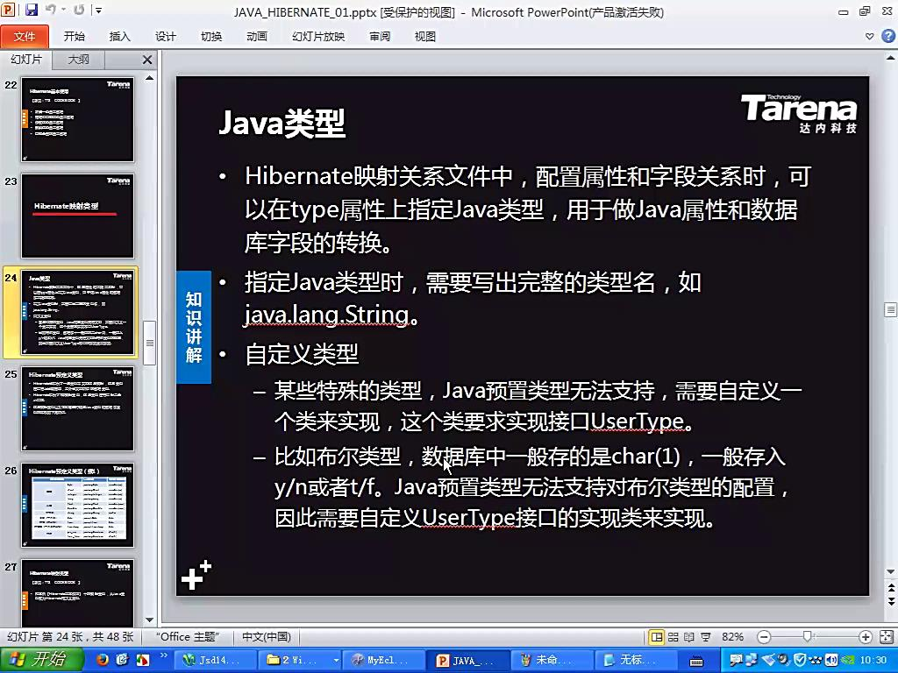

一般采用hibernate预定义类型解决这些映射，提供了7中：

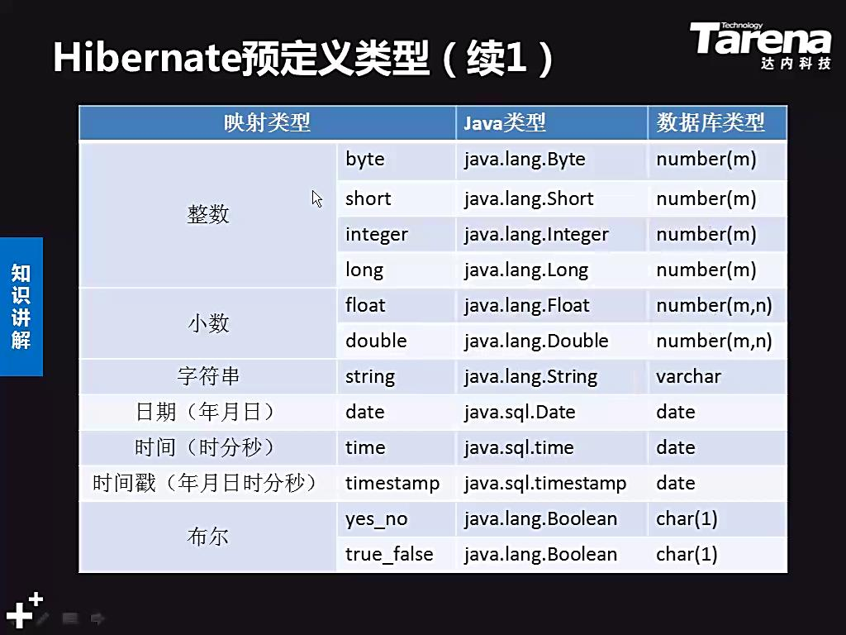

freemarker.jar里面的包和hibernate中的包冲突，然后就去掉低版本的包。

sequence：sequence是采用序列方式生成主键，适用于Oracle数据库。

其配置语法为：

<generator class=”sequence ”>

<param name=”sequence”>序列名</param>

</generator>

identity是采用数据库自增长机制生成主键，适用于Oracle之外的其他数据库。

只配置语法为：

<generator class=”identity”></generator>

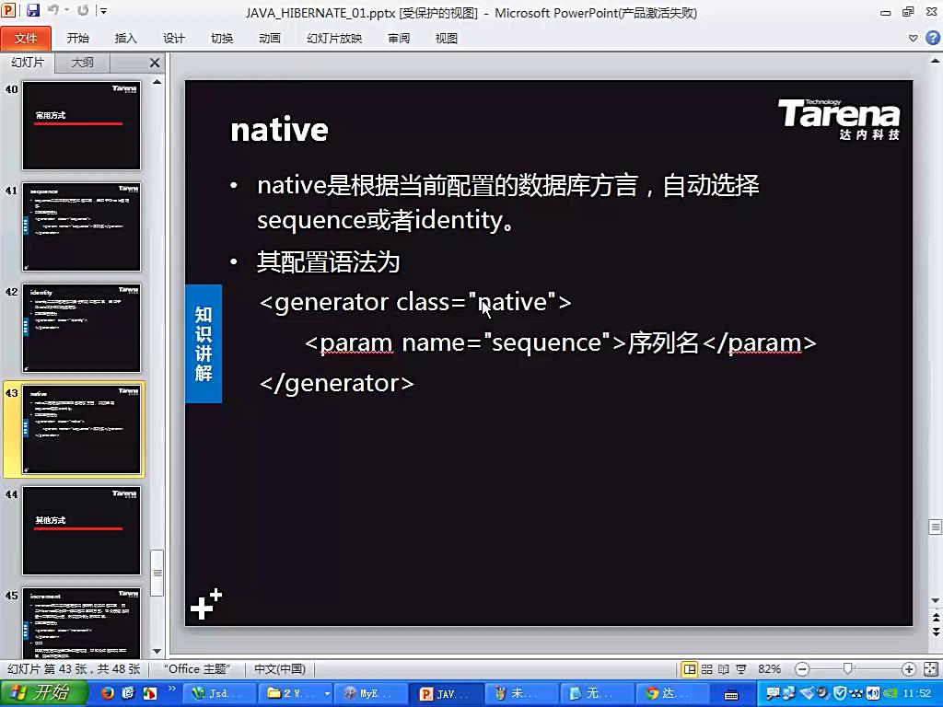

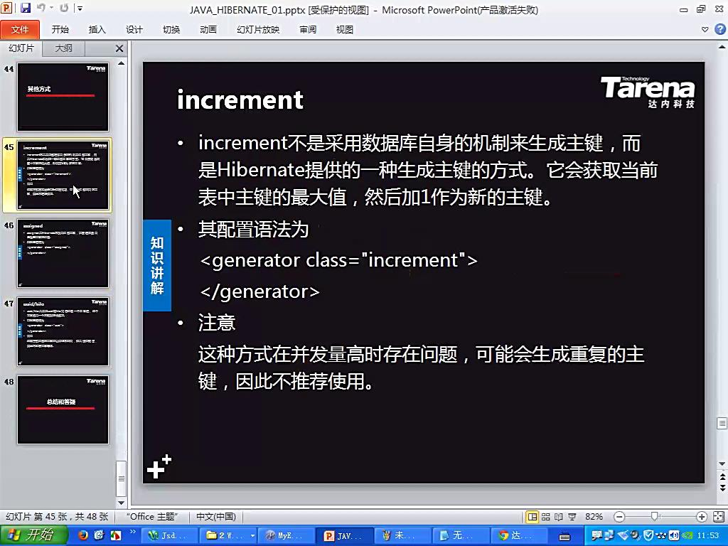

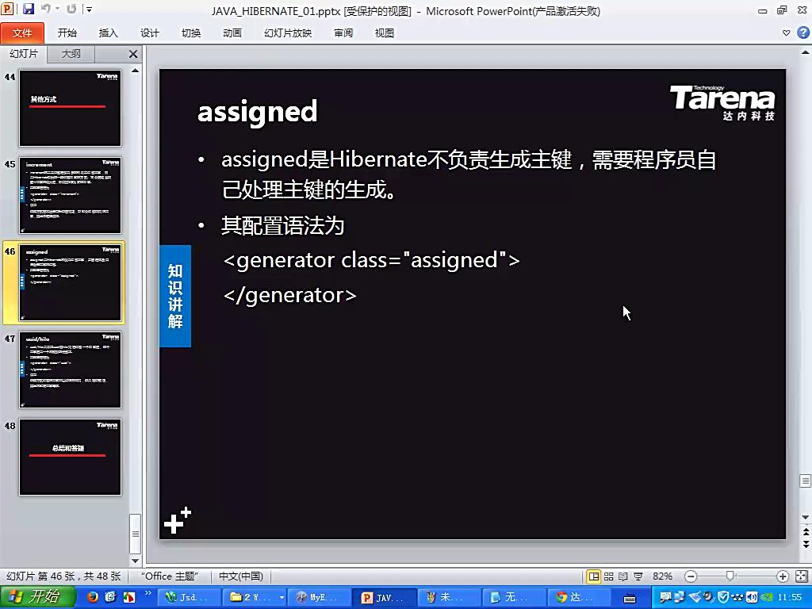

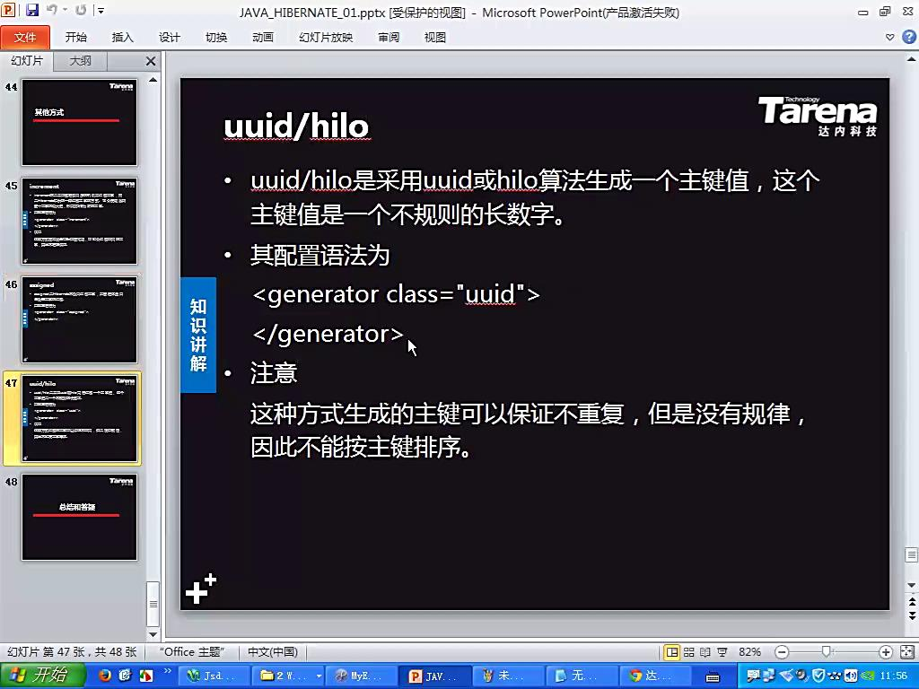

提升效率的手段有一级缓存、二级缓存、查询缓存、延迟加载等；

一级缓存：Hibernate持久每个Session对象时，都会给该Session分配一块独立的缓存区，用于存放该Session查询出来的对象，这个分配给Session的缓存区称之为一级缓存，也叫做Session级缓存。怎么给session分配的缓存即内存，可以把该缓存当做一个对象，该对象中缓存一些数据。这个对象自然会占用内存空间。如果缓存区有数据，就直接从内存中取数据，而不从数据库中区。从而降低了数据库访问次数，提高了代码运行效率。hibernate中查询数据后，把每个字段都查了出来。一级缓存是默认开启的，在使用Hibernate的API进行查询时会自动使用。

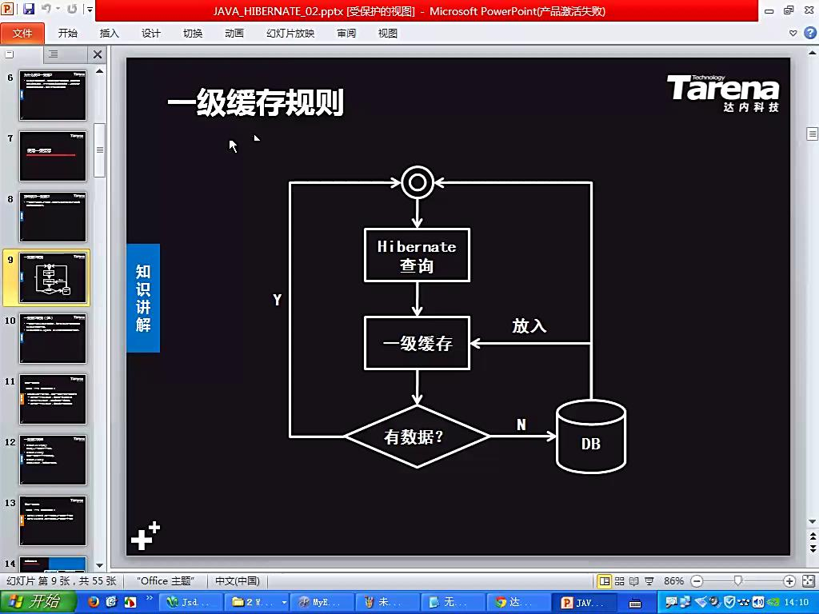

一级缓存规则：一级缓存是Session独享的，每个Session不能访问其他Session的缓存区。Session的save、updata、delete操作会触发缓存更新。

二级缓存：就是SessionFactory级别的缓存。就是查询的时候会把查询结果缓存到二级缓存中。如果同一个SessionFactory创建的某个session执行相同的操作，hibernate就会从二级缓存中取结果，而不会来接数据库。再用的时候不用关心数据是旧的，数据会自动更新。

一级缓存管理：

session.evict(obj);//将obj从一级缓存中移除。往里面装数据都是默认的

session.clear();//清除一级缓存中所有的obj

session.close();//关闭session，释放缓存

一级缓存：  
就是Session级别的缓存。一个Session做了一个查询操作，它会把这个操作的结果放在一级缓存中。  
如果短时间内这个session（一定要同一个session）又做了同一个操作，那么hibernate直接从一级缓存中拿，而不会再去连数据库，取数据。  
它是内置的事务范围的缓存，不能被卸载。  
二级缓存：  
就是SessionFactory级别的缓存。顾名思义，就是查询的时候会把查询结果缓存到二级缓存中。  
如果同一个sessionFactory创建的某个session执行了相同的操作，hibernate就会从二级缓存中拿结果，而不会再去连接数据库。  
这是可选的插件式的缓存，在默认情况下，SessionFactory不会启用这个插件。  
可以在每个类或每个集合的粒度上配置。缓存适配器用于把具体的缓存实现软件与Hibernate集成。  
严格意义上说，SessionFactory缓存分为两类：内置缓存和外置缓存。我们通常意义上说的二级缓存是指外置缓存。  
内置缓存与session级别缓存实现方式相似。前者是SessionFactory对象的一些集合属性包含的数据，后者是指Session的一些集合属性包含的数据  
SessionFactory的内置缓存中存放了映射元数据和预定义SQL语句。  
映射元数据是映射文件中数据的拷贝；  
而预定义SQL语句是在Hibernate初始化阶段根据映射元数据推导出来。  
SessionFactory的内置缓存是只读的，应用程序不能修改缓存中的映射元数据和预定义SQL语句，因此SessionFactory不需要进行内置缓存与映射文件的同步。  
Hibernate的这两级缓存都位于持久化层，存放的都是数据库数据的拷贝。  
缓存的两个特性：  
缓存的范围  
缓存的并发访问策略  
1、缓存的范围  
决定了缓存的生命周期以及可以被谁访问。缓存的范围分为三类。  
事务范围  
进程范围  
集群范围  
注：  
对大多数应用来说，应该慎重地考虑是否需要使用集群范围的缓存，因为访问的速度不一定会比直接访问数据库数据的速度快多少。  
事务范围的缓存是持久化层的第一级缓存，通常它是必需的；进程范围或集群范围的缓存是持久化层的第二级缓存，通常是可选的。  
2、缓存的并发访问策略  
当多个并发的事务同时访问持久化层的缓存的相同数据时，会引起并发问题，必须采用必要的事务隔离措施。  
在进程范围或集群范围的缓存，即第二级缓存，会出现并发问题。  
因此可以设定以下四种类型的并发访问策略，每一种策略对应一种事务隔离级别。  
事务型并发访问策略是事务隔离级别最高，只读型的隔离级别最低。事务隔离级别越高，并发性能就越低。  
A 事务型：仅仅在受管理环境中适用。它提供了Repeatable Read事务隔离级别。  
对于经常被读但很少修改的数据，可以采用这种隔离类型，因为它可以防止脏读和不可重复读这类的并发问题。  
B 读写型：提供了Read Committed事务隔离级别。仅仅在非集群的环境中适用。  
对于经常被读但很少修改的数据，可以采用这种隔离类型，因为它可以防止脏读这类的并发问题。  
C 非严格读写型：不保证缓存与数据库中数据的一致性。  
如果存在两个事务同时访问缓存中相同数据的可能，必须为该数据配置一个很短的数据过期时间，从而尽量避免脏读。  
对于极少被修改，并且允许偶尔脏读的数据，可以采用这种并发访问策略。  
D 只读型：对于从来不会修改的数据，如参考数据，可以使用这种并发访问策略。  
什么样的数据适合存放到第二级缓存中？  
1、很少被修改的数据  
2、不是很重要的数据，允许出现偶尔并发的数据  
3、不会被并发访问的数据  
4、参考数据  
不适合存放到第二级缓存的数据？  
1、经常被修改的数据  
2、财务数据，绝对不允许出现并发  
3、与其他应用共享的数据。  
Hibernate的二级缓存策略的一般过程如下：  
1) 条件查询的时候，总是发出一条select \* from table\_name where …. （选择所有字段）这样的SQL语句查询数据库，一次获得所有的数据对象。  
2) 把获得的所有数据对象根据ID放入到第二级缓存中。  
3) 当Hibernate根据ID访问数据对象的时候，首先从Session一级缓存中查；查不到，如果配置了二级缓存，那么从二级缓存中查；查不到，再查询数据库，把结果按照ID放入到缓存。  
4) 删除、更新、增加数据的时候，同时更新缓存。  
注：  
Hibernate的二级缓存策略，是针对于ID查询的缓存策略，对于条件查询则毫无作用。为此，Hibernate提供了针对条件查询的Query缓存。  
Query缓存策略的过程如下：  
1) Hibernate首先根据这些信息组成一个Query Key，Query Key包括条件查询的请求一般信息：SQL, SQL需要的参数，记录范围（起始位置rowStart，最大记录个数maxRows)，等。  
2) Hibernate根据这个Query Key到Query缓存中查找对应的结果列表。如果存在，那么返回这个结果列表；如果不存在，查询数据库，获取结果列表，把整个结果列表根据Query Key放入到Query缓存中。  
3) Query Key中的SQL涉及到一些表名，如果这些表的任何数据发生修改、删除、增加等操作，这些相关的Query Key都要从缓存中清空。

硬件上的一二三级缓存：

|  |
| --- |
| 电脑缓存的工作原理是怎么样的呢?电脑的缓存当cpu进行读取缓存数据的时候，是先从缓存的数据进行查找的，读取之后再输入到电脑cpu里面进行处理的，如果没有对应的缓存文件给cpu进行处理的话，那电脑就会从内存中的数据进行处理并给cpu进行处理。这一段时间会相比找到缓存文件来要慢的多。cpu处理完数据之后，就会把处理完的的数据模块进行保存，这个就是缓存文件，这样等以后在进行读取这个文件就会快的多，不会像以前那么慢，并且不会重复读取内存中的数据了。  　　电脑的缓存文件分为三个等级，分别是一二三级缓存，一级缓存基本上都是内置在cpu的内部和cpu一个速度进行运行，能有效的提升cpu的工作效率。一级缓存越多，cpu的工作效率就会越来越高，是cpu的内部结构限制了一级缓存的容量大小，使一级缓存的容量都是很小的。  　　二级缓存，主要作用是协调一级缓存和内存之间的工作效率。cpu首先用的是一级内存，当cpu的速度慢慢提升之后，一级缓存就不够cpu的使用量了，这就需要用到二级内存。当然二级内存会比一级内存的缓存的效率要低很多，但是相比容量来说二级内存的容量要比一级的容量要大很多。一级内存和二级内存主要是为cpu的处理数据的时候临时进行数据交换的时候使用的。  　　三级缓存和一级缓存与二级缓存的关系差不多，是为了在读取二级缓存不够用的时候而设计的一种缓存手段，在有三级缓存cpu之中，只有大约百分之五的数据需要在内存中调取使用，这能提升cpu不少的效率，从而cpu能够高速的工作。  　　现在市场上主流的cpu有两种型号的cpu， amd 和intel。amd型号的cpu只用一级缓存和二级缓存，没有三级缓存。但是intel的cpu恰恰相反，有二级缓存和三级缓存，但是没有一级缓存。 |

对象持久态

对象的三种状态：

1.临时态：new出来的对象，称为临时态。如果没有人用，就可能被CG回收。临时态的对象未进行过持久化。通过delete方法将持久态对象变成临时态。说明这个对象就不存在了。未与session关联，所以是可以被垃圾回收器回收的。

2.持久态：对象通过save（）/update可以变成持久态。持久态对象存在session缓存中，由session（一级缓存）负责管理。被session缓存对象所引用，所以不能被垃圾回收器回收。通过查询方法查出来的也是持久态的。比如：get()/load()/list()/iterator()方法。在调用session.flush（）时能够自动获取更新后的数据。对于持久态，delete后就变成临时态。特征：持久态的对象不能被垃圾回收器回收。持久态的对象进行了持久化与session进行了关联，即持久态。持久态对象的数据可以自动更新到数据库中，时机是在调用session.flush()时执行。而提交事务时会调用session.flush()。所以在ts.commit()的同时执行了session.flush()方法。

3.游离态：经过session.evict()/clear()/close将持久太对象变成游离态。可以被垃圾回收器回收。对持久太清除缓存后，就变成游离态。游离态的对象已经进行了持久化，但已经与Session解除了关联。有关联过的痕迹。

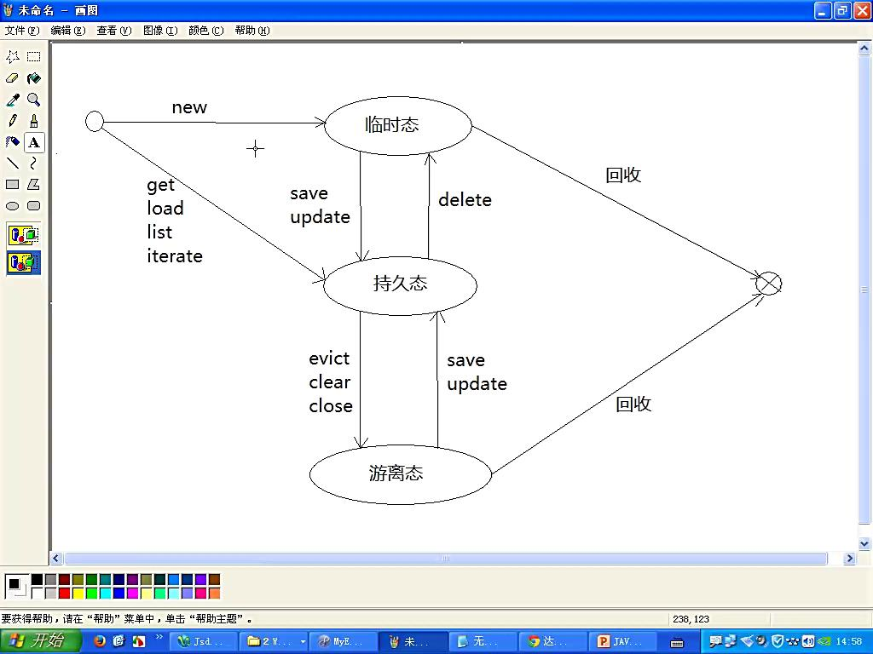

//批量导入一组emp数据，防止session（一级缓存）溢出的方法

public void batchAdd(List<Emp> emps){

Session session = HibernateUtil.getSession();

Transaction ts = session.beginTransaction();

for(int i = 0 ; i<emps.size();i++){

session.save(emps.get(i));

if( i%1000==0){

session.flush();//session的自动更新

session.evict();

}

}

ts.commit();

session.save()

}

延迟加载：在使用某些Hibernate方法查询数据时，Hibernate返回的只是一个空对象（除id我属性都为null），并没有真正查询数据。而在使用这个对象时才会触发查询数据库，并将查询到的数据注入到这个空对象中。这种查询时机推迟到对象访问时的时机称之为延迟加载。懒加载，什么时候用该对象时才查询该对象。

采用延迟加载的方法：

session.load();/session.get()不是

query.iterate();/query.list()不是

因为session.load()方法时延迟加载，所以必须避免session提前关闭，可以session延迟关闭：

这中方法叫：Open session in view

在项目中，DAO只是负责查询出数据，而使用数据的时机是在JSP解析的过程，因此要避免在DAO中关闭session，挥着说要在视图层保持session的开启。在不同框架下，实现Open session in view 的手段不同：

-在Servlet中使用过滤器实现。

-在Struts2中使用拦截器实现

-在Spring中使用AOP实现

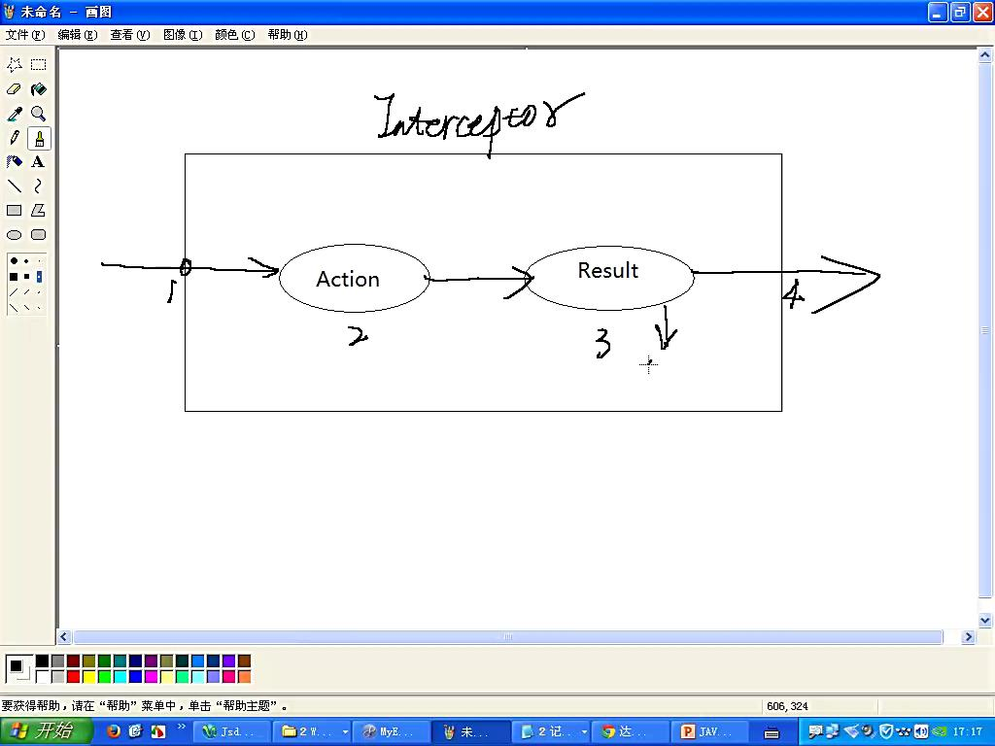

其中拦截器作用在发出请求后，直到result返回给view页面数据后。

用ThreadLocal里面的结构实际上是一个Map，用Map来存值的。

ThreadLocal里面存的是 key :t1 value : a，默认以线程名为key存该线程。

每个session关闭都是不同的session。ThreadLocal<>里面也可以放置其他类型。一个线程绑定一个对象。

延迟加载实现原理：采用延迟加载方法，返回的对象类型是Hibernate采用CGLIB（动态代理）技术在内存中动态生成的类型，该类型是实体类的子类，并在子类中重写了属性的get方法。

动态代理：CGLIB，在内存中动态生成的代理类。JDK自带的动态代理只能实现接口，更准确一些。GLIB创建一个子类就能代理。

静态代理：在编译时生成静态代理类

关联映射：若有两种表具有关联关系，我们可以在实体对象和映射关系文件中配置这种关系，然后使用Hibernate操作其中一张表时，他可以童工配置关系自动的帮我们操作到另外一张表，这种通过配置自动操作另外一张表的手段称为关联映射。

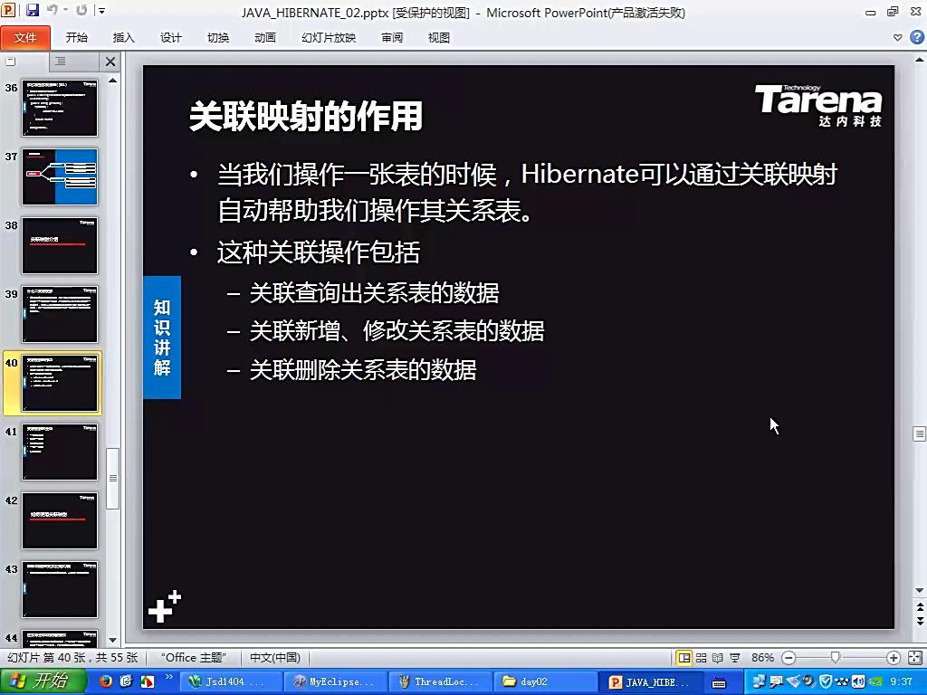

关联映射的类型：

一对多、多对一、多对多、一对一、继承关联。

明确两张表的关系及关系字段：首先需要明确两张关系表的关系，以及他们的关系字段。

关联映射中对关联属性的加载；

优点：1.可以提升内存资源的使用率。2.可以降低对数据库的访问次数。

关系映射：

一对多关联：

FTP（File Transfer Protocol）：是TCP/IP网络上两台计算机传送文件的协议，FTP是在TCP/IP网络和INTERNET上最早使用的协议之一，它属于网络协议组的应用层。FTP客户机可以给服务器发出命令来下载文件，上载文件，创建或改变服务器上的目录。相比于HTTP，FTP协议要复杂得多。复杂的原因，是因为FTP协议要用到两个TCP连接，一个是命令链路，用来在FTP客户端与服务器之间传递命令；另一个是数据链路，用来上传或下载数据。FTP是基于TCP协议的，因此iptables防火墙设置中只需要放开指定端口（21 + PASV端口范围）的TCP协议即可。

SSL安全套接字层：是一个安全协议，根据该协议数据会通过证书进行加密并发往可信任的参与方。

正常情况下，X.509证书是由数字证书认证机构颁发的。他们一般会对这种服务进行收费。作为测试，我们可以创建自签名的keystore文件，以创建keystore，并将证书导入已有的keystore中。

SFTP：安全文件传送协议。可以为传输文件提供一种安全的加密方法。SFTP为SSH的一部份。

SSH协议是安全外壳协议，是一种在不安全网络上提供的安全远程登录及其它安全网络服务的协议。SSH协议可以用来进行远程控制，或在计算机之间传送文件。传统的方式：Telnet（终端仿真协议）、rcp ftp、rsh都是非常不安全的协议。以为他们OpenSSH提供了服务端后台程序和客户端工具，用来加密远程控件和文件传输过程中的数据。

SCP：SCP就是Secure copy，是用来进行远程文件复制的，并且整个复制过程是加密的。数据传输使用ssh，并且和使用和ssh相同的认证方式，提供相同的安全保证。

FTP 基于TCP来传输文件，明文传输用 户信息和数据。

SFTP 基于SSH来加密传输文件，可靠性高，可断点续传。

SCP 是基于SSH来加密拷贝文件，但要知道详细目录，不可断点续传。

tomcat config目录下web.xml的为服务器全局作用域，一般用来配置全局设置、数据源等，而项目目录下的web.xml为局部作用域。

TCPIP：

链路层：处理与电缆（或者其他人恩和传输媒介）的物理接口细节。设备驱动程序及接口卡。

网络层：处理分组在网络中的活动，例如分组选路。IP、ICMP和IGMP

运输层：为i两台主机上的应用程序提供端到端的通讯。TCP和UDP

应用层：处理特定的应用程序细节。Telnet，FTP和e-mail

在网络中，不同的层有不同的标识，数据链路层的标识是MAC地址，网络层的标识是IP地址，传输层的标识是TCP的端口号。

主机标识就是主机名称，在网络中，主机的名称+地址成为唯一的标识。

MAC地址就是物理地址、硬件地址，用来定义网络设备的位置。第二层数据链路层则负责 MAC地址。因此一个主机会有一个MAC地址，而每个[网络位置](https://baike.baidu.com/item/%E7%BD%91%E7%BB%9C%E4%BD%8D%E7%BD%AE/3174705" \t "_blank)会有一个专属于它的IP地址。

MAC地址是由网卡决定的，是固定的。MAC地址就如同我们身份证号码，具有全球唯一性。

在一个稳定的网络中，IP地址和MAC地址是成对出现的，如果一台计算机要和网络中另外一计算机通信，那么要配置这两台计算机的IP地址，MAC地址是网卡出厂时设定的，这样配置的IP地址就和MAC地址形成了一种对应关系。在数据通信时，IP地址负责表示计算机的网络层地址，网络层设备（如路由器）根据IP地址来进行操作；MAC地址负责表示计算机的数据链路层地址，数据链路层设备（如交换机）根据MAC地址来进行操作。IP和MAC地址这种映射关系由ARP（Address Resolution Protocol，[地址解析协议](https://baike.baidu.com/item/%E5%9C%B0%E5%9D%80%E8%A7%A3%E6%9E%90%E5%8D%8F%E8%AE%AE" \t "_blank)）协议完成。

DNS地址是一个域名服务器地址，它可以把用户的 网站地址解析成IP地址。如果这个服务器出现问题，可能就上不了网了。

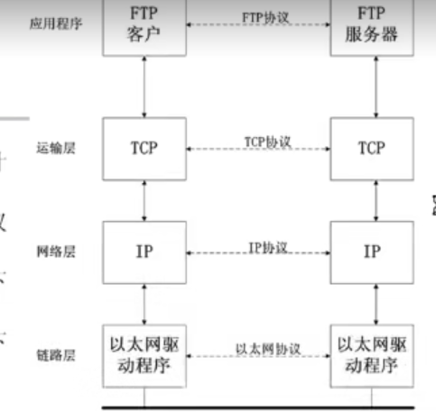

应用层和运输层使用端对端协议。

网络层提供的是逐跳协议。

网络IP提供的是一种不可靠的服务，它只是尽可能快的把分组从源节点送到目标节点。但是不提供可靠性保障。

TCP在不可靠的IP层上提供一个可靠的运输层。

互联网的目的之一就是在应用程序中隐藏所有的物理细节。

Maven：

查看Maven的版本信息：在cmd中输入mvn -version。

查看JDK的版本信息：在cmd中输入java -version。

查看eclipse的位数信息：在eclipse的图标中点击属性，然后到该目录下找eclipse.ini文件并打开，如果是win32.x86 ，则是 32位的Eclipse ，如果是“win32.x86\_64”，则是64位的Eclipse。

用Maven可以根据pom.xml对项目进行编译，测试，发布，打包成jar包等操作。帮我们把文件引入，并使用。

mvn compile --编译成.class文件

mvn test -- 测试文件

mvn clean --清除测试的文件结果

mvn install --把写成坐标的文件安装给其他文件，引入时使用。把该文件打包并放到仓库中，以供别的类引用。

mvn package --把项目打成jar包的形式。

我们可以把项目分成很多模块，然后再把模块开发好，然后直接把模块写成Dependency的形式把它引入进来，就可以直接用了。一种很好的项目管理理念。

maven有一个仓库，找我们需要的jar文件。全部放在了.m2/repository中

在编译的过程中（mvn-compile）时，根据Dependencies中的配置去仓库中找，如果存在就执行该jar包，没有就去网络上面下载。

localRepository：存当前maven文件的地方，及用maven打包的jar文件。

src/main/resources这里面放置main文件的配置文件。

hibernate 4.0.10Final有很多东西不兼容，所以用hibernate 3.0比较好。

test范围指的是测试范围有效，在编译和打包时都不会使用这个依赖。

compile范围指的是编译范围有效，在编译和打包时都会将依赖存储进去。

provided依赖：在编译和测试的过程中有效，最后生成war包时不会加入，诸如：servlet-api，因为servlet-api，Tomcat等web服务器中已经存在，如果再打包会冲突。

runtime在运行的时候依赖，在编译的时候不依赖。

默认的依赖范围是compile。